

**BỘ GIÁO DỤC VÀ ĐÀO TẠO**

**TRƯỜNG ĐẠI HỌC SƯ PHẠM KỸ THUẬT TP.HỒ CHÍ MINH**

**KHOA CÔNG NGHỆ THÔNG TIN**

**----------------------------------**

**BÁO CÁO ĐỒ ÁN CUỐI KỲ**

**XÂY DỰNG KHO DỮ LIỆU CHO**

**CỬA HÀNG BÁN XE ĐẠP**

**Môn học:** KHO DỮ LIỆU

**Mã lớp học phần:** DAWH430784_23_2_01

**GVHD:** ThS. Nguyễn Văn Thành

**Nhóm sinh viên thực hiện:** Nhóm 1

Nguyễn Trương Thành Long 21133053

Nguyễn Thị Thanh Hiền 21133032

Nguyễn Duy Hải 21133101

Dương Hoàng Khang 21133046

*TP. Hồ Chí Minh, tháng 05 năm 2024*

**PHIẾU NHẬN XÉT CỦA GIÁO VIÊN HƯỚNG DẪN**

1. **Môn học:** Kho dữ liệu
2. **Giảng viên hướng dẫn:** ThS. Nguyễn Văn Thành
3. **Đề tài:** Xây dựng kho dữ liệu cho cửa hàng bán xe đạp
4. **Danh sách nhóm 1:**

|  |  |  |  |
| --- | --- | --- | --- |
| **STT** | **Họ và tên** | **MSSV** | **Tỉ lệ hoàn thành (%)** |
| 1 | Nguyễn Trương Thành Long | 21133053 | 100 |
| 2 | Nguyễn Duy Hải | 21133101 | 100 |
| 3 | Dương Hoàng Khang | 21133046 | 100 |
| 4 | Nguyễn Thị Thanh Hiền | 21133032 | 100 |

**Nhận xét của giảng viên:**

**Điểm:**

**Thành phố Hồ Chí Minh, tháng 05 năm 2024**

*Giáo viên hướng dẫn ký tên*

*(Ký & ghi rõ họ tên)*

**LỜI CẢM ƠN**

Đề tài này là sản phẩm của quá trình học tập, làm việc nhóm. Để có thể hoàn thành đề tài này chúng em đã nhận được rất nhiều sự hỗ trợ từ thầy và các bạn. Do đó nhóm chúng em xin được phép gửi lời cảm ơn chân thành đến:

1. Thầy Nguyễn Văn Thành, giảng viên Khoa Công nghệ thông tin Đại học Sư Phạm Kỹ Thuật thành phố Hồ Chí Minh đã tận tình hỗ trợ nhóm chúng em trong việc thực hiện đề tài này.

2. Các bạn học cùng lớp đã có những nhận xét, đóng góp về mặc kiến thức lẫn tinh thần cho nhóm.

Một lần nữa, nhóm chúng em xin chân thành cảm ơn!

MỤC LỤC

CHƯƠNG 1: TỔNG QUAN VỀ ĐỀ TÀI 1

1. Lý do chọn đề tài 1

2. Tổng quan về tập dữ liệu 1

2.1. Nguồn dữ liệu 1

2.2. Mô tả chi tiết về tập dữ liệu 1

2.3. Production 1

2.3.1. Bảng production.categories 1

2.3.2. Bảng production.brands 1

2.3.3. Bảng production.products 2

2.4. Sales 2

2.4.1. Bảng sales.customers 2

2.4.2. Bảng sales.stores 2

2.4.3. Bảng sales.staffs 3

2.4.4. Bảng sales.orders 3

2.4.5. Bảng sales.order_items 3

2.4.6. Bảng production.stocks 4

CHƯƠNG 2: THIẾT KẾ XÂY DỰNG CƠ SỞ DỮ LIỆU TÁC NGHIỆP (OLAP) 5

1. Xác định các Business Process và bảng Fact 5

1.1. Business Process: Sales Reporting 5

1.2. Business Process: Inventory Analysis 5

2. Xây dựng các bảng Dimension 5

2.1. Dim Date 5

2.2. Dim Customer 5

2.3. Dim Employee 5

2.4. Dim Store 6

2.5. Dim Product 6

2.6. Dim Stock 6

3. Galaxy Schema 6

CHƯƠNG 3: TÍCH HỢP DỮ LIỆU VÀO KHO DỮ LIỆU (SSIS) 7

1. Tạo ETL project và solution 7

2. Import dữ liệu vào các bảng dimension 7

2.1. Date Dimension 7

2.1.1. Tạo Package 7

2.1.2. Thiết lập Control Flow 8

2.1.3. Load dữ liệu từ Source vào Stage 9

2.1.4. Thiết lập truncate table SQL task 16

2.1.5. Load dữ liệu từ Stage vào Dimension 18

2.2. Customer Dimension 25

2.2.1. Tạo Package 25

2.2.2. Thiết lập Control Flow 26

2.2.3. Load dữ liệu từ Source vào Stage 26

2.2.4. Load dữ liệu từ Stage vào Dimension 28

2.3. Employee Dimension 31

2.3.1. Load dữ liệu từ Source vào Stage 31

2.3.2. Load dữ liệu từ Stage vào Dimension 33

2.4. Store Dimension 35

2.4.1. Load dữ liệu từ Source vào Stage 35

2.4.2. Load dữ liệu từ Stage vào Dimension 37

2.5. Product Dimension 40

2.5.1. Load dữ liệu từ Source vào Stage 40

2.5.2. Load dữ liệu từ Stage vào Dimension 42

2.6. Stock Dimension 44

2.6.1. Load dữ liệu từ Source vào Stage 44

2.6.2. Load dữ liệu từ Stage vào Dimension 46

3. Import dữ liệu vào bảng các bảng fact 48

3.1. Fact Sales 48

3.1.1. Tạo Package 48

3.1.2. Thiết lập Control Flow 49

3.1.3. Load dữ liệu từ Source vào Stage 50

3.1.4. Load dữ liệu từ Stage vào Fact 52

3.2. Inventory Fact 58

3.2.1. Tạo Package 58

3.2.2. Thiết lập Control Flow 59

3.2.3. Load dữ liệu từ Source vào Stage 60

3.2.4. Load dữ liệu từ Stage vào Fact 62

CHƯƠNG 4: PHÂN TÍCH DỮ LIỆU (SSAS) 68

1. Quá trình xây dựng mô hình 68

1.1. Tạo Data Source 68

1.2. Tạo Data Source View 69

2. Quá trình xây dựng khối Cube 70

3. Cấu hình Hierarchy 72

3.1. Tạo Hierarchy cho Dim Date 72

3.2. Tạo Hierarchy cho Dim Staff 74

3.3. Tạo Hierarchy cho Dim Store 76

3.4. Tạo Hierarchy cho Dim Customer 77

3.5. Tạo Hierarchy cho Dim Product 79

3.6. Tạo Hierarchy cho Dim Stock 81

4. Thực hiện phân tích dữ liệu 83

4.1. Câu hỏi: Số lượng các sản phẩm bán ra trong tháng/ quý/ năm. 83

4.1.1. Sử dụng công cụ SSAS 83

4.1.2. Sử dụng Pivot Table trong Excel 83

4.1.3. Sử dụng Power BI 84

4.2. Câu hỏi: Cho biết giá trị tồn kho của các sản phẩm trong từng cửa hàng theo tháng/ quý/ năm. 84

4.2.1. Sử dụng công cụ SSAS 85

4.2.2. Sử dụng Pivot Table trong Excel 85

4.2.3. Sử dụng Power BI 86

4.3. Câu hỏi: Cho biết số lượng sản phẩm tồn kho sản phẩm theo từng cửa hàng trong tháng/ quý/ năm. 87

4.3.1. Sử dụng công cụ SSAS 87

4.3.2. Sử dụng Pivot Table trong Excel 87

4.3.3. Sử dụng Power BI 88

4.4. Câu hỏi: Cho biết top 10 sản phẩm có doanh số cao nhất 88

4.4.1. Sử dụng SSAS 88

4.4.2. Sử dụng Pivot Table trong Excel 89

4.4.3. Sử dụng Power BI 90

4.5. Câu hỏi: Doanh số của từng nhân viên 90

4.5.1. Sử dụng SSAS 90

4.5.2. Sử dụng Pivot Table của Excel 91

4.5.3. Sử dụng Power BI 91

4.6. Câu hỏi: Xác định các khách hàng thân thiết 92

4.6.1. Sử dụng SASS 92

4.6.2. Sử dụng Pivot Table trong Excel 93

4.6.3. Sử dụng Power BI 93

CHƯƠNG 5: KẾT LUẬN 95

1. Kết quả đạt được 95

2. Những hạn chế 95

3. Tài liệu tham khảo 95

# **CHƯƠNG 1: TỔNG QUAN VỀ ĐỀ TÀI**

1. **Lý do chọn đề tài**

Đề tài kho dữ liệu cho cửa hàng bán xe đạp xuất phát từ tính thực tiễn cao và nhu cầu ngày càng tăng của thị trường. Trong bối cảnh môi trường ô nhiễm và chi phí vận tải tăng, nhiều người chuyển sang sử dụng xe đạp như một phương tiện di chuyển thân thiện với môi trường và tiết kiệm chi phí. Kho dữ liệu này không chỉ hỗ trợ các cửa hàng trong việc quản lý thông tin về sản phẩm, khách hàng và doanh số bán hàng, mà còn giúp tối ưu hóa các chiến lược kinh doanh. Thông qua phân tích dữ liệu, doanh nghiệp có thể xác định xu hướng mua sắm, dự đoán nhu cầu thị trường và tối ưu hóa chiến lược marketing cũng như quản lý tồn kho. Đồng thời, việc xây dựng một kho dữ liệu đầy đủ và chính xác sẽ là nền tảng quan trọng cho việc phát triển các giải pháp công nghệ mới trong ngành xe đạp, từ đó thúc đẩy sự phát triển bền vững và hiệu quả.

1. **Tổng quan về tập dữ liệu**
   1. **Nguồn dữ liệu**

Nhóm sử dụng cơ sở dữ liệu BikeStores Sample Database được lấy từ trang web SQL Server Tutorial ([SQL Server Tutorial – The Practical SQL Server Tutorial](https://www.sqlservertutorial.net/))

Đường dẫn tải cơ sở dữ liệu: [Load SQL Server Sample Database (sqlservertutorial.net)](https://www.sqlservertutorial.net/getting-started/load-sample-database/)

* 1. **Mô tả chi tiết về tập dữ liệu**

Cơ sở dữ liệu BikeStores được thiết kế cho một cửa hàng bán xe đạp

Cơ sở dữ liệu bao gồm 9 bảng với mô tả như sau:

|  |  |  |
| --- | --- | --- |
| **Tên bảng** | **Mô tả** | **Số dòng** |
| production.categories | Lưu trữ thông tin về các loại danh mục sản phẩm | 7 |
| production.brands | Lưu trữ thông tin về các thương hiệu sản phẩm | 9 |
| production.products | Lưu trữ thông tin về các sản phẩm | 321 |
| sales.customers | Lưu trữ thông tin về khách hàng | 1445 |
| sales.stores | Lưu trữ thông tin về các cửa hàng | 3 |
| sales.staffs | Lưu trữ thông tin về nhân viên | 10 |
| sales.orders | Lưu trữ thông tin về đơn hàng | 1615 |
| sales.order_items | Lưu trữ thông tin chi tiết về các mục hàng trong mỗi đơn hàng | 4722 |
| production.stocks | Lưu trữ thông tin về tồn kho của sản phẩm tại mỗi cửa hàng | 939 |

* 1. **Production**

Quản lý thông tin về danh mục, thương hiệu và sản phẩm.

* + 1. **Bảng production.categories**

|  |  |
| --- | --- |
| **Biến** | **Mô tả** |
| category_id | Mã danh mục, kiểu INT, tự động tăng giá trị (IDENTITY), khóa chính. |
| category_name | Tên danh mục, kiểu VARCHAR(255), không cho phép giá trị NULL. |

* + 1. **Bảng production.brands**

|  |  |
| --- | --- |
| **Biến** | **Mô tả** |
| brand_id | Mã thương hiệu, kiểu INT, tự động tăng giá trị (IDENTITY), khóa chính. |
| brand_name | Tên thương hiệu, kiểu VARCHAR(255), không cho phép giá trị NULL. |

* + 1. **Bảng production.products**

|  |  |
| --- | --- |
| **Biến** | **Mô tả** |
| product_id | Mã sản phẩm, kiểu INT, tự động tăng giá trị (IDENTITY), khóa chính. |
| product_name | Tên sản phẩm, kiểu VARCHAR(255), không cho phép giá trị NULL. |
| brand_id | Mã thương hiệu của sản phẩm, kiểu INT, không cho phép giá trị NULL, khóa ngoại tham chiếu đến bảng production.brands. |
| category_id | Mã danh mục của sản phẩm, kiểu INT, không cho phép giá trị NULL, khóa ngoại tham chiếu đến bảng production.categories. |
| model_year | Năm sản xuất của sản phẩm, kiểu SMALLINT, không cho phép giá trị NULL. |
| list_price | Giá niêm yết của sản phẩm, kiểu DECIMAL(10, 2), không cho phép giá trị NULL. |

* 1. **Sales**

Quản lý thông tin về khách hàng, cửa hàng, nhân viên, đơn hàng và chi tiết đơn hàng.

* + 1. **Bảng sales.customers**

|  |  |
| --- | --- |
| **Biến** | **Mô tả** |
| customer_id | Mã khách hàng, kiểu INT, tự động tăng giá trị (IDENTITY), khóa chính. |
| first_name | Tên khách hàng, kiểu VARCHAR(255), không cho phép giá trị NULL. |
| last_name | Họ khách hàng, kiểu VARCHAR(255), không cho phép giá trị NULL. |
| phone | Số điện thoại khách hàng, kiểu VARCHAR(25). |
| email | Địa chỉ email khách hàng, kiểu VARCHAR(255), không cho phép giá trị NULL. |
| street | Địa chỉ đường phố, kiểu VARCHAR(255). |
| city | Thành phố, kiểu VARCHAR(50). |
| state | Bang hoặc khu vực, kiểu VARCHAR(25). |
| zip_code | Mã bưu điện, kiểu VARCHAR(5). |

* + 1. **Bảng sales.stores**

|  |  |
| --- | --- |
| **Biến** | **Mô tả** |
| store_id | Mã cửa hàng, kiểu INT, tự động tăng giá trị (IDENTITY), khóa chính. |
| store_name | Tên cửa hàng, kiểu VARCHAR(255), không cho phép giá trị NULL. |
| phone | Số điện thoại cửa hàng, kiểu VARCHAR(25). |
| email | Địa chỉ email cửa hàng, kiểu VARCHAR(255). |
| street | Địa chỉ đường phố của cửa hàng, kiểu VARCHAR(255). |
| city | Thành phố của cửa hàng, kiểu VARCHAR(255). |
| state | Bang hoặc khu vực của cửa hàng, kiểu VARCHAR(10). |
| zip_code | Mã bưu điện, kiểu VARCHAR(5). |

* + 1. **Bảng sales.staffs**

|  |  |
| --- | --- |
| **Biến** | **Mô tả** |
| staff_id | Mã nhân viên, kiểu INT, tự động tăng giá trị (IDENTITY), khóa chính. |
| first_name | Tên nhân viên, kiểu VARCHAR(50), không cho phép giá trị NULL. |
| last_name | Họ nhân viên, kiểu VARCHAR(50), không cho phép giá trị NULL. |
| email | Địa chỉ email nhân viên, kiểu VARCHAR(255), không cho phép giá trị NULL và phải là duy nhất. |
| phone | Số điện thoại nhân viên, kiểu VARCHAR(25). |
| active | Trạng thái hoạt động của nhân viên, kiểu tinyint, không cho phép giá trị NULL. |
| store_id | Mã cửa hàng nơi nhân viên làm việc, kiểu INT, không cho phép giá trị NULL, khóa ngoại tham chiếu tới bảng sales.stores. |
| manager_id | Mã nhân viên quản lý, kiểu INT, có thể NULL, khóa ngoại tham chiếu tới bảng sales.staffs. |

* + 1. **Bảng sales.orders**

|  |  |
| --- | --- |
| **Biến** | **Mô tả** |
| order_id | Mã đơn hàng, kiểu INT, tự động tăng giá trị (IDENTITY), khóa chính. |
| customer_id | Mã khách hàng, kiểu INT, có thể NULL, khóa ngoại tham chiếu tới bảng sales.customers. |
| order_status | Trạng thái đơn hàng, kiểu tinyint, không cho phép giá trị NULL (1 = Pending; 2 = Processing; 3 = Rejected; 4 = Completed). |
| order_date | Ngày đặt hàng, kiểu DATE, không cho phép giá trị NULL. |
| required_date | Ngày yêu cầu giao hàng, kiểu DATE, không cho phép giá trị NULL. |
| shipped_date | Ngày giao hàng, kiểu DATE, có thể NULL. |
| store_id | Mã cửa hàng xử lý đơn hàng, kiểu INT, không cho phép giá trị NULL, khóa ngoại tham chiếu tới bảng sales.stores. |
| staff_id | Mã nhân viên xử lý đơn hàng, kiểu INT, không cho phép giá trị NULL, khóa ngoại tham chiếu tới bảng sales.staffs. |

* + 1. **Bảng sales.order_items**

|  |  |
| --- | --- |
| **Biến** | **Mô tả** |
| order_id | Mã đơn hàng, kiểu INT, khóa chính (kết hợp với item_id), khóa ngoại tham chiếu tới bảng sales.orders. |
| item_id | Mã mục hàng, kiểu INT, khóa chính (kết hợp với order_id). |
| product_id | Mã sản phẩm, kiểu INT, không cho phép giá trị NULL, khóa ngoại tham chiếu tới bảng production.products. |
| quantity | Số lượng sản phẩm, kiểu INT, không cho phép giá trị NULL. |
| list_price | Giá niêm yết của sản phẩm trong đơn hàng, kiểu DECIMAL(10, 2), không cho phép giá trị NULL. |
| discount | Giảm giá cho sản phẩm, kiểu DECIMAL(4, 2), không cho phép giá trị NULL, mặc định là 0. |

* + 1. **Bảng production.stocks**

|  |  |
| --- | --- |
| **Biến** | **Mô tả** |
| store_id | Mã cửa hàng, kiểu INT, khóa chính (kết hợp với product_id), khóa ngoại tham chiếu tới bảng sales.stores. |
| product_id | Mã sản phẩm, kiểu INT, khóa chính (kết hợp với store_id), khóa ngoại tham chiếu tới bảng production.products. |
| quantity | Số lượng tồn kho của sản phẩm tại cửa hàng, kiểu INT. |

1. **Giới thiệu các công cụ được sử dụng**

Visual Studio 2022 tích hợp SSIS (SQL Server Integration Services) và SSAS (SQL Server Analysis Services).

SQL Server Management Studio 20.

Microsoft Excel.

Microsoft Power BI.

# **CHƯƠNG 2: THIẾT KẾ XÂY DỰNG CƠ SỞ DỮ LIỆU TÁC NGHIỆP (OLAP)**

* 1. **Xác định các Business Process và bảng Fact**

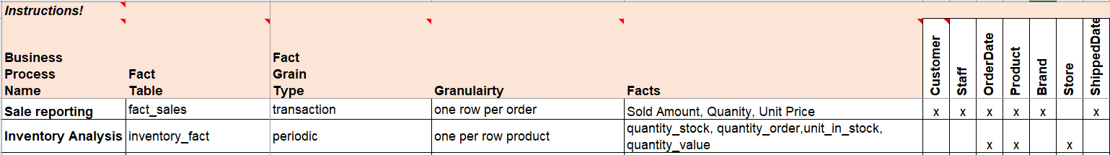

* 1. **Business Process: Sales Reporting**

Các câu hỏi cụ thể được đặt ra:

Số lượng các sản phẩm bán ra trong tháng/ quý/ năm.

Cho biết top 10 sản phẩm có doanh số cao nhất

Doanh số của từng nhân viên

Xác định các khách hàng thân thiết

Bảng SalesFact

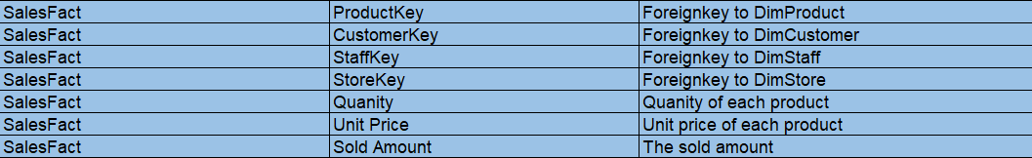

* 1. **Business Process: Inventory Analysis**

Các câu hỏi cụ thể được đặt ra:

Cho biết giá trị tồn kho của các sản phẩm trong từng cửa hàng theo tháng/ quý/ năm.

Cho biết số lượng sản phẩm tồn kho sản phẩm theo từng cửa hàng trong tháng/ quý/ năm.

Bảng FactInventory

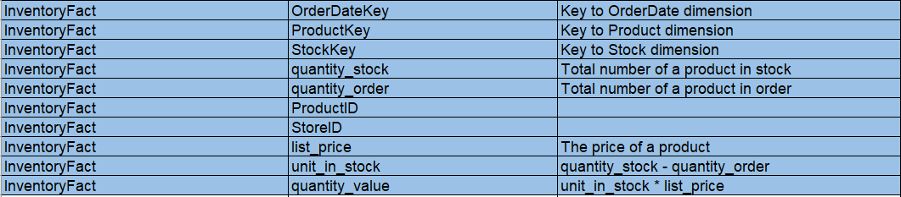

* 1. **Xây dựng các bảng Dimension**
  2. **Dim Date**

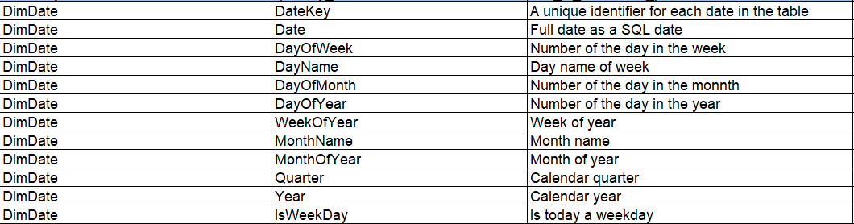

* 1. **Dim Customer**



* 1. **Dim Employee**



* 1. **Dim Store**

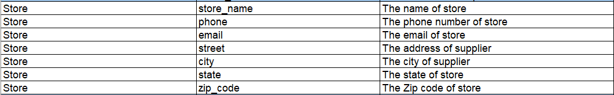

* 1. **Dim Product**

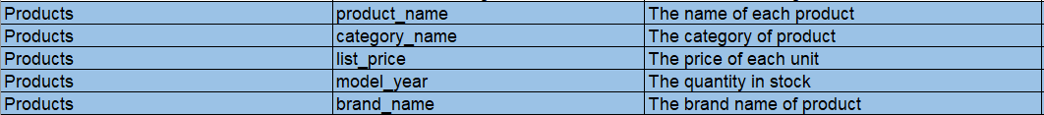

* 1. **Dim Stock**

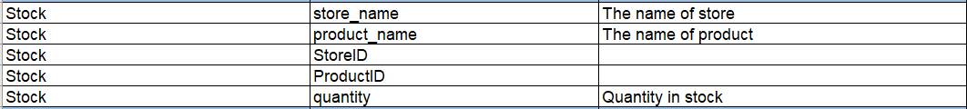

1. **Galaxy Schema**

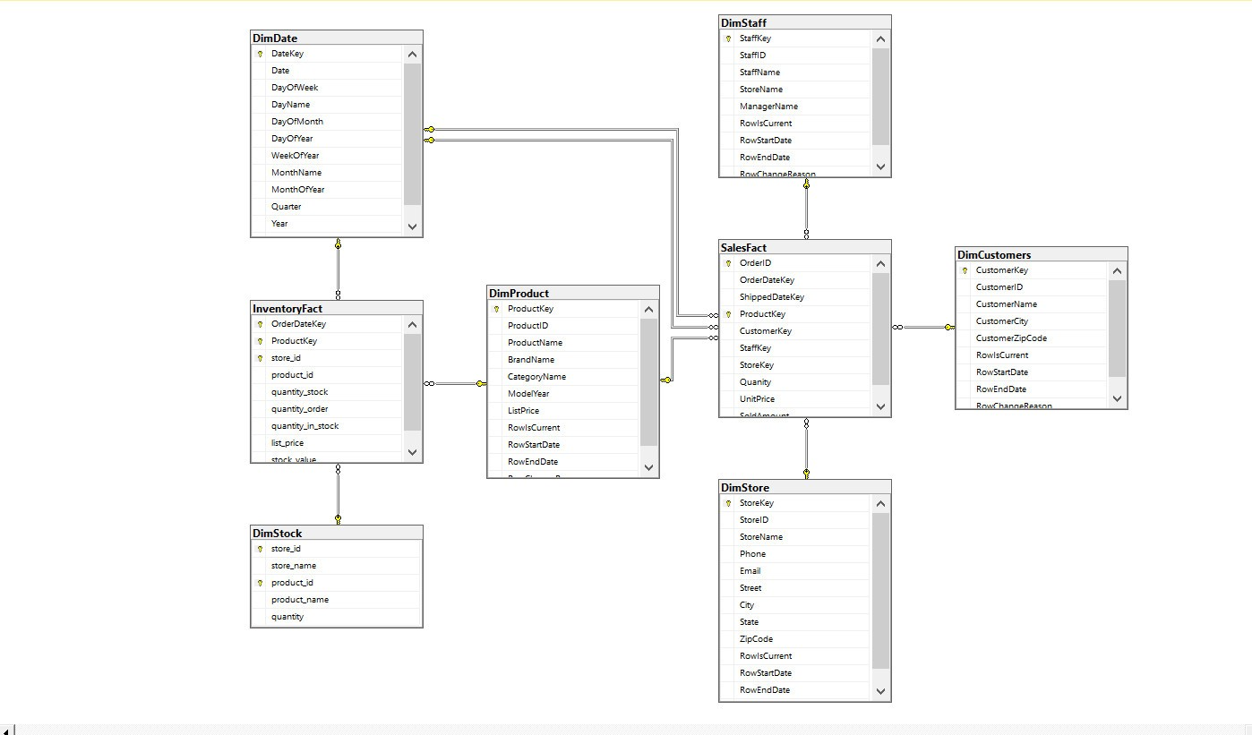

# **CHƯƠNG 3: TÍCH HỢP DỮ LIỆU VÀO KHO DỮ LIỆU (SSIS)**

1. **Tạo ETL project và solution**

a. Từ Visual Studio menu, chọn File -> New -> Project.

b. Từ dialog:

Chọn Integration Services Project

Đặt tên: **SSIS**

c. Click OK

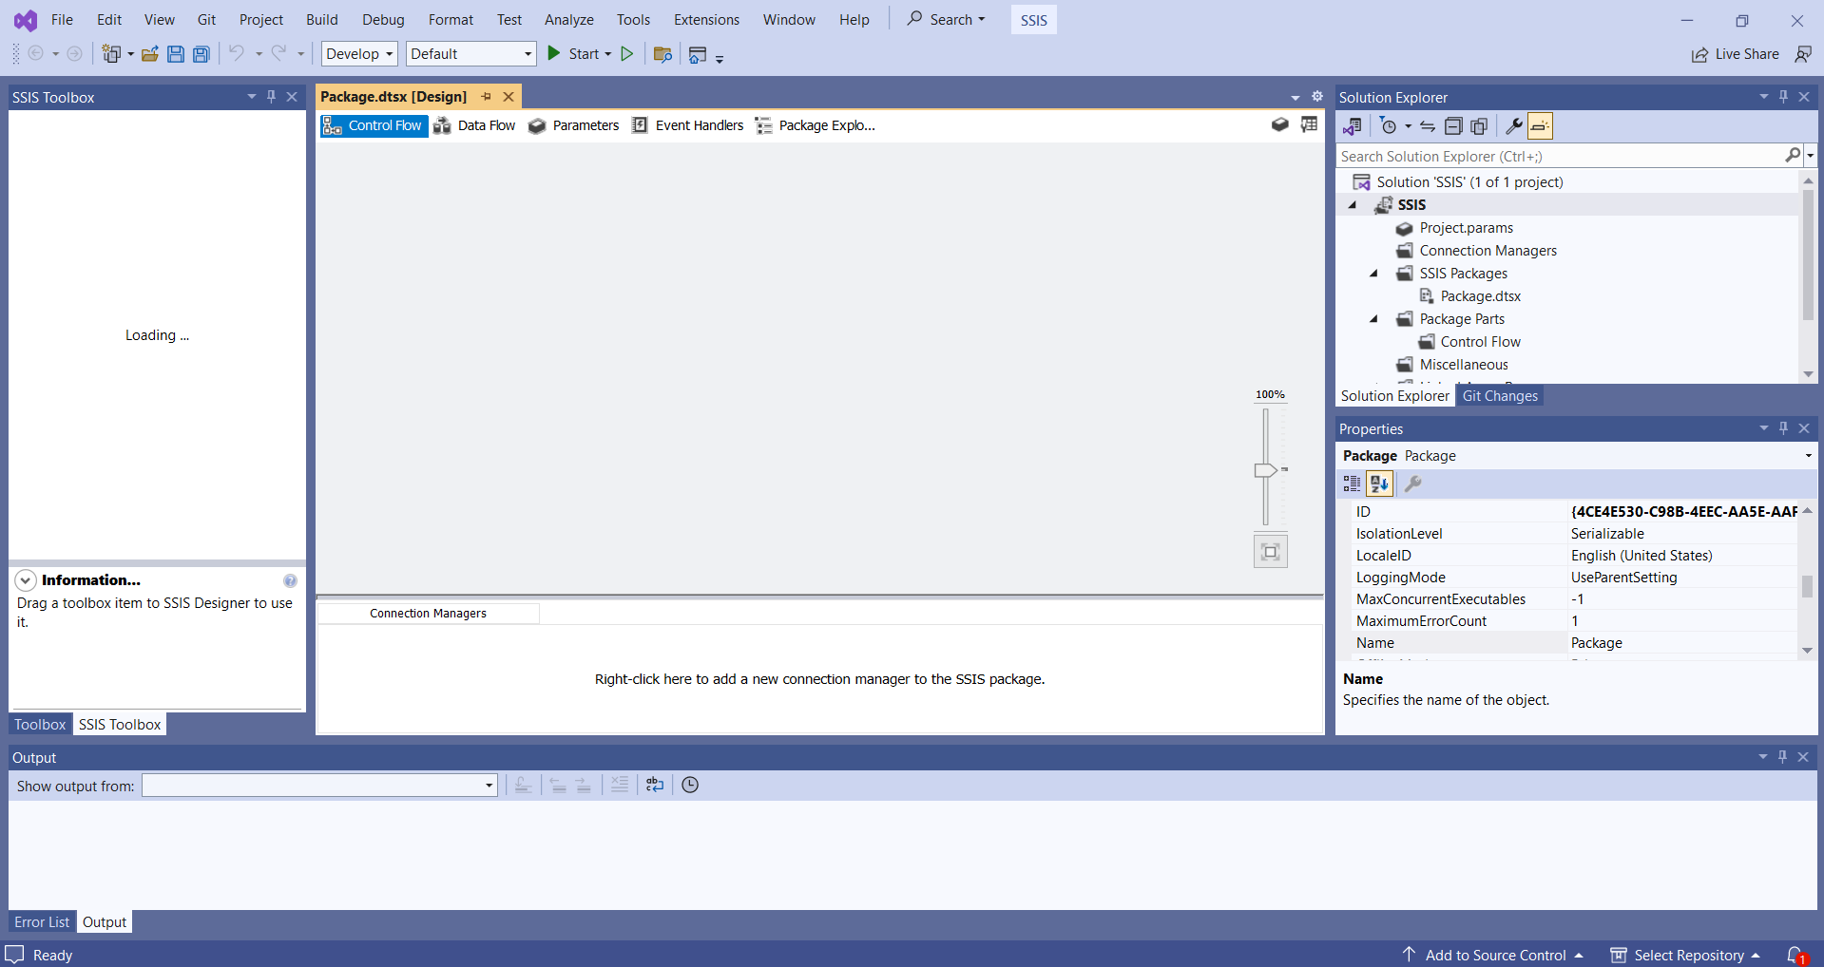

1. **Import dữ liệu vào các bảng dimension**
   1. **Date Dimension**
2. Đầu tiên chép dữ liệu từ bảng [**Date_Dimension]** của CSDL **ExternalSource**

sang bảng **stgDate** CSDL **BikeStoresStage**. Sử dụng SSIS để tạo destination

table, truncate table trước khi staging dữ liệu.

1. Ánh xạ các cột từ bảng **stgDate** sang bảng **DimDate**.
   * 1. **Tạo Package**

Tạo một package mới, **DateDimensionImport**.

1. Ở **Solution Explorer**, right-click vào **SSIS Packages** và chọn **New SSIS Package**

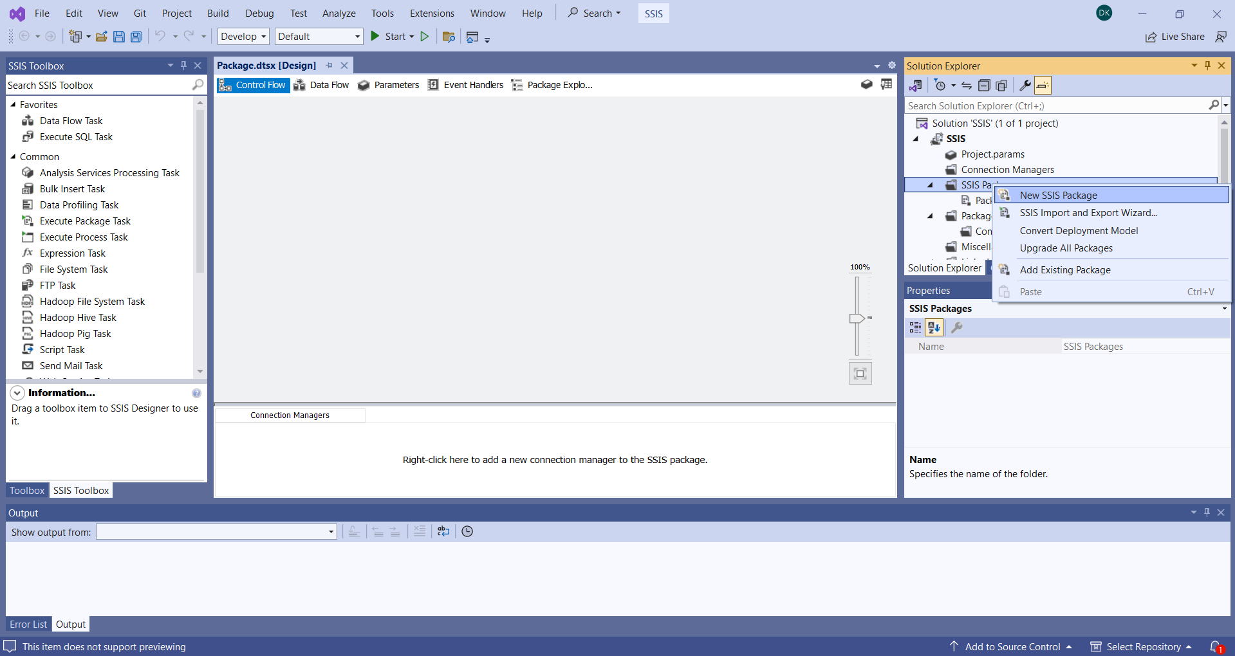

1. Right-Click vào package có tên **Package1.dstx** và chọn **Rename**
2. Đặt tên package là **DateDimensionImport**
3. Sau khi thực hiện xong ta được **Package.dtsx** và **DateDimensionImport.dtsx**

như hình sau:

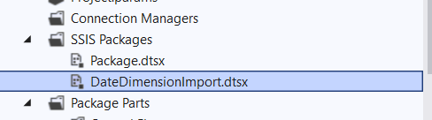

1. Double-click vào **DateDimensionImport.dtsx** package để mở nó.
   * 1. **Thiết lập Control Flow**
2. Từ SSIS Toolbox tạo 1 **Execute SQL task** và 2 **Data flow tasks** vào surface design như hình sau:

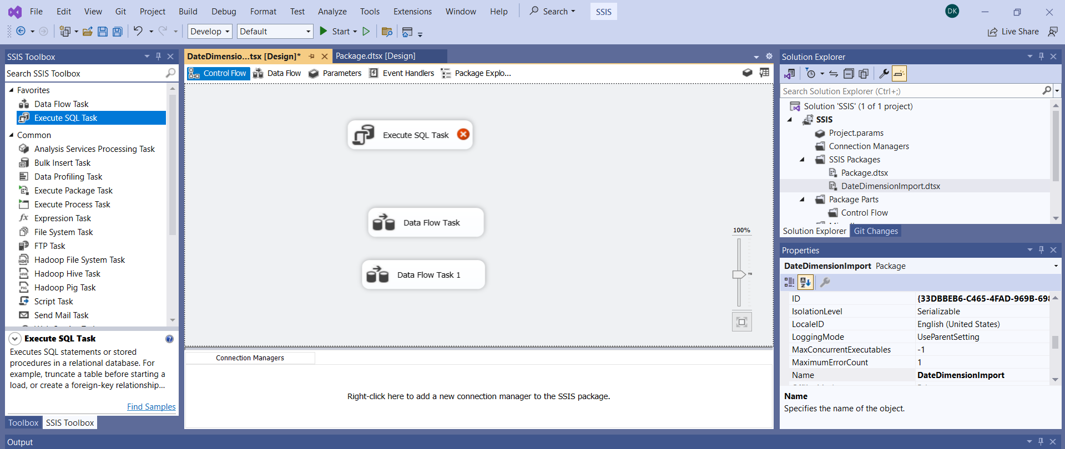

1. Đặt tên cho các **task**.

**Execute SQL Task SQL - Truncate stgDate Table**

**Data Flow Task DF - Extract From Source to Stage stgDate**

**Data Flow Task 1 DF - Load from stgDate to DimDate**

1. Connect các **tasks** để chúng có thể chạy theo thứ tự. Click vào **SQL - Truncate**

**stgDate Table** task và một mũi tên xanh sẽ xuất hiện. Kéo rê nó vào **DF - Extract**

**From Source To Stage stgDate** task. Tương tự, connect hai task còn lại.

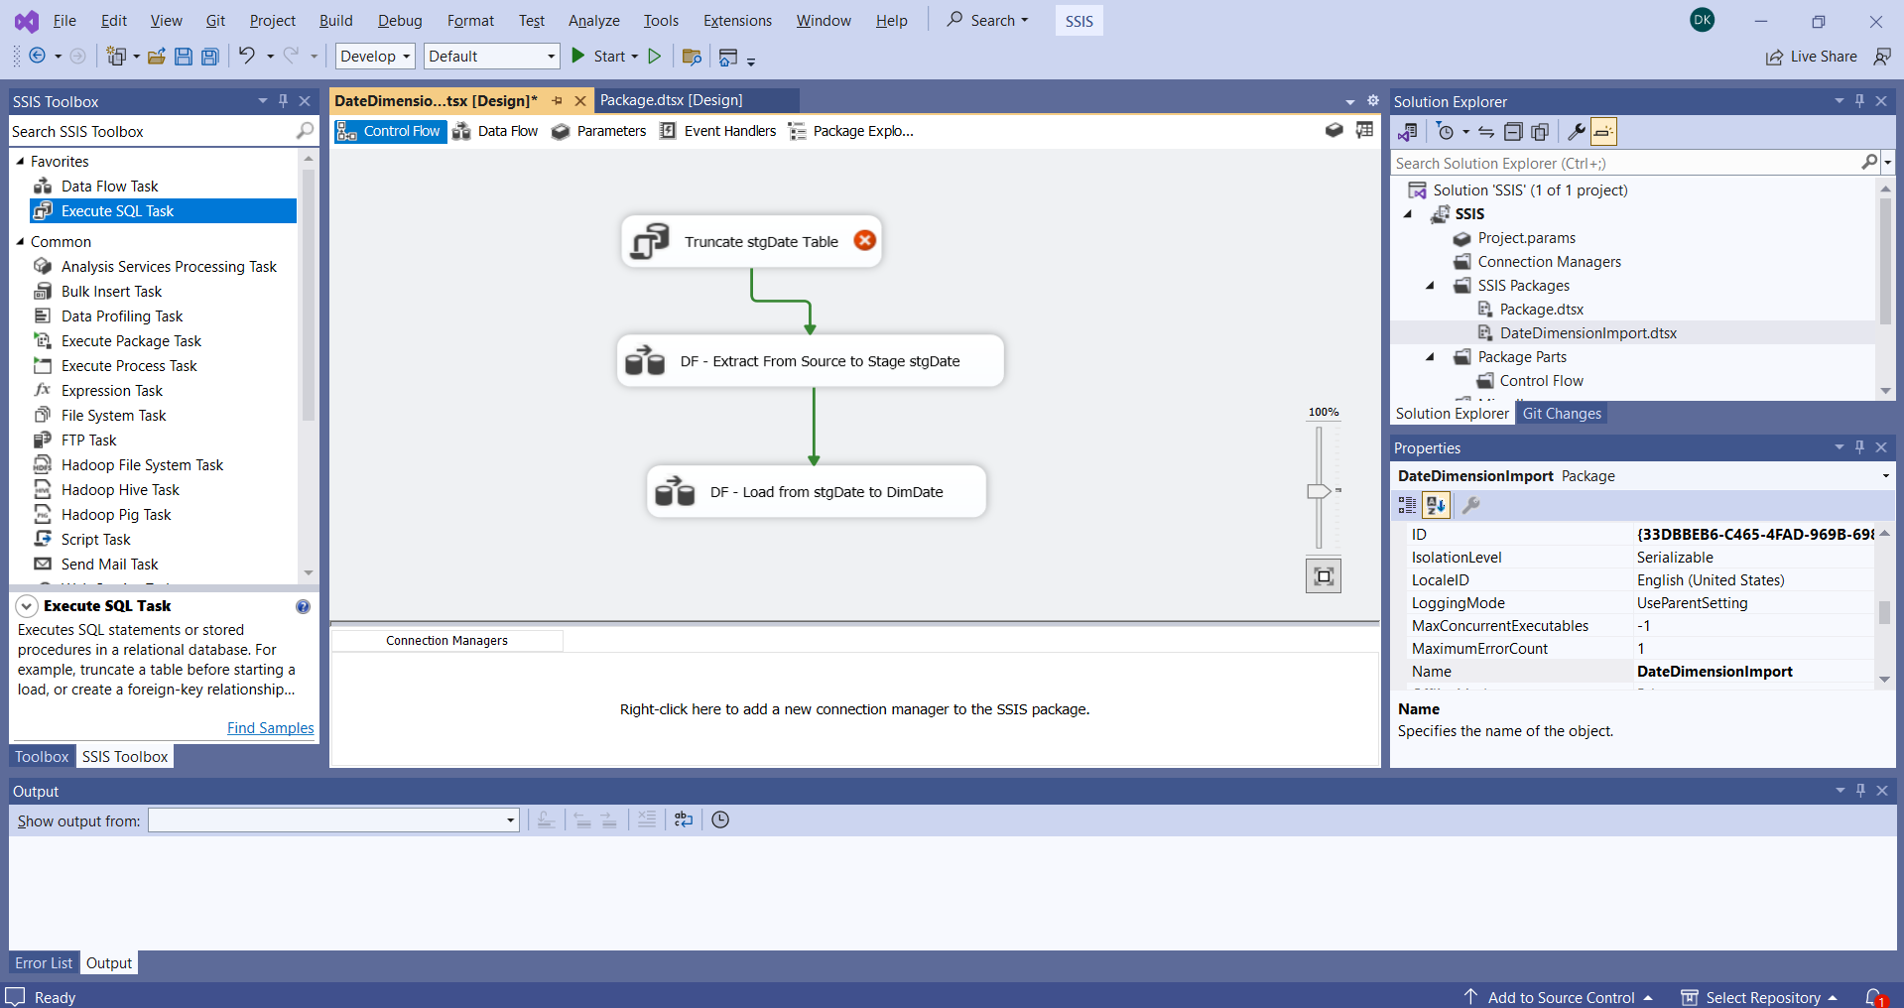

* + 1. **Load dữ liệu từ Source vào Stage**

1. Double-click **DF - Extract From Source to Stage stgDate** task để mở nó trong

**Data Flow design surface**:

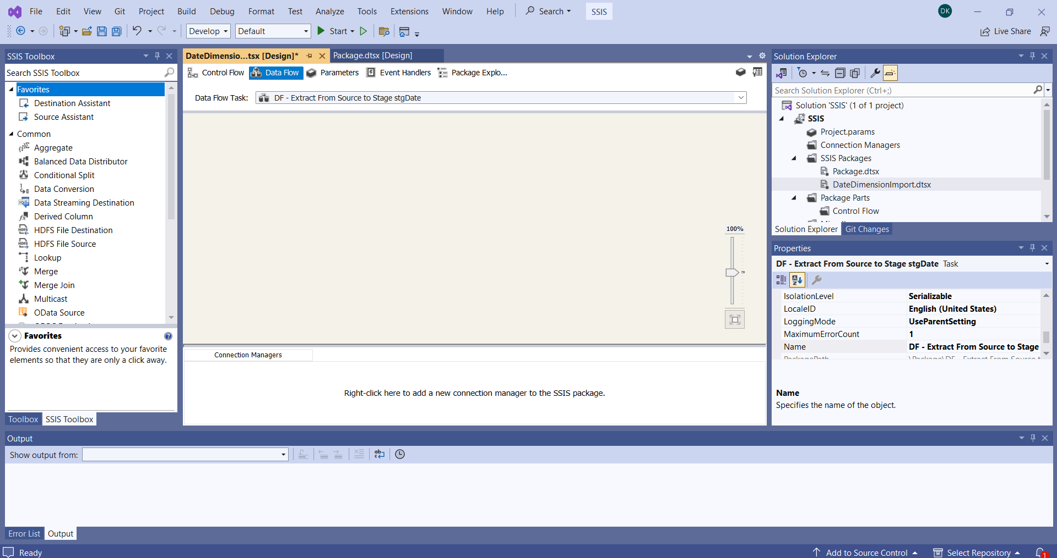

1. Từ **SSIS Toolbox**, kéo rê **Source Assistant** vào design surface, một dialog mở ra,

Chọn source Type: **SQL Server** và **ExternalSource** connection manager.

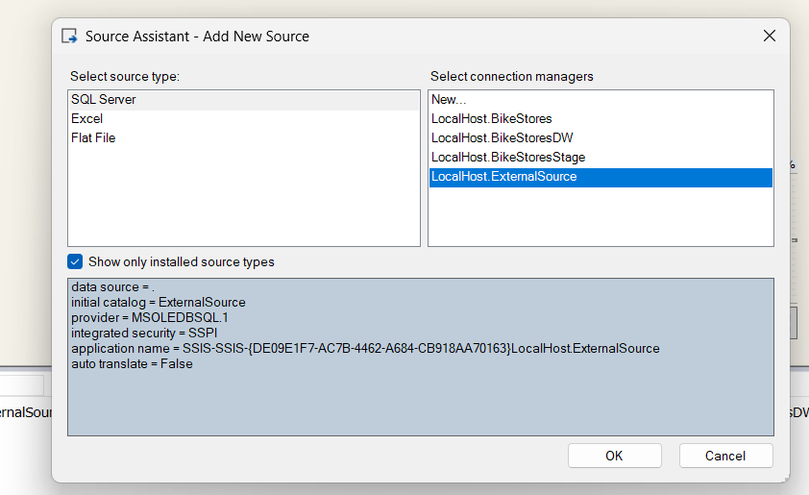

Click **OK**.

1. OLE DB Source sẽ xuất hiện như sau:

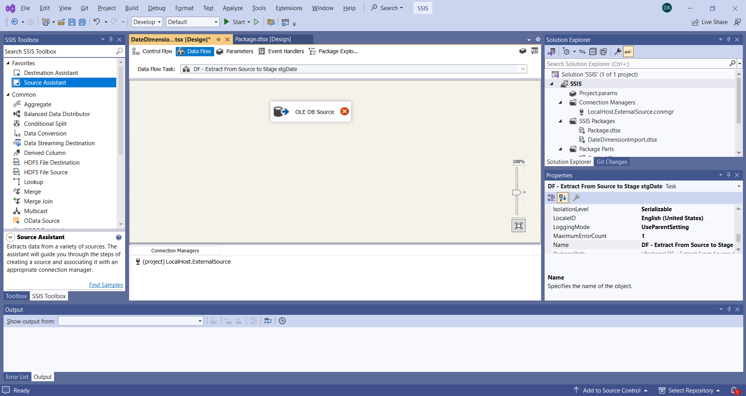

1. Đổi tên nó thành **SRC - ExternalSourcesv_date_dimension**
2. Double click vào source để cấu hình nó, **OLE DB Source Editor** sẽ mở ra. Từ

dropdown **Table or view** và chọn bảng là **Date_Dimension**.

Click **Preview…** để xem source data.

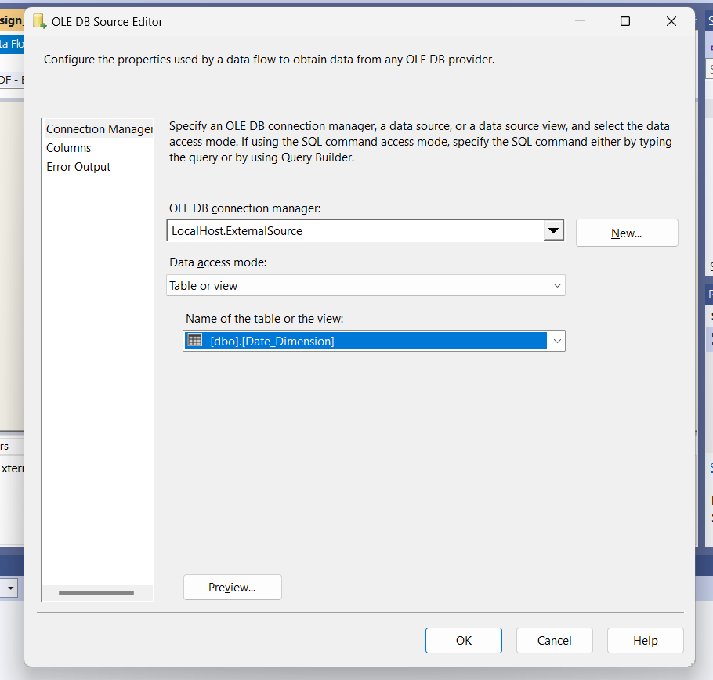

Click **OK** để lưu.

1. Sau khi cấu hình **source** xong, bạn sẽ không còn thấy dấu **[x]** màu đỏ (như bên dưới):

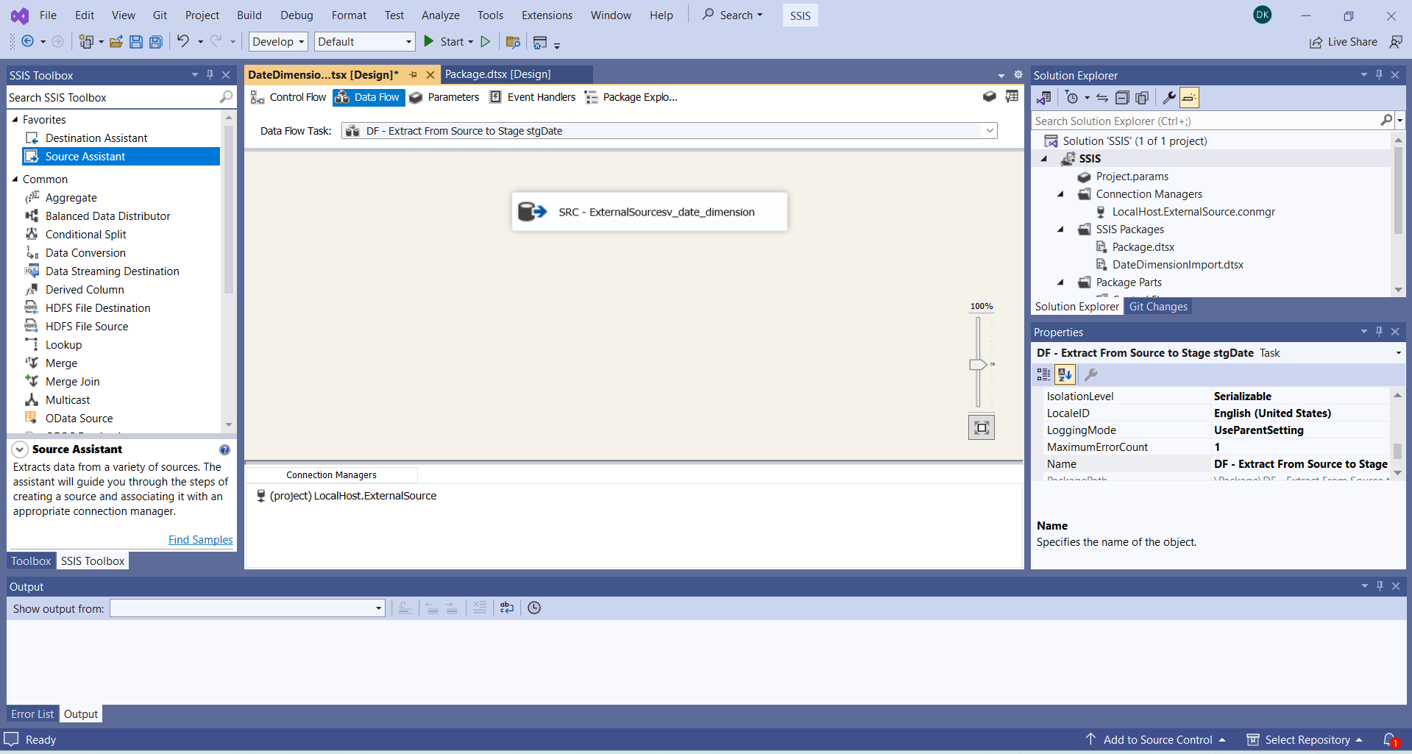

1. Tiếp tục, cấu hình destination. Từ **SSIS Toolbox**, kéo rê **Destination Assistant** vào

Chọn source Type: **SQL Server** và **BikeStoresStage** connection manager.

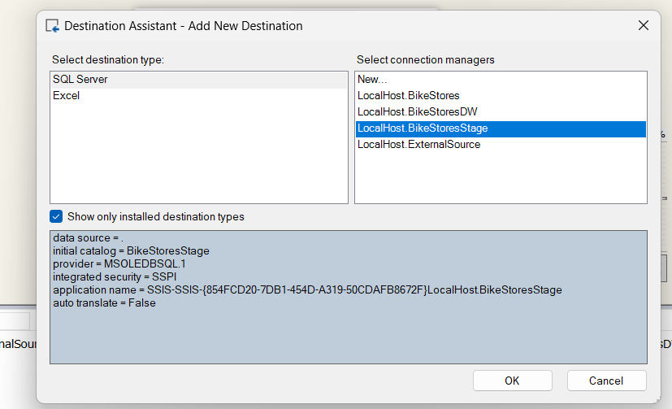

1. Ta có một ***destination*** như bên dưới:

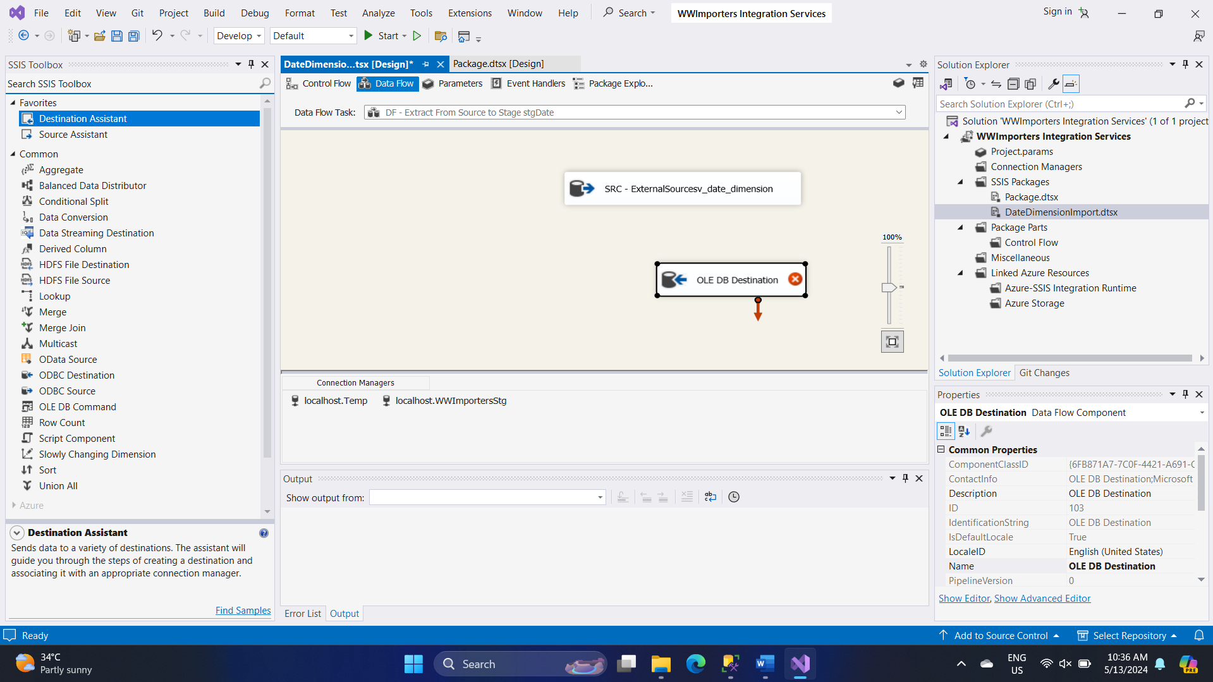

1. Đổi tên lại thành **DST – Stage stgDate**

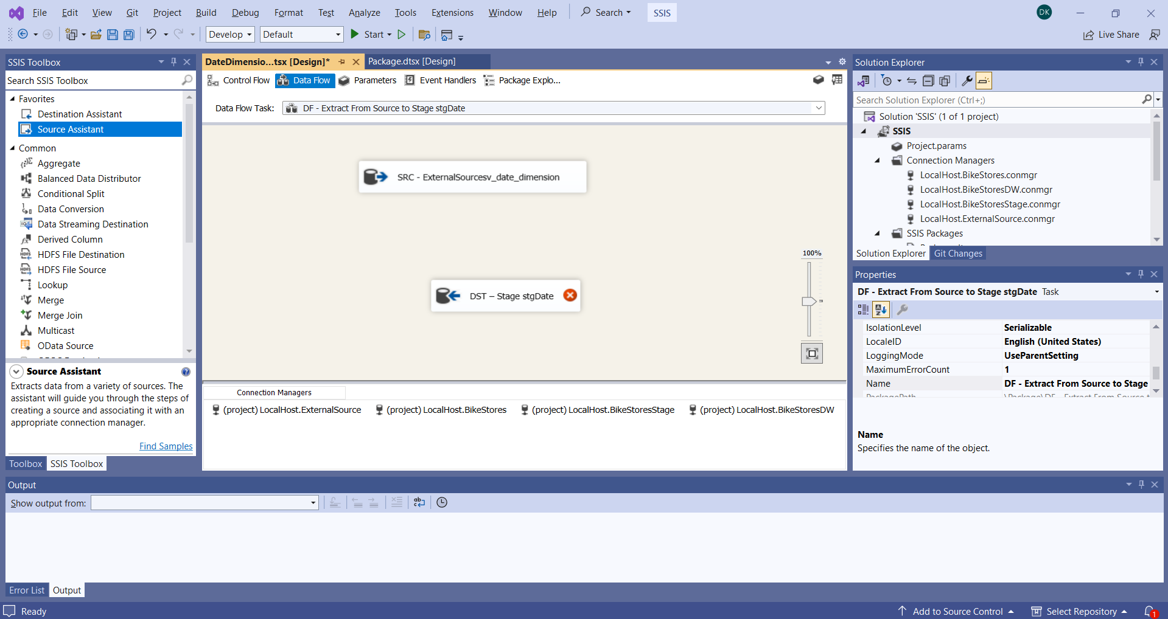

1. Click vào **source** và kéo rê nó vào **destination**.

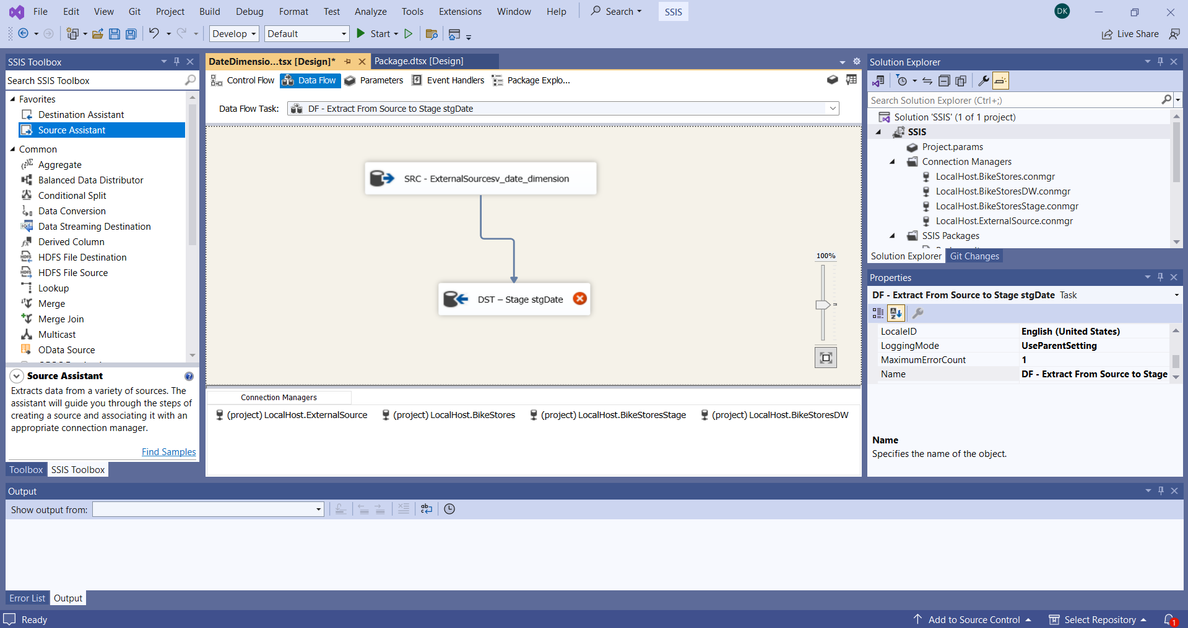

1. Double click vào destination để cấu hình nó, **OLE DB Destination Editor** sẽ xuất hiện.

Click nút **New...** để tạo bảng trong CSDL stage, ta sẽ thấy window **Create Table** như

sau:

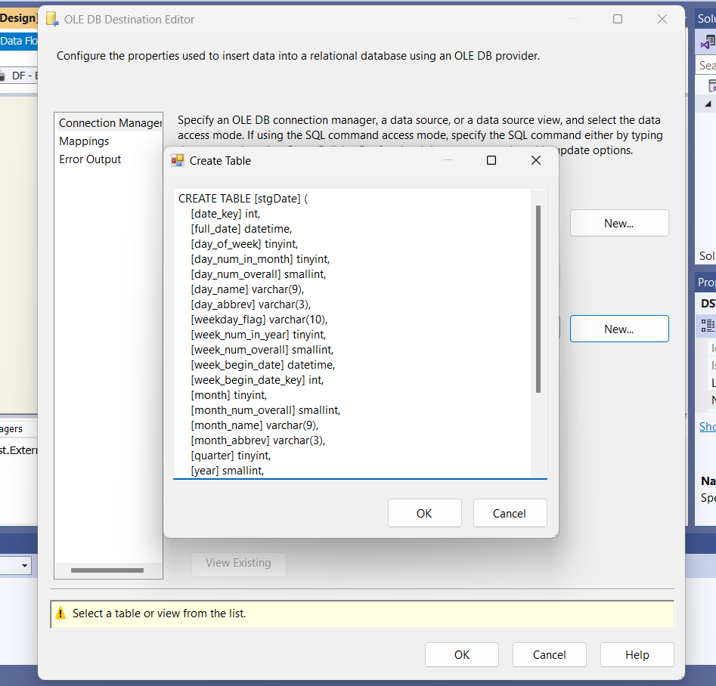

Đổi tên bảng lại thành **stgDate**. (**CREATE TABLE [stgDate]**).

Click OK.

Trở lại màn hình **OLEDB Destination Editor**, tại mục **Name of the table or view** bạn

sẽ thấy **[stgDate].**

Click vào tab **Mapping** ta sẽ thấy như hình bên dưới:

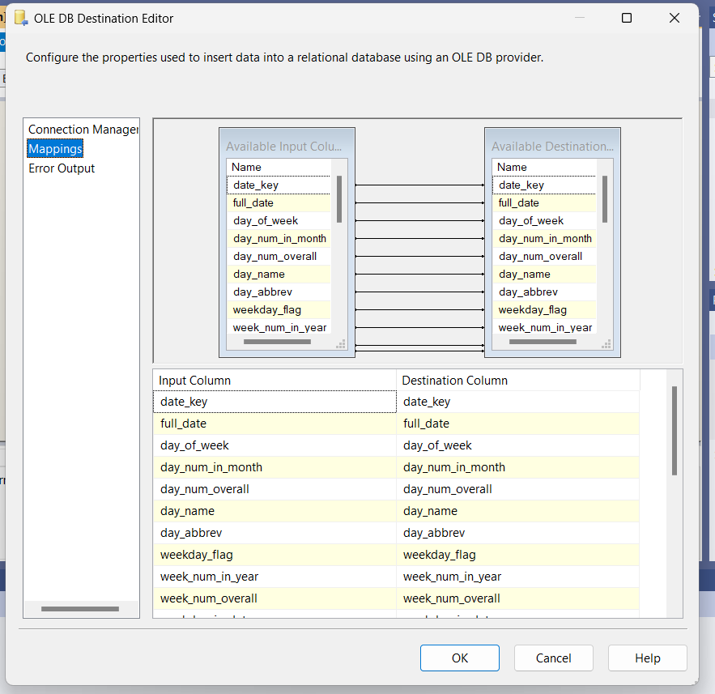

Click **OK** để hoàn tất việc cấu hình. Màn hình data flow design surface sẽ như bên dưới.

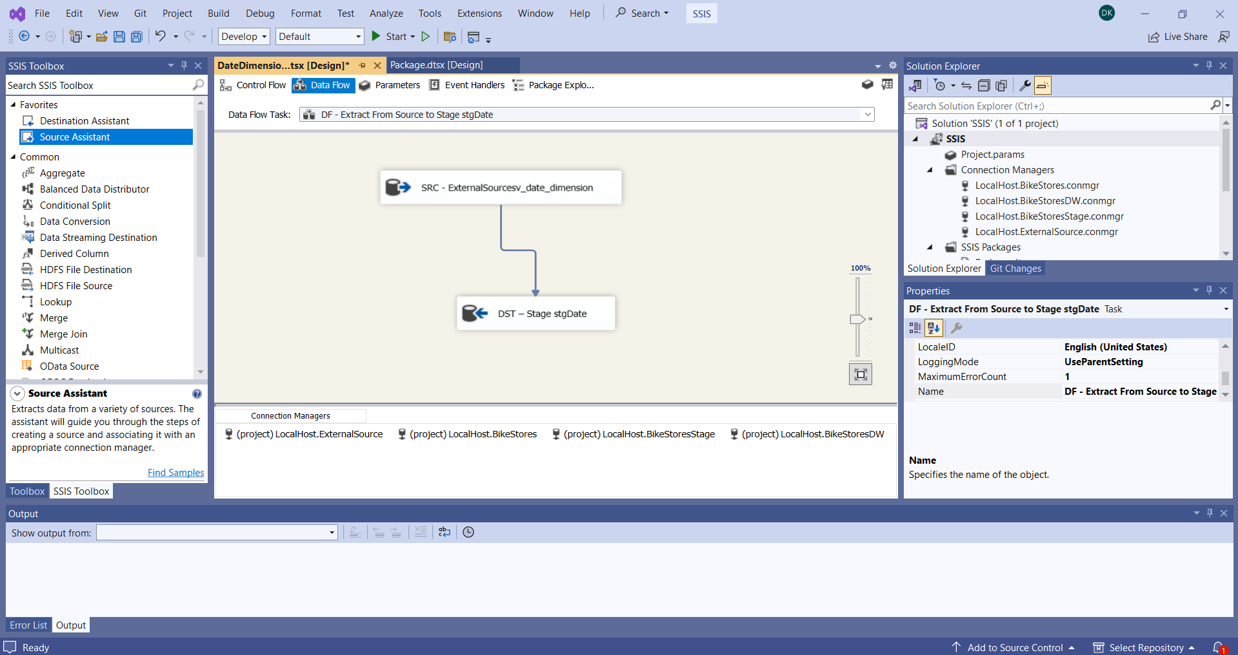

* + 1. **Thiết lập truncate table SQL task**

Click **Control Flow** tab.

1. Double-click vào **SQL - Truncate stgDate Table** task để cấu hình nó, **Execute SQL**

**Task Editor** sẽ mở ra.

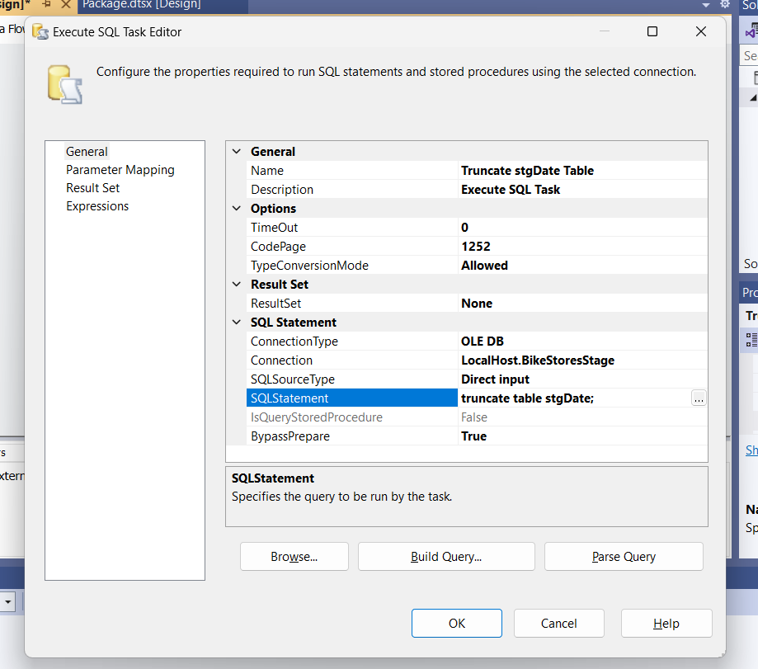

1. Ở mục **SQL Statement**, chọn **Connection** là **localhost.BikeStoresStage** và **SQLStatement** là **truncate table stgDate;**
2. **Click OK và trở lại màn hình Control Flow**

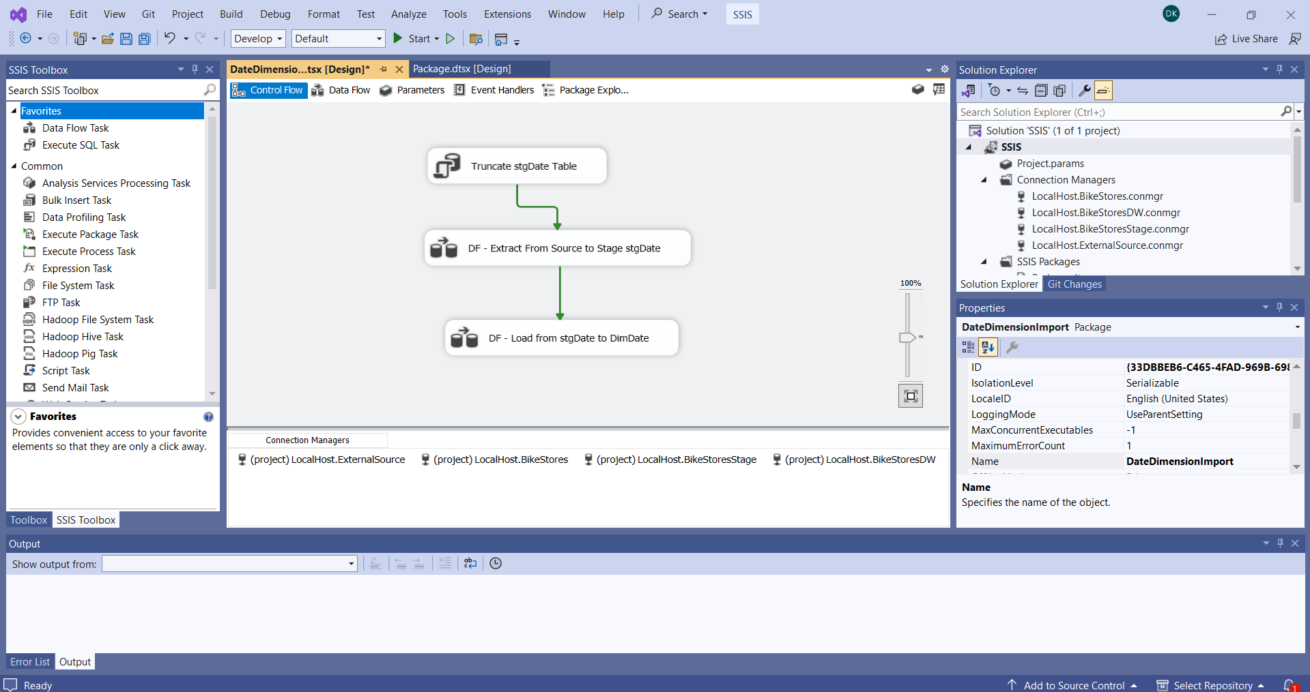

* + 1. **Load dữ liệu từ Stage vào Dimension**

1. Double-click vào **DF - Load from stgDate to DimDate** task để mở data flow design surface.

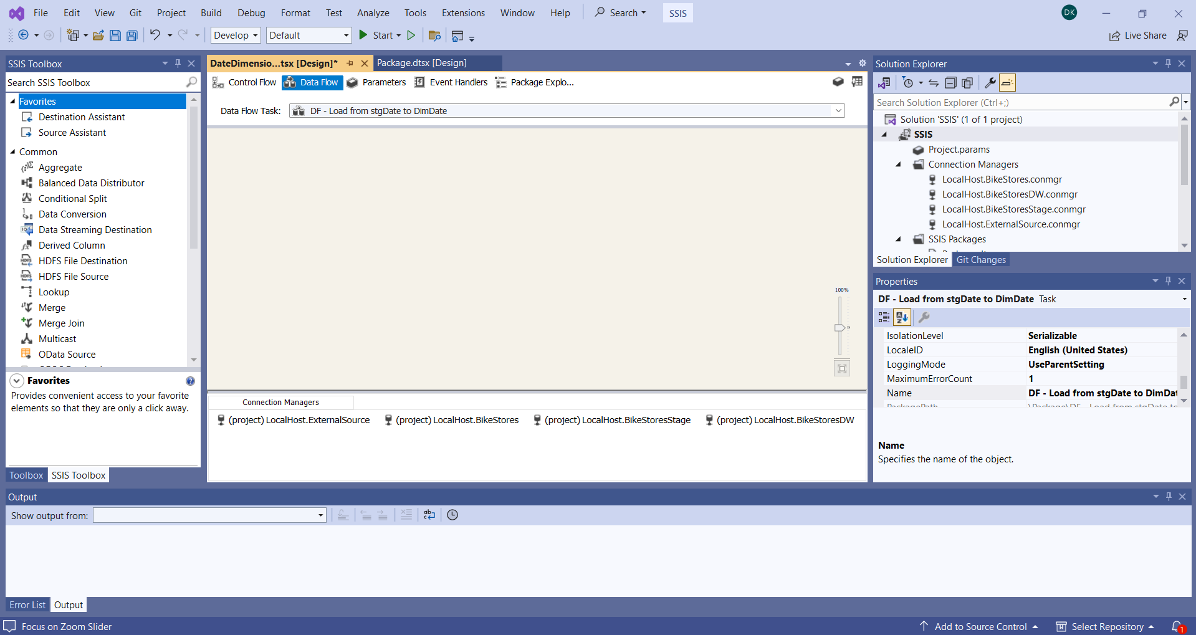

1. Kéo rê **Source Assistant** vào design surface, chọn source type là **SQL Server** và

connection manager là **BikeStoresStagge**.

1. Đổi tên source thành **SRC - Stage stgDate**, và double-click vào nó để cấu hình.
2. Từ OLE DB Source Editor chọn **[dbo].[stgDate]** table ở mục name of the table or view. Click OK để hoàn tất việc cấu hình.
3. Kéo rê **Slowly Changing Dimension vào** design surface. Đặt tên nó lại **thành DST - Slowly Changing Dimension DimDate** và connect **SRC -> DST**.

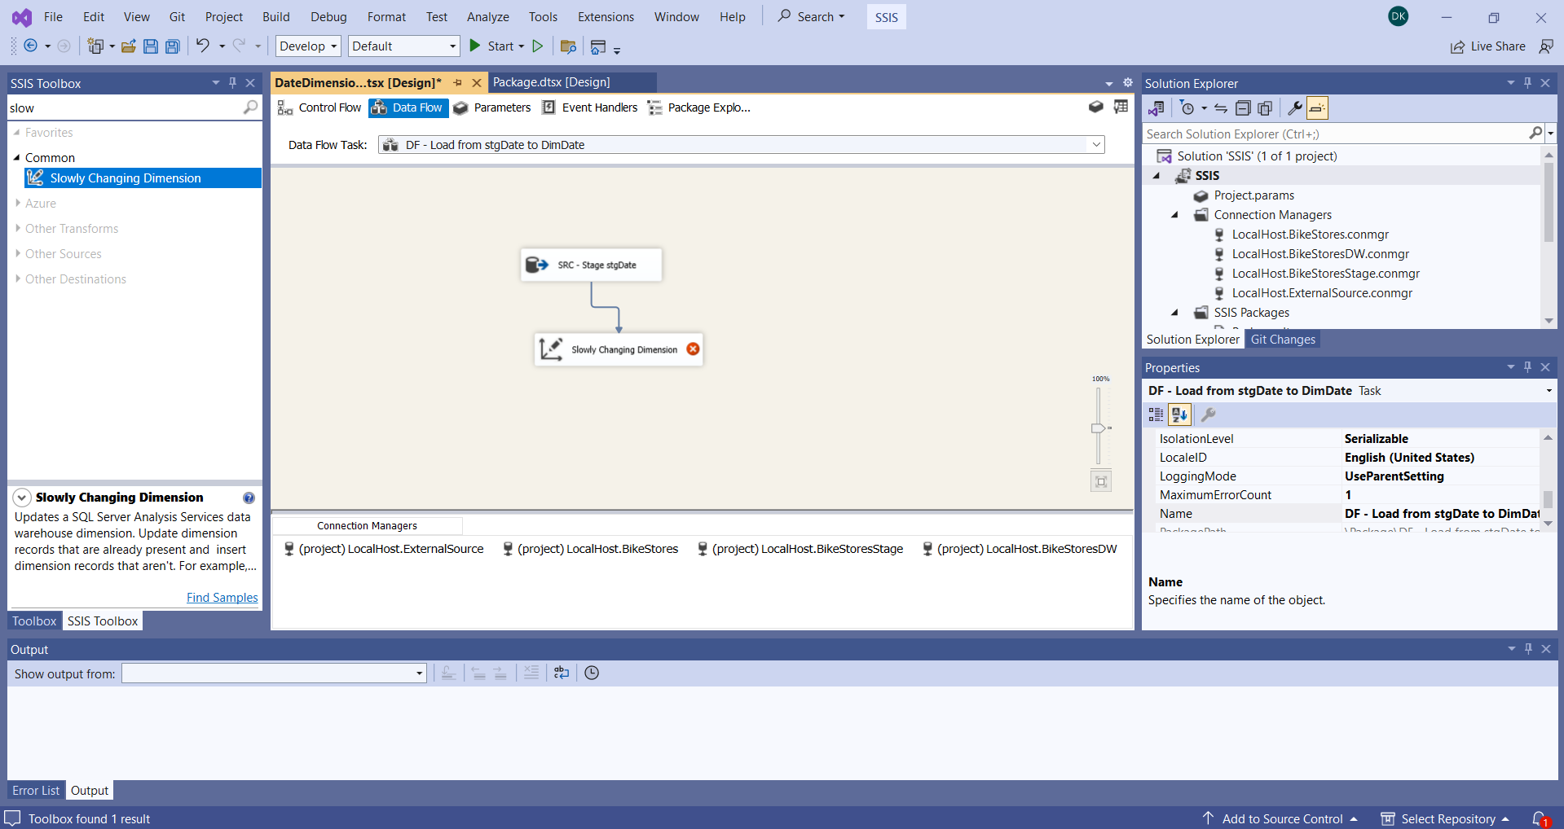

1. Double click vào **DST - Slowly Changing Dimension DimDate** để cấu hình.
2. **Slowly Changing Dimension Wizard** xuất hiện

Click Next.

1. Chọn bảng DimDate ở CSDL **BikeStoresDW**. Ở mục connection manager chọn

CSDL **BikeStoresDW**.

1. Ở mục **Table or view** chọn bảng **[DimDate].**
2. Chọn **DateKey** là **business key.** Tất cả các cột khác **là “Not a key column”.**

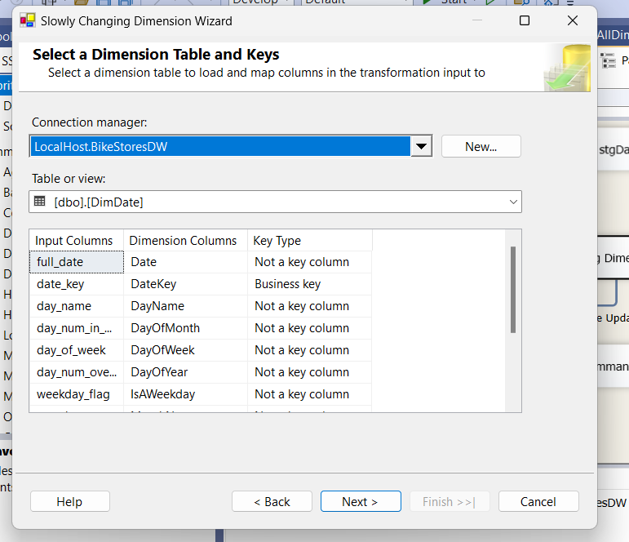

Click Next.

1. Cấu hình **SCD type** cho dimension. Các lựa chọn là:

Fixed là Không thay đổi

Changing là Type 1 (Update)

Historical là Type 2 (thêm dòng mới, dòng cũ inactive)

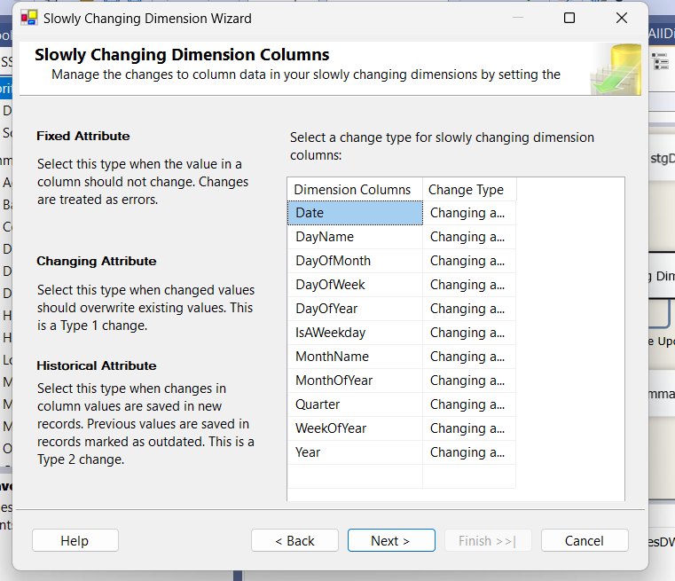

Cấu hình tất cả **non-business key là changing attribute**.

1. Click Next, xuất hiện màn hình **Fixed and Changing Attribute Options**. Click

Next.

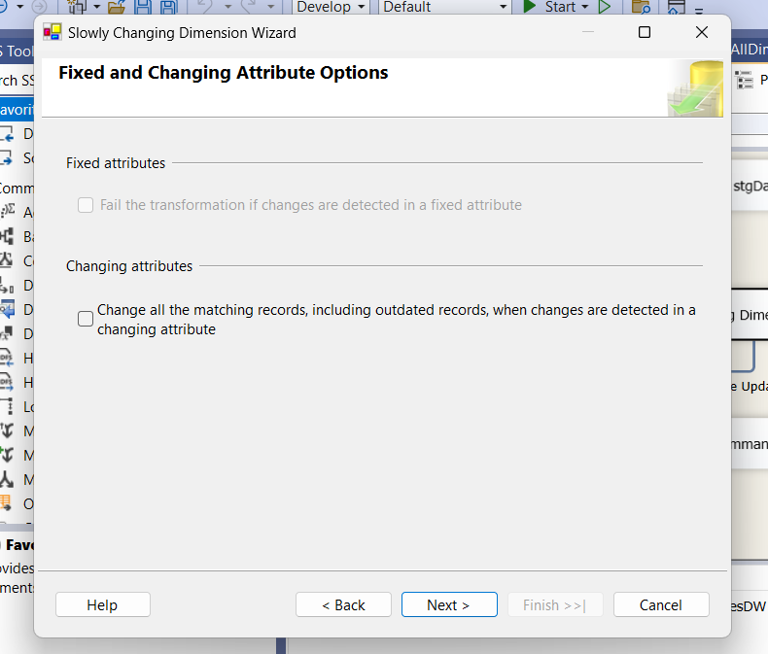

1. Xuất hiện màn hình **Inferred Dimension Members**. Bỏ chọn check box và click

Next.

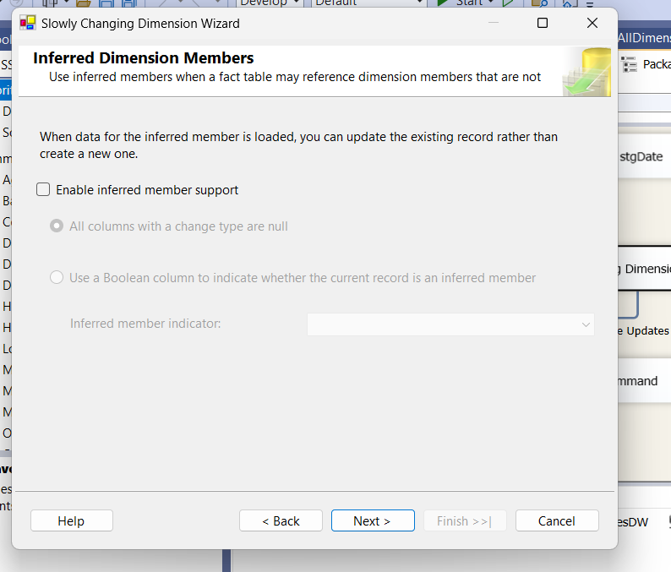

1. Xuất hiện màn hình Finish

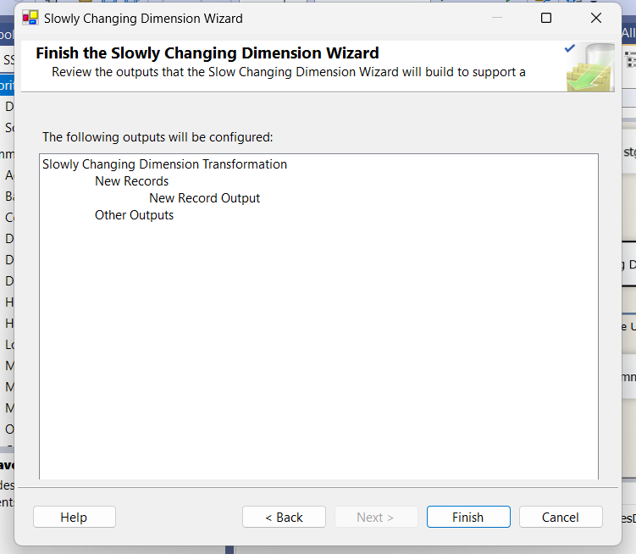

Click Finish.

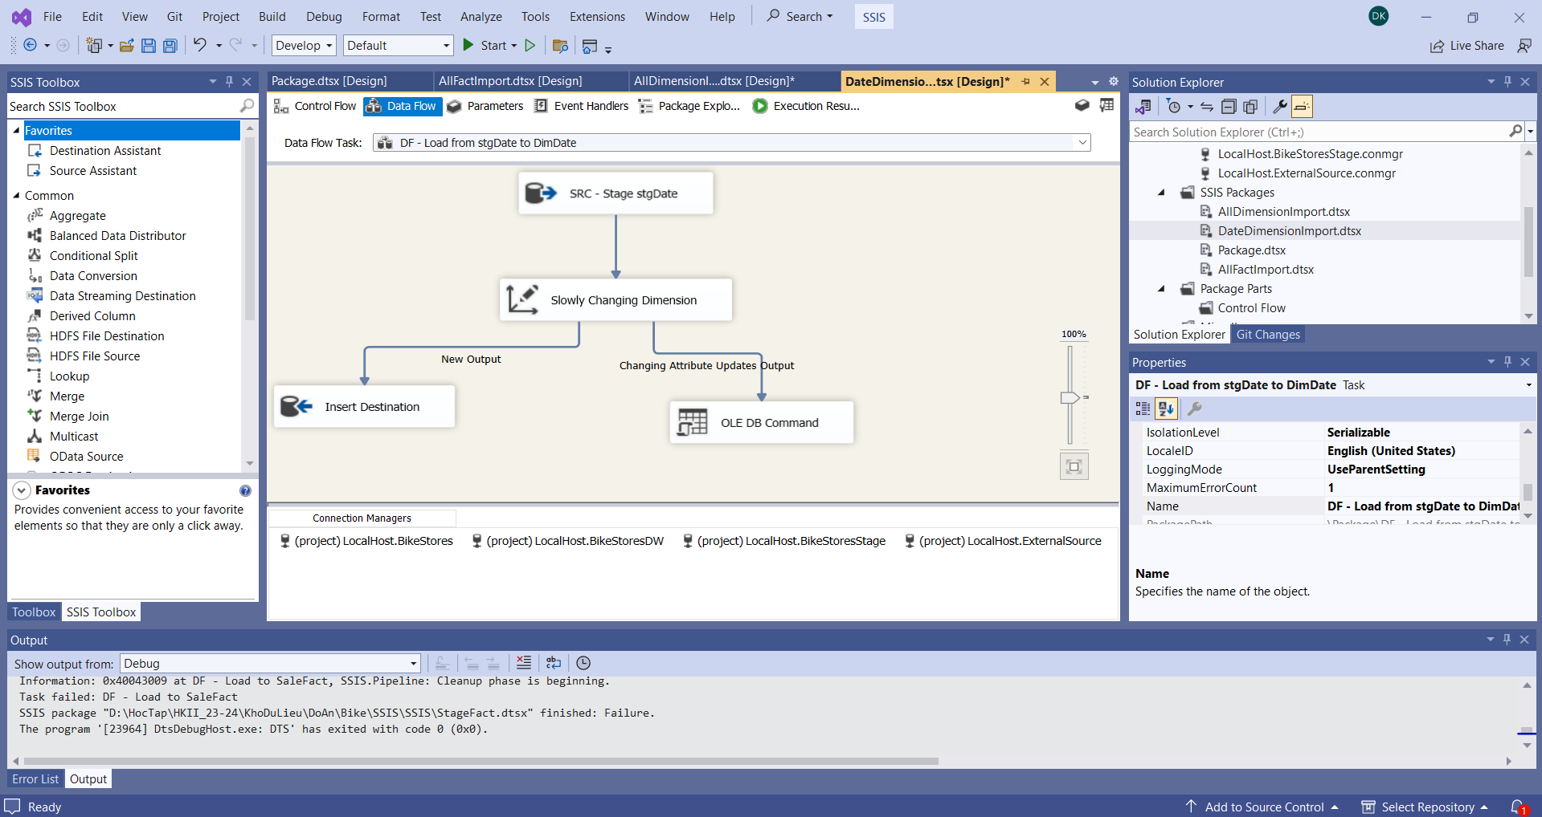

1. Bấm F5 để chạy. Nếu xảy ra lỗi, cố gắng đọc hiểu thông báo báo lỗi để tìm cách sửa.

Nếu không có lỗi bạn sẽ thấy màn hình như sau:

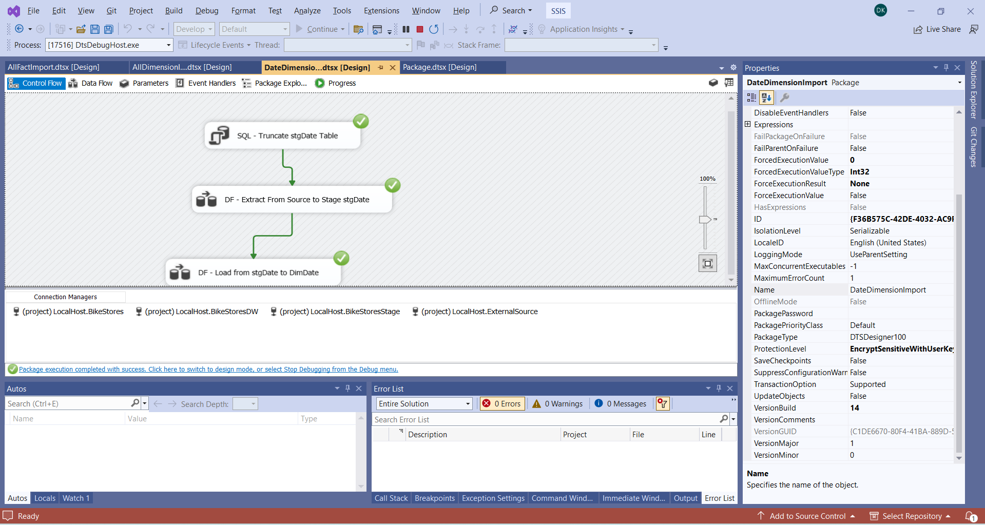

1. **Double click** vào **DF - Load From stgDate To DimDate** bạn sẽ thấy màn hình sau:

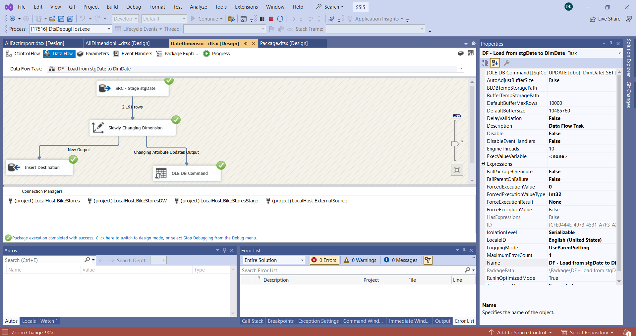

1. Nhấn [Shift] + [F5] để kết thúc thực thi**.**

Thực hiện tương tự các bước trên với các bảng Dimension còn lại**.**

* 1. **Customer Dimension**
     1. **Tạo Package**

Tạo package mới và đổi tên như hình bên dưới.

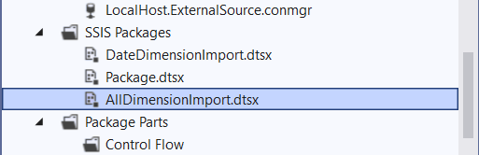

* + 1. **Thiết lập Control Flow**

Tạo và đặt tên tương ứng cho các task, tạo các connect bằng cách kéo mũi tên vào các task phù hợp.

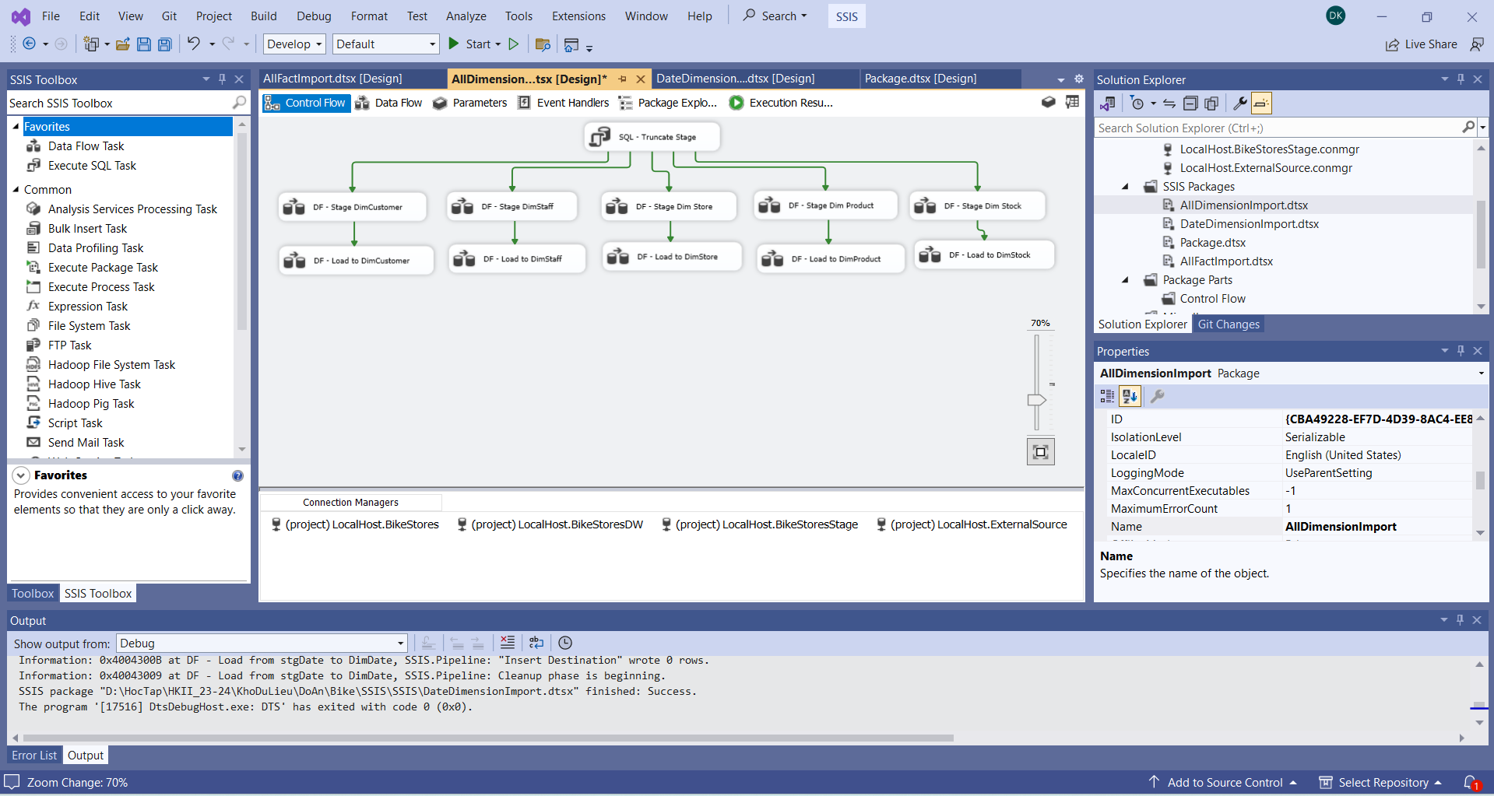

Thiết lập truncate table SQL task

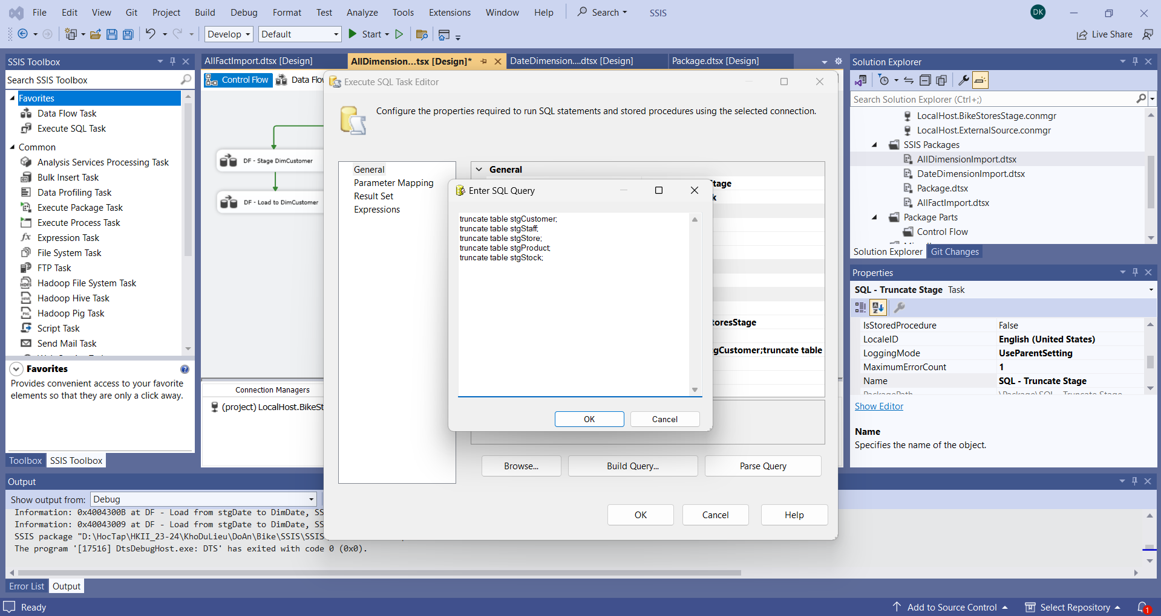

* + 1. **Load dữ liệu từ Source vào Stage**

Double-click **DF - Stage DimCustomer** task để mở nó trong **Data Flow design surface:**

Tạo **Source Assistant** và **Destination Assistant** và cấu hình chúng như sau:

Source Assistant:

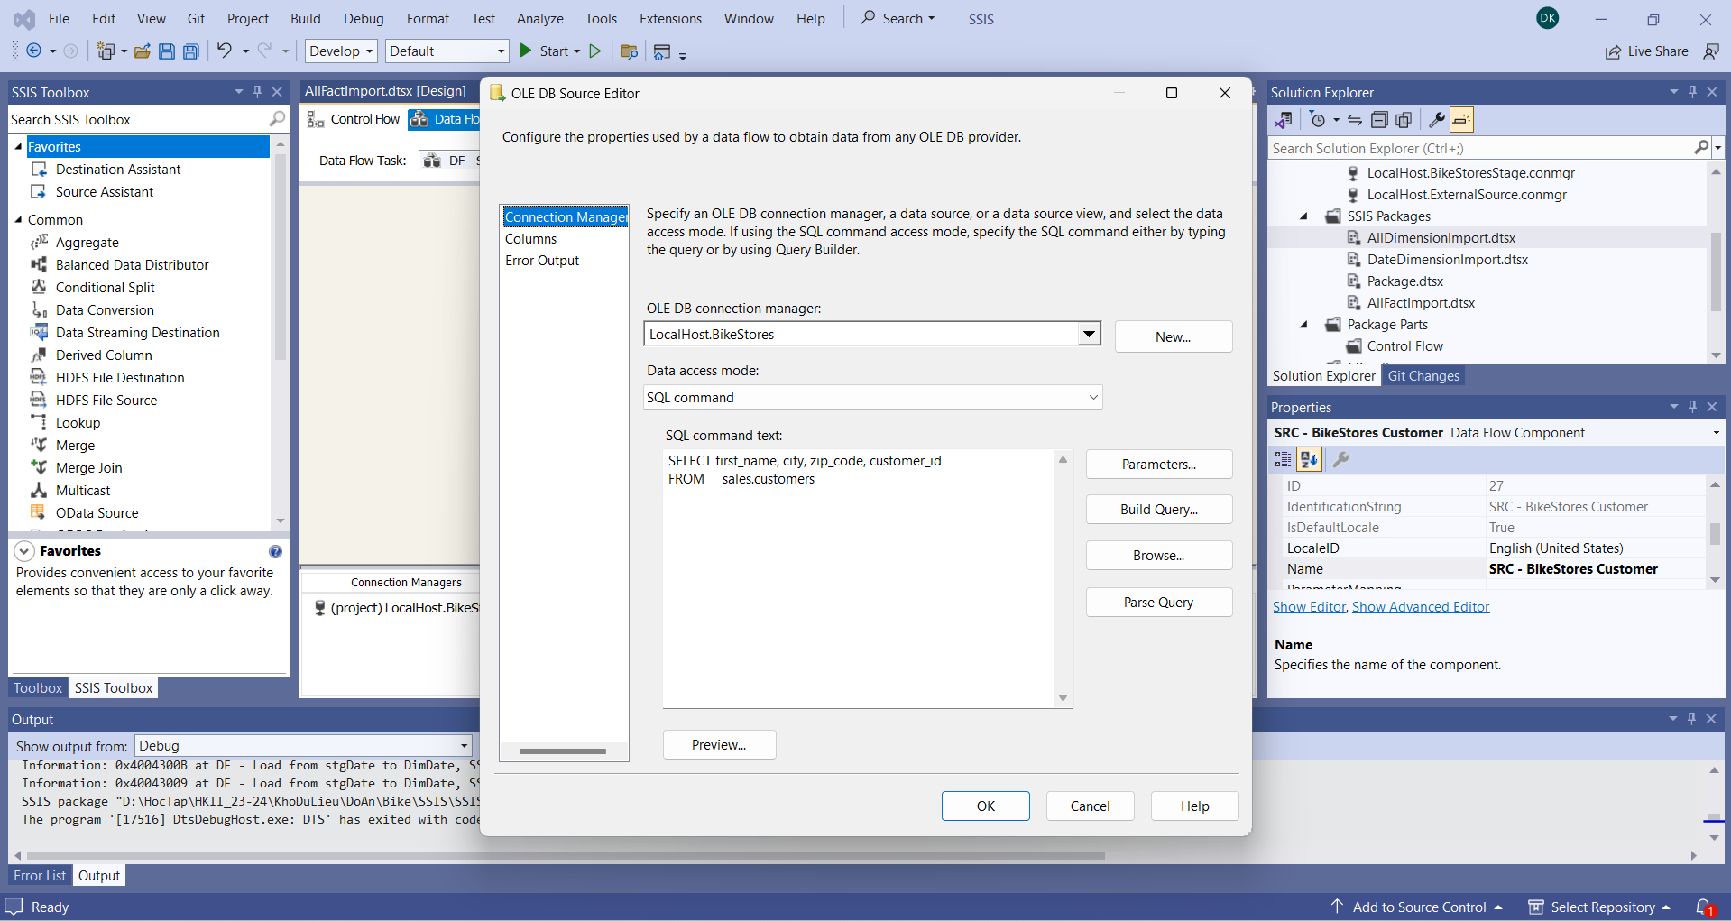

Destination Assistant:

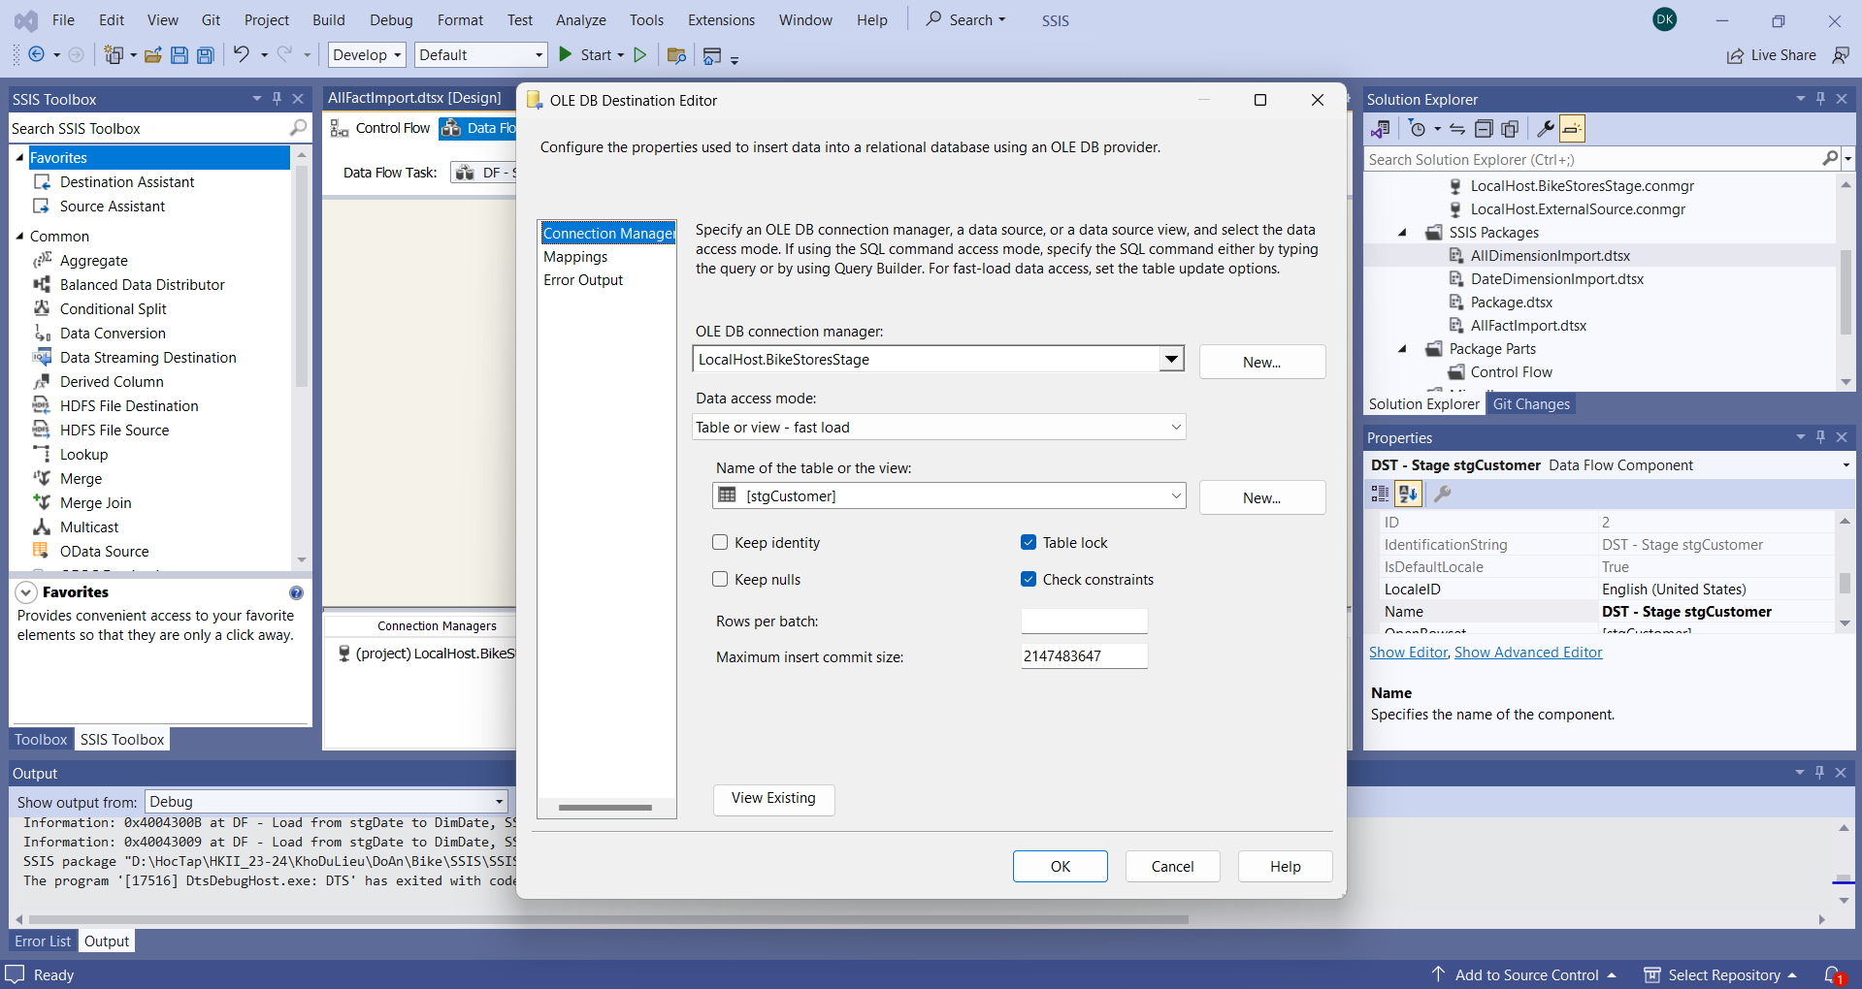

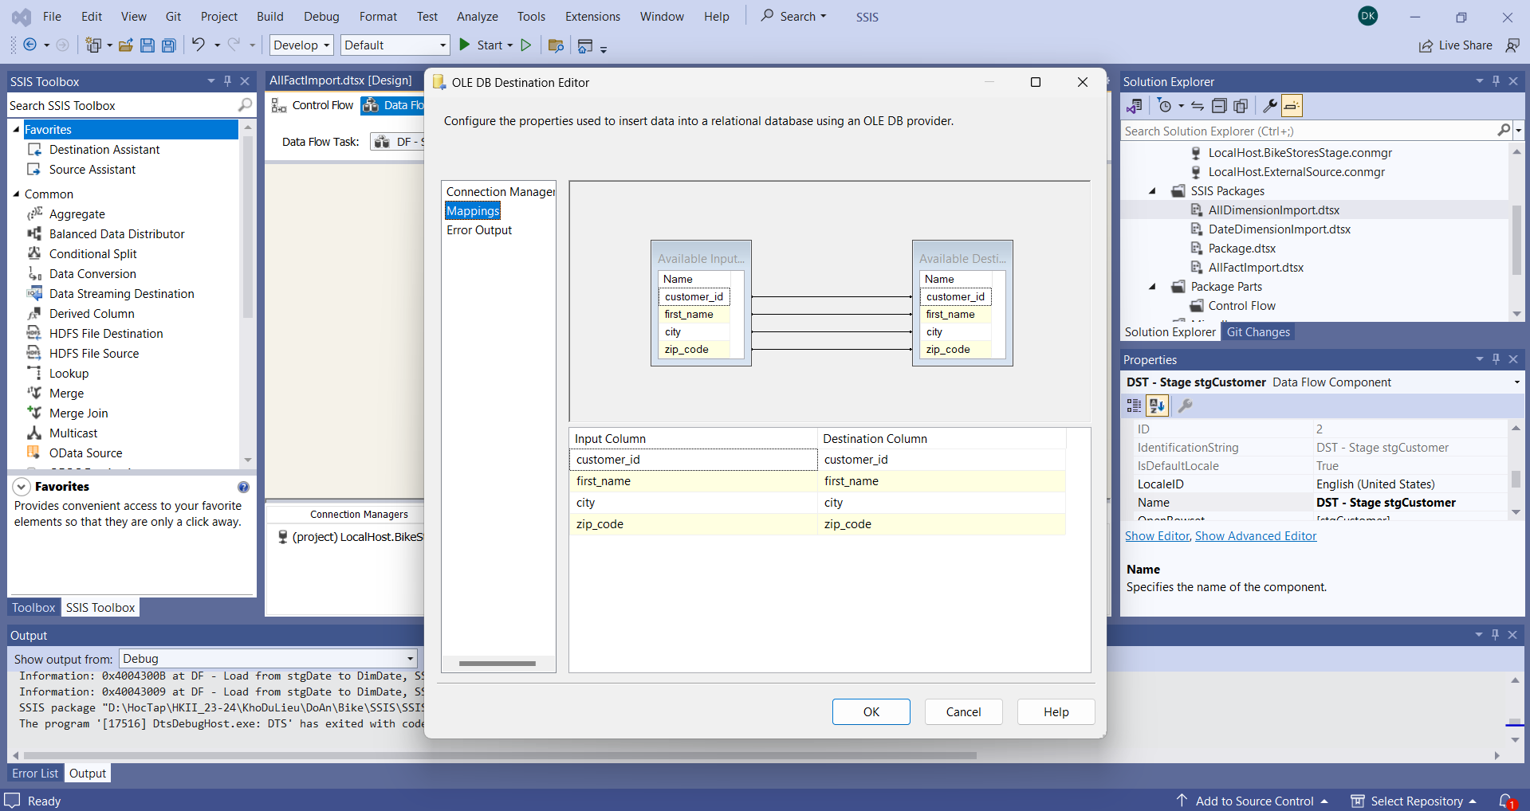

Sau khi cấu hình xong ta được:

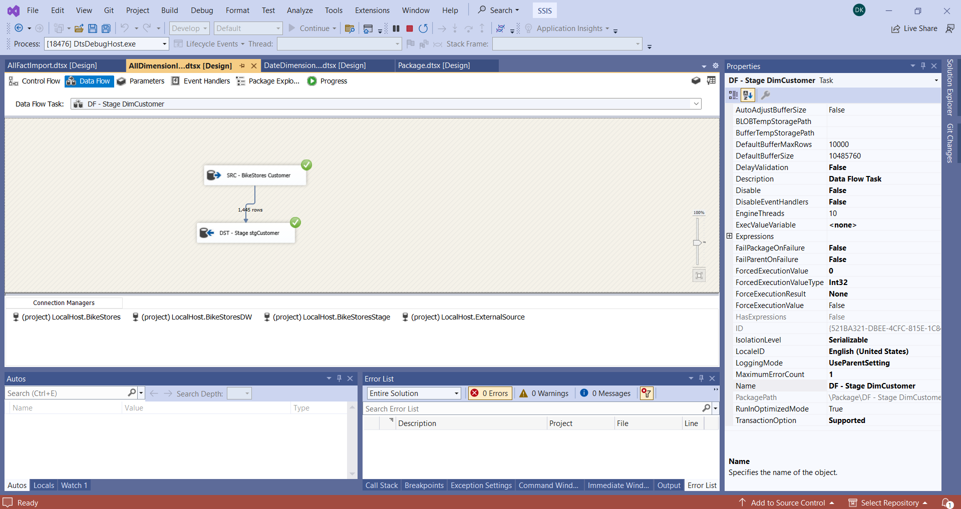

* + 1. **Load dữ liệu từ Stage vào Dimension**

- Double-click vào để **DF - Load to DimCustomer task** mở data flow design

Surface và thực hiện các bước cấu hình tương tự mục 2.1.5.

+ Source Assistant:

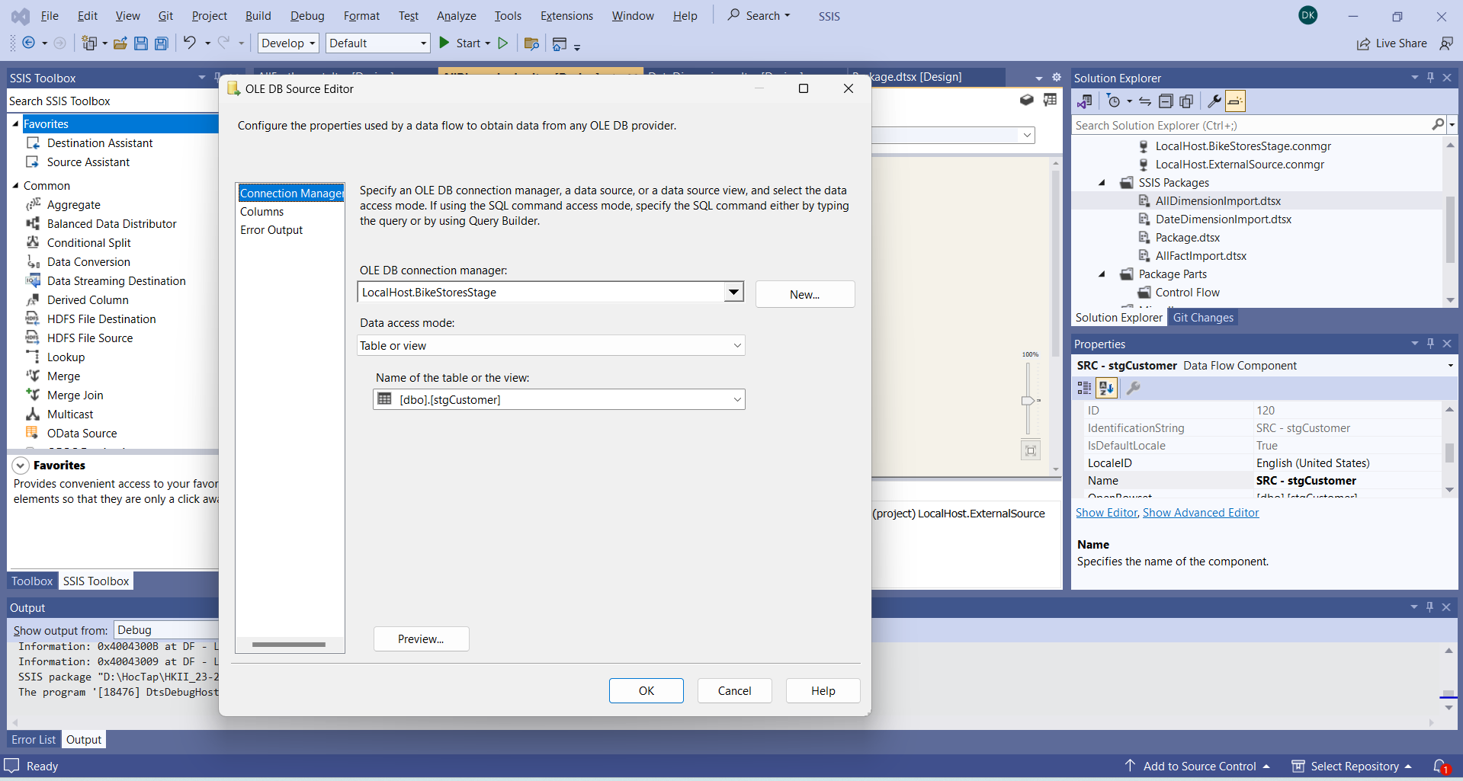

+ Slowly Changing Dimension:

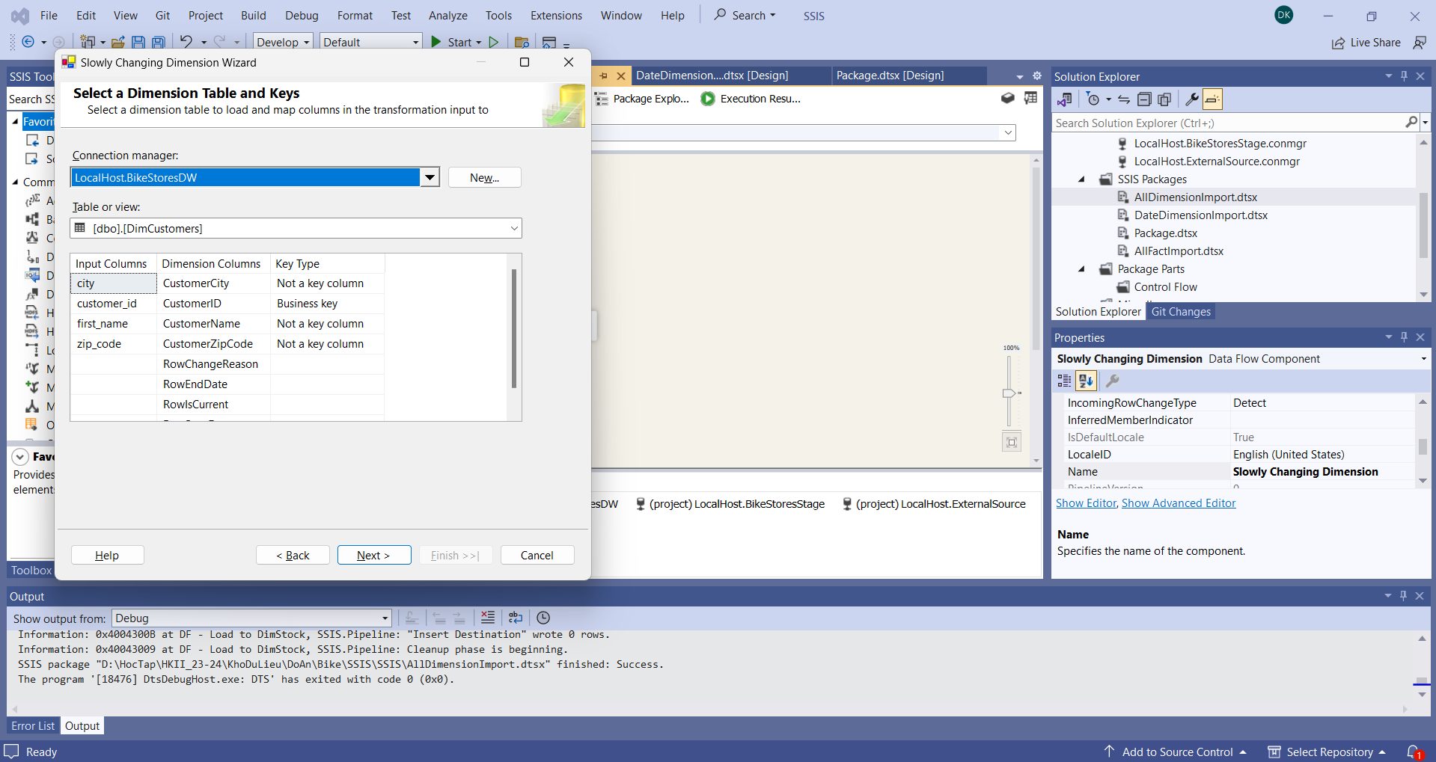

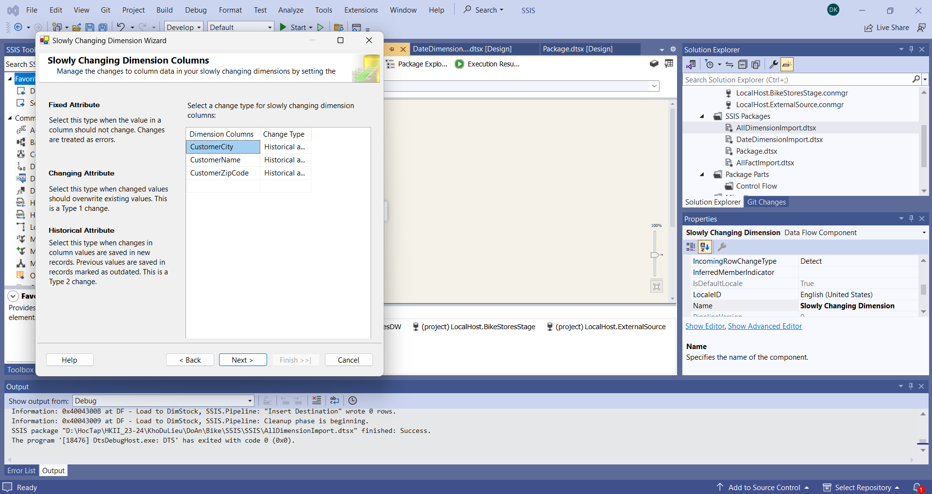

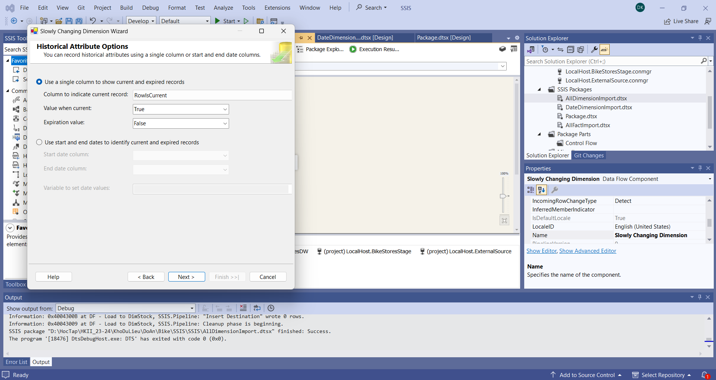

Sau khi cấu hình xong ta được:

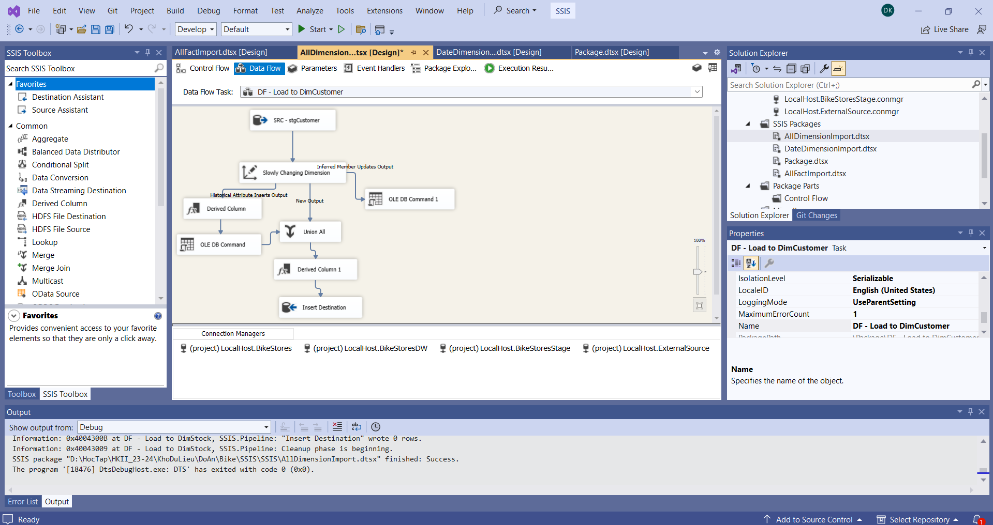

* 1. **Employee Dimension**
     1. **Load dữ liệu từ Source vào Stage**

Double-click **DF - Stage DimStaff** task để mở nó trong **Data Flow design surface:**

Tạo **Source Assistant** và **Destination Assistant** và cấu hình chúng như sau:

Source Assistant:

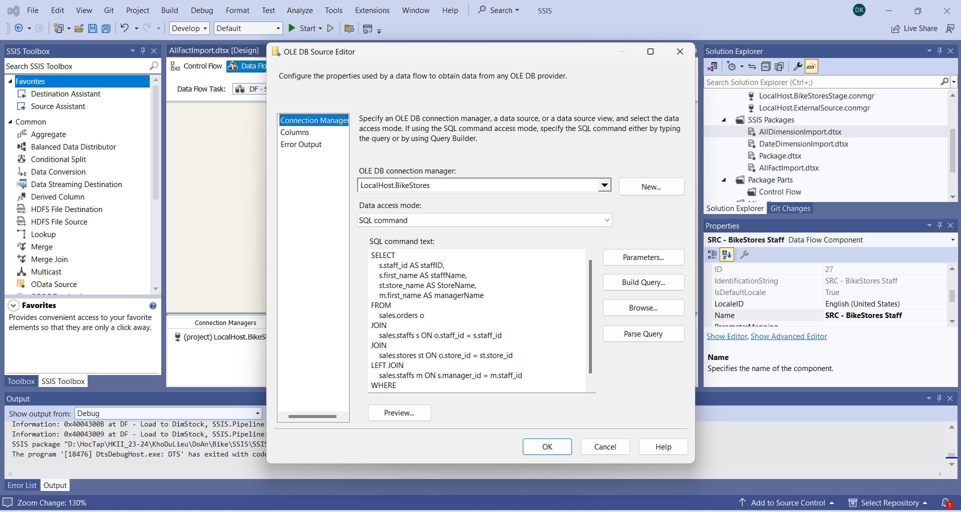

Destination Assistant:

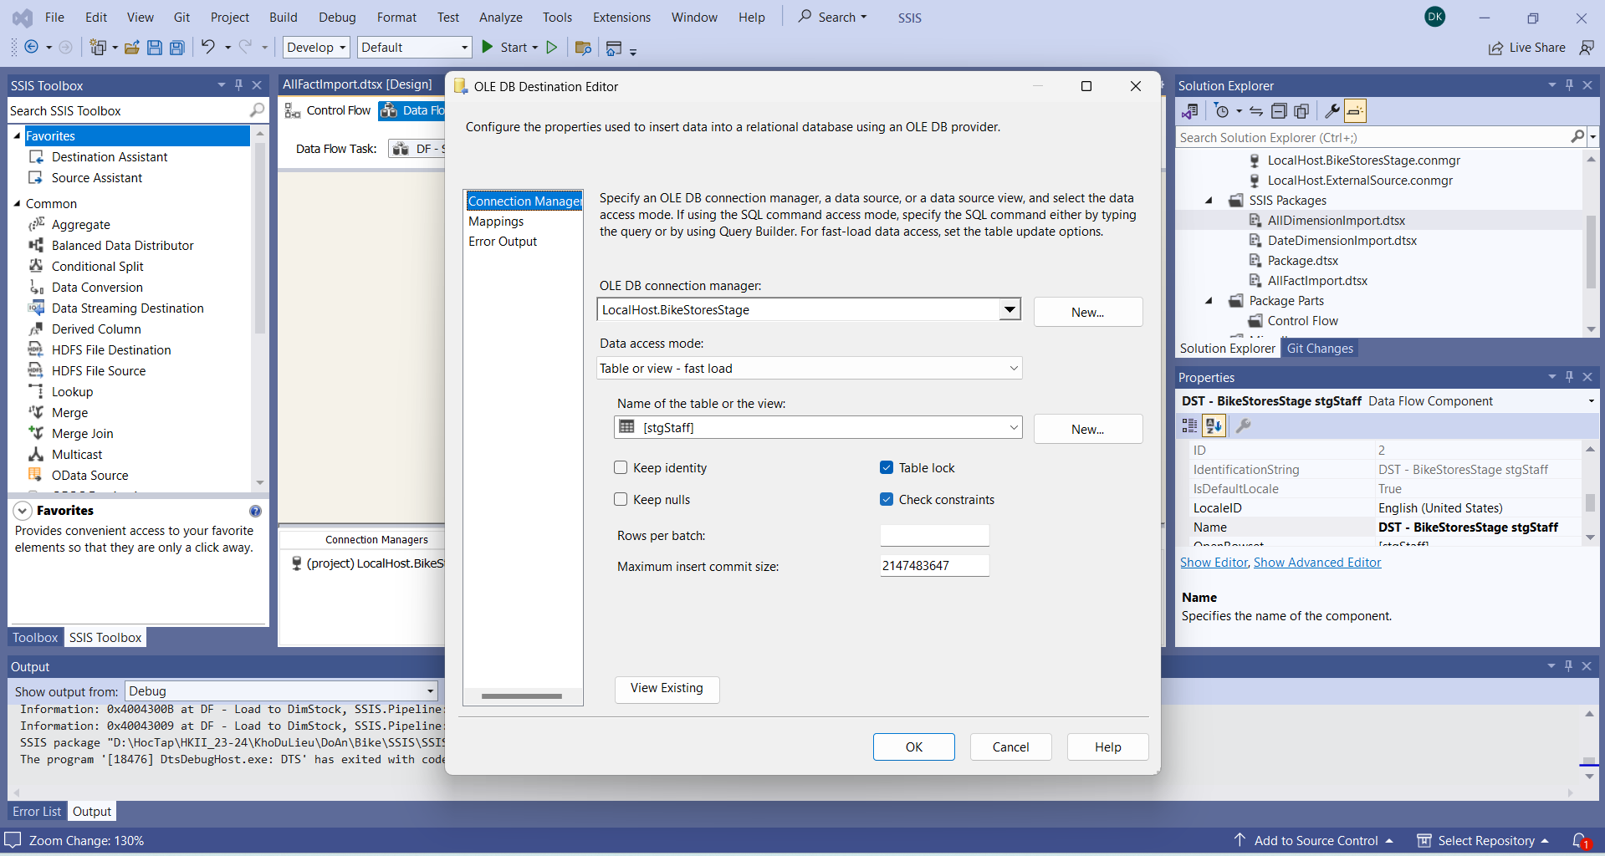

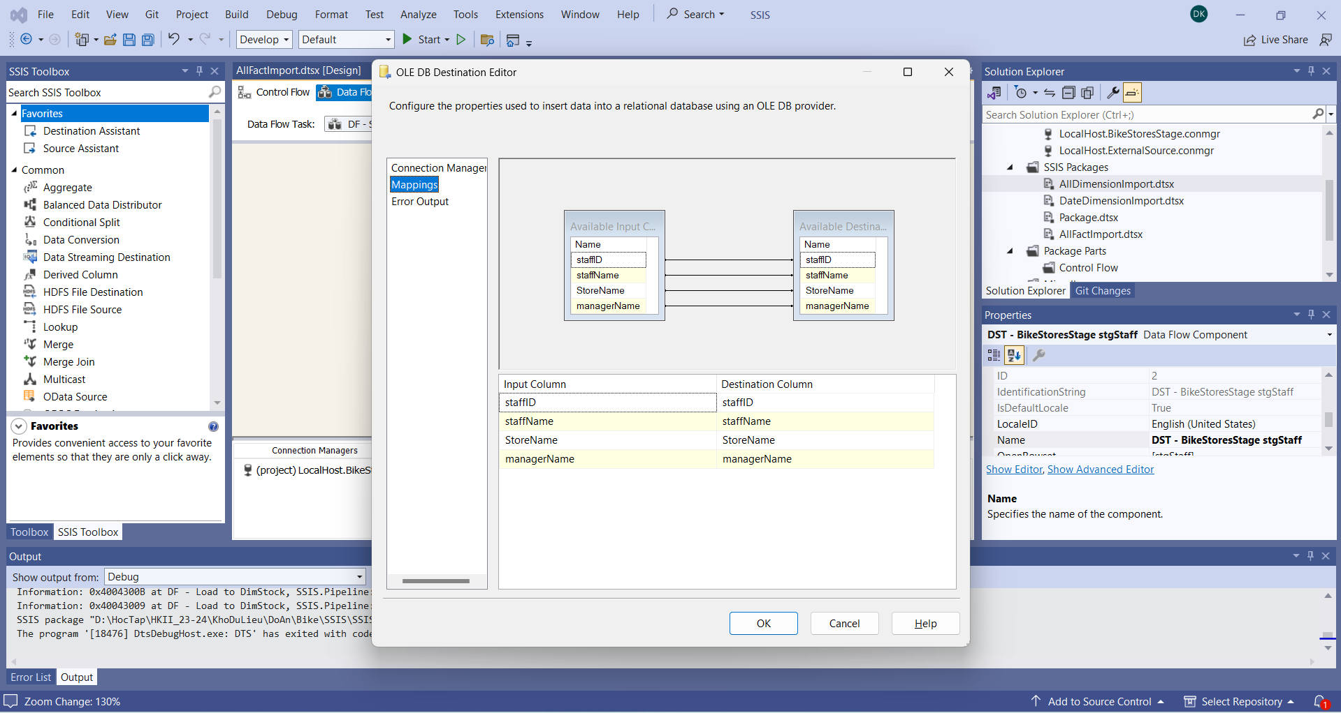

Sau khi cấu hình xong ta được:

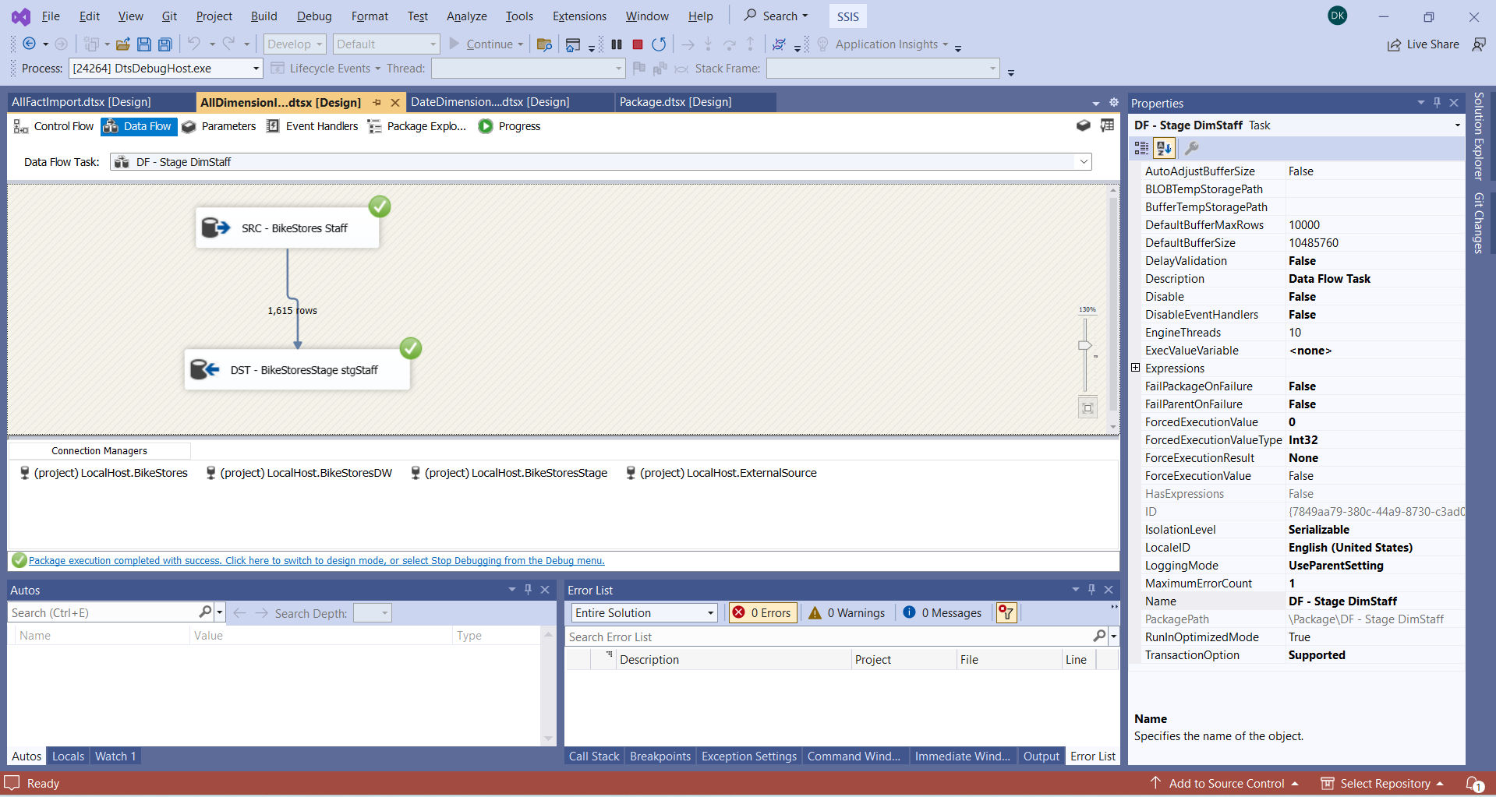

* + 1. **Load dữ liệu từ Stage vào Dimension**

Double-click vào để **DF - Load to DimStaff task** mở data flow design

Surface và thực hiện các bước cấu hình tương tự mục 2.1.5.

Source Assistant:

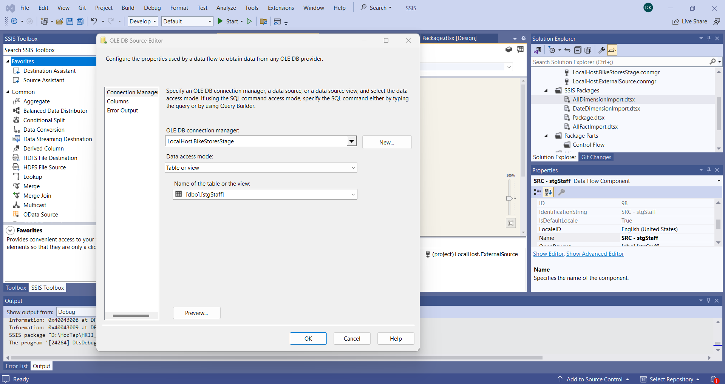

Slowly Changing Dimension:

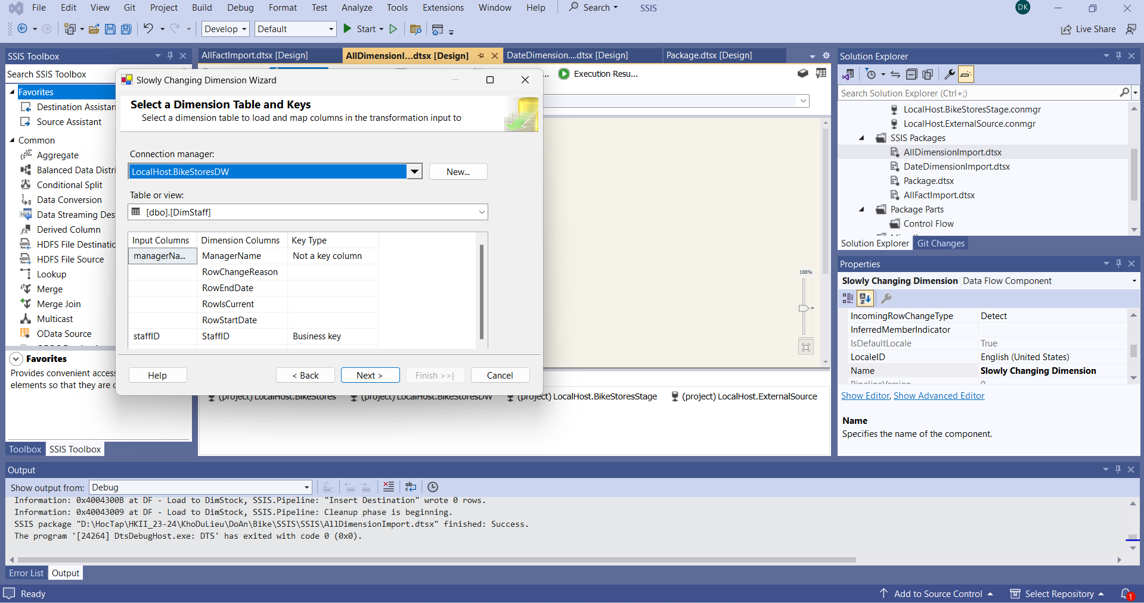

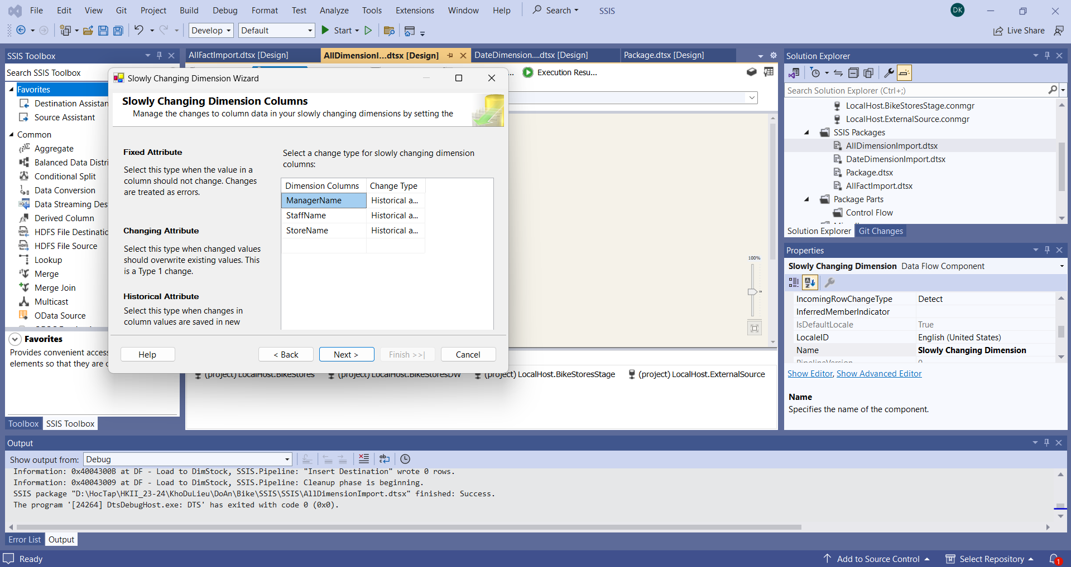

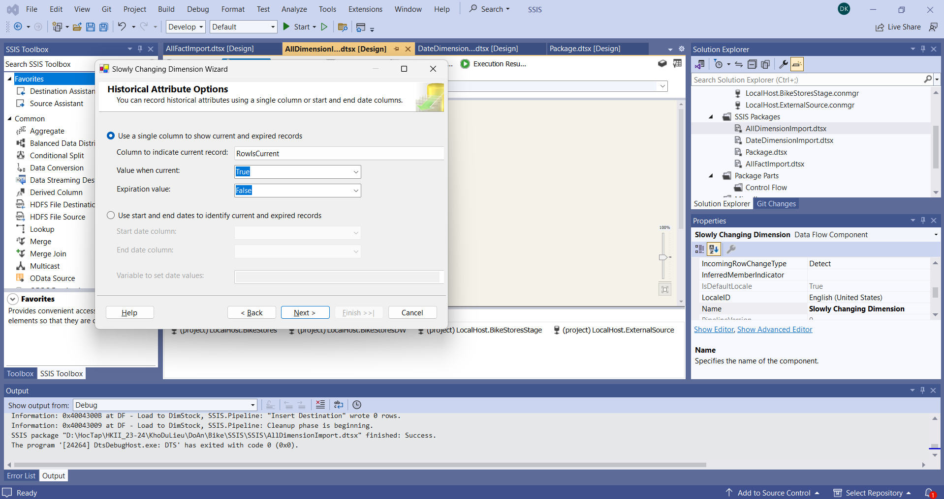

Sau khi cấu hình xong ta được:

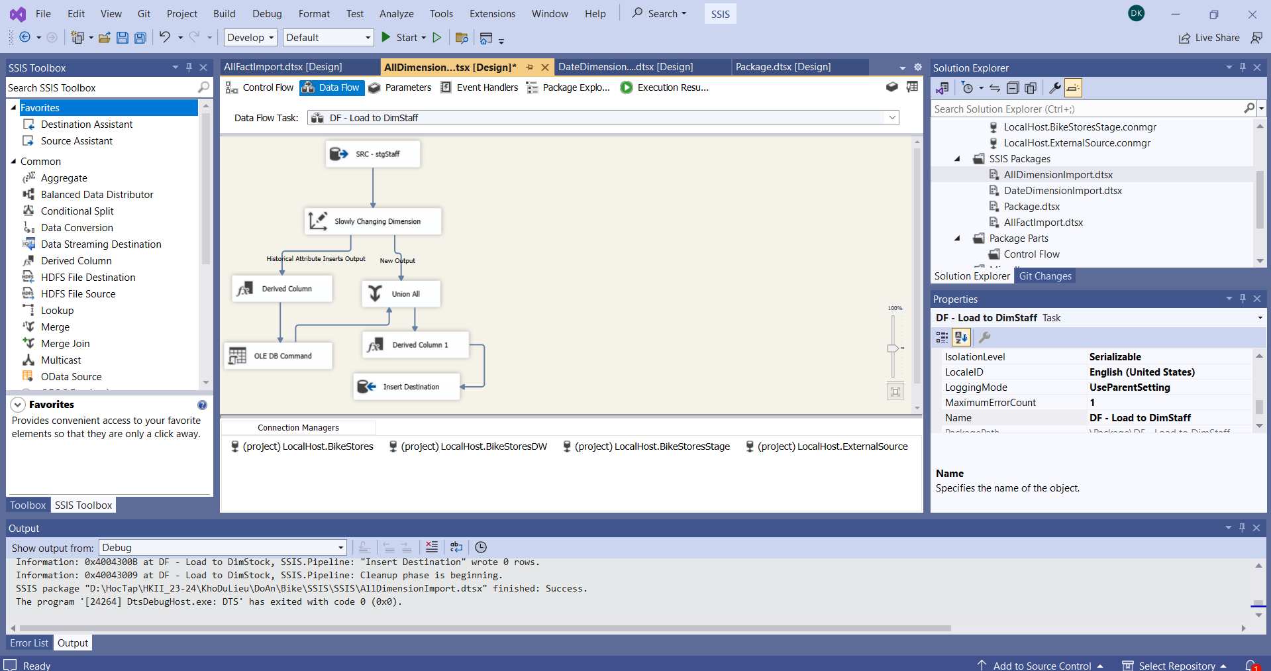

* 1. **Store Dimension**
     1. **Load dữ liệu từ Source vào Stage**

Double-click **DF - Stage DimStore** task để mở nó trong **Data Flow design surface:**

Tạo **Source Assistant** và **Destination Assistant** và cấu hình chúng như sau:

Source Assistant:

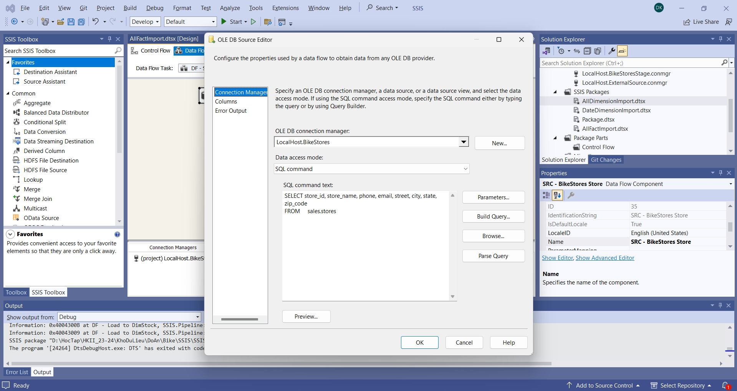

Destination Assistant:

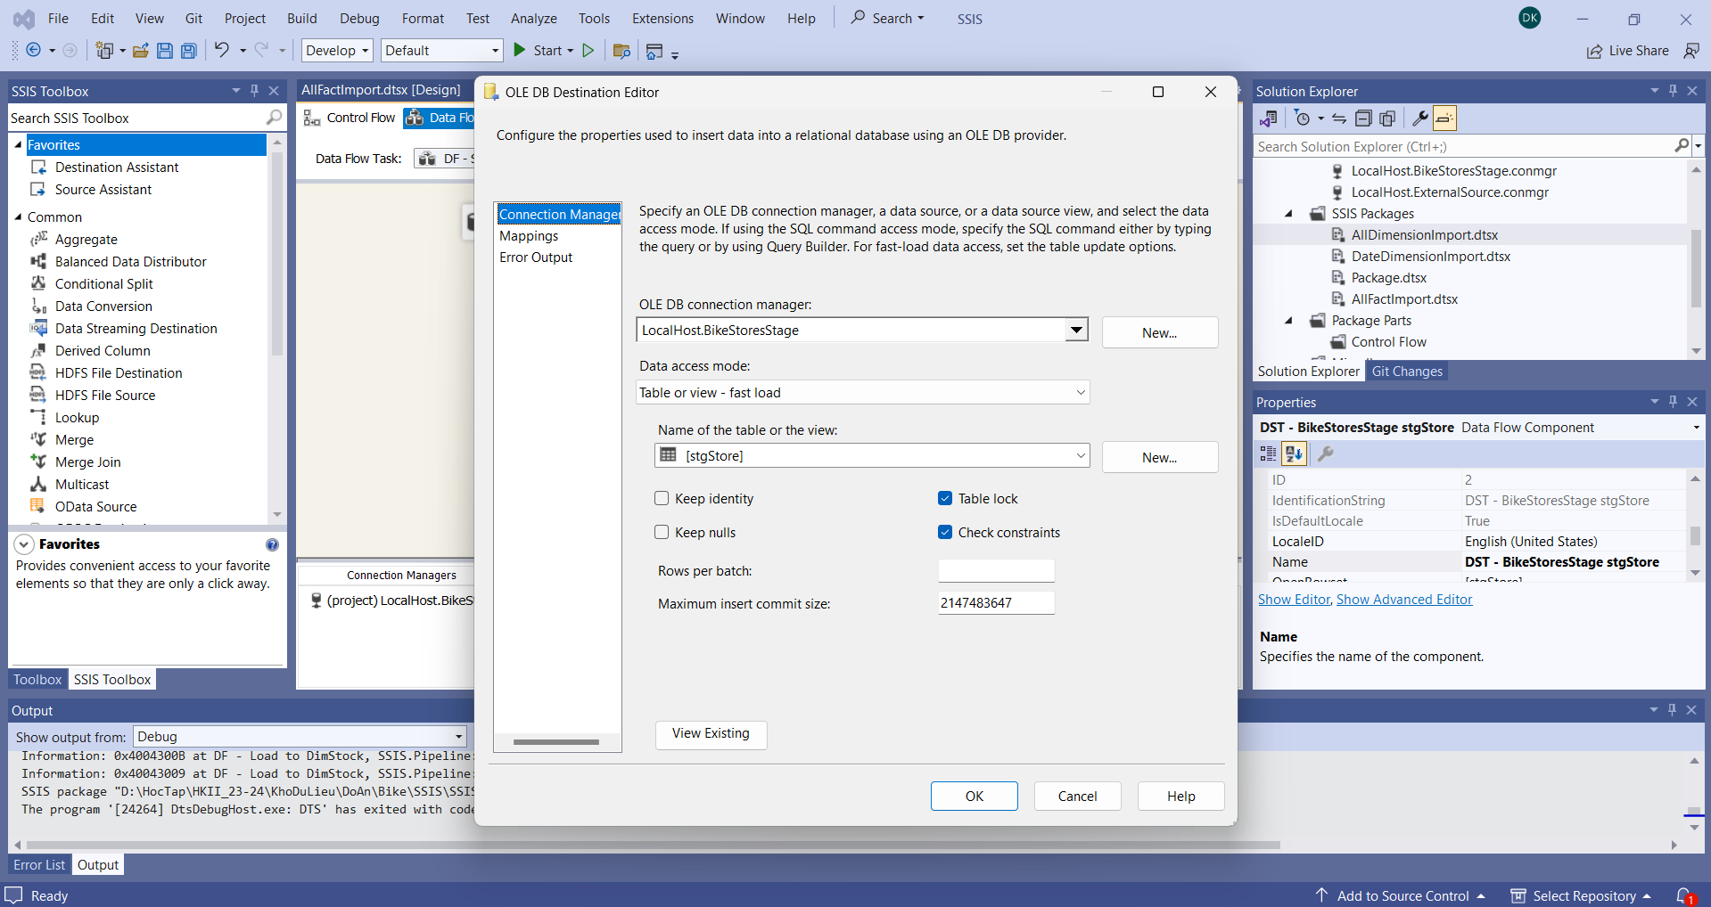

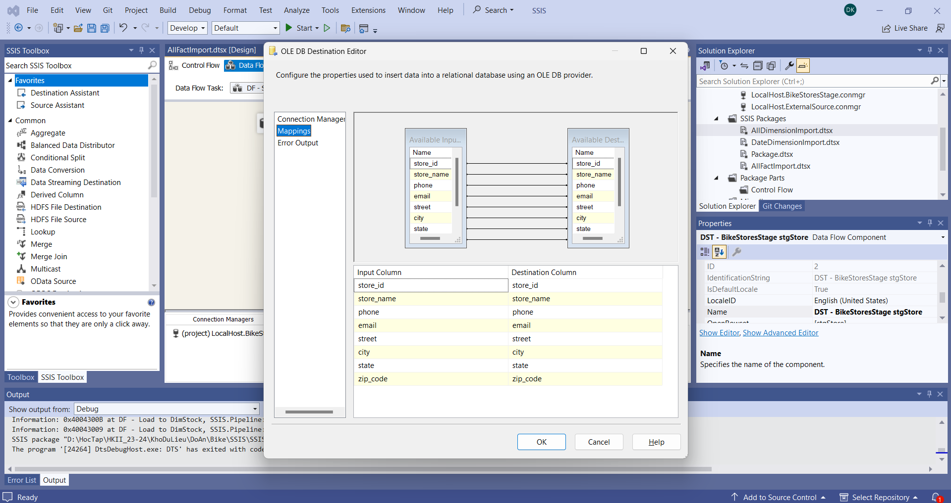

Sau khi cấu hình xong ta được:

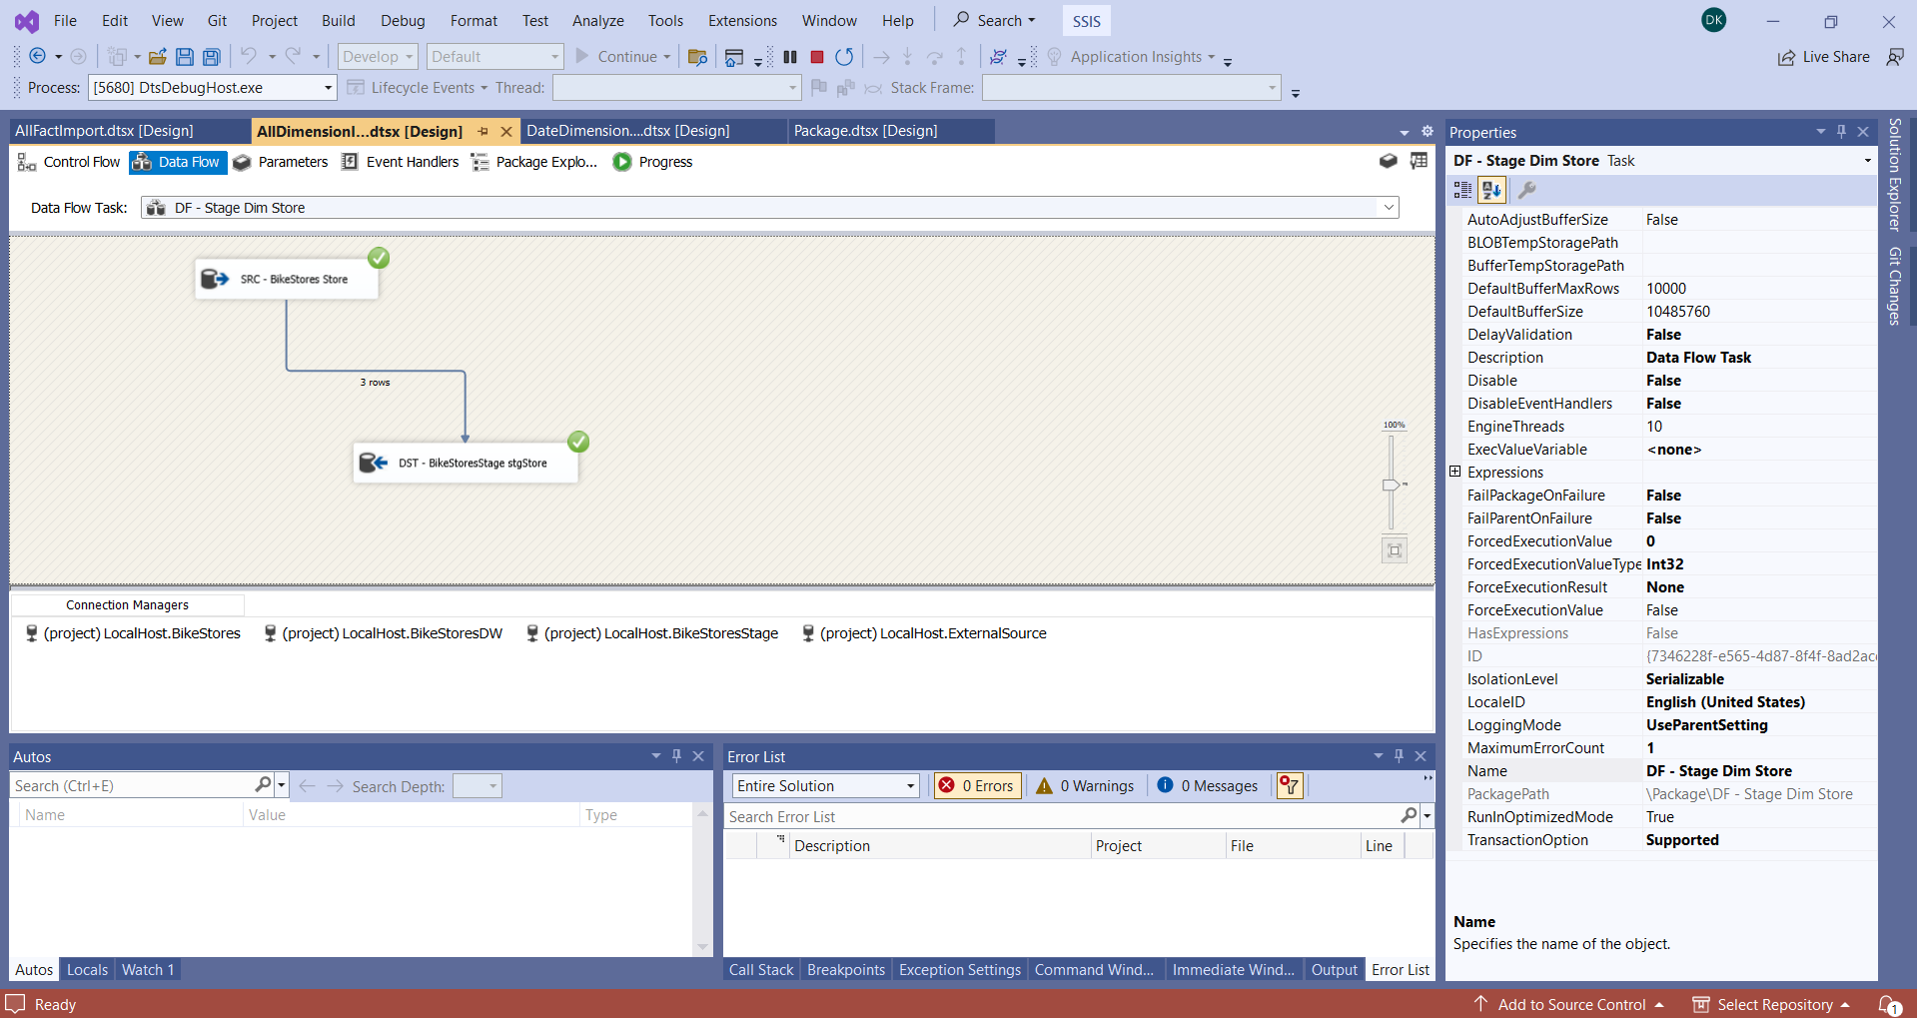

* + 1. **Load dữ liệu từ Stage vào Dimension**

Double-click vào để **DF - Load to DimStore task** mở data flow design

Surface và thực hiện các bước cấu hình tương tự mục 2.1.5.

Source Assistant:

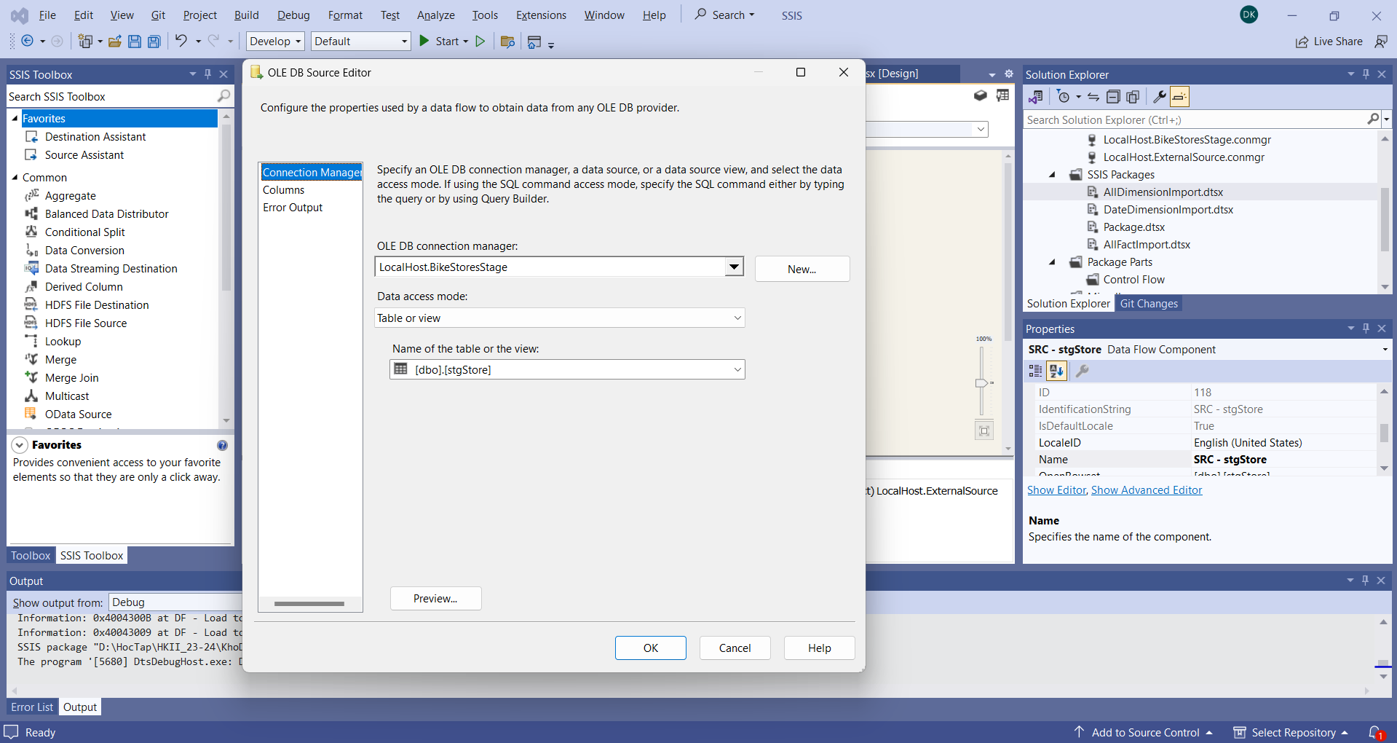

Slowly Changing Dimension:

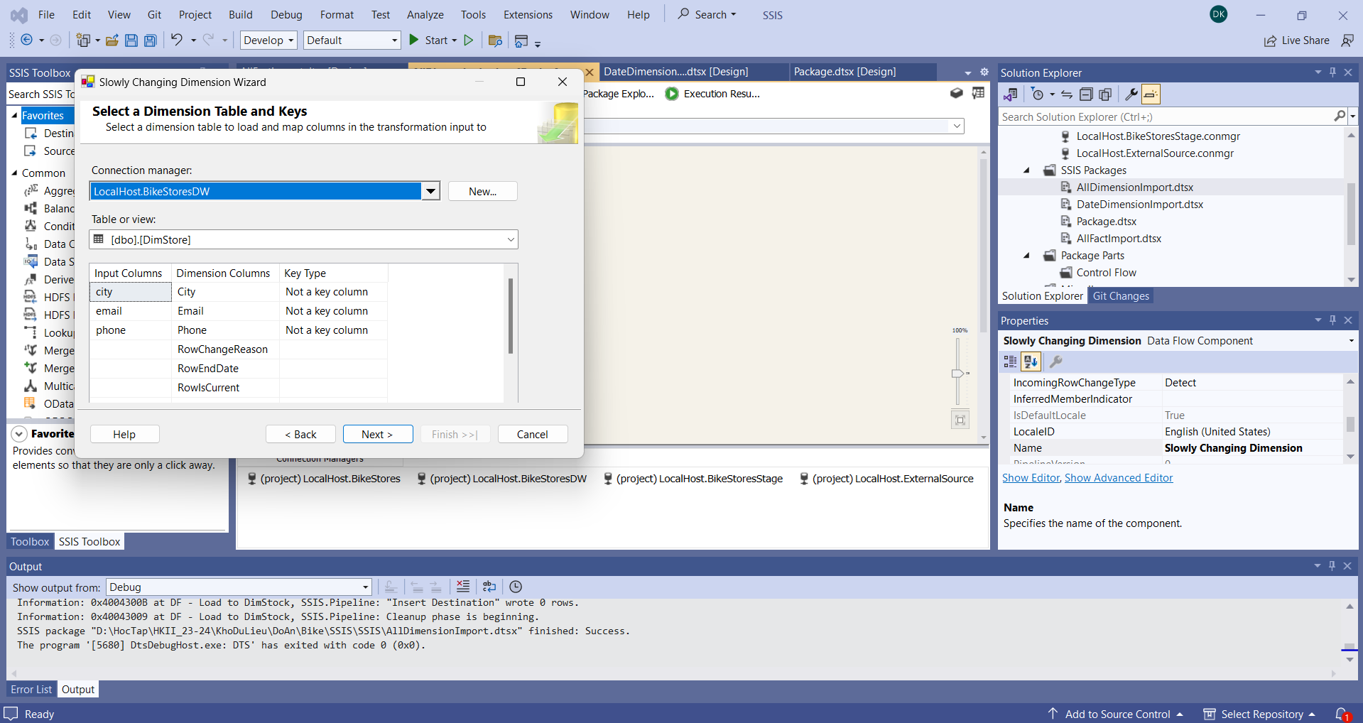

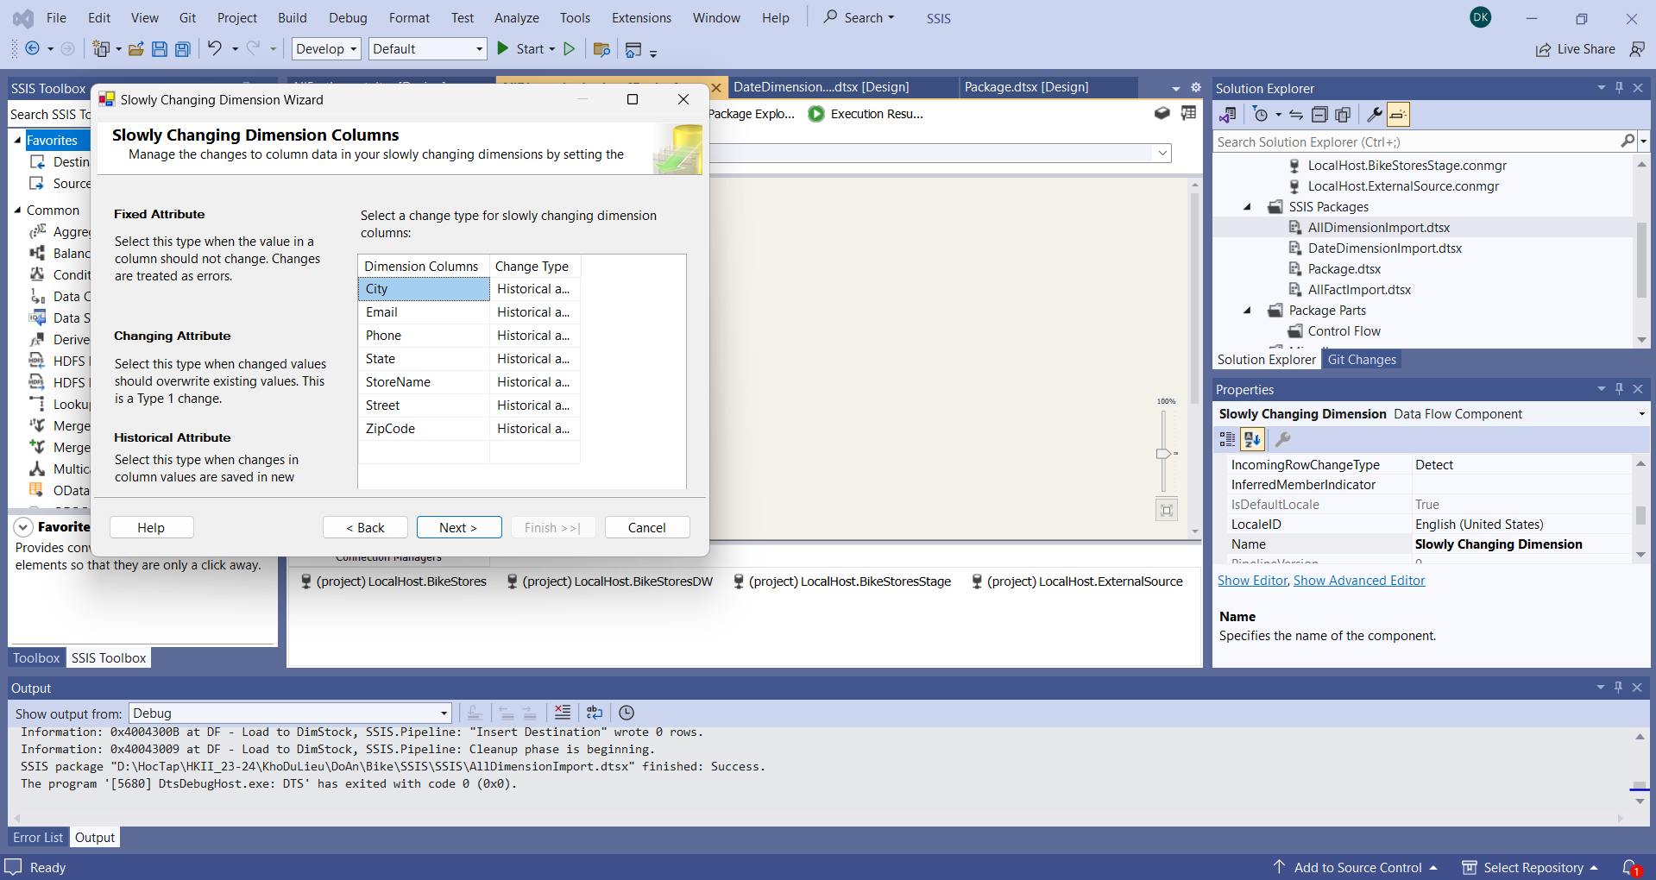

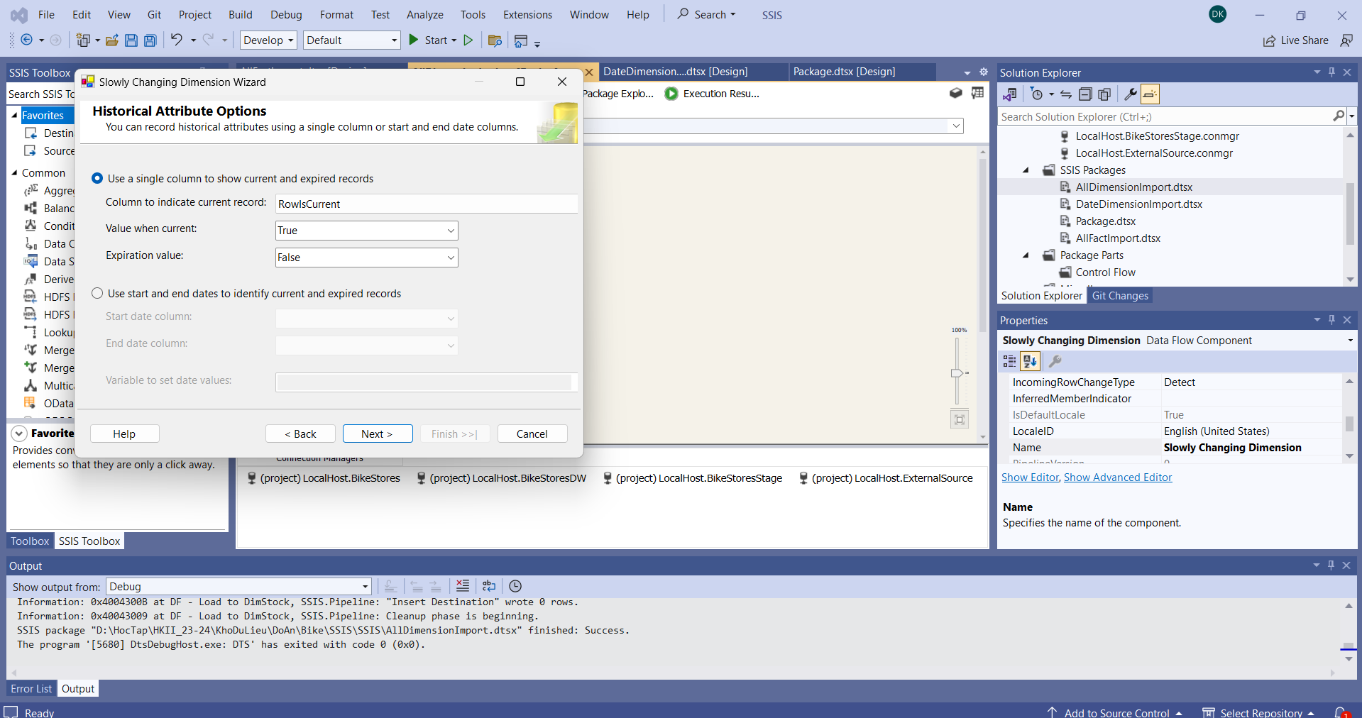

Sau khi cấu hình xong ta được:

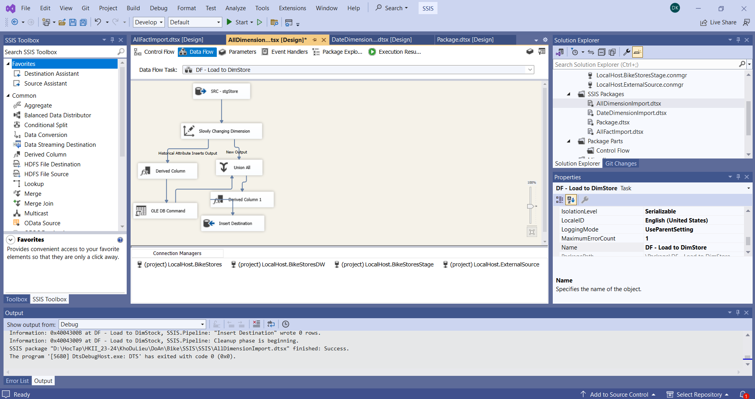

* 1. **Product Dimension**
     1. **Load dữ liệu từ Source vào Stage**

Double-click **DF - Stage DimProduct** task để mở nó trong **Data Flow design surface:**

Tạo **Source Assistant** và **Destination Assistant** và cấu hình chúng như sau:

Source Assistant:

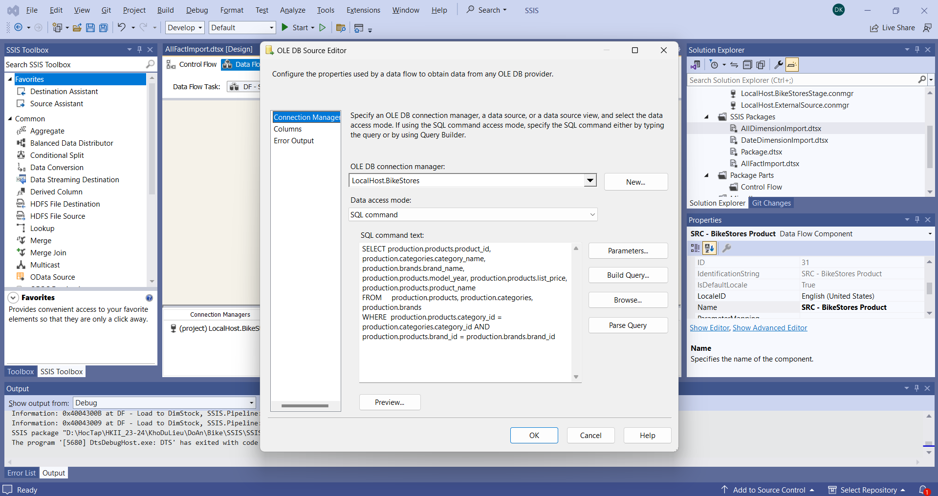

Destination Assistant:

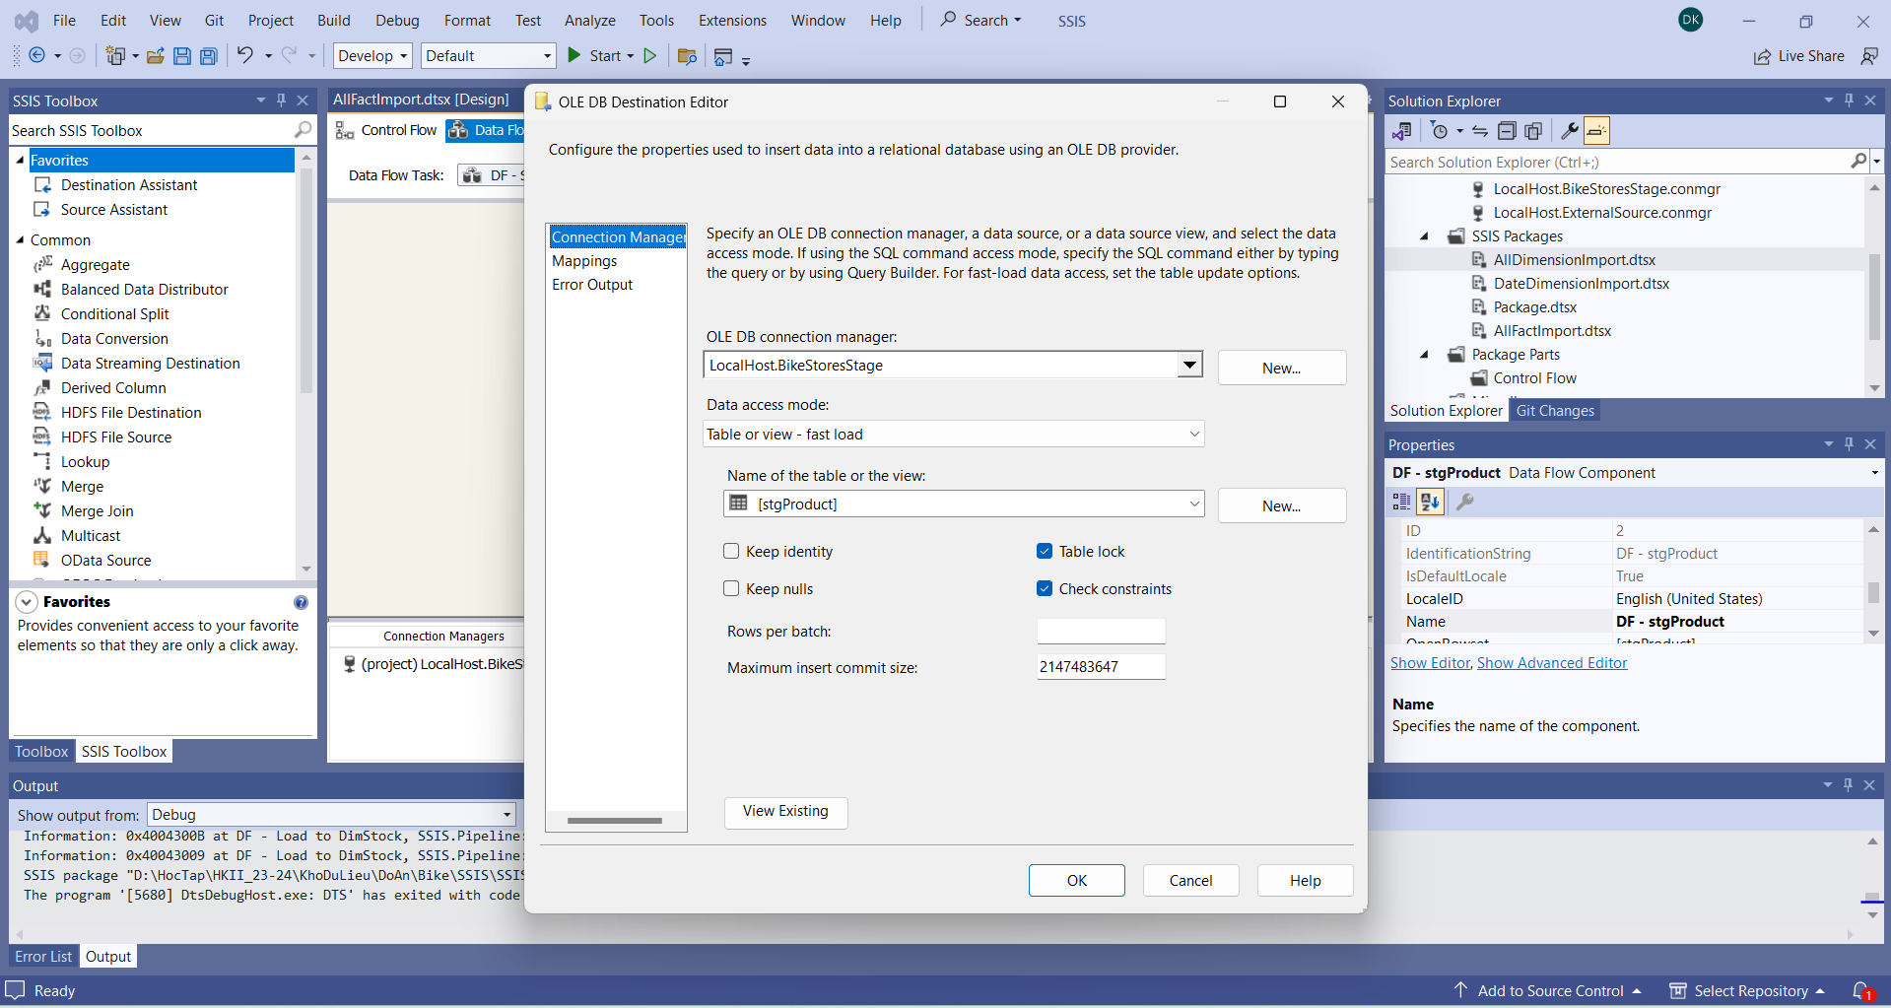

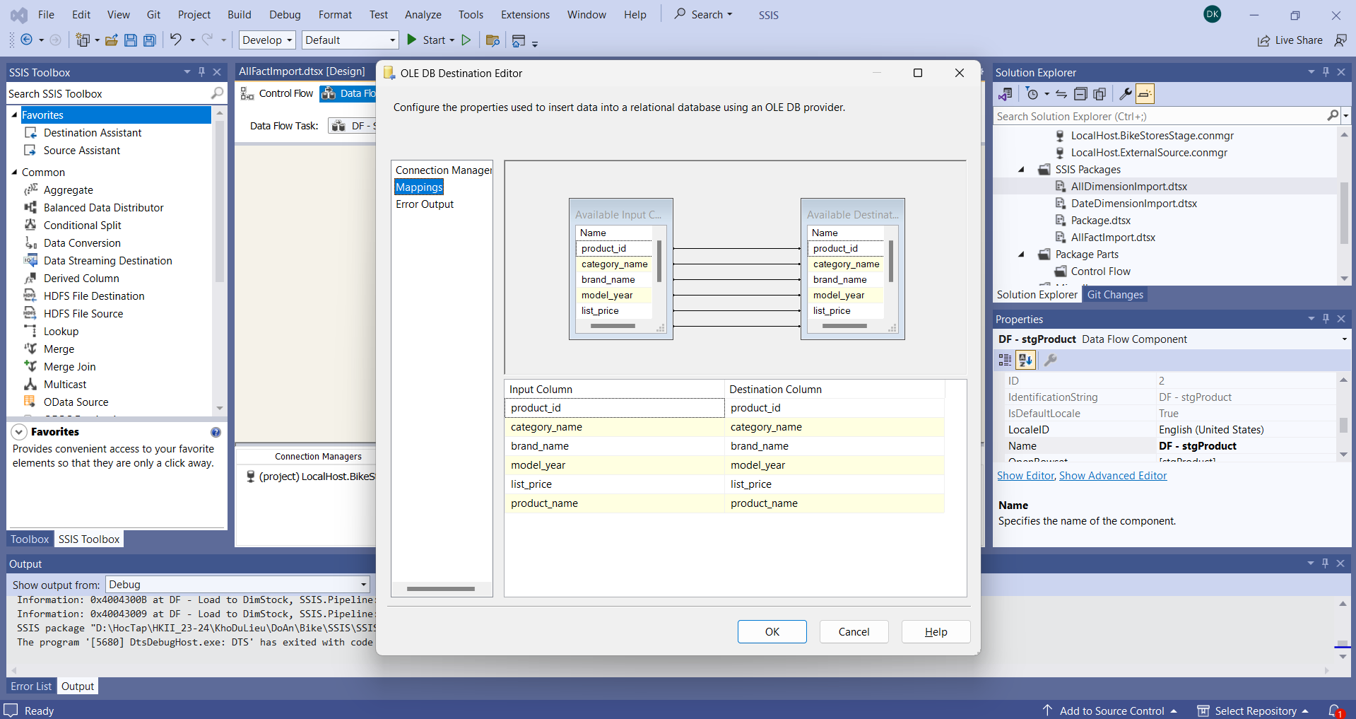

Sau khi cấu hình xong ta được:

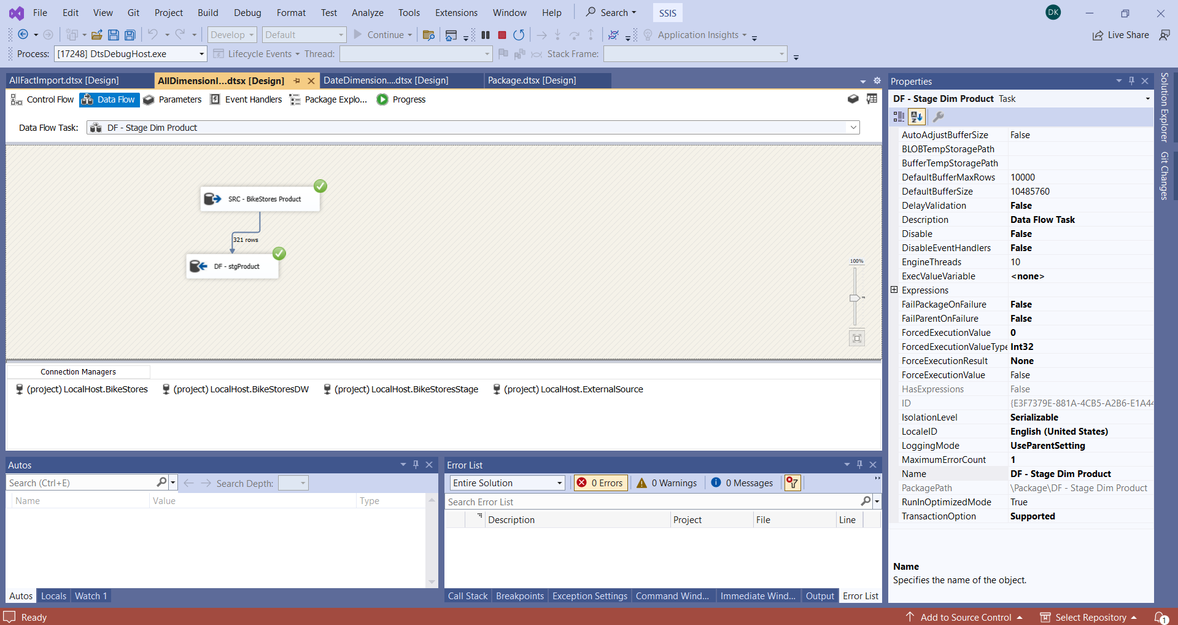

* + 1. **Load dữ liệu từ Stage vào Dimension**

Double-click vào để **DF - Load to DimProduct task** mở data flow design

Surface và thực hiện các bước cấu hình tương tự mục 3.3.1.5.

Source Assistant:

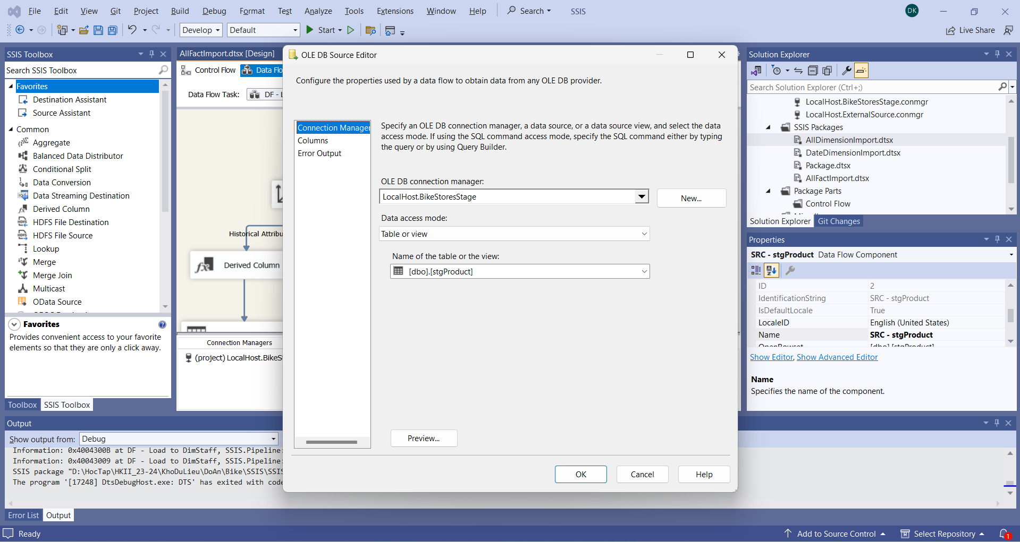

Slowly Changing Dimension:

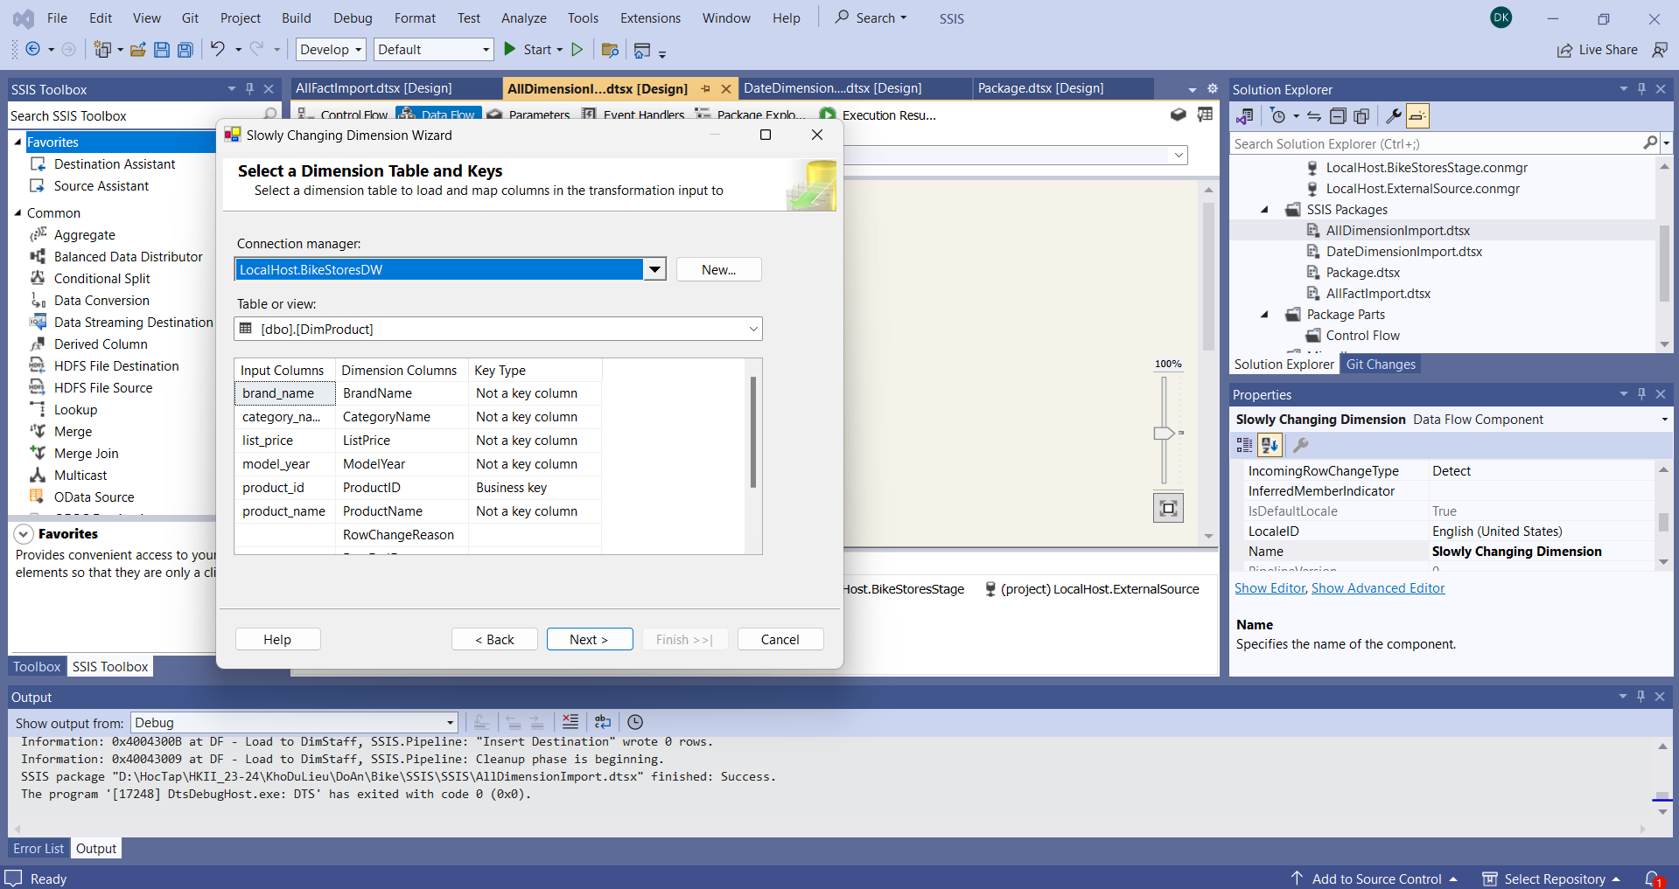

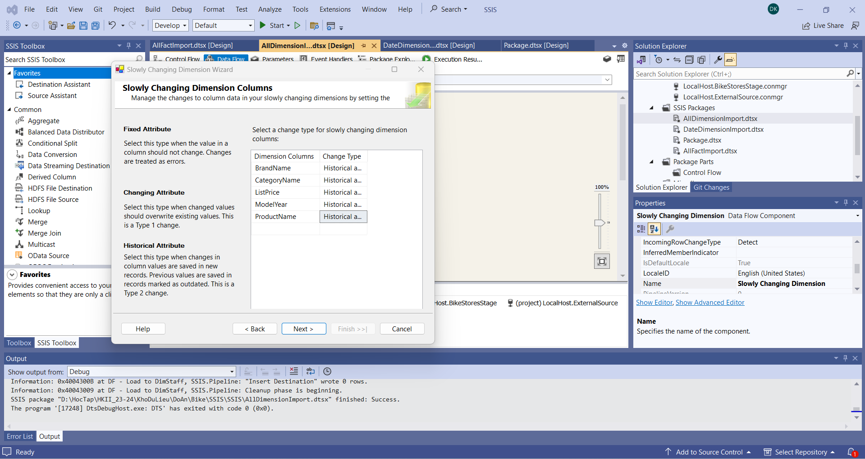

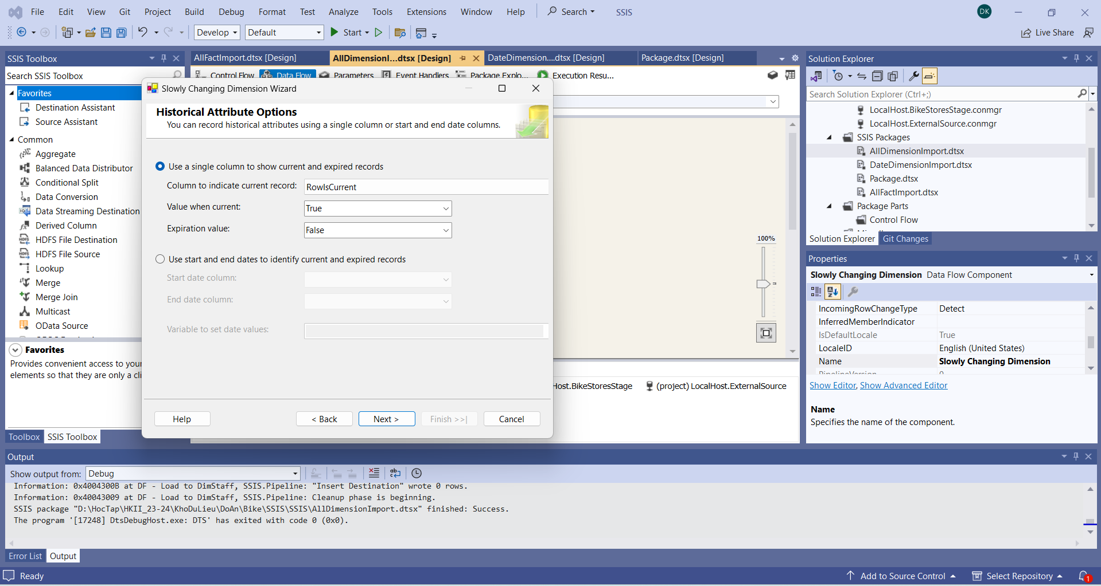

Sau khi cấu hình xong ta được:

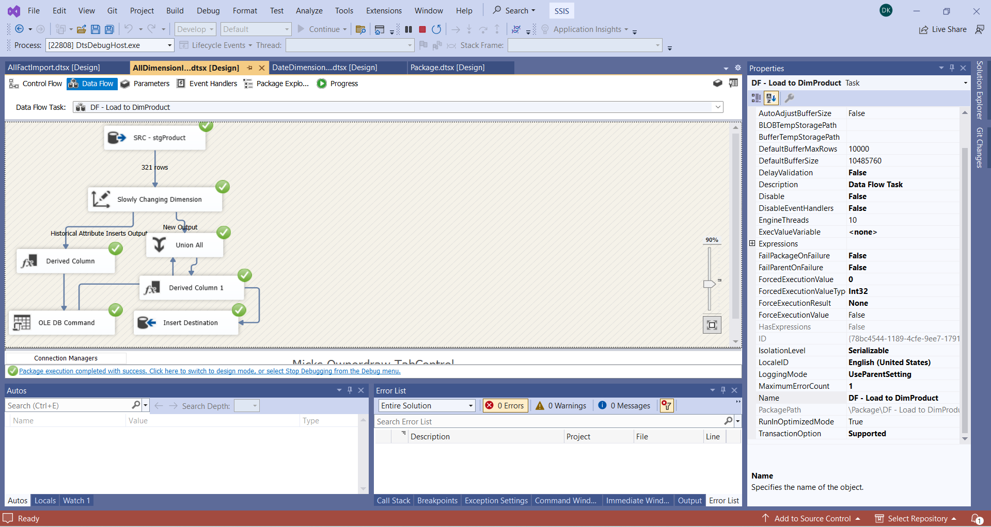

* 1. **Stock Dimension**
     1. **Load dữ liệu từ Source vào Stage**

Double-click **DF - Stage DimStock** task để mở nó trong **Data Flow design surface:**

Tạo **Source Assistant** và **Destination Assistant** và cấu hình chúng như sau:

Source Assistant:

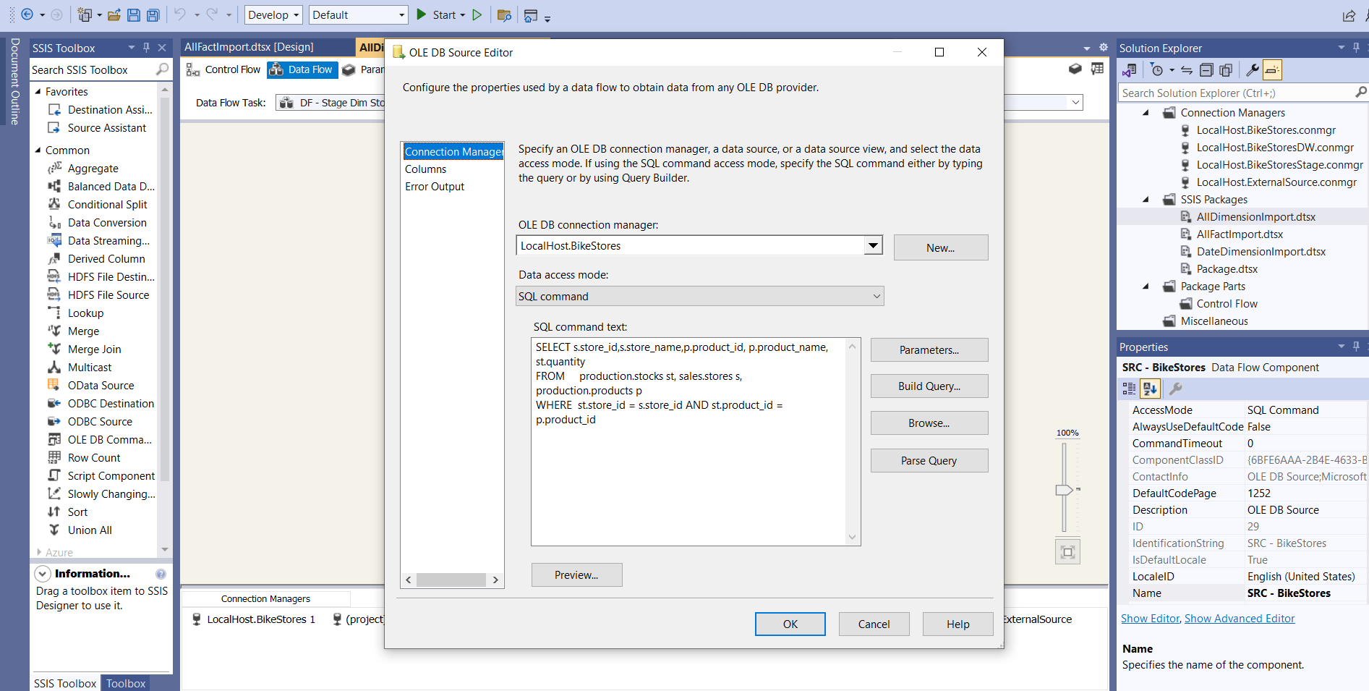

Destination Assistant:

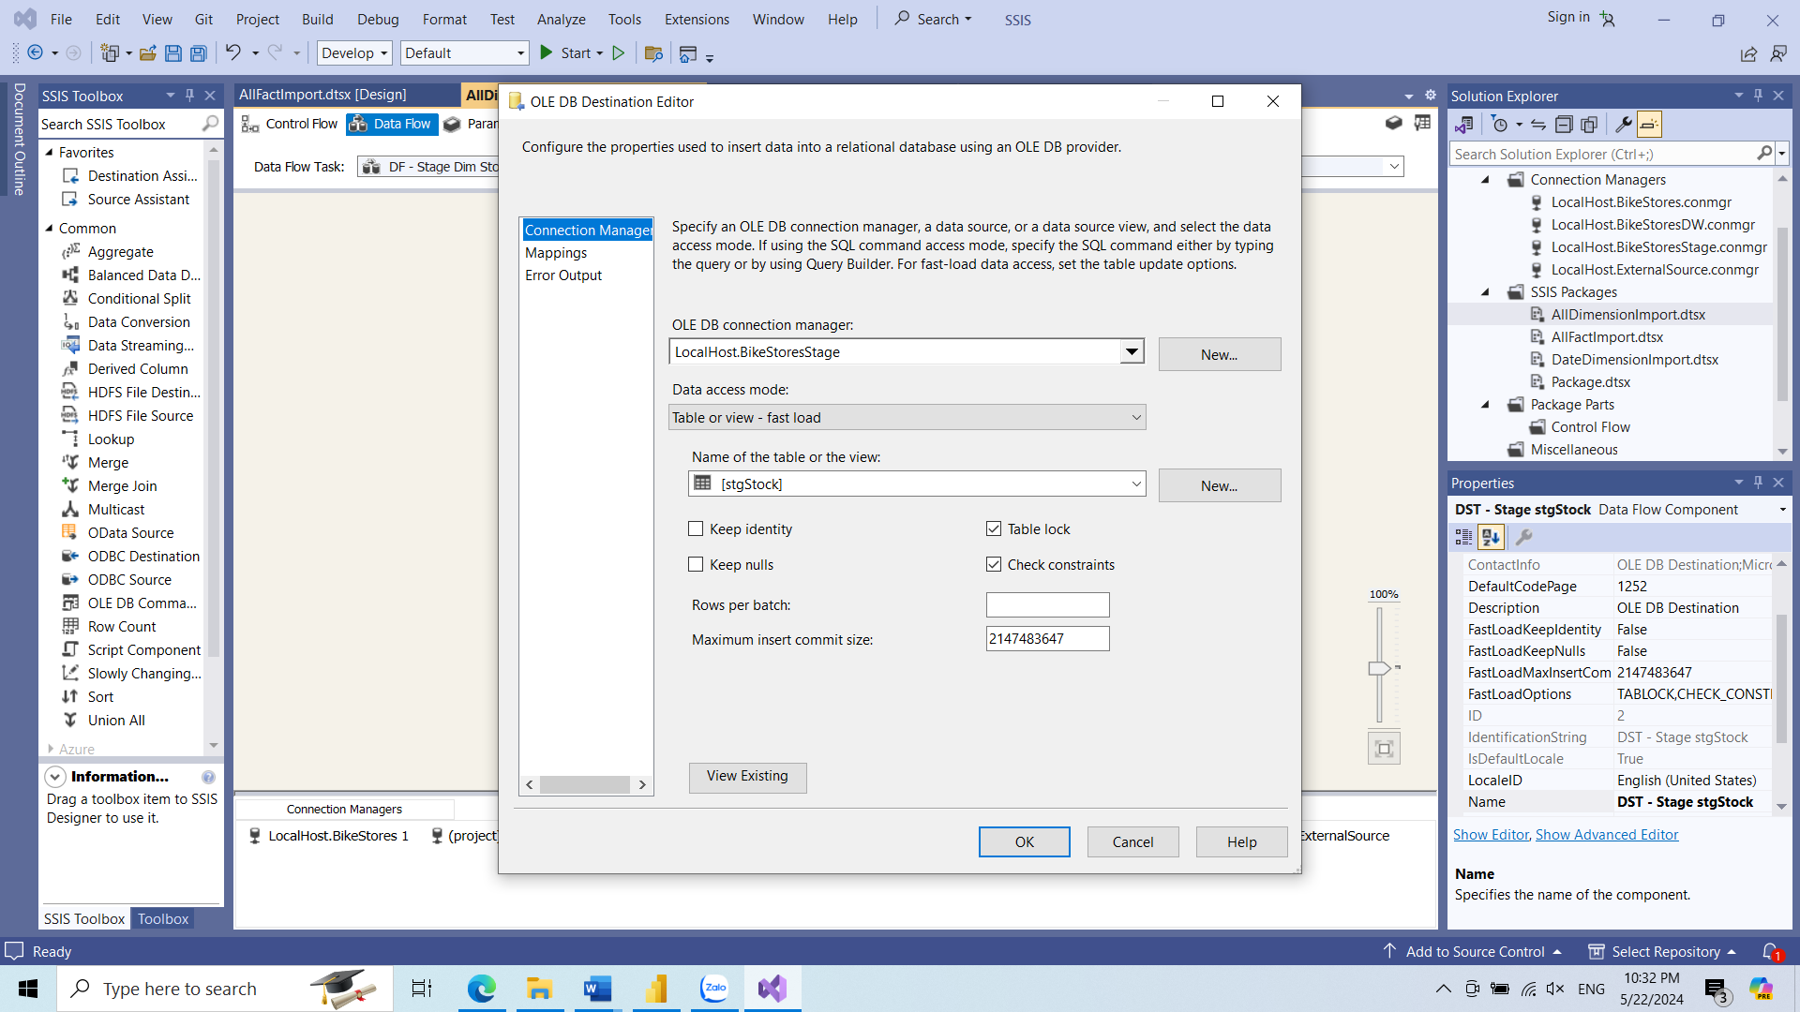

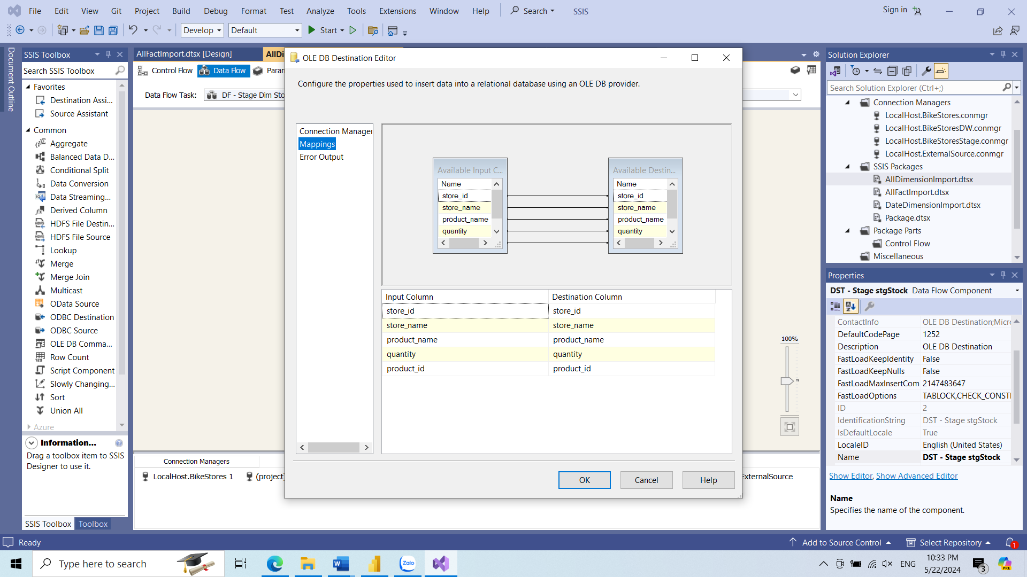

Sau khi cấu hình xong ta được:

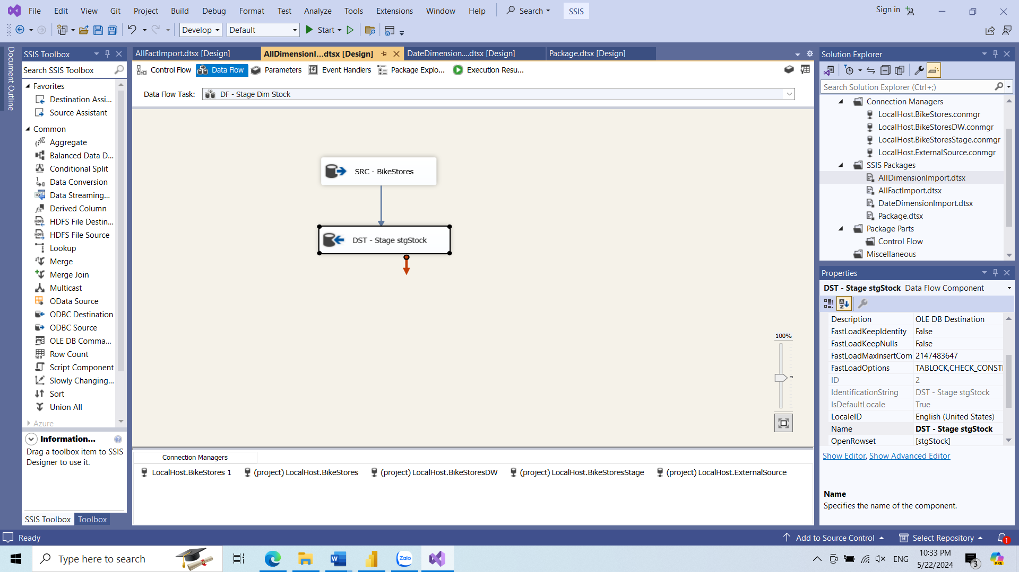

* + 1. **Load dữ liệu từ Stage vào Dimension**

Double-click vào để **DF - Load to DimStock task** mở data flow design

Surface và thực hiện các bước cấu hình tương tự mục 3.3.1.5.

Source Assistant:

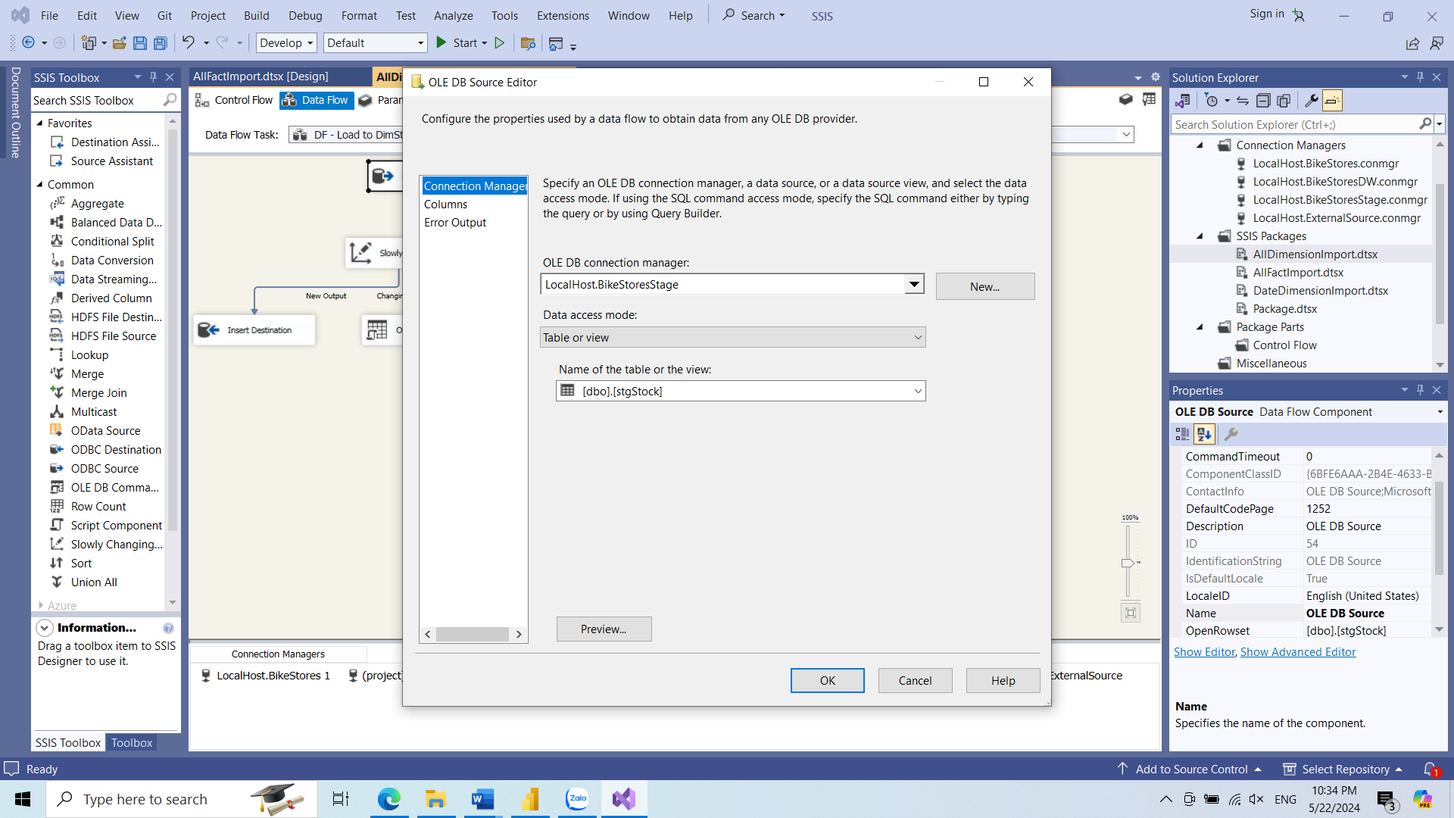

Slowly Changing Dimension:

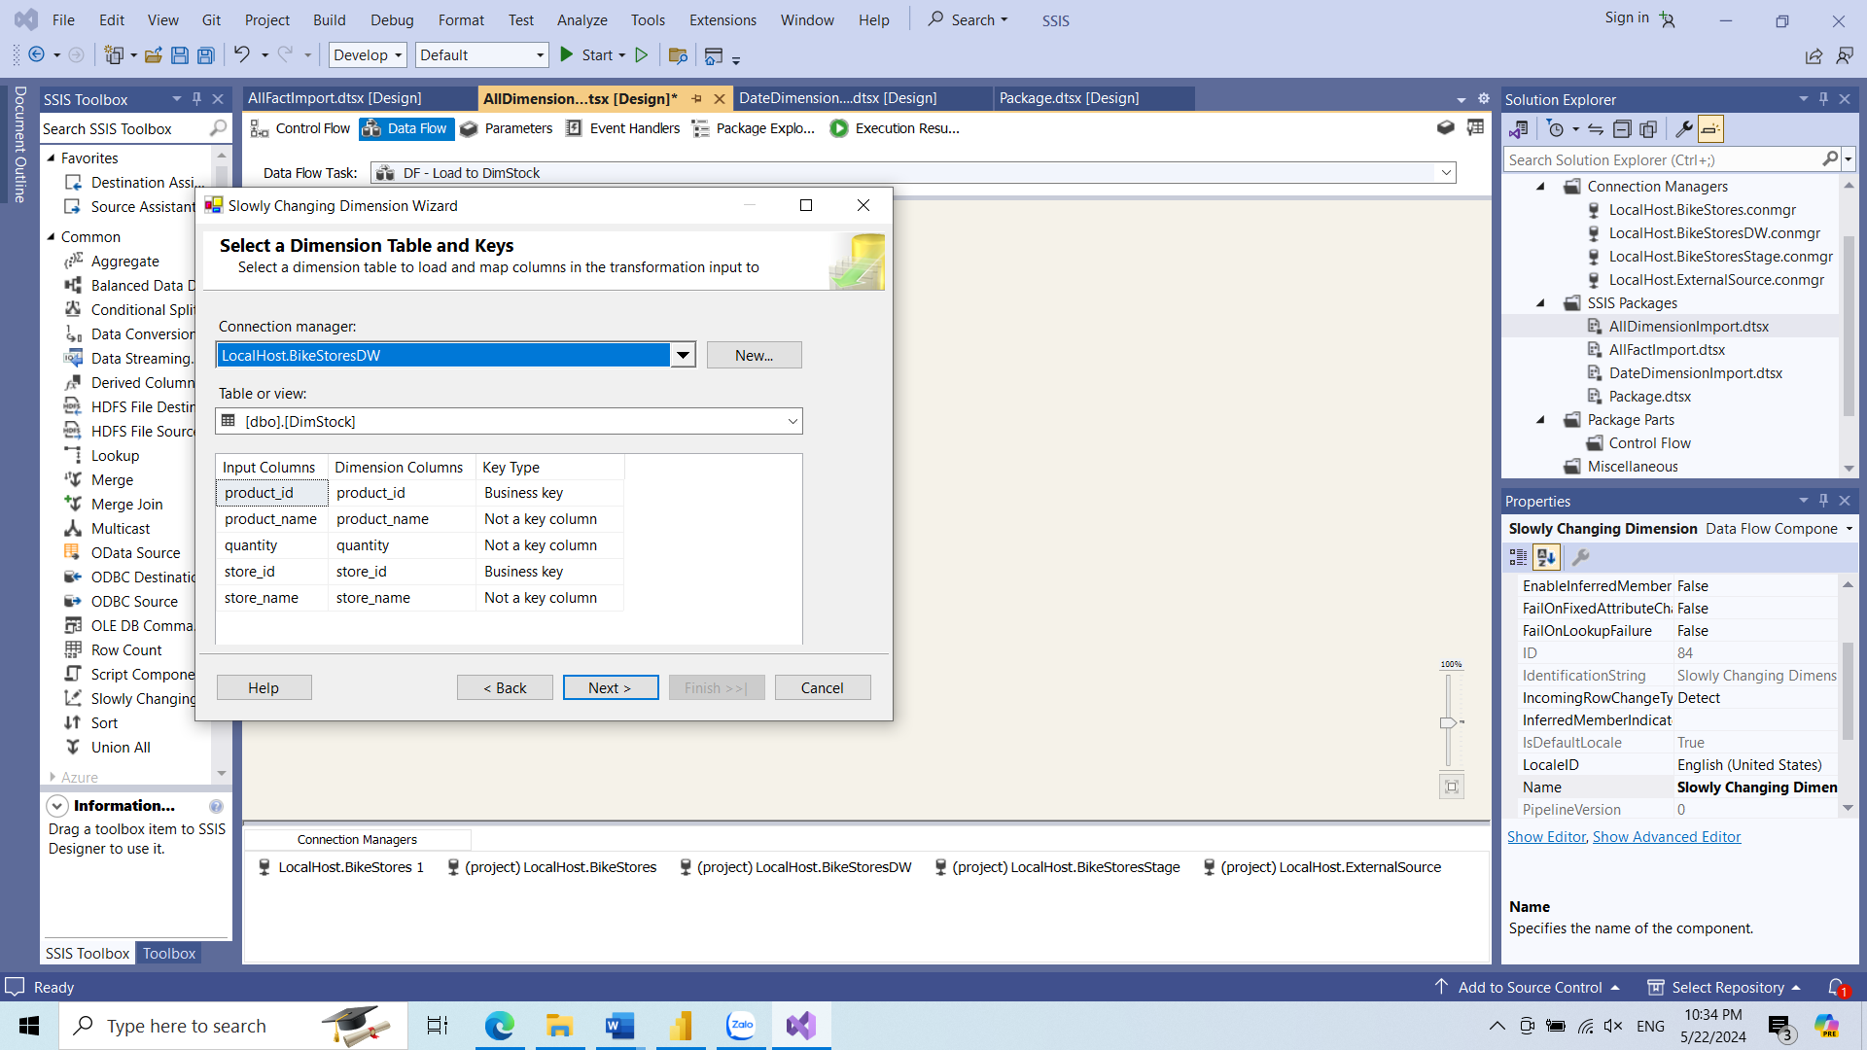

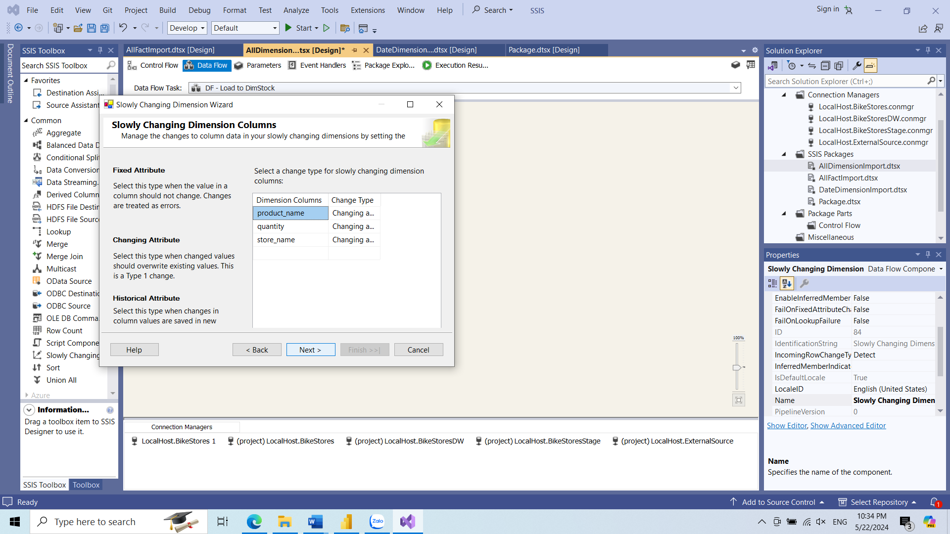

Sau khi cấu hình xong ta được:

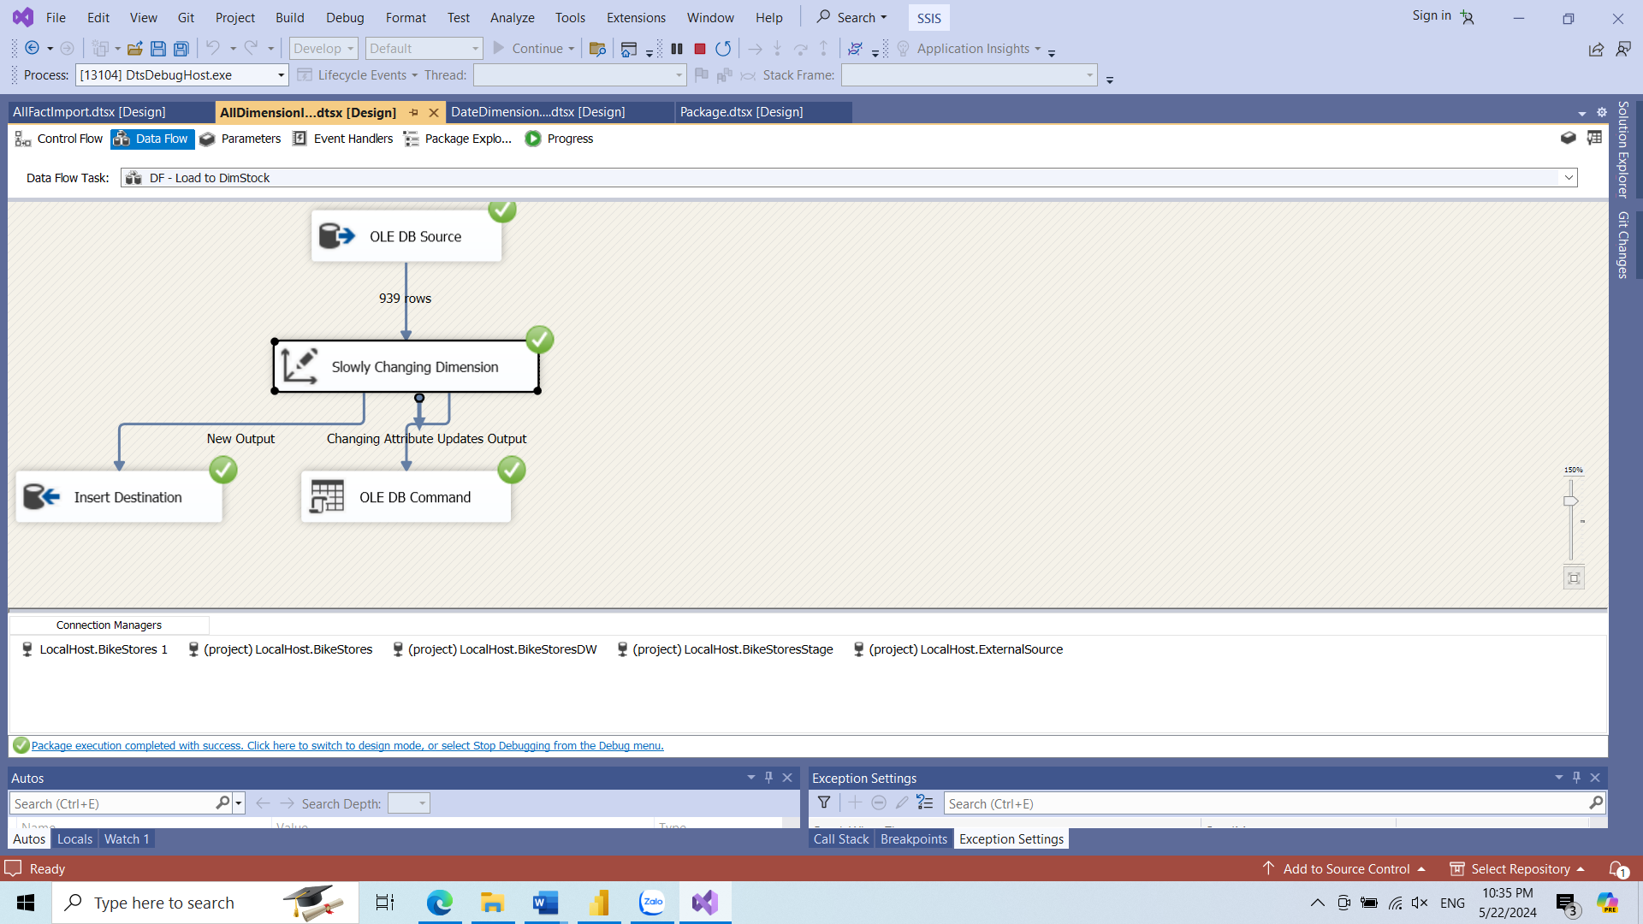

1. **Import dữ liệu vào bảng các bảng fact**
   1. **Fact Sales**
      1. **Tạo Package**

Tạo package mới và đổi tên như hình bên dưới.

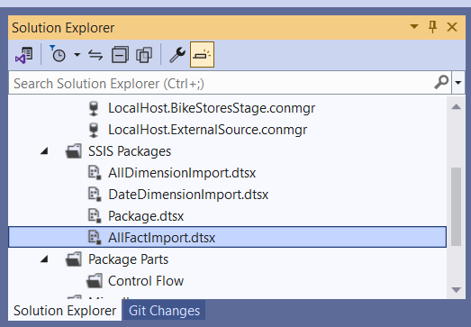

* + 1. **Thiết lập Control Flow**

Tạo và đặt tên tương ứng cho các task, tạo các connect bằng cách kéo mũi tên vào các task phù hợp.

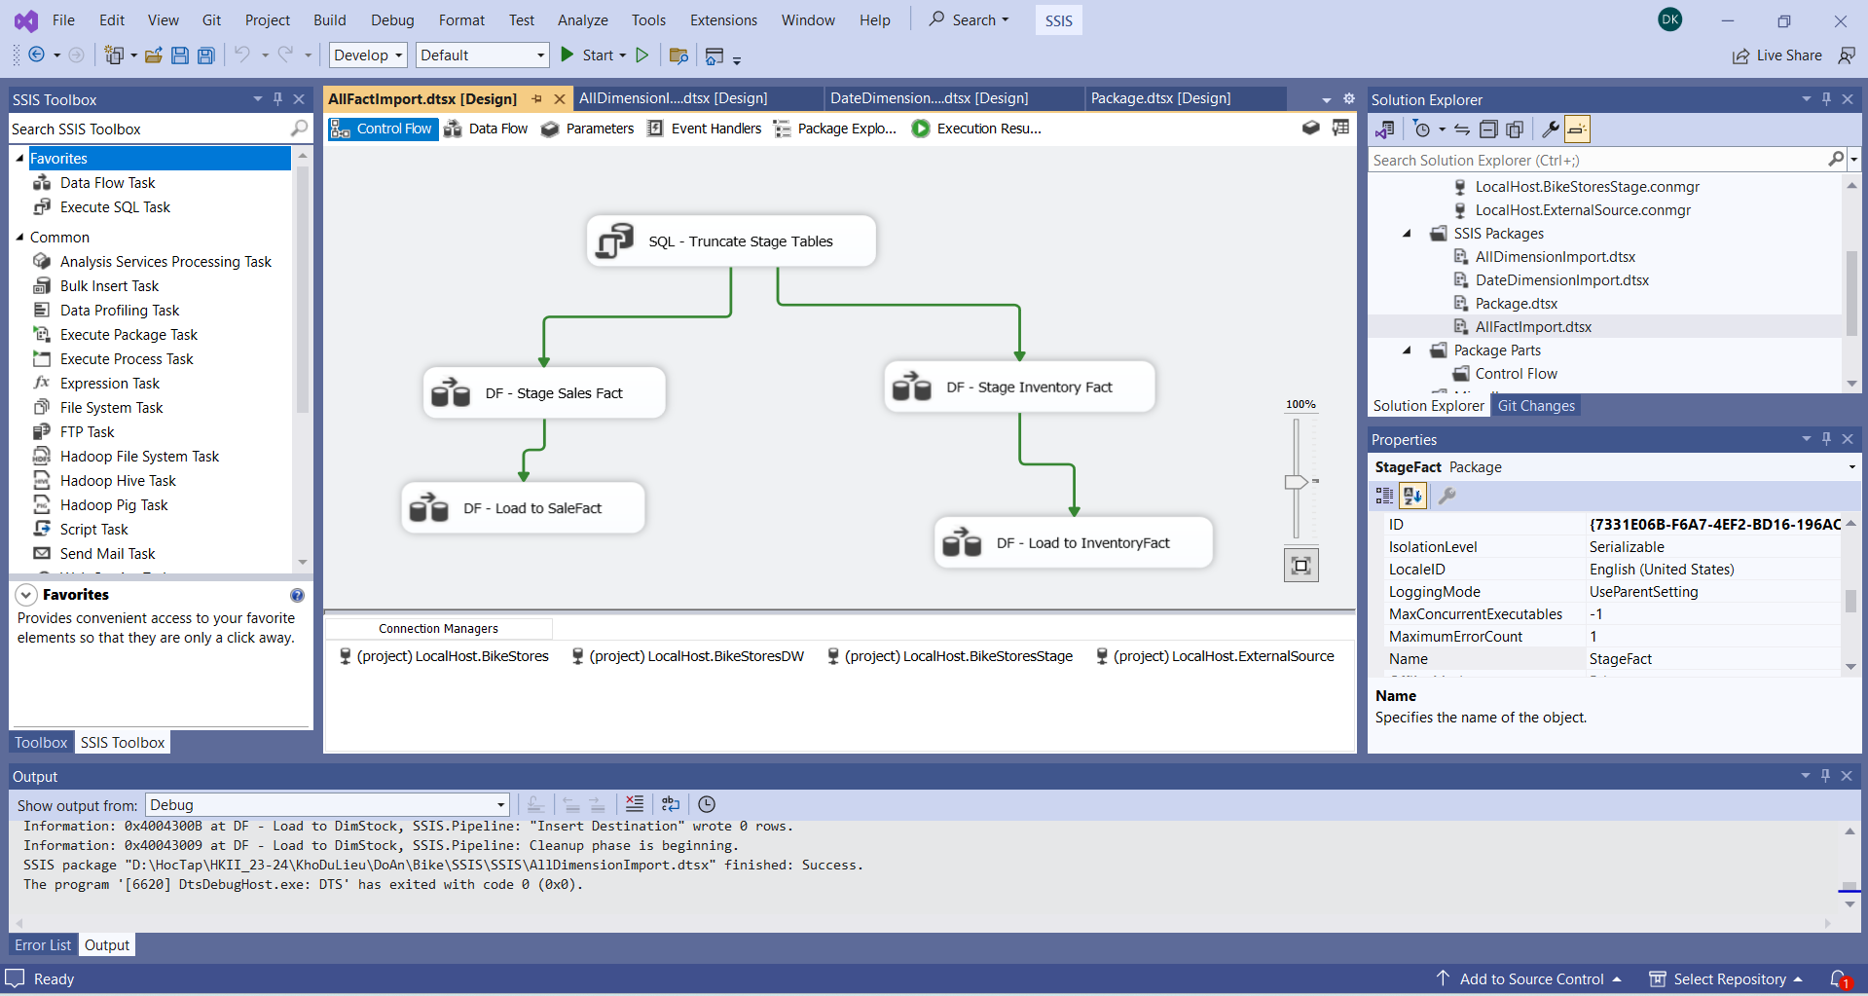

Thiết lập truncate table SQL task

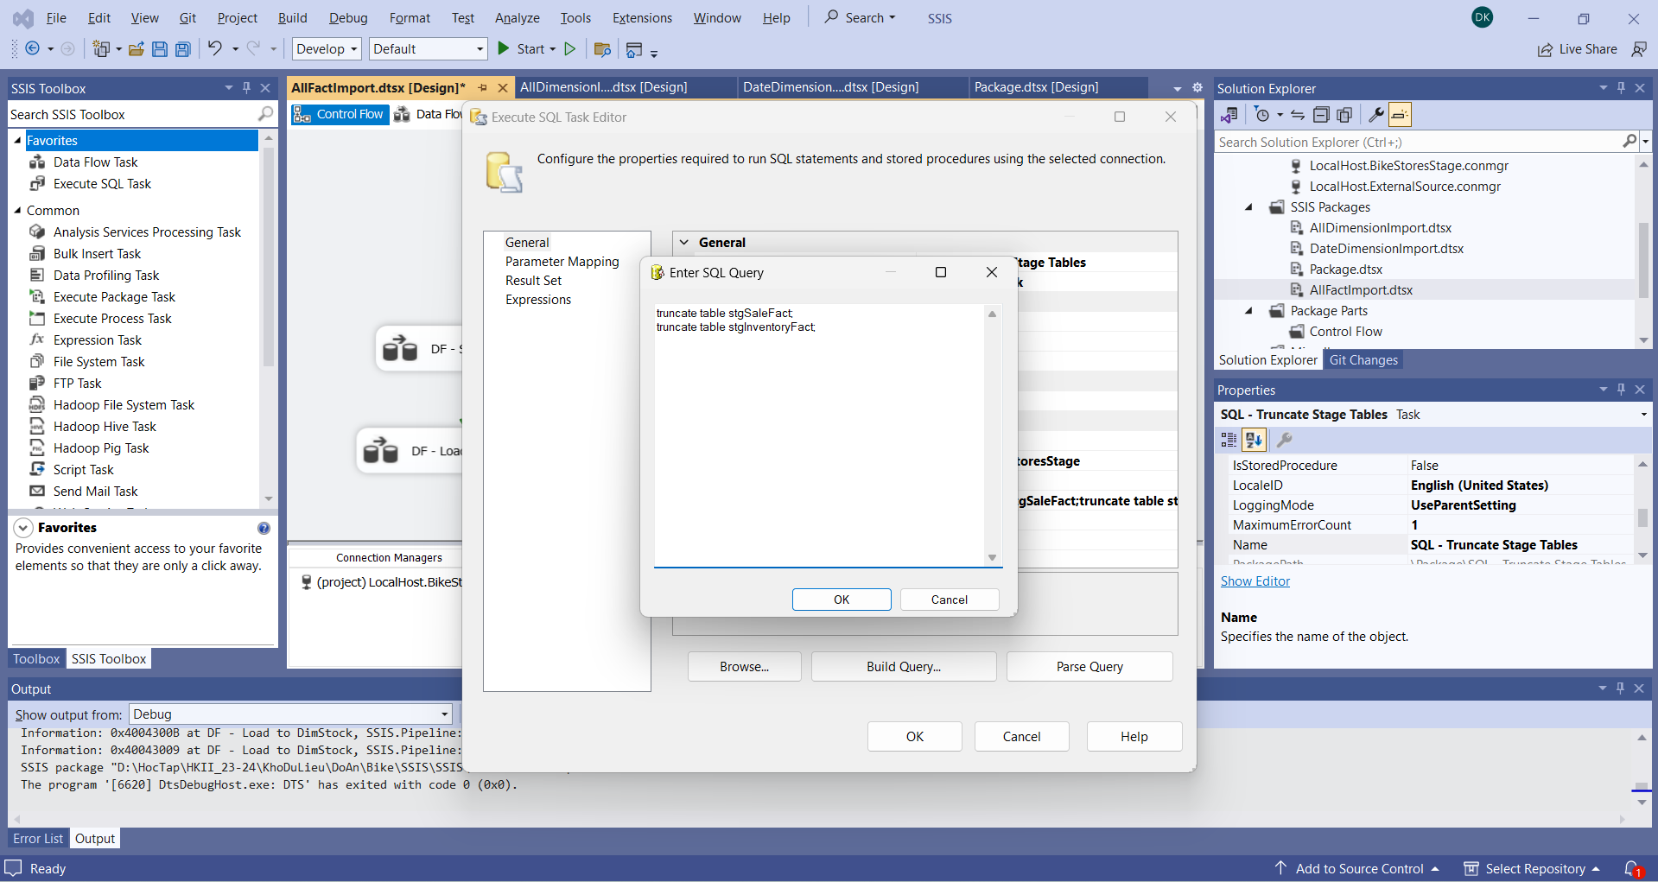

* + 1. **Load dữ liệu từ Source vào Stage**

Double-click **DF - Stage Sales Fact** task để mở nó trong **Data Flow design surface:**

Tạo **Source Assistant** và **Destination Assistant** và cấu hình chúng như sau:

Source Assistant:

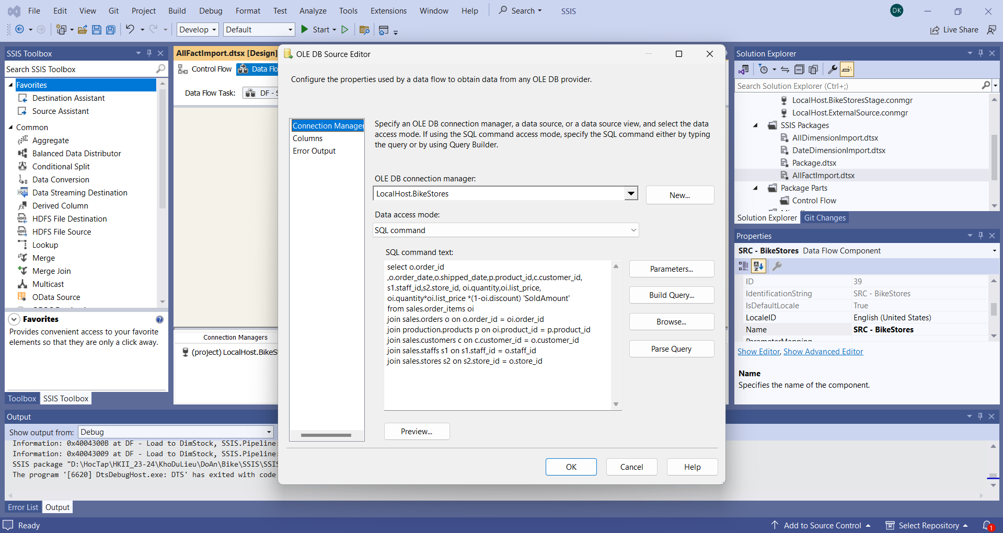

Destination Assist

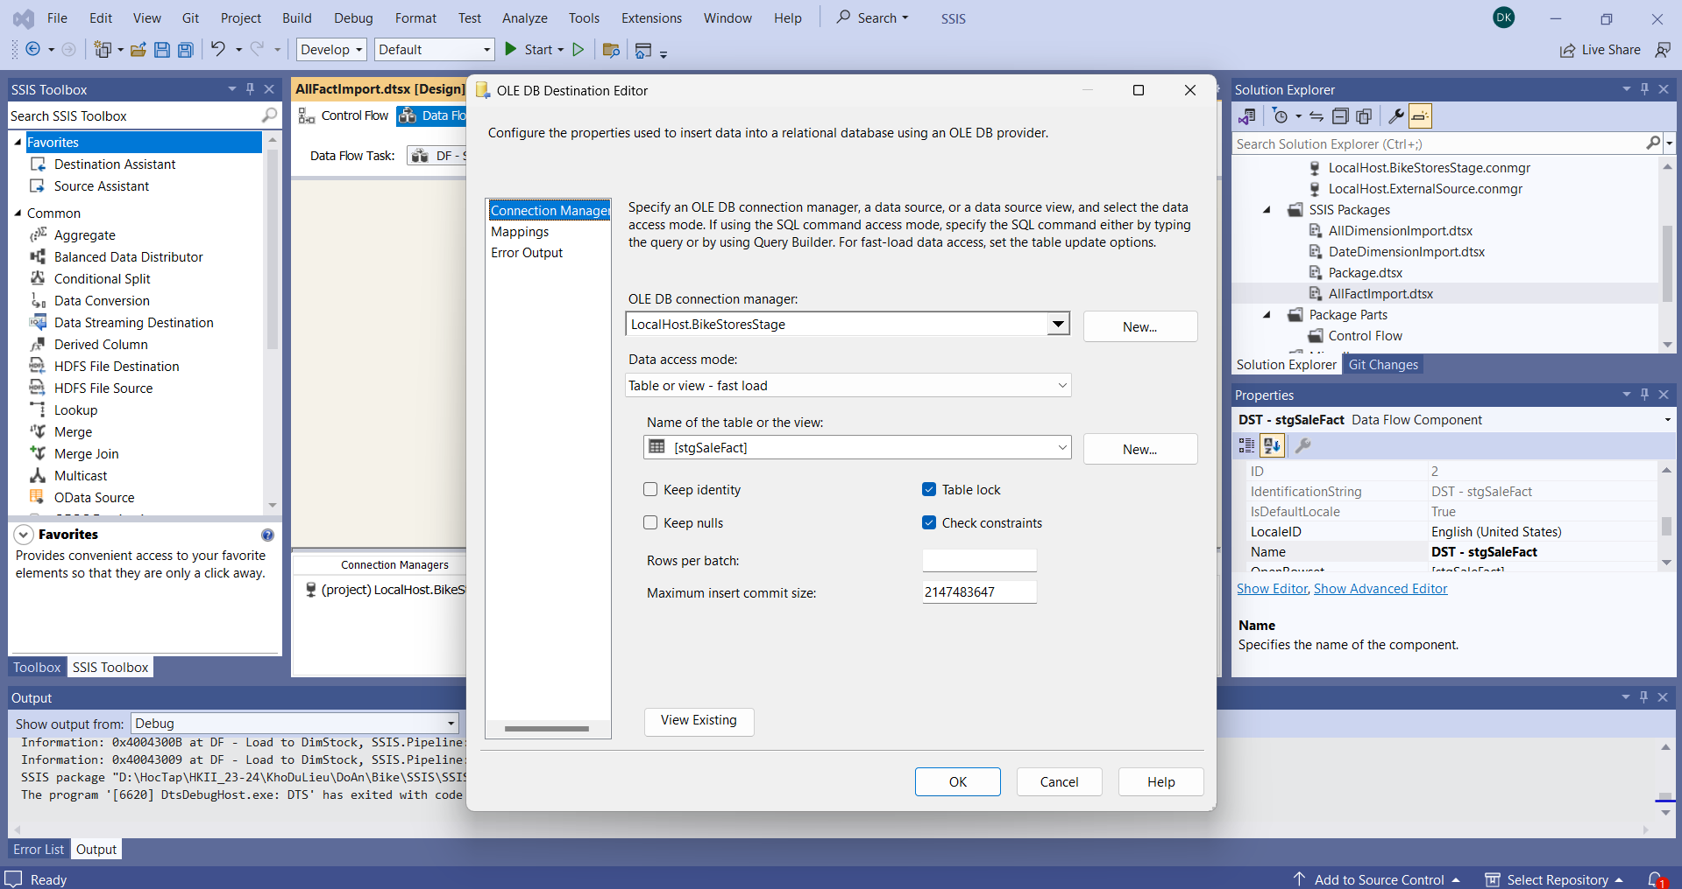

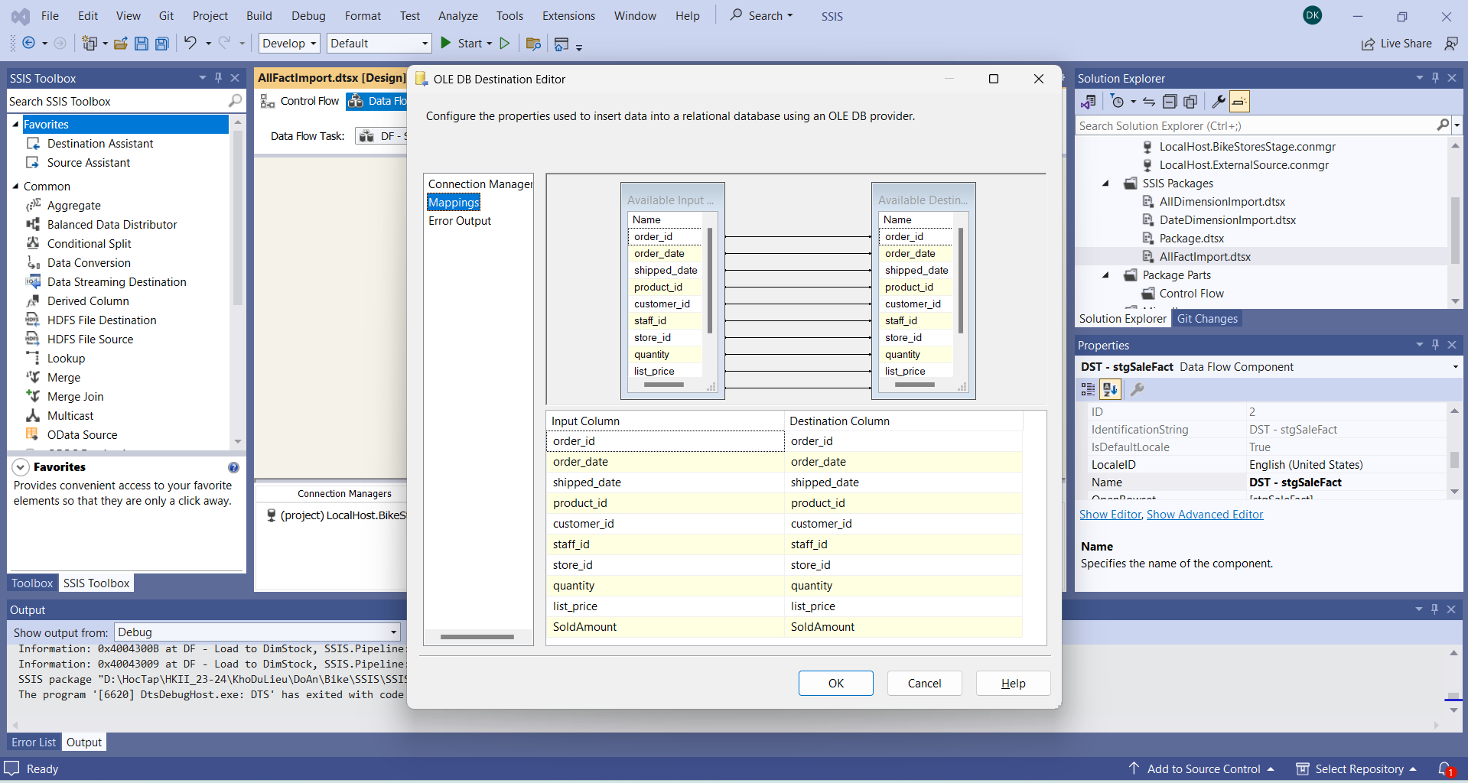

Sau khi cấu hình xong ta được:

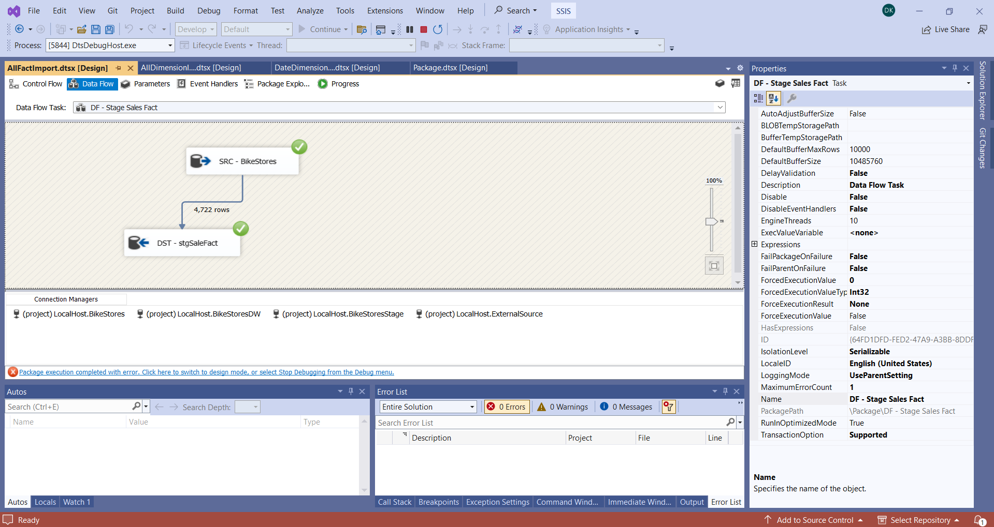

* + 1. **Load dữ liệu từ Stage vào Fact**

Double-click vào **DF Load to SaleFact**task để mở data flow design Surface và thiết lập các cấu hình sau:

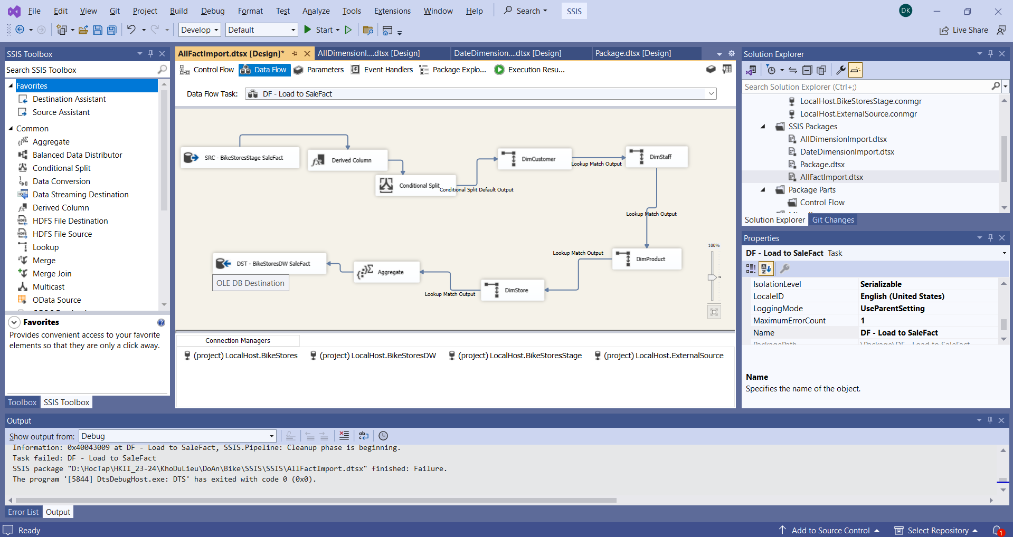

Cấu hình **Derived Column** thêm thuộc tính **OrderedQuantity**

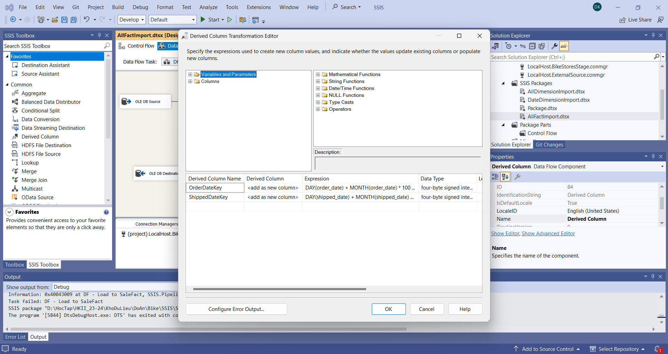

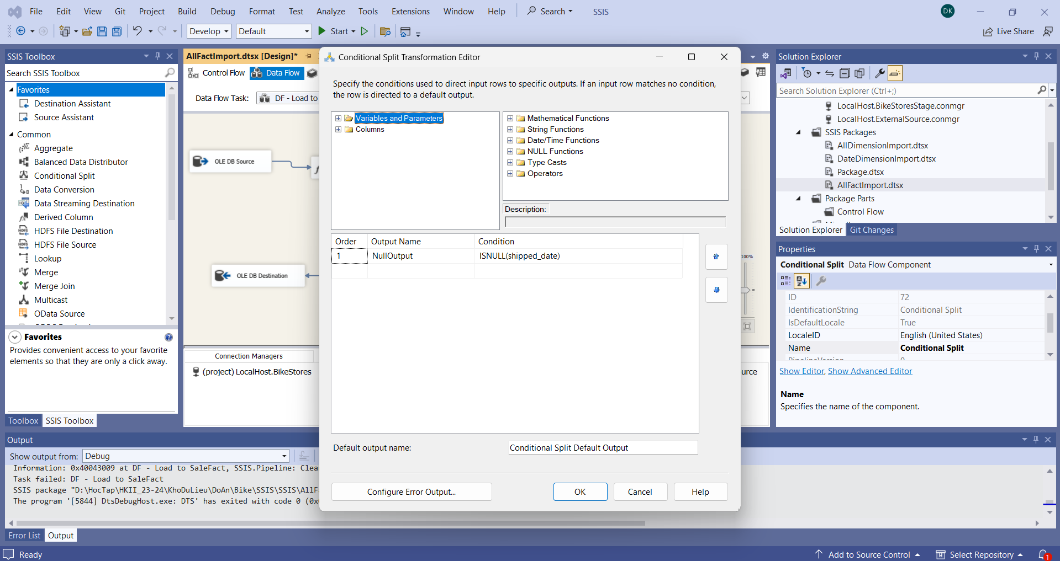

**Lookup** qua bảng **DimCustomer**

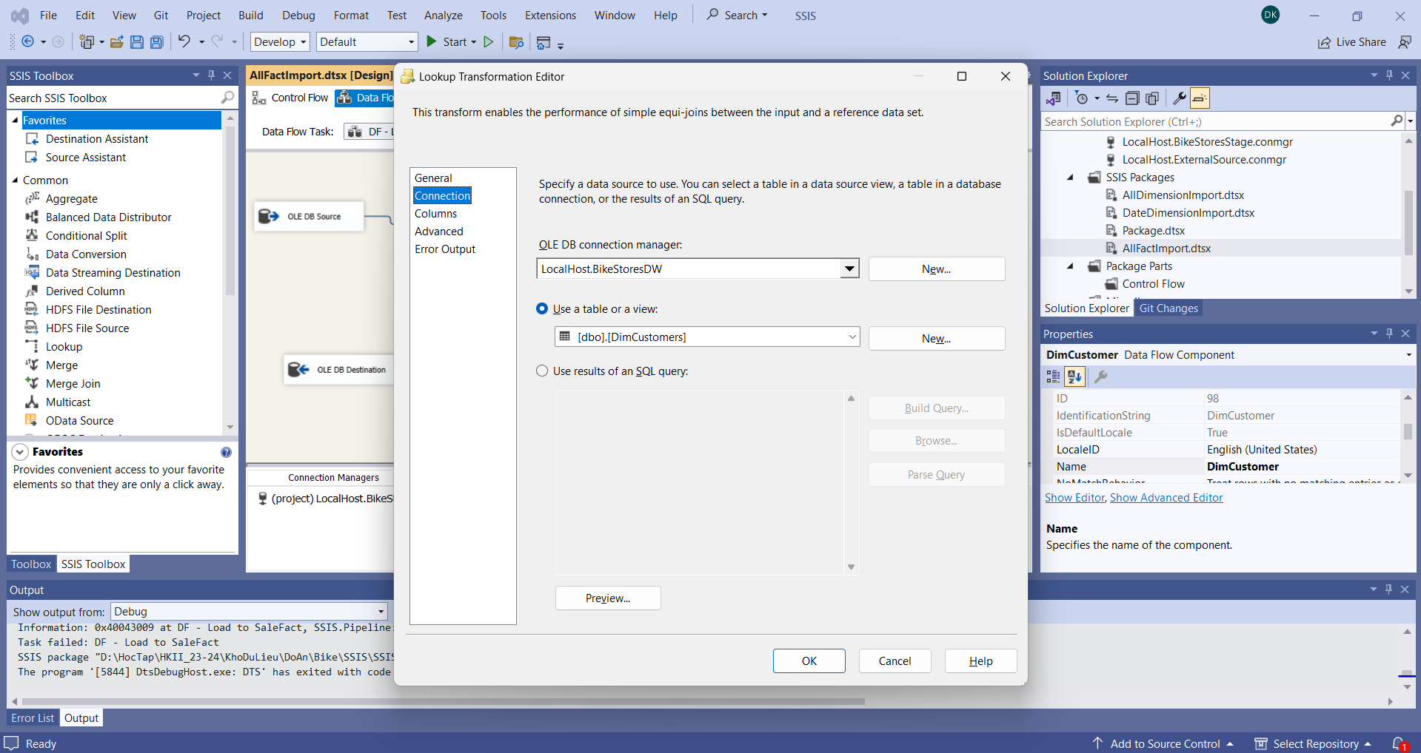

Thiết lập **mapping** và lấy ra **CustomerKey**

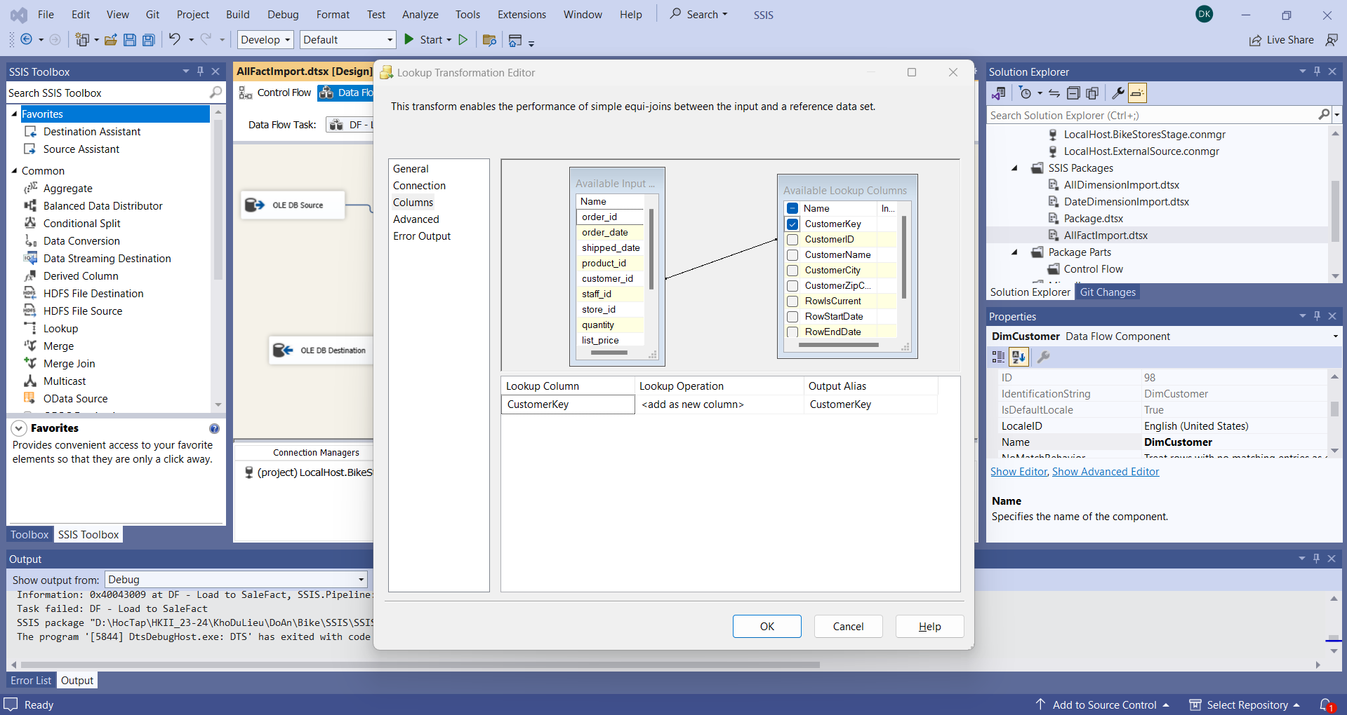

**Lookup** qua bảng **DimStaff**

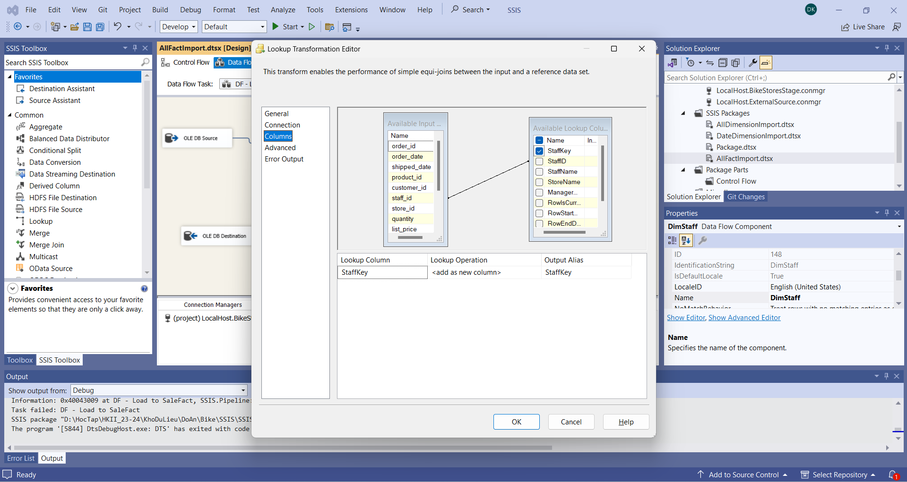

**Lookup** qua bảng **DimProduct**

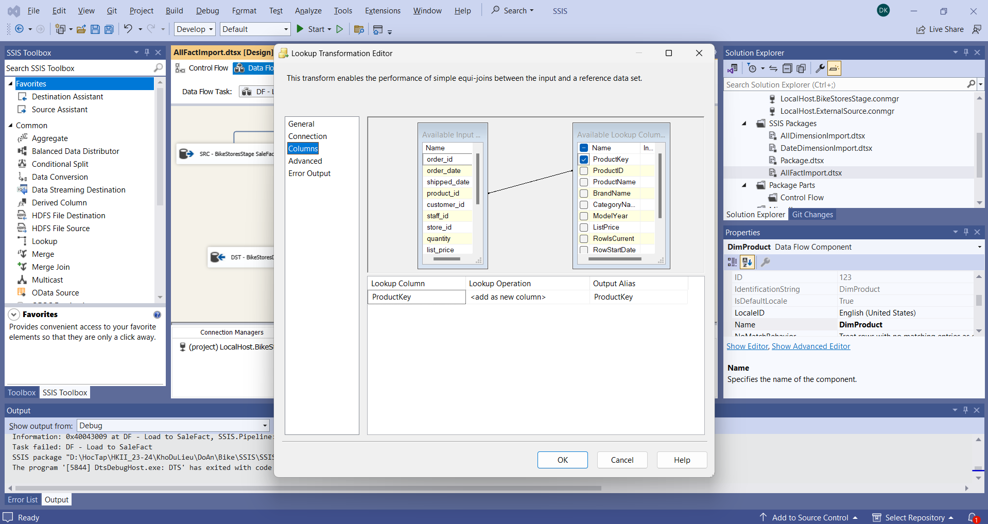

**Lookup** qua bảng **DimStores**

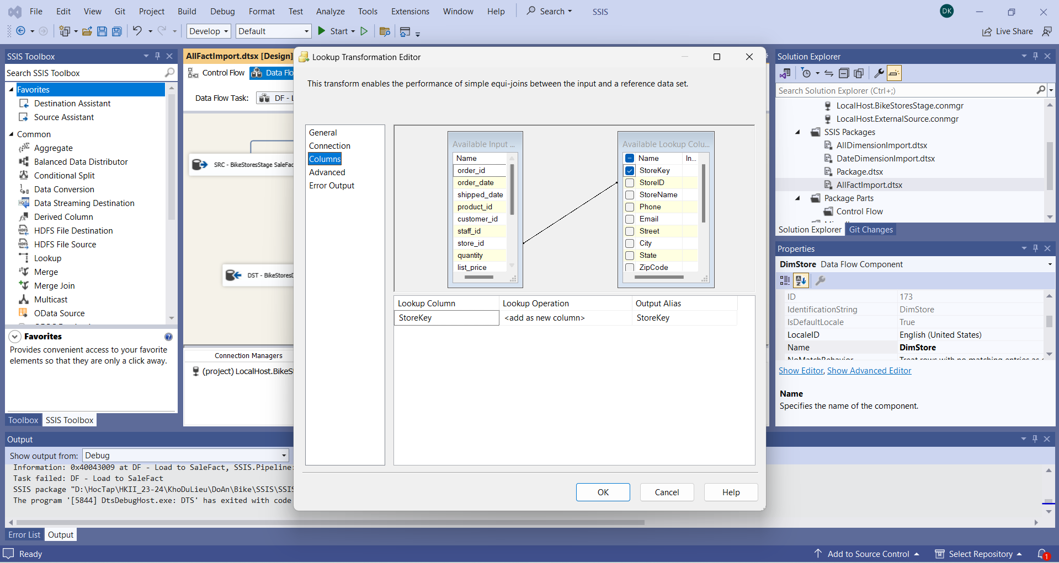

Cấu hình Aggregate chọn các thuộc tính cần thiết và các measures

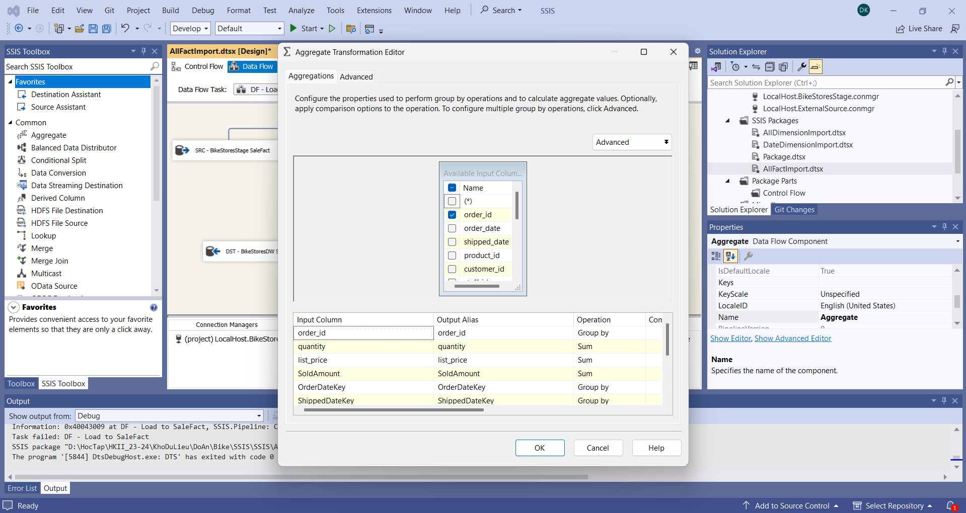

Cấu hình Destination chọn bảng **SaleFact**

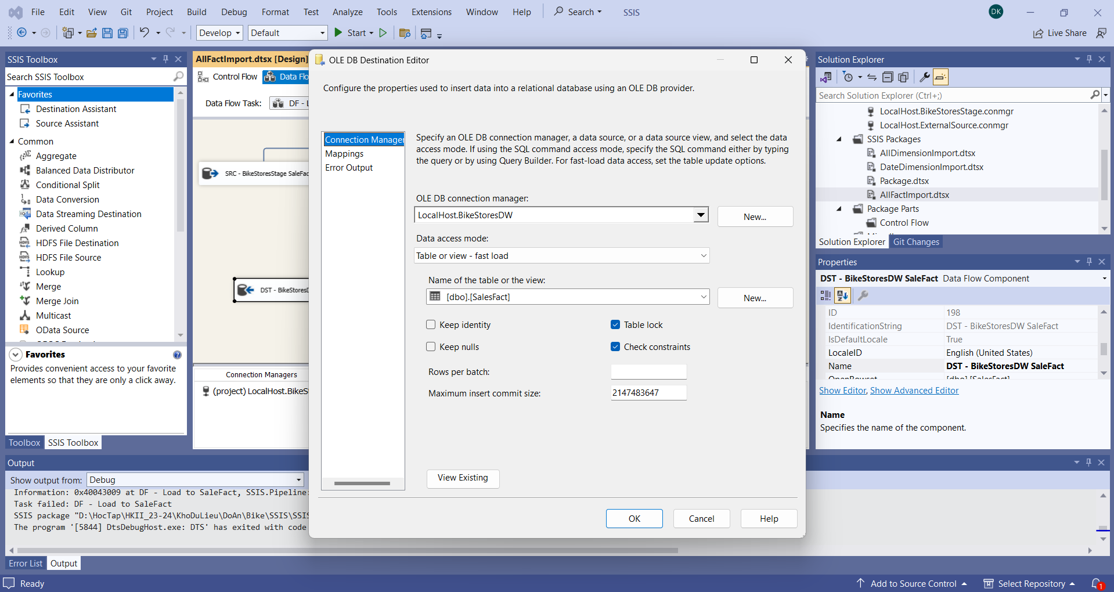

Mapping các cột

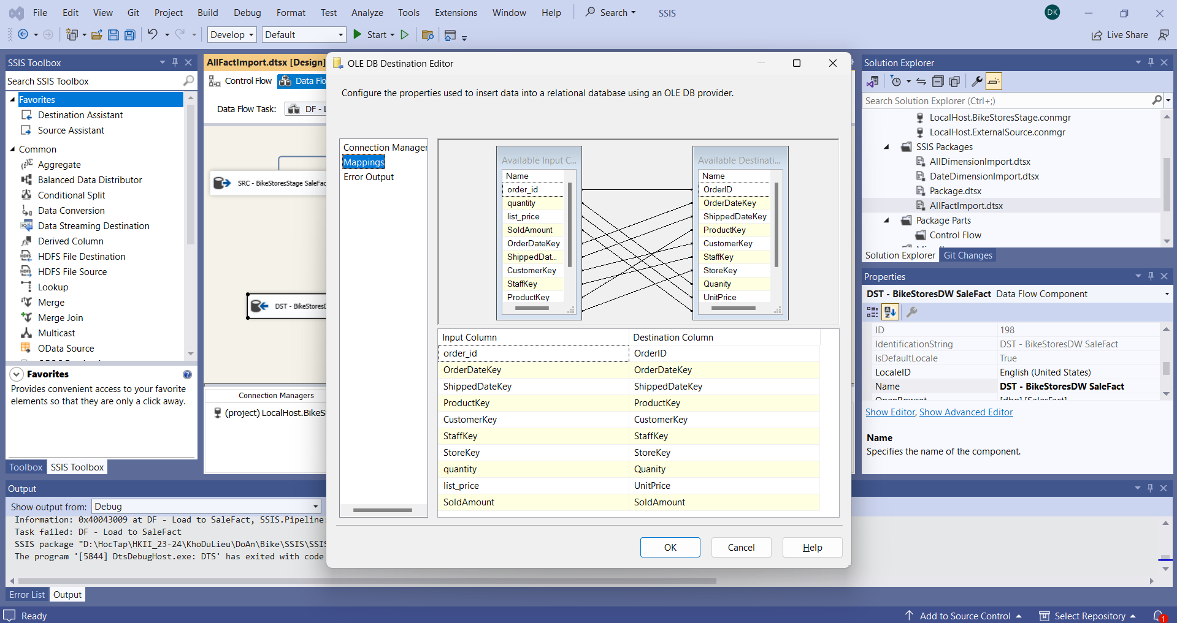

Khởi chạy

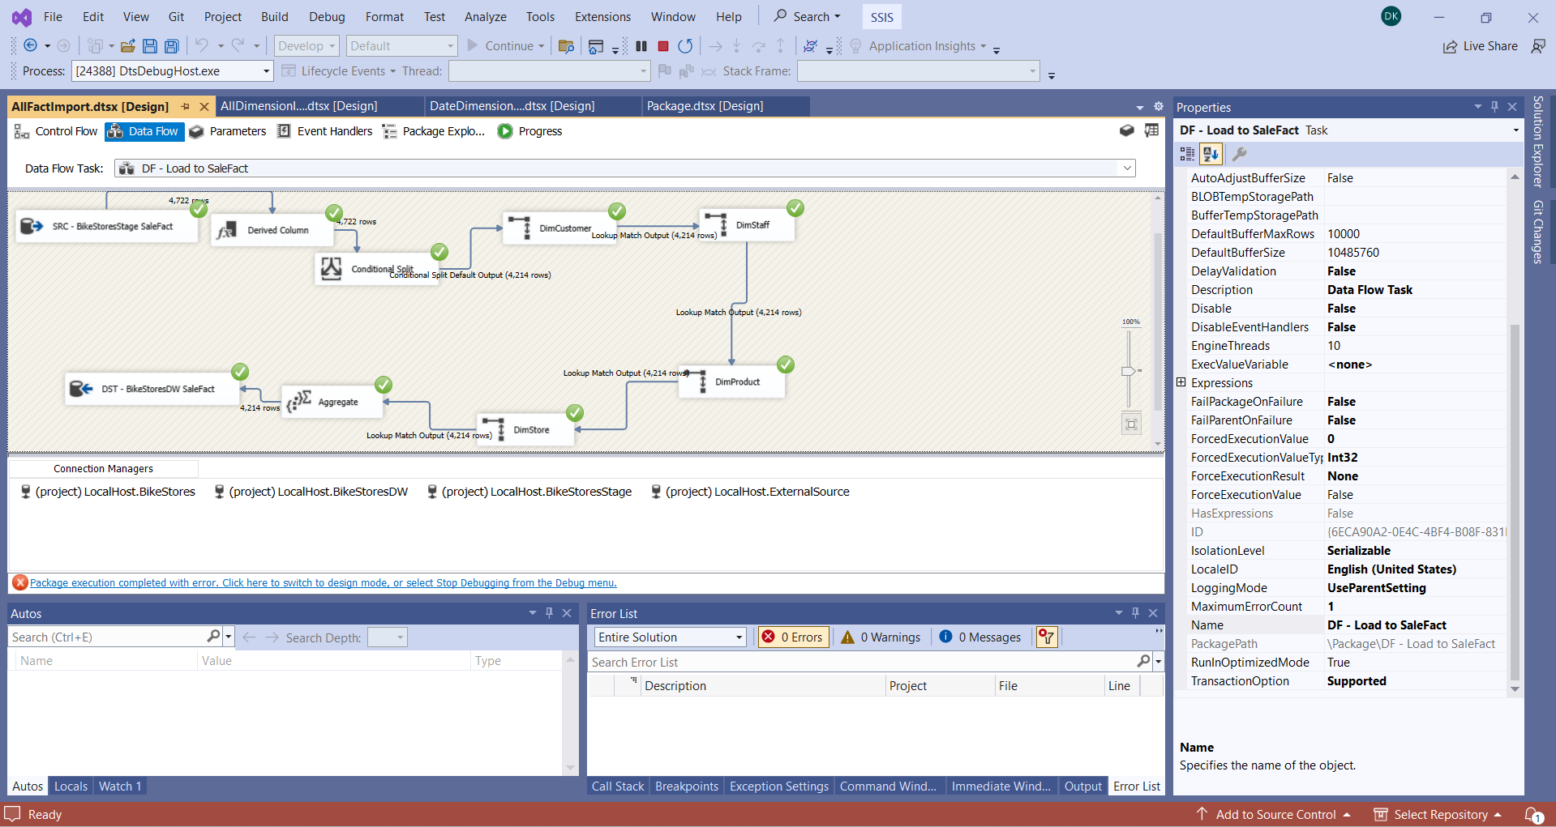

Khởi chạy như hình xem như thành công.

* 1. **Inventory Fact**
     1. **Tạo Package**

Tạo package mới và đổi tên như hình bên dưới.

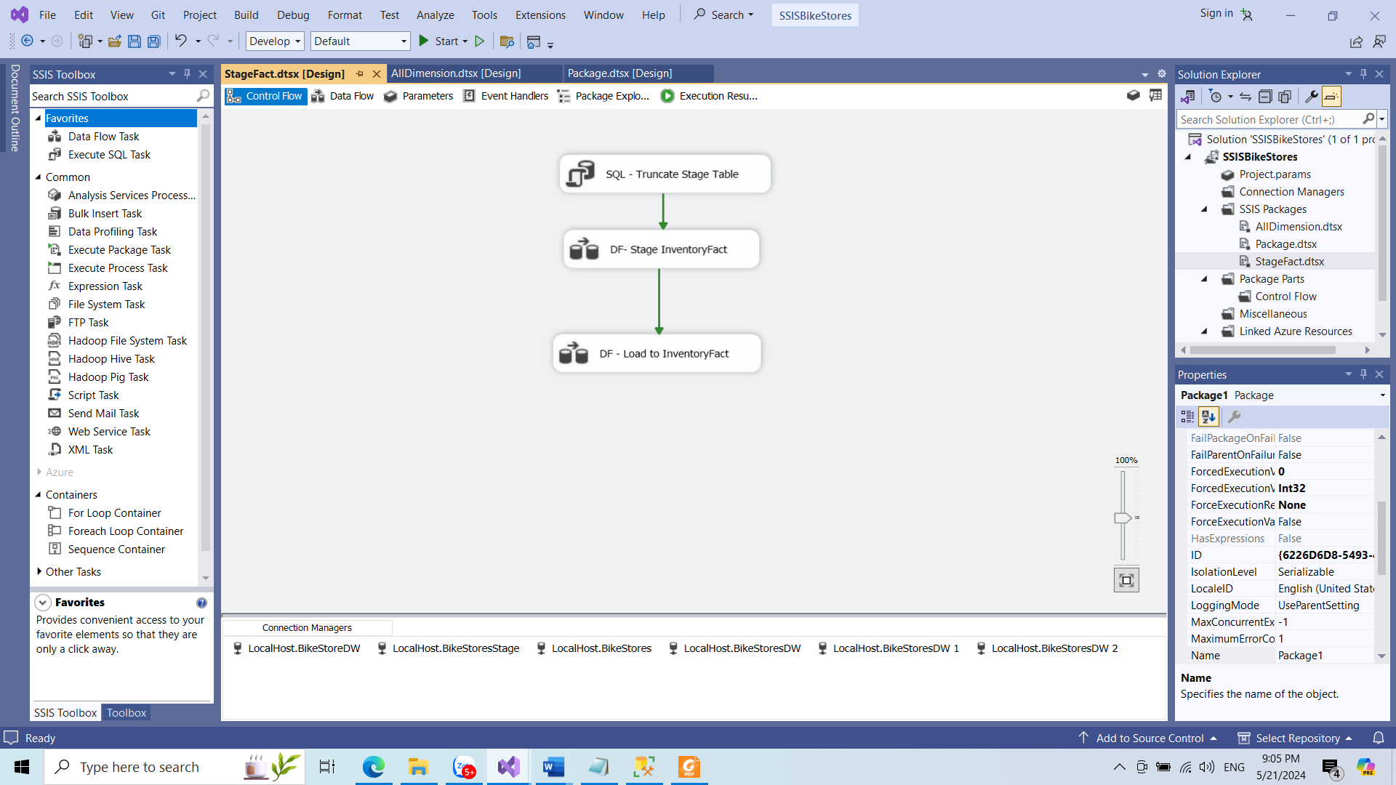

* + 1. **Thiết lập Control Flow**

Tạo và đặt tên tương ứng cho các task, tạo các connect bằng cách kéo mũi tên vào các task phù hợp.

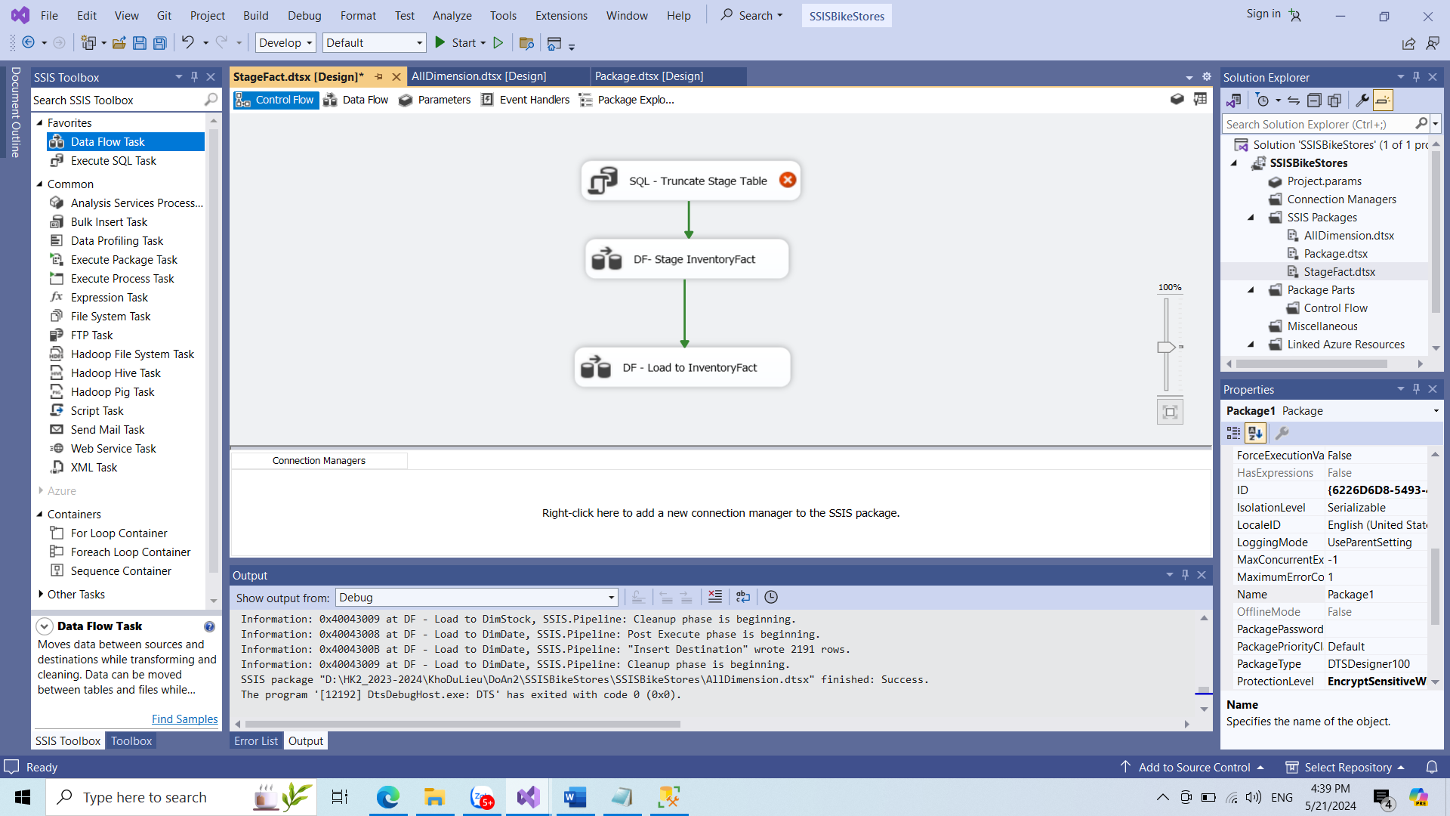

Thiết lập truncate table SQL task

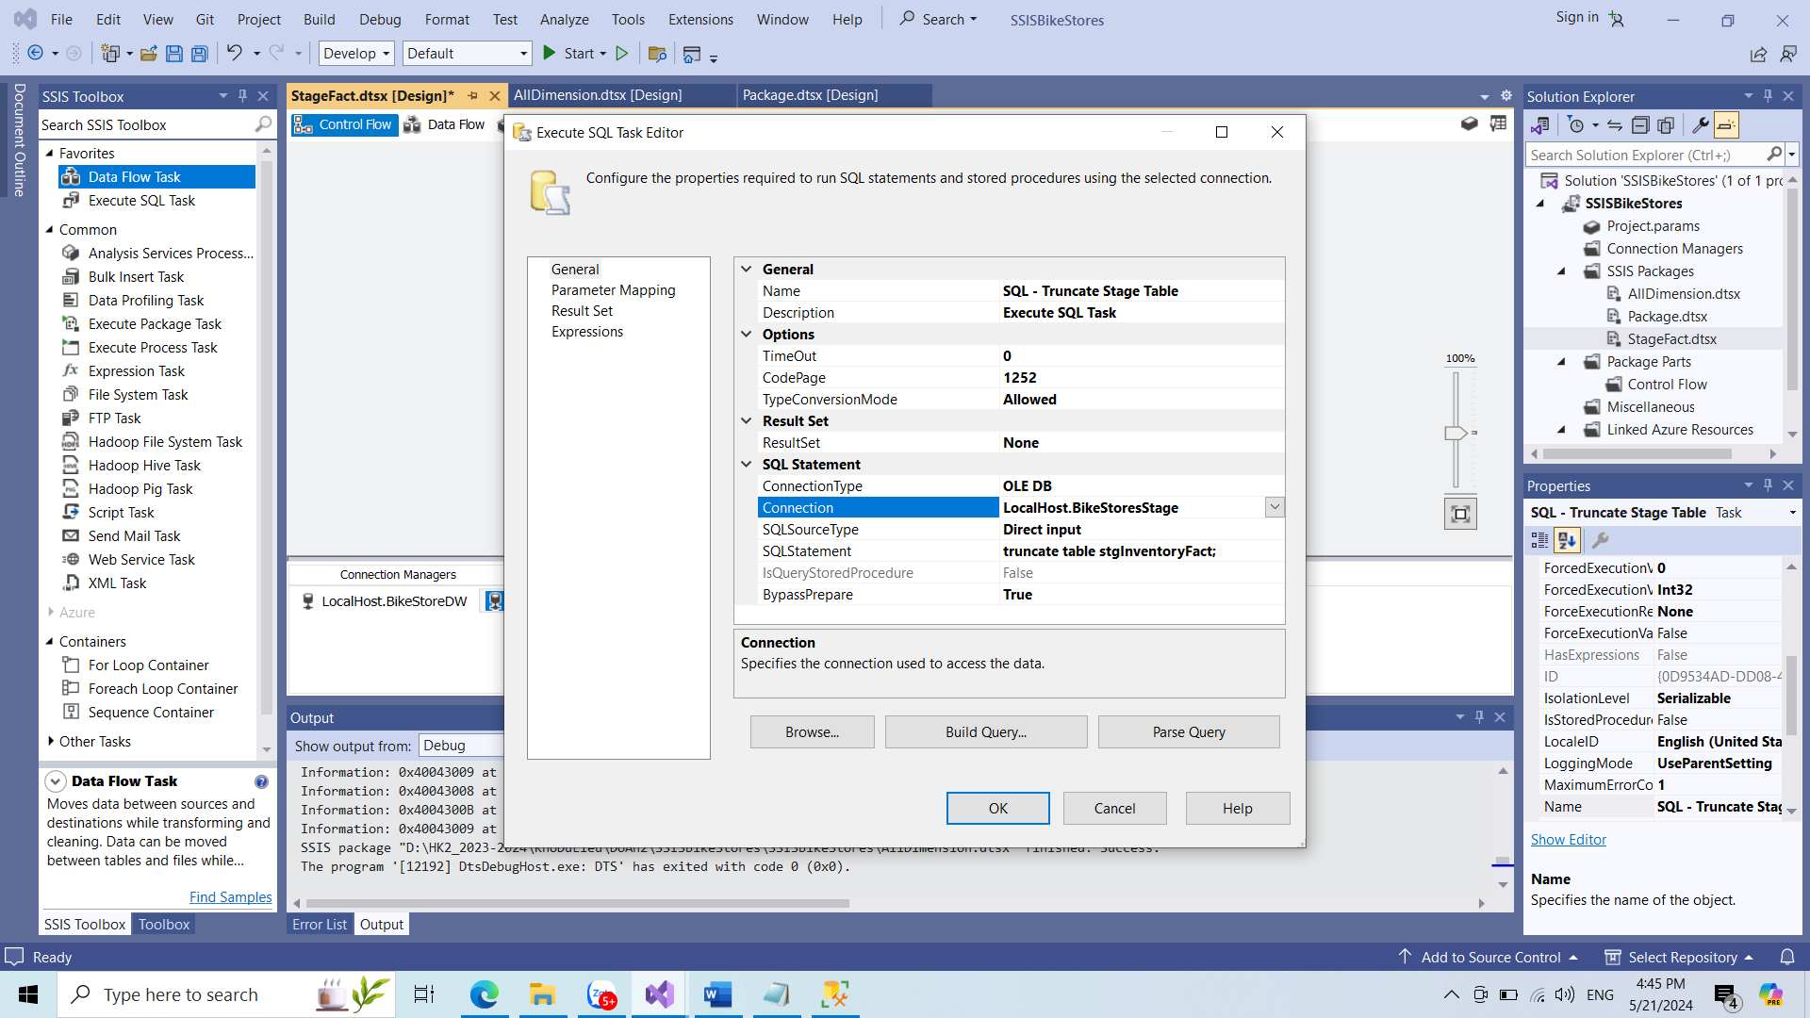

* + 1. **Load dữ liệu từ Source vào Stage**

Double-click **DF - Stage InventoryFact** task để mở nó trong **Data Flow design surface:**

Tạo **Source Assistant** và **Destination Assistant** và cấu hình chúng như sau:

Source Assistant:

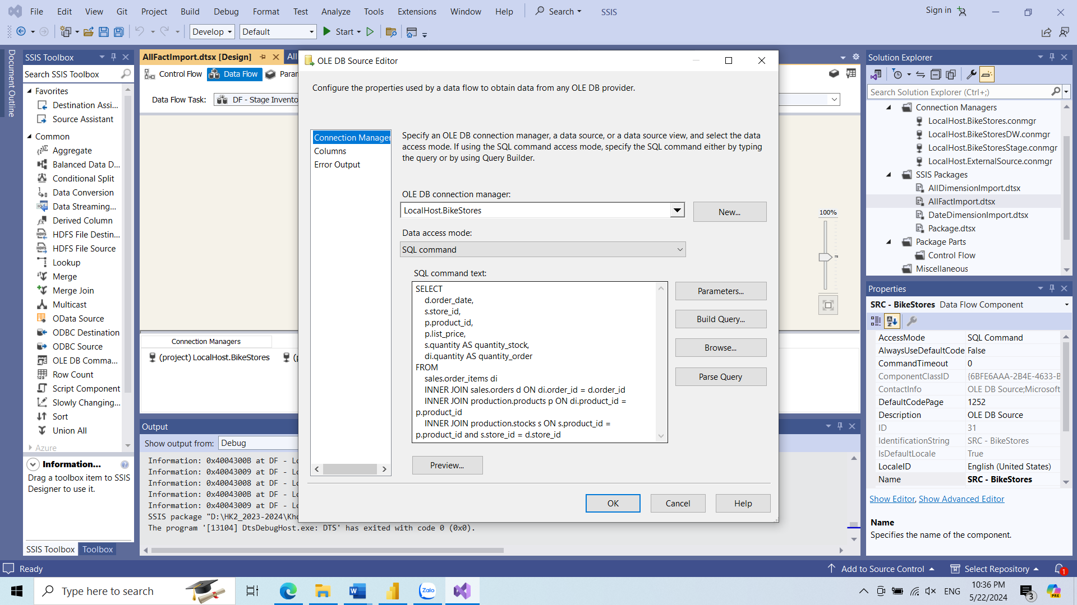

Destination Assist

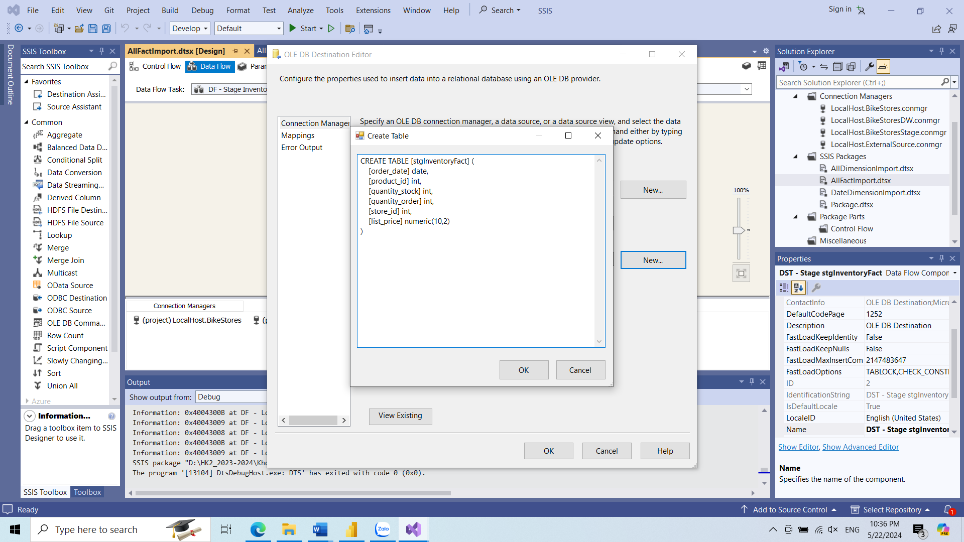

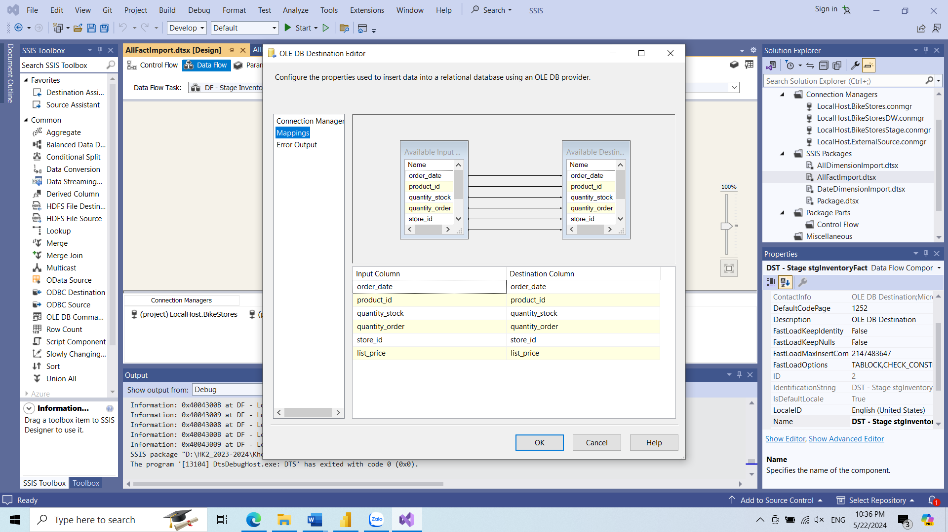

Sau khi cấu hình xong ta được:

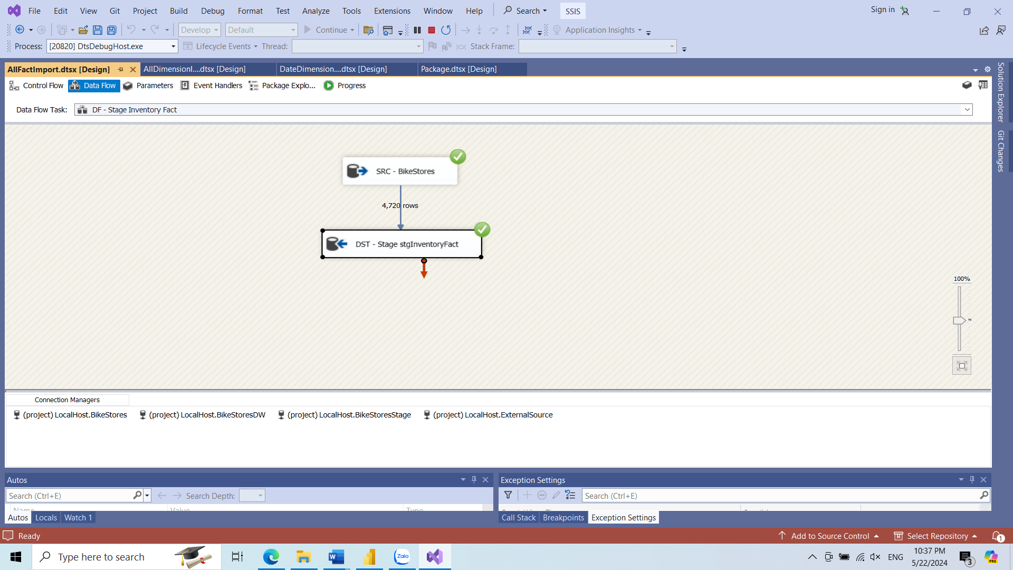

* + 1. **Load dữ liệu từ Stage vào Fact**

Double-click vào **DF Load to InventoryFact**task để mở data flow design Surface và thiết lập các cấu hình sau

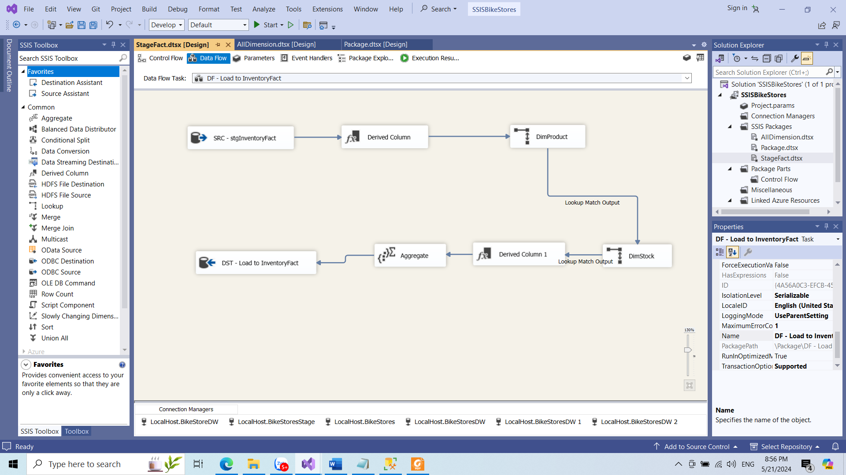

Cấu hình **Derived Column** thêm thuộc tính **OrderDateKey, quantity_in_stock**

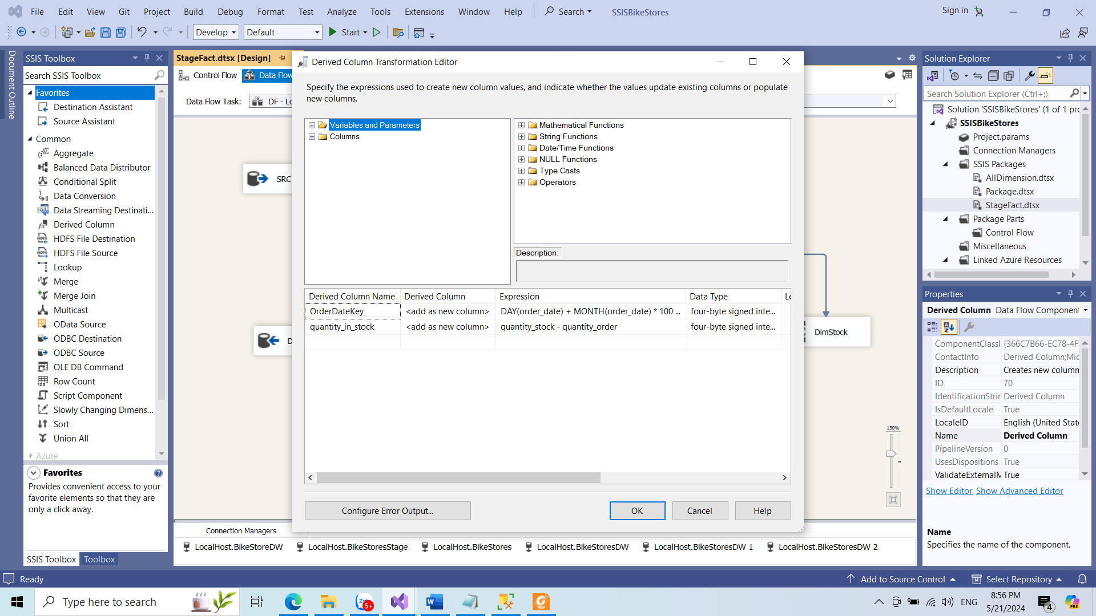

**Lookup** qua bảng **DimProduct**

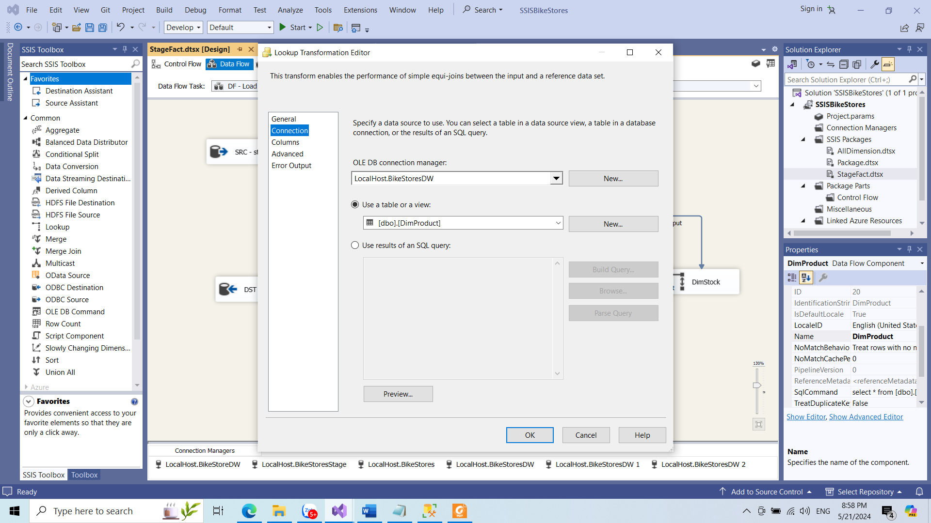

Thiết lập **mapping** và lấy ra **ProductKey**

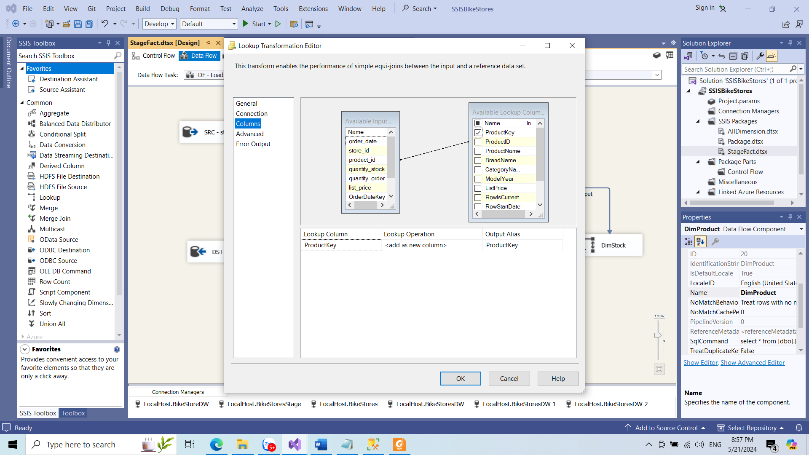

**Lookup** qua bảng **DimStock**

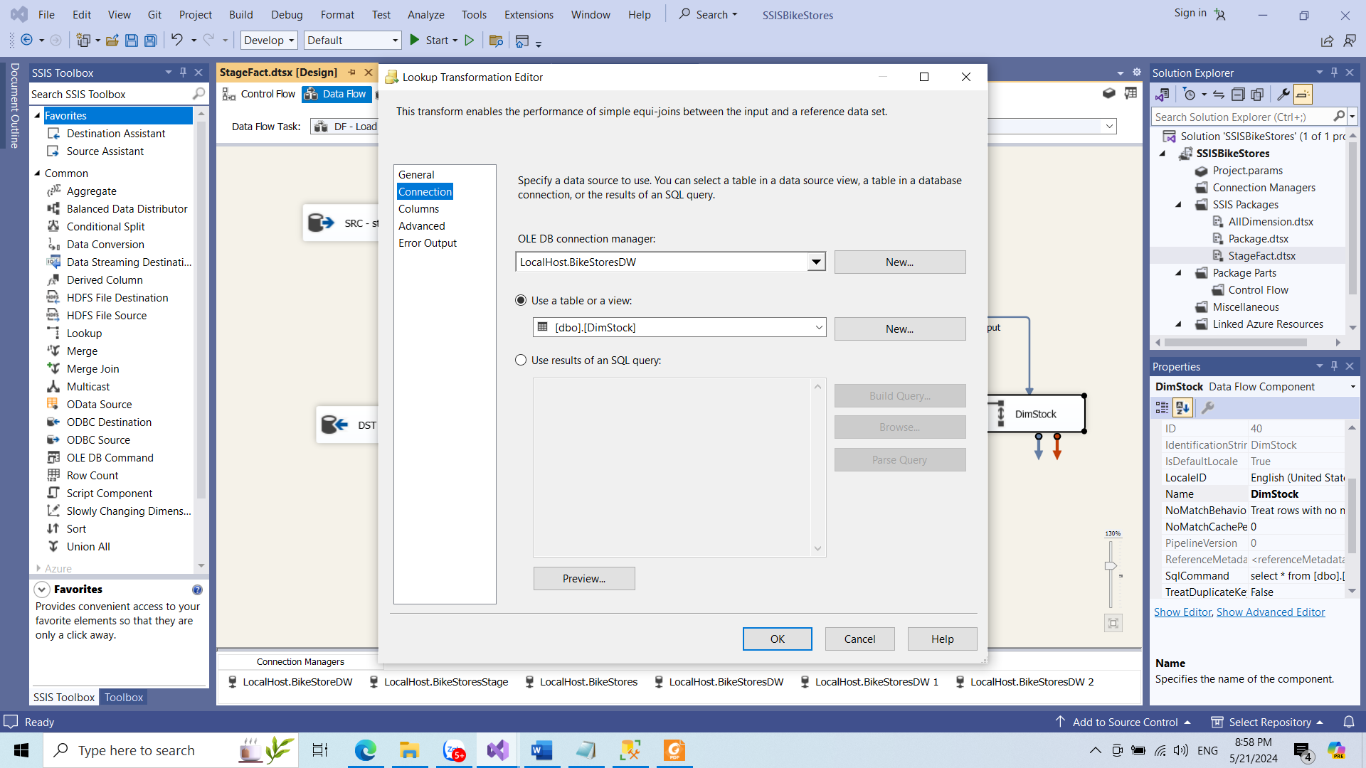

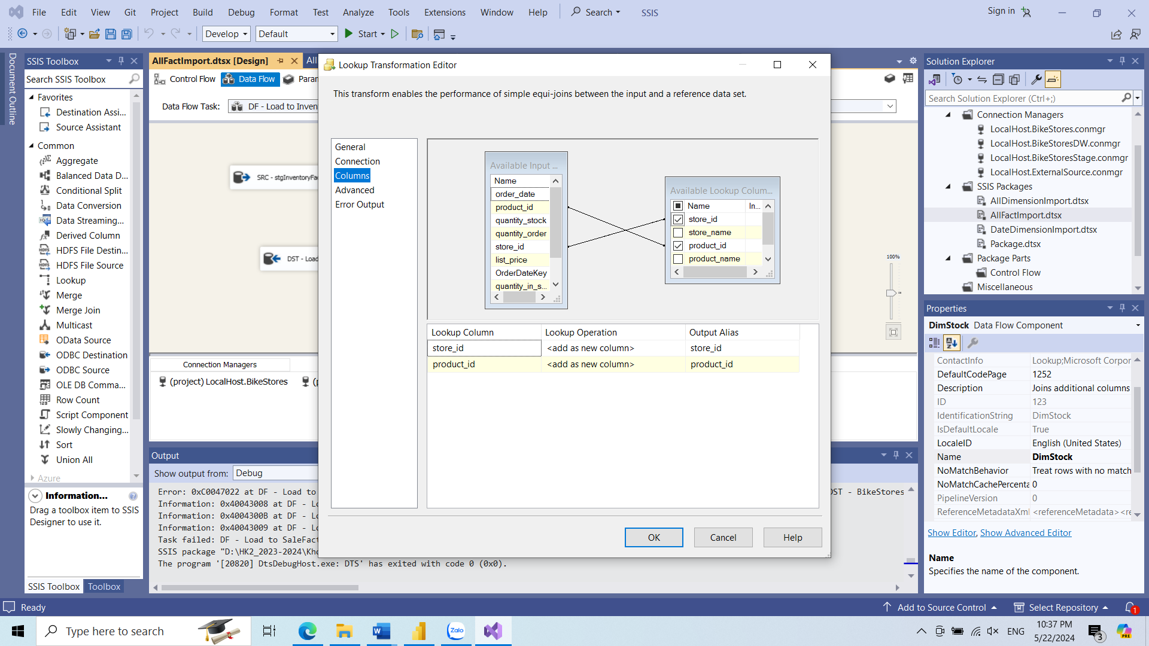

Cấu hình **Derived Column1** thêm thuộc tính **stock_value**

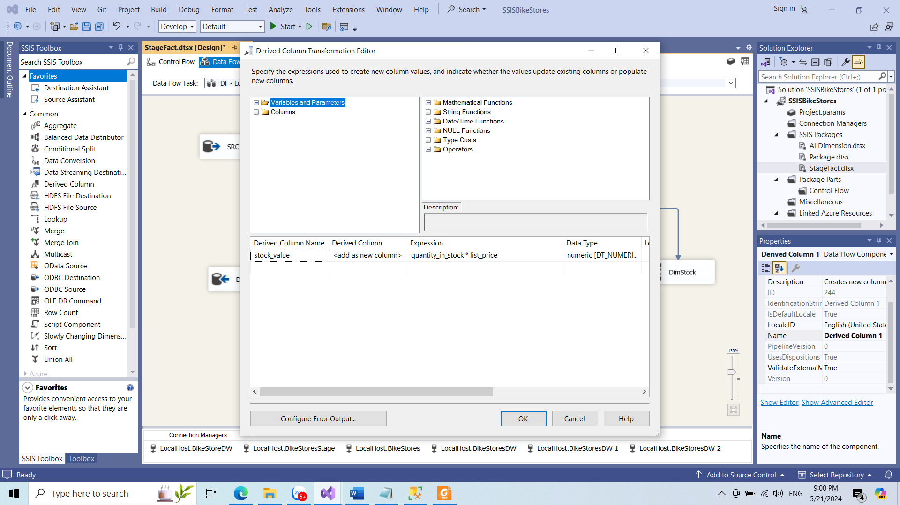

Cấu hình Aggregate chọn các thuộc tính cần thiết và các measures

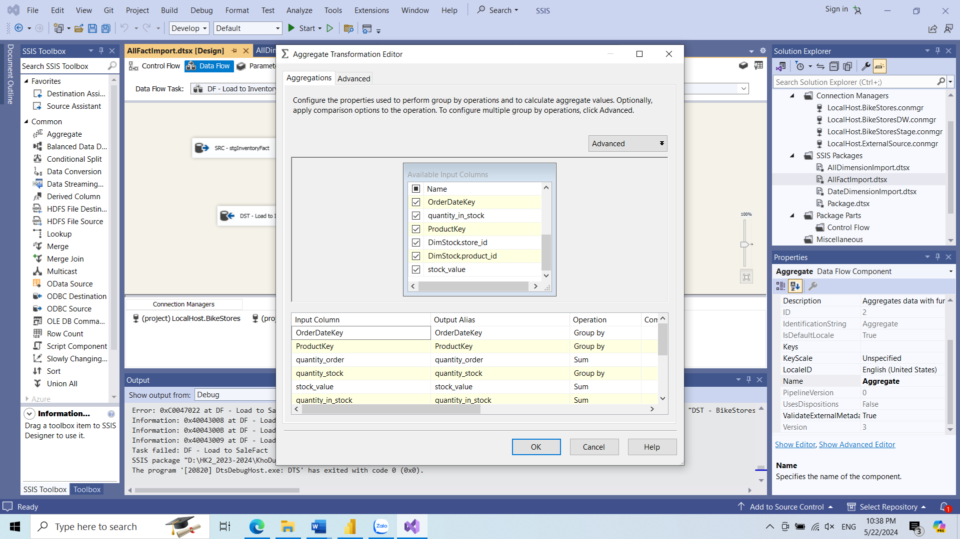

Cấu hình Destination chọn bảng **InventoryFact**

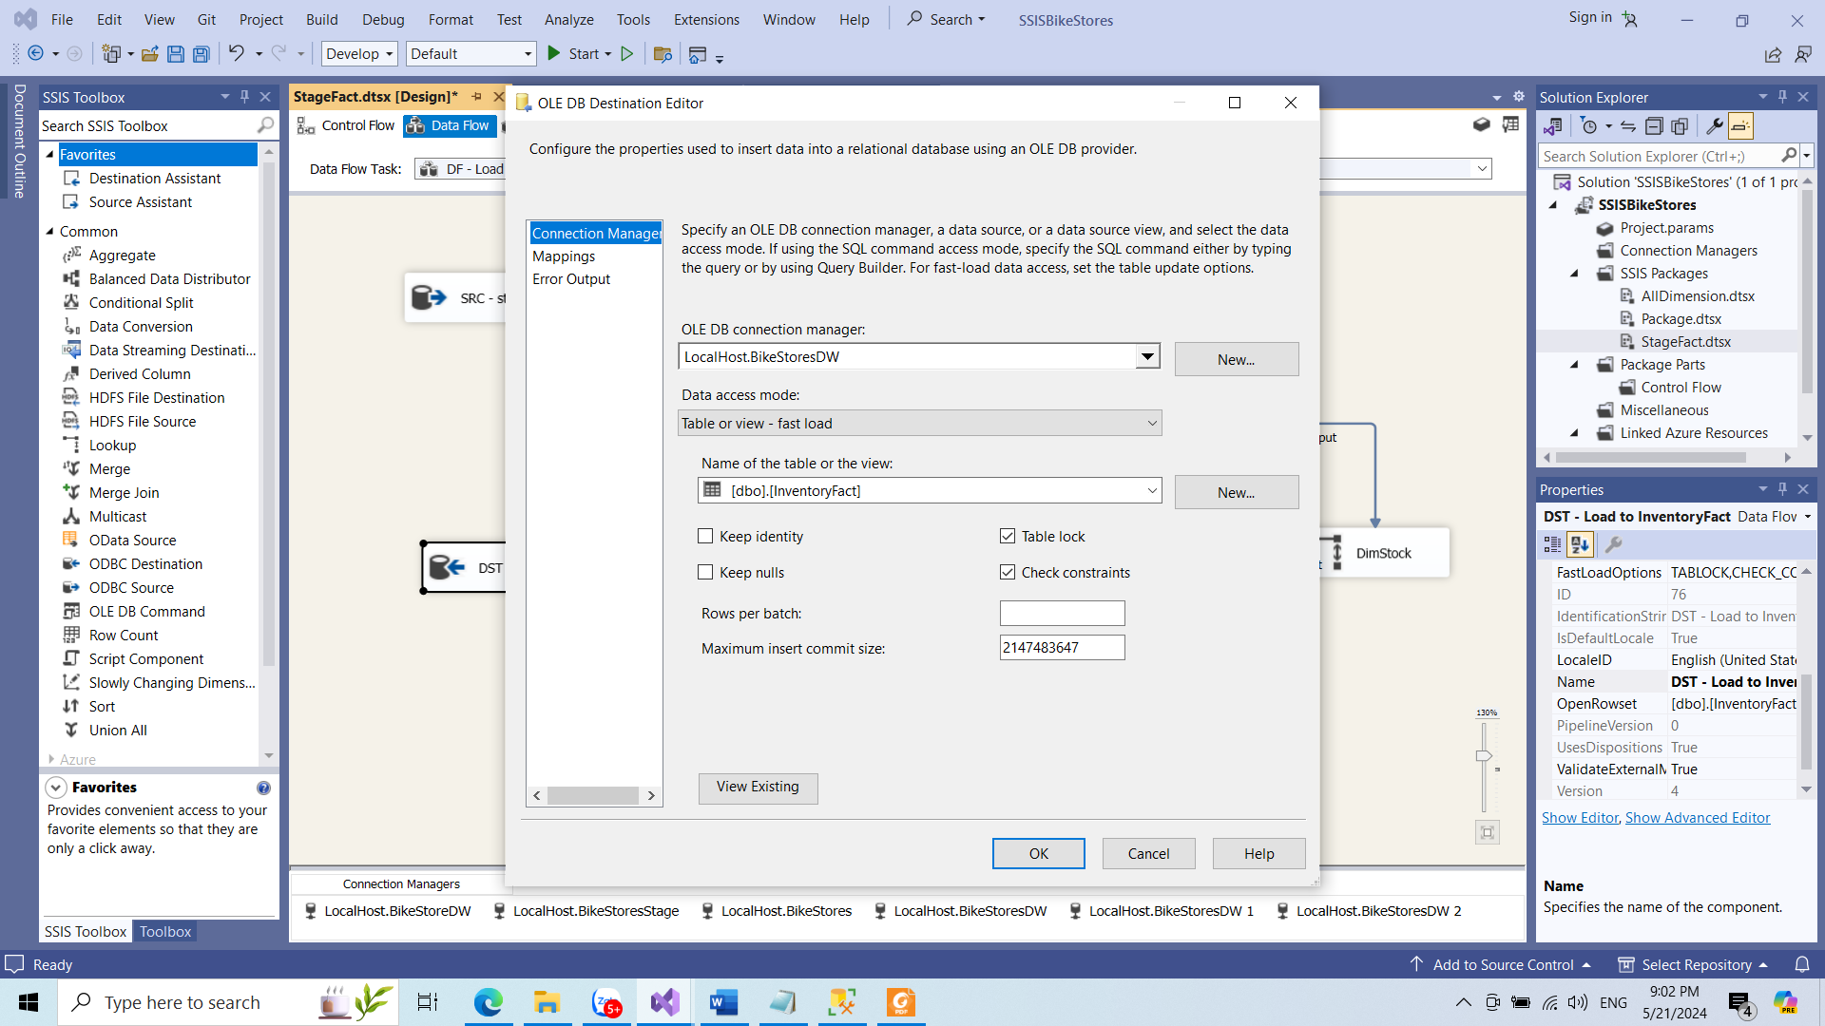

Mapping các cột

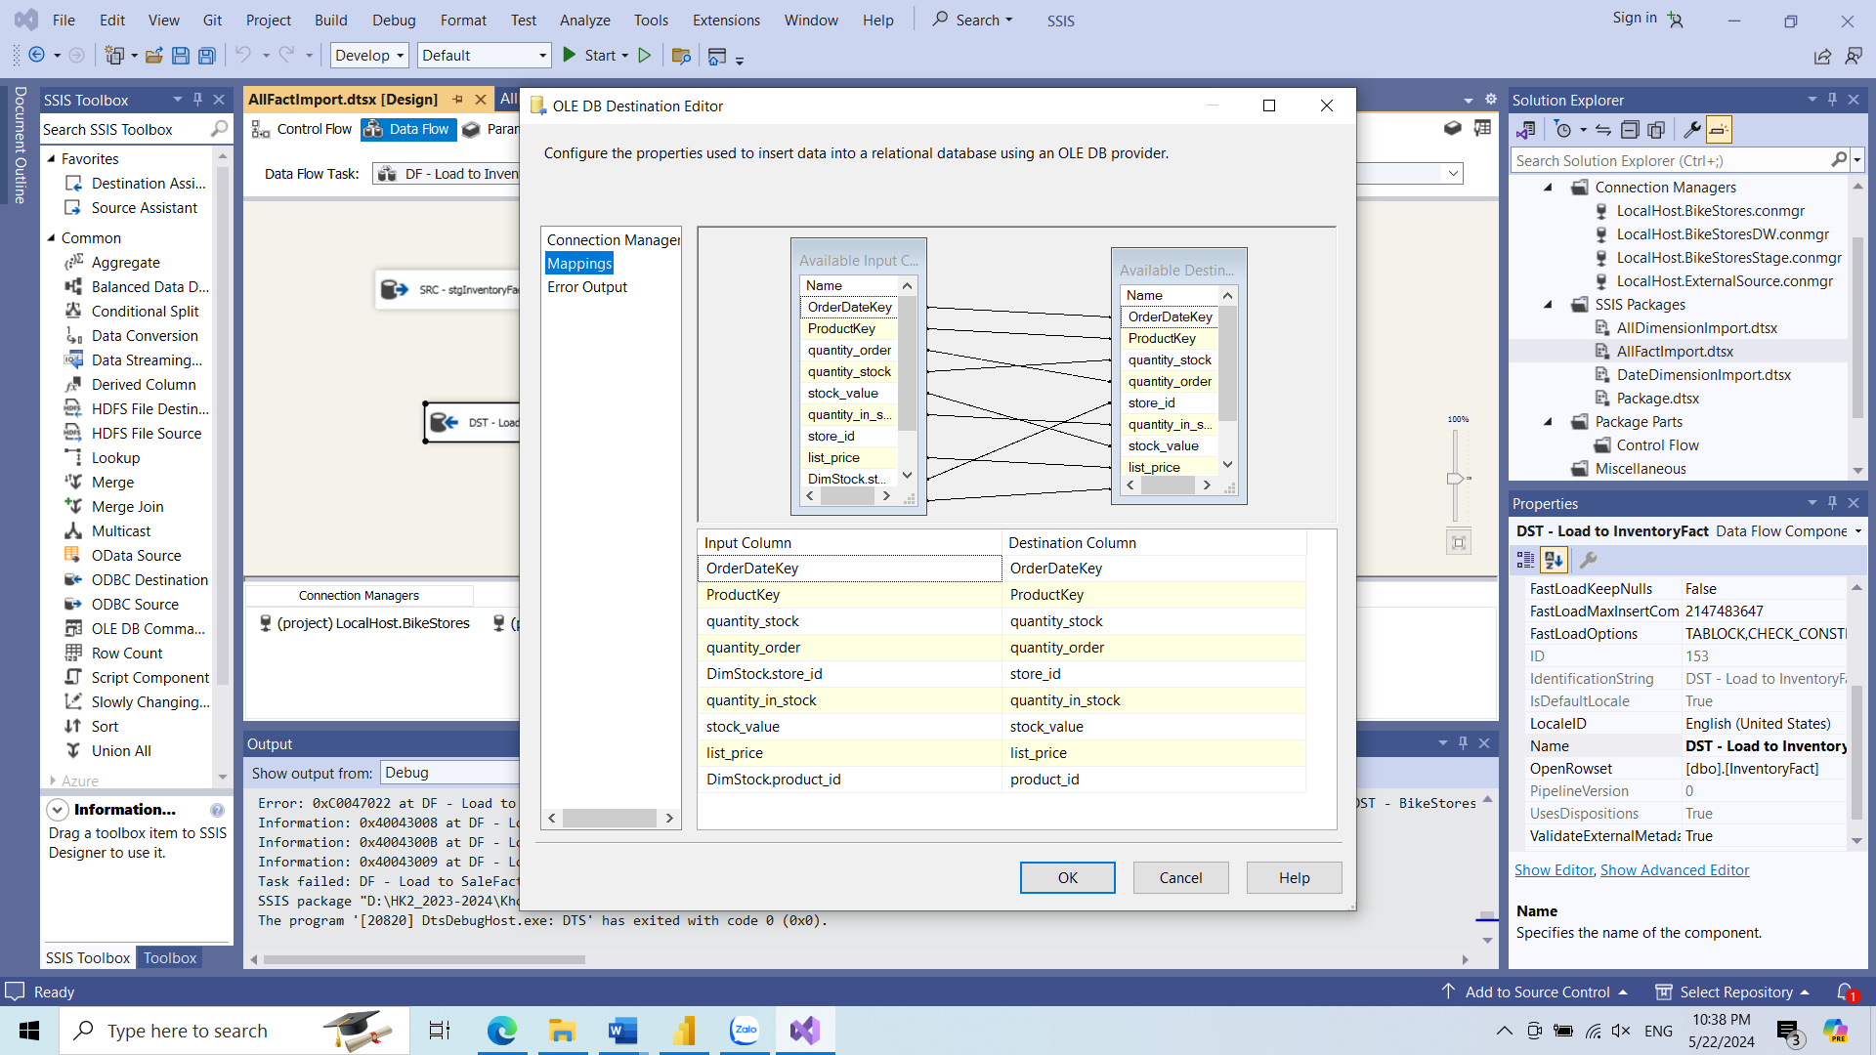

Khởi chạy

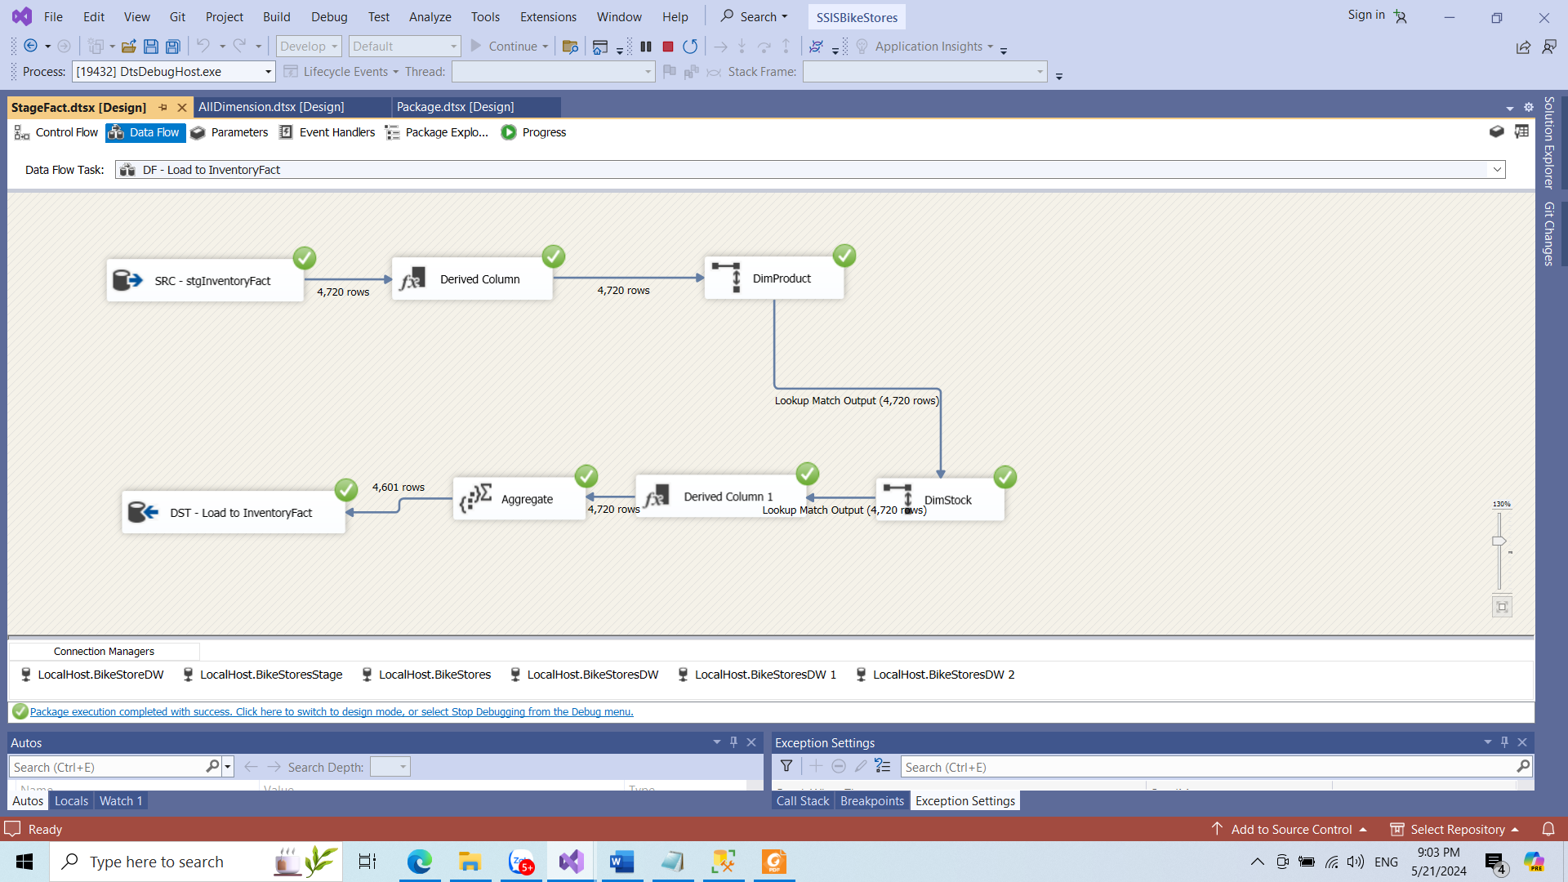

Khởi chạy như hình xem như thành công.

# **CHƯƠNG 4: PHÂN TÍCH DỮ LIỆU (SSAS)**

* 1. **Quá trình xây dựng mô hình**
  2. **Tạo Data Source**

Right-click vào Data Sources ở khung Solution Explorer. Chon New Data Source để tạo Data Source mới. Kết nối đến Database **BikeStoresDW**

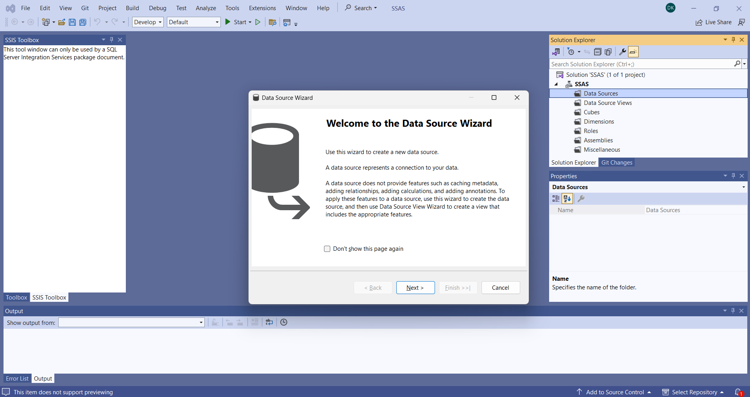

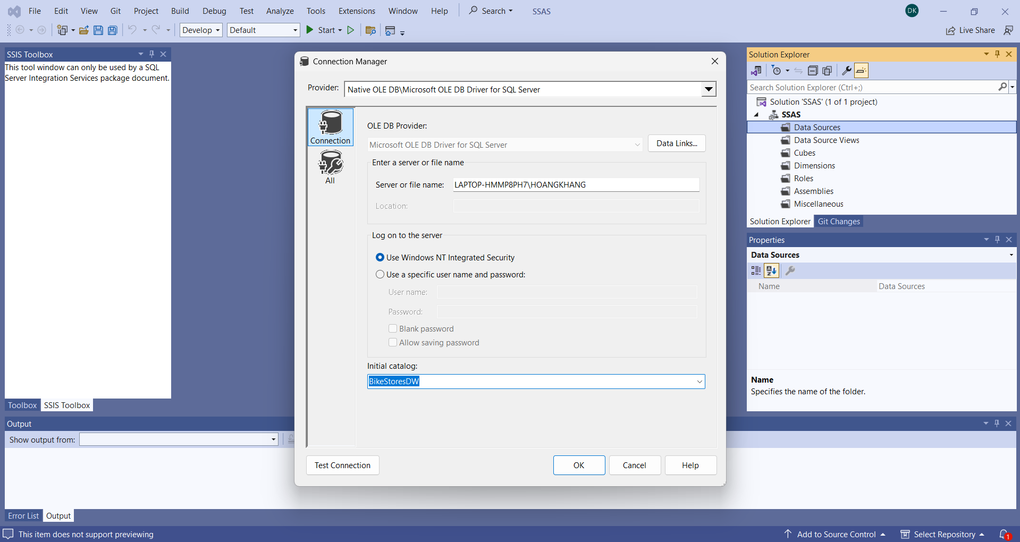

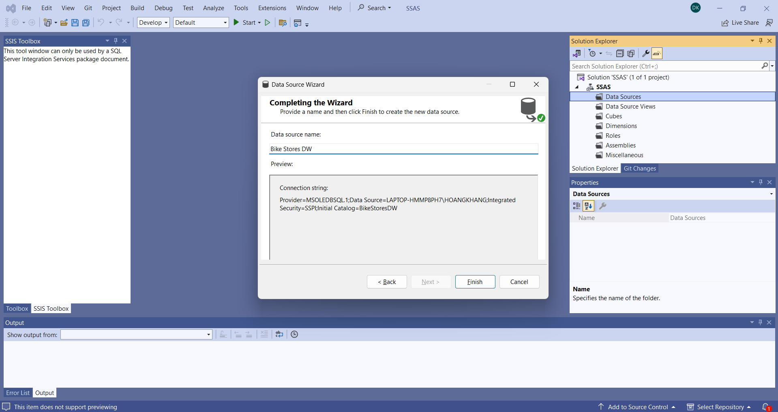

* 1. **Tạo Data Source View**

Right-click vào Data Source Views ở khung Solution Explorer. Chon New Data Source View để tạo Data Source View mới. Chọn Data Soure là **Bike Stores DW** và chọn **Next**.

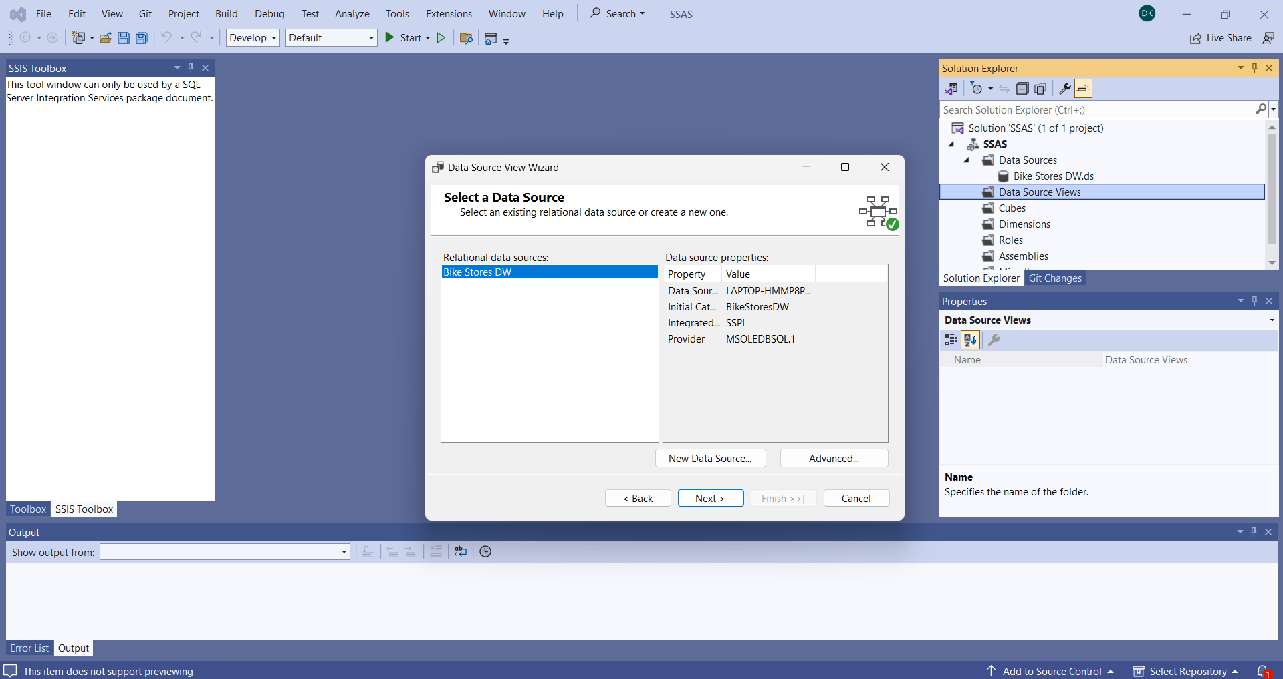

Trong mục **Included objects**, đưa các bảng các bảng Dim và Fact vào, nhấn Next

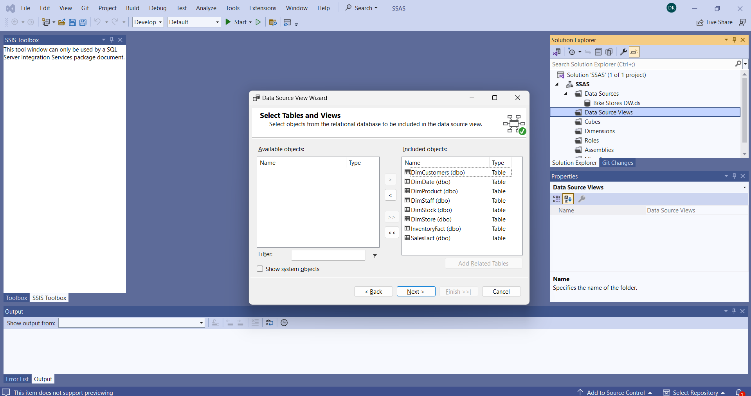

Đặt tên cho Data Source View và nhấn Finish để hoàn tất việc tạo Data Source View

Double-Click vào Data Source View vừa tạo để hiển thì diagram

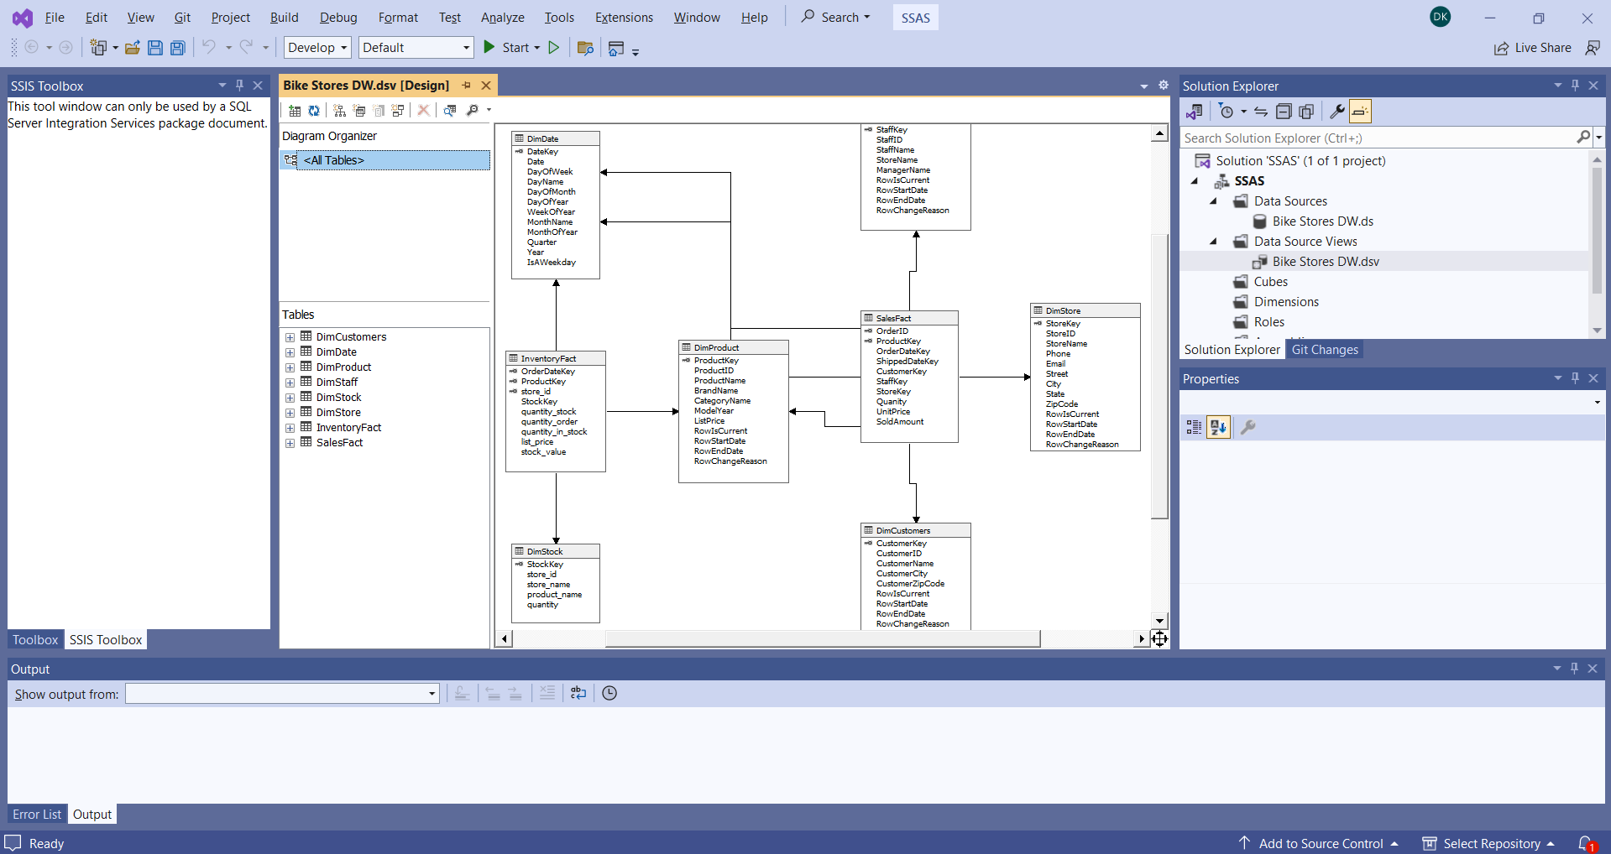

1. **Quá trình xây dựng khối Cube**

Right-click vào **Cubes** ở khung Solution Explorer. Chon New Cube để tạo Cube mới.

Chọn Data Source View là **Bike Stores DW**. Tích chọn 2 bảng **SalesFact và InventoryFact**, nhấn Next

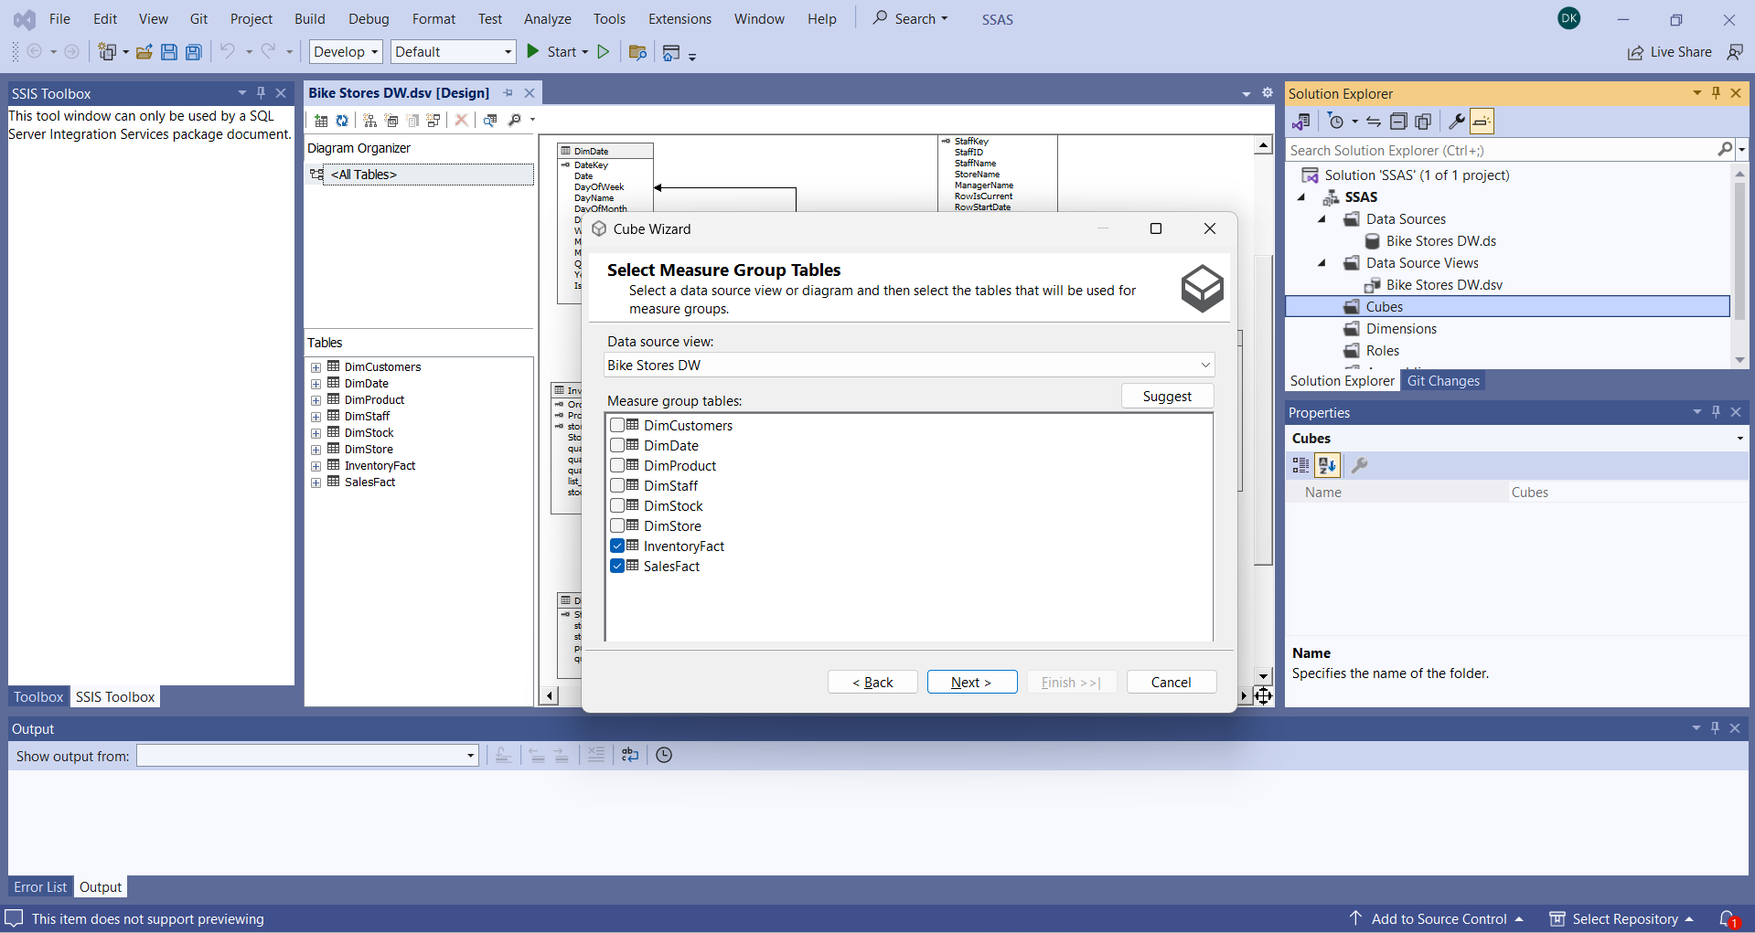

Ở dialog Select Measures, tích chọn những measure cần thiết các mục sau

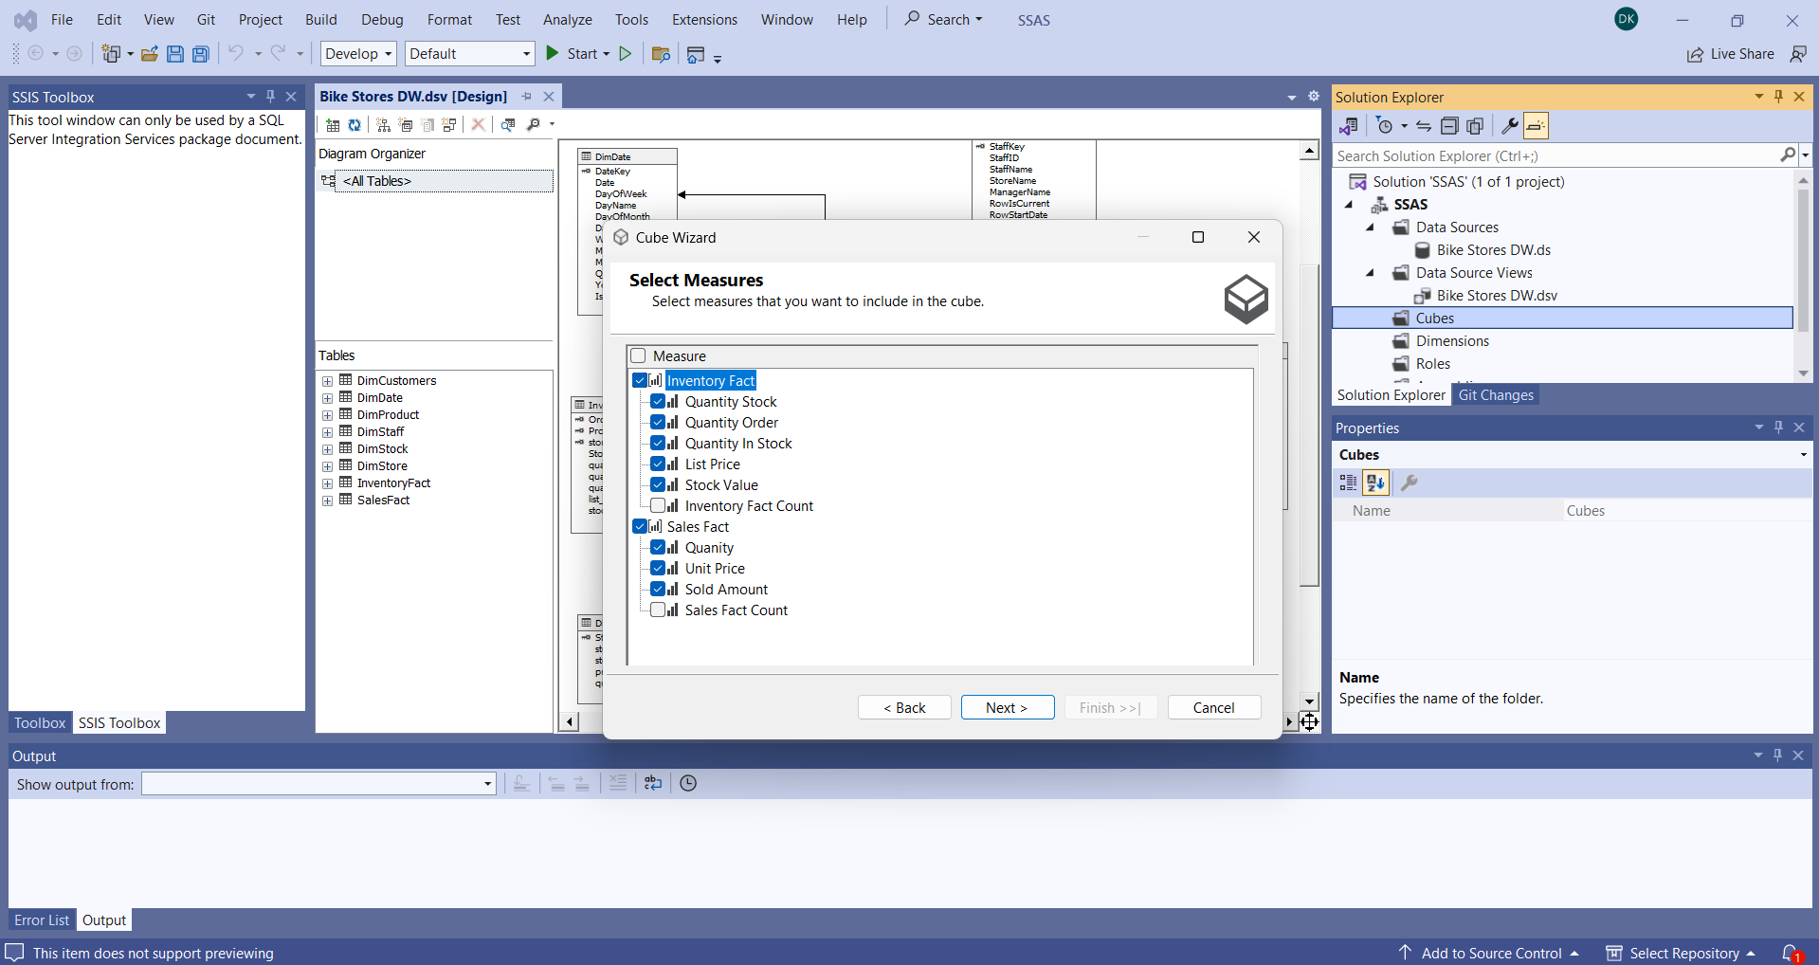

Khởi tạo các bảng Dimension

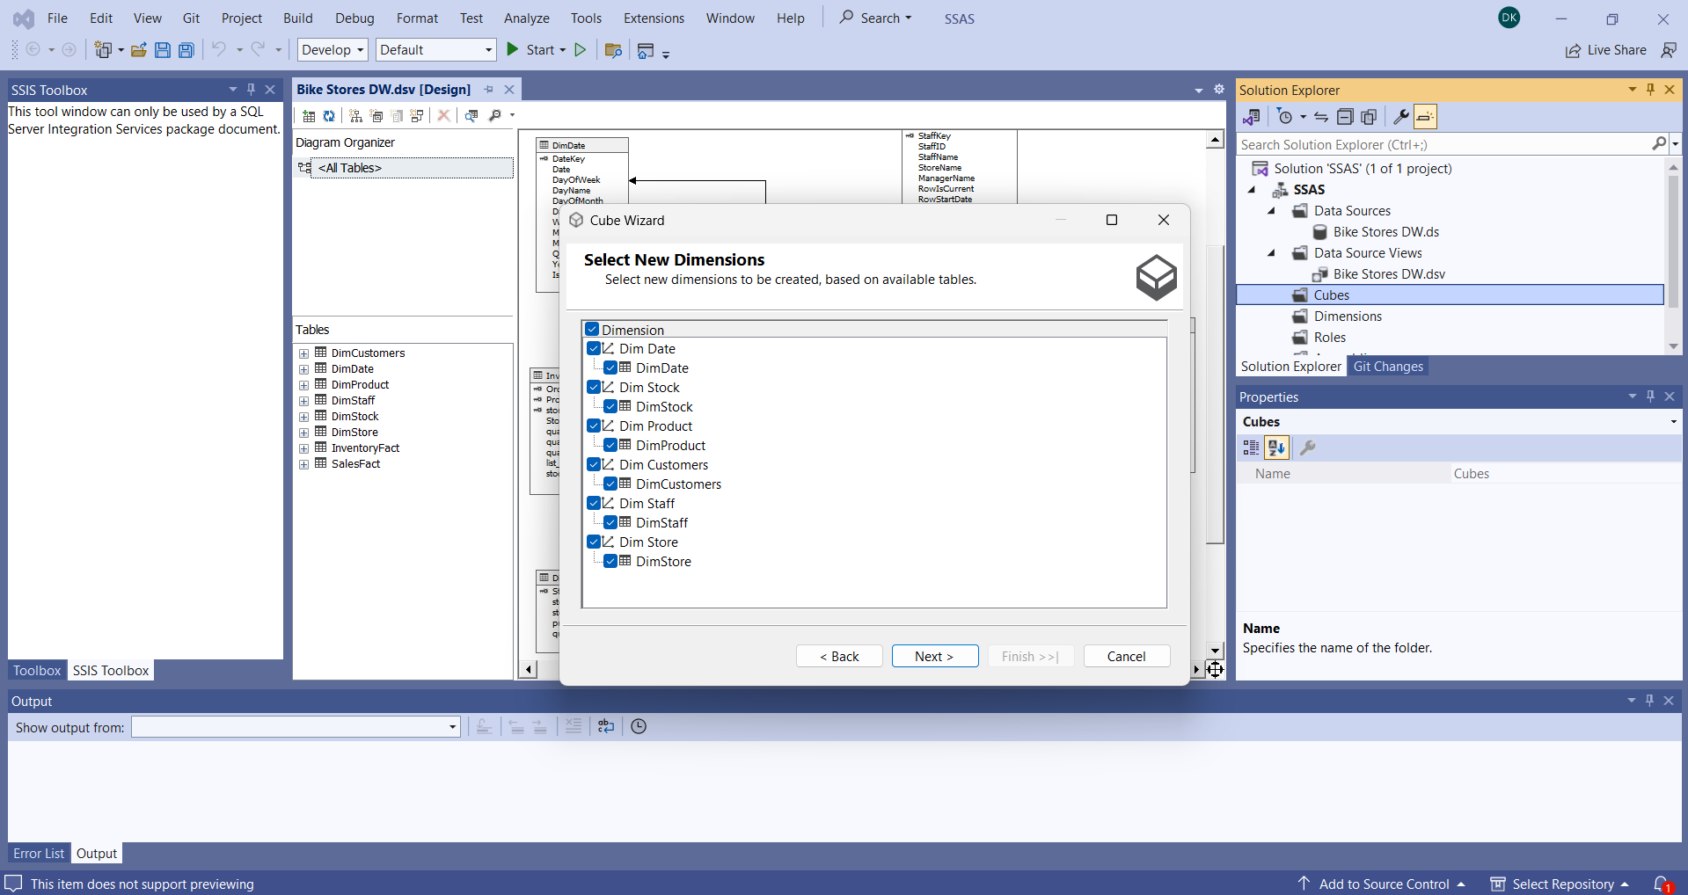

Đặt tên **Bike Stores DW** để hoàn tất khởi tạo.

Các bảng Fact, Dimension và quan hệ giữa chúng sẽ được thể hiện trong Diagram

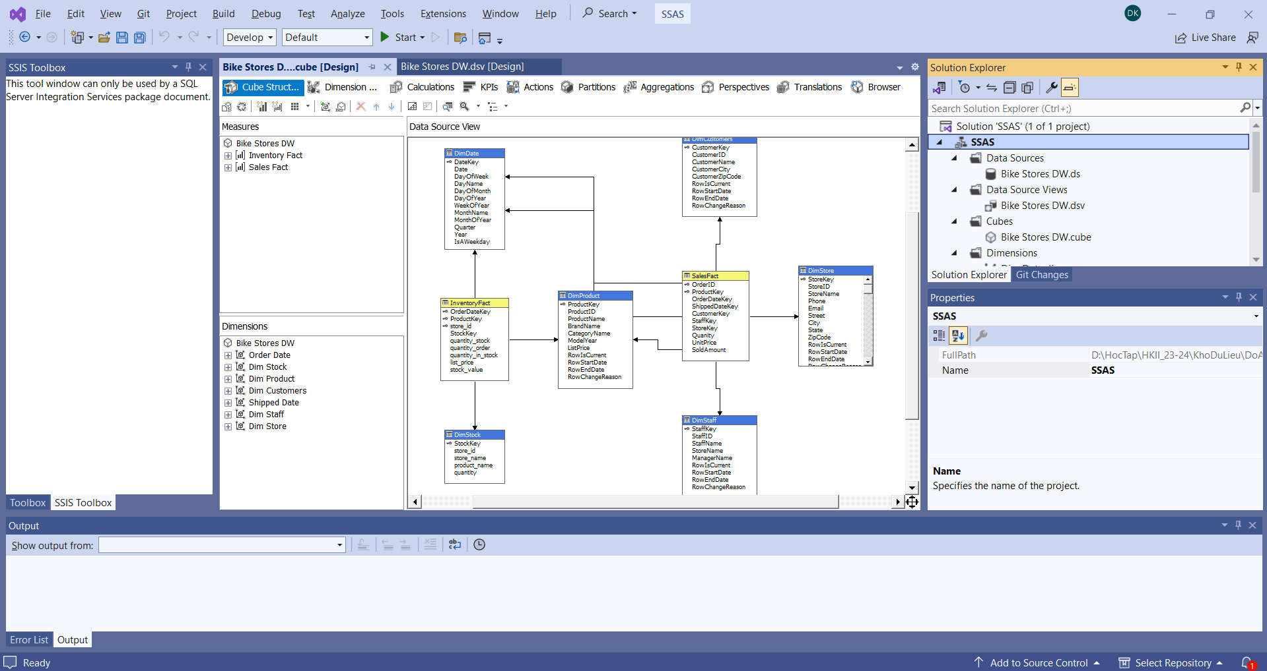

1. **Cấu hình Hierarchy** 
   1. **Tạo Hierarchy cho Dim Date**

Thêm thuộc tính vào bảng Dim: Tại table DimDate trong panel Data Source View, kéo thuộc tính cần thiết vào panel Attributes.

Kéo thả 4 thuộc tính *Year, Quarter, Month Name, Day Of Month* từ Attributes vào panel Hierarchies để tạo ra DateHierarchy.

Đặt lại tên cho các thuộc tính trong DateHierarchy.

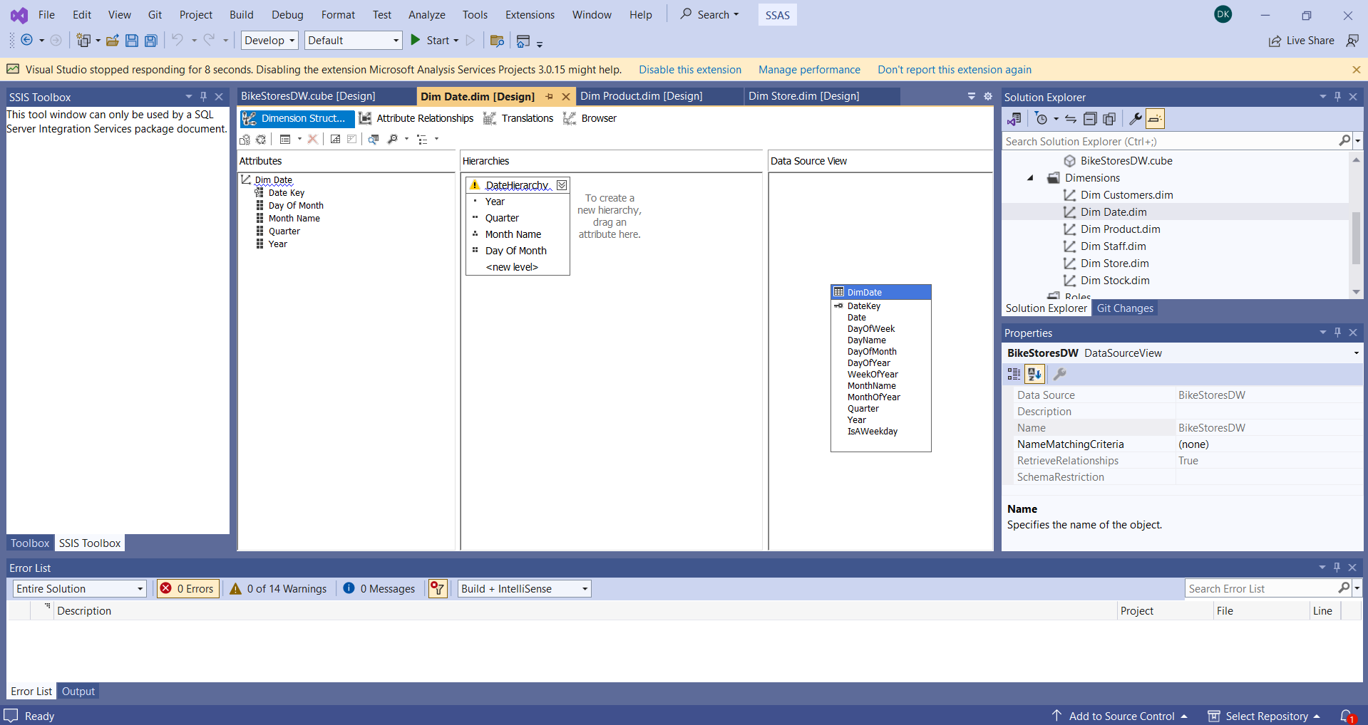

Process để load dữ liệu cho bảng Dim Date

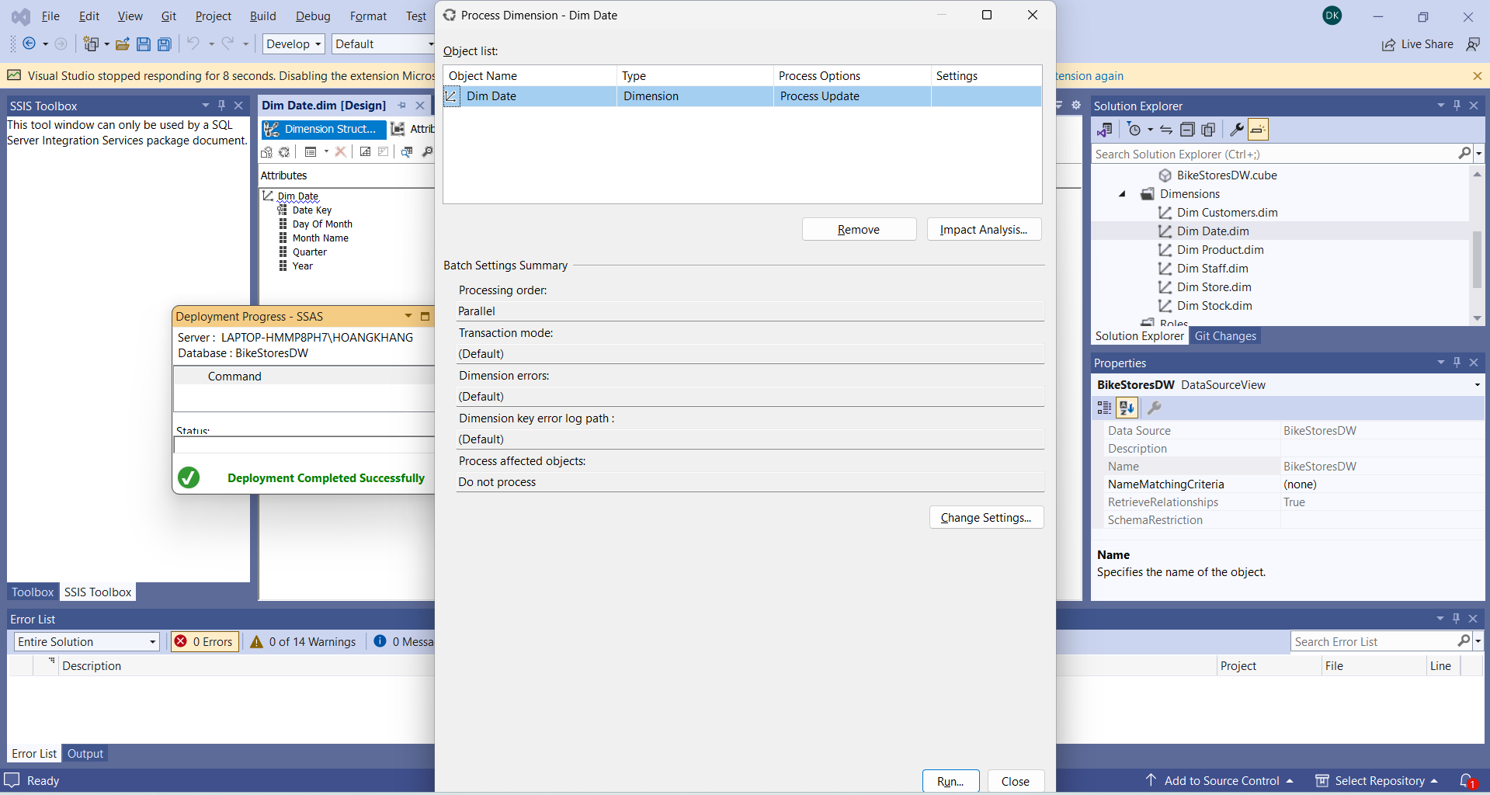

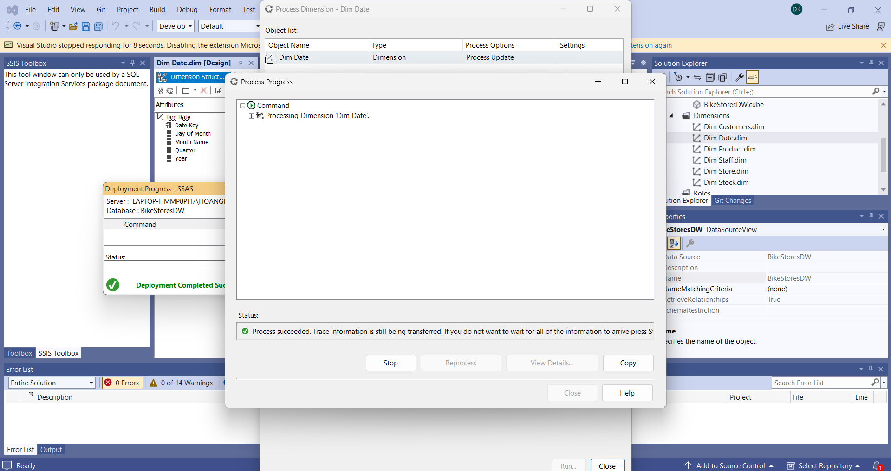

Chuyển đến tab Browser. Ta thấy thời gian được phân cấp theo năm → quý → tháng → ngày.

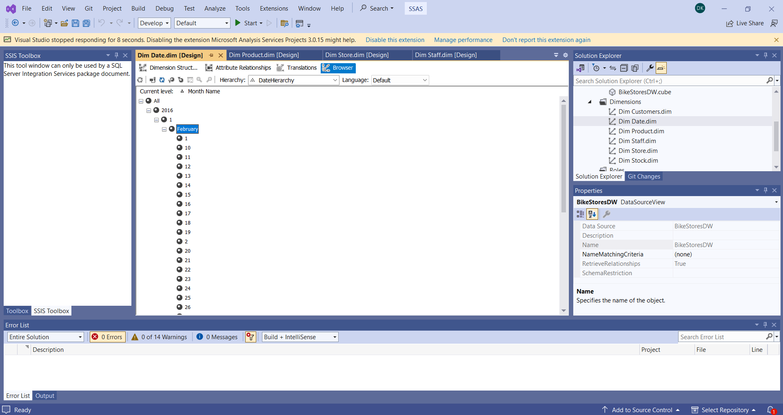

* 1. **Tạo Hierarchy cho Dim Staff**

Tại table Dim Staff trong panel Data Source View, kéo 2 thuộc tính như hình vào panel Attributes. Sau đó kéo thả lần lượt *Staff Name, Store Name* vào Hierarchies để tạo StaffHierarchy.

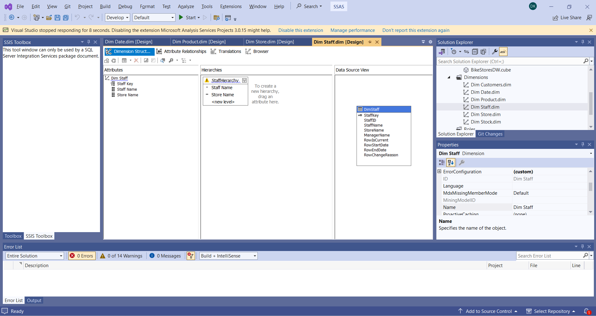

Process bảng Dim Staff

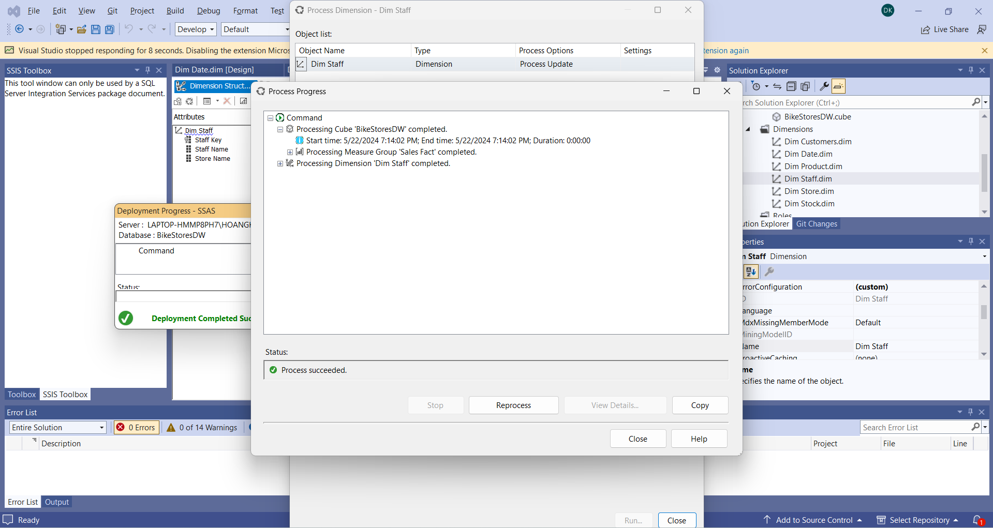

Chuyển đến tab browser. Vị trí được sắp xếp theo Tên nhân viên -> Tên cửa hàng

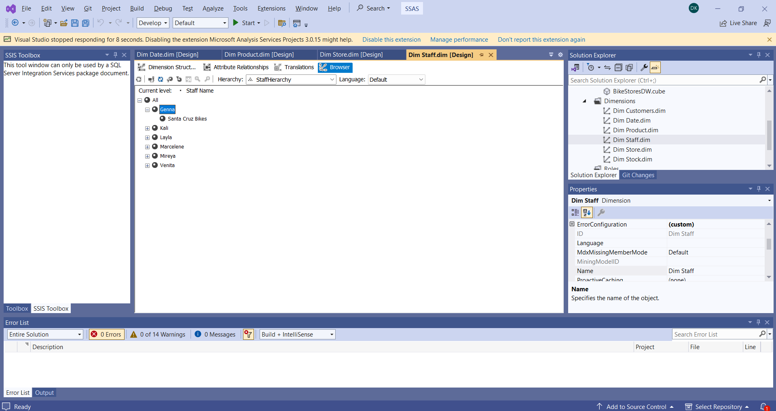

* 1. **Tạo Hierarchy cho Dim Store**

Tại table Dim Store trong panel Data Source View, kéo 2 thuộc tính như hình vào panel Attributes. Sau đó kéo thả lần lượt *City, StoreName* vào Hierarchies để tạo StoreHierarchy.

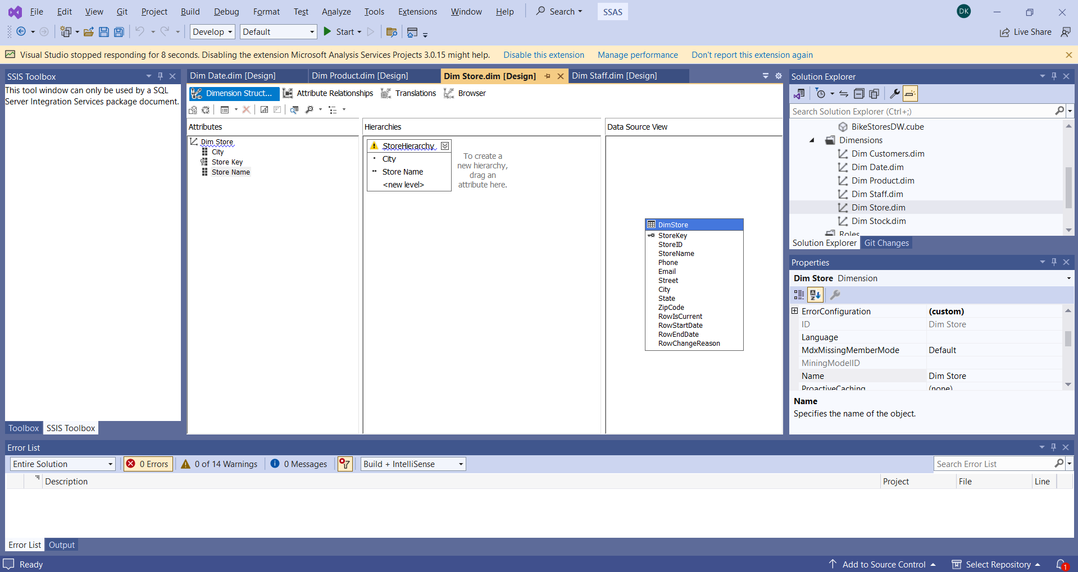

Process bảng Dim Store

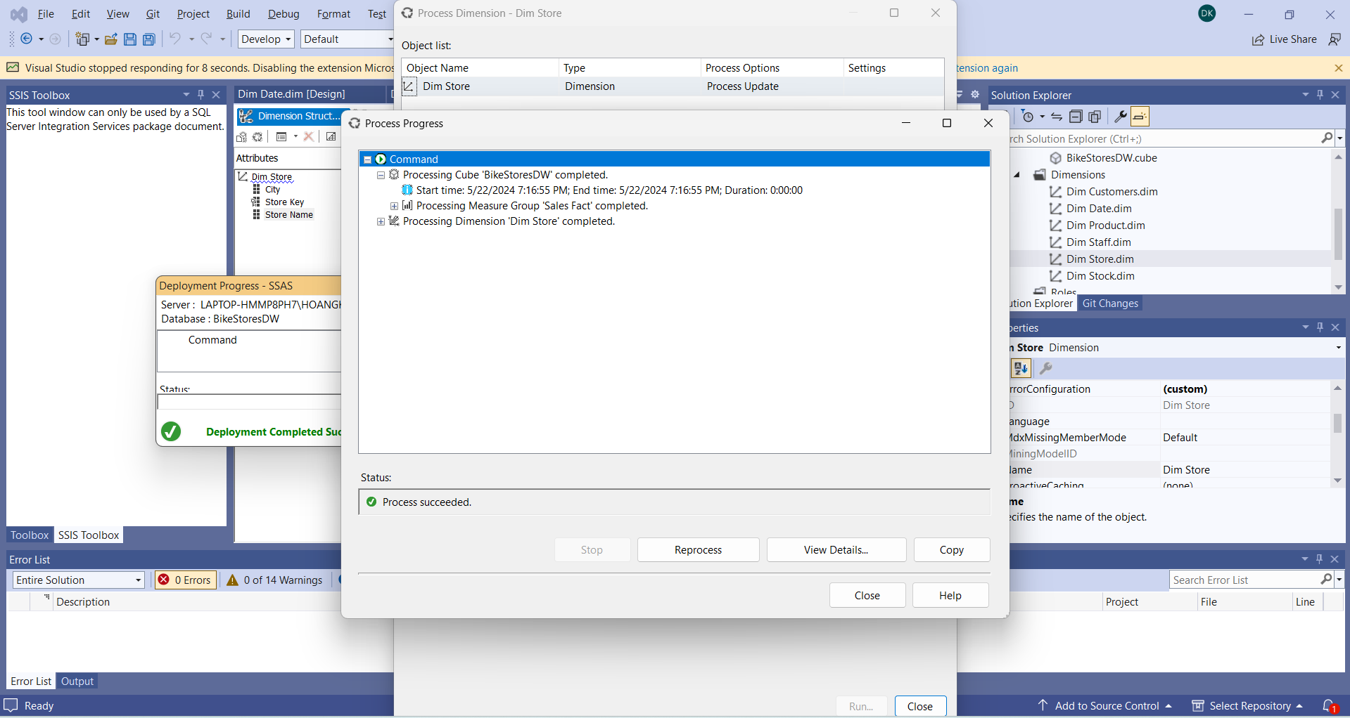

Chuyển đến tab browser. Vị trí được sắp xếp theo Thành phố -> Tên tên cửa hàng

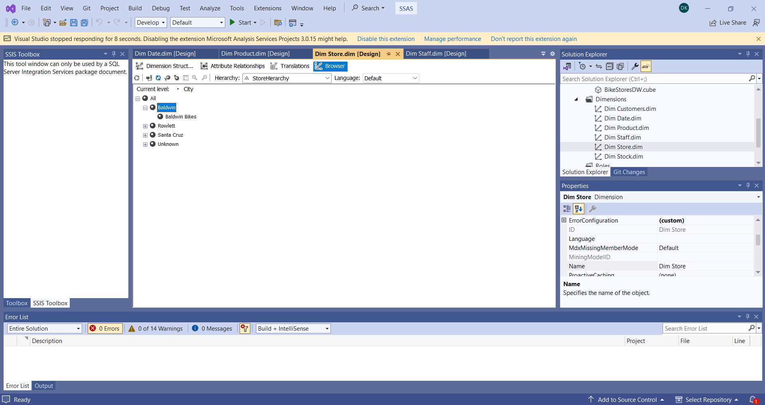

### **Tạo Hierarchy cho Dim Customer**

Tại table Dim Customer trong panel Data Source View, kéo 2 thuộc tính như hình vào panel Attributes. Sau đó kéo thả lần lượt *Customer City, Customer Name* vào Hierarchies để tạo CustomerHierarchy.

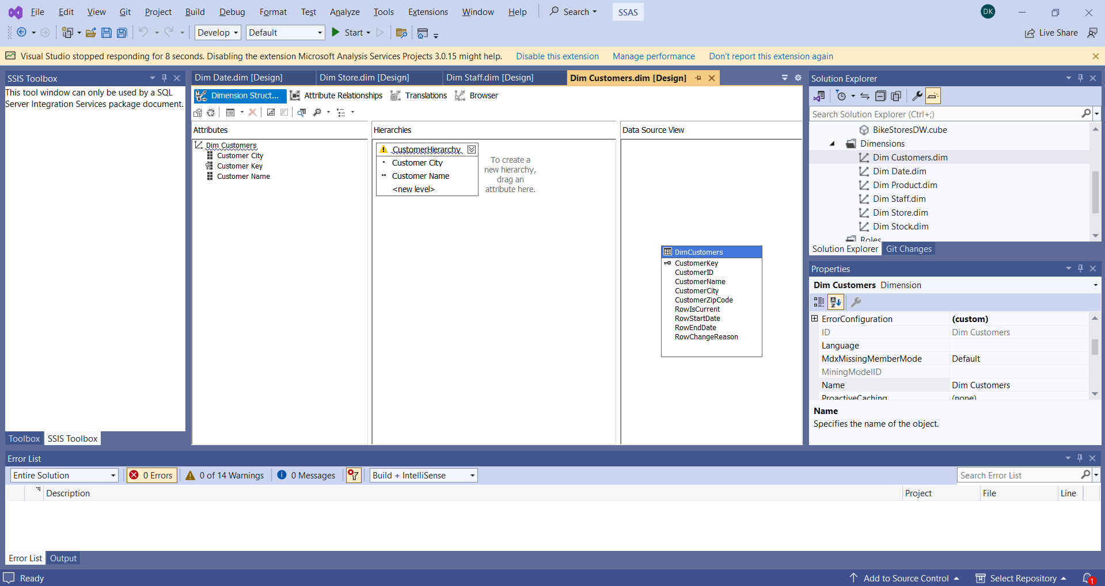

Process bảng Dim Customer

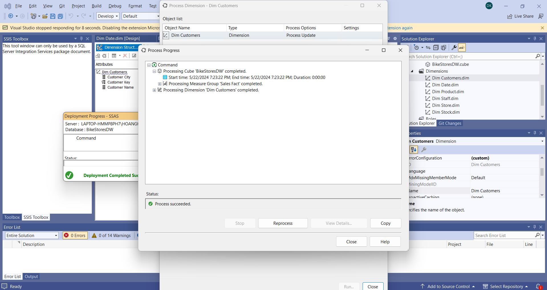

Chuyển đến tab browser. Vị trí được sắp xếp theo Thành phố của khách hàng -> Tên khách hàng

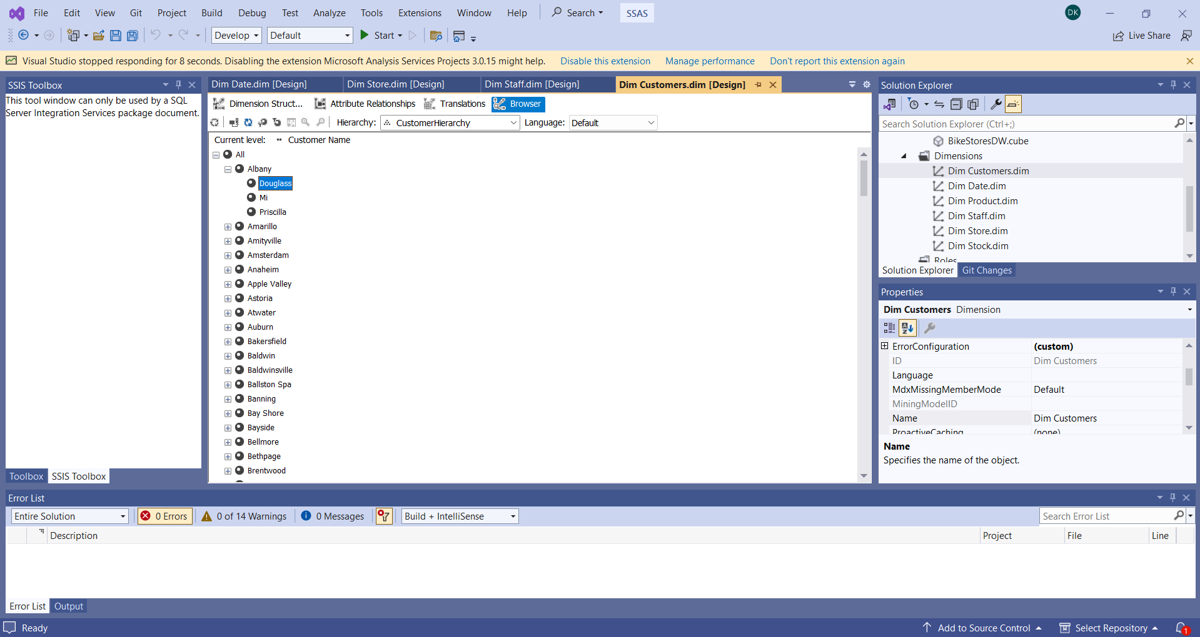

* 1. **Tạo Hierarchy cho Dim Product**

Tại table Dim Product trong panel Data Source View, kéo 4 thuộc tính như hình vào panel Attributes. Sau đó kéo thả lần lượt *Category Name, Product Name* vào Hierarchies để tạo ProductHierarchy.

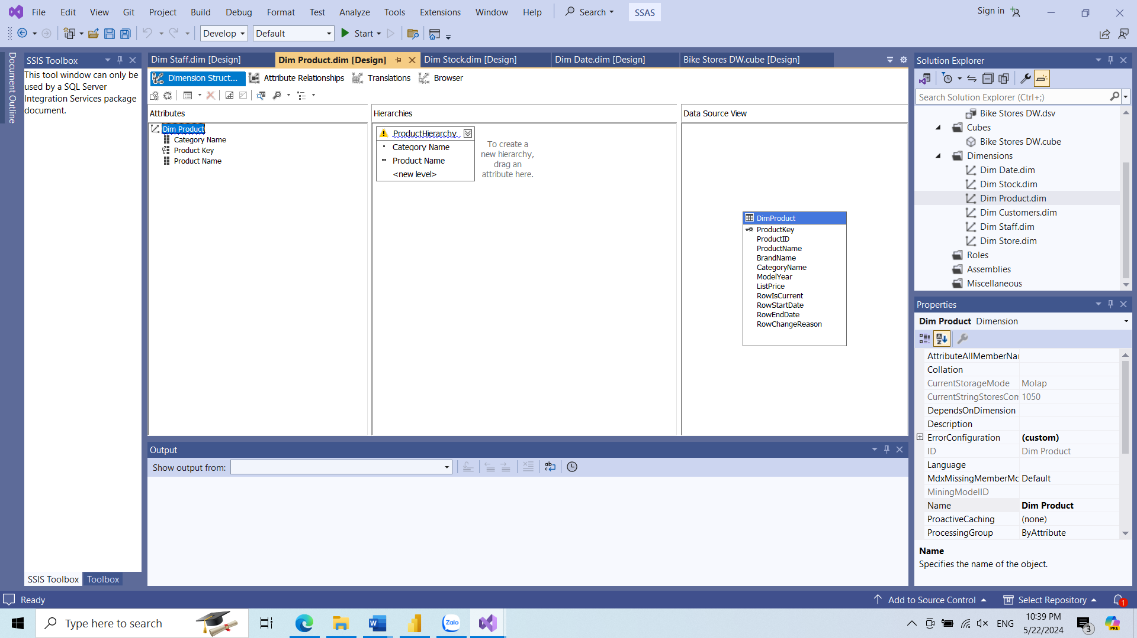

Process bảng Dim Product

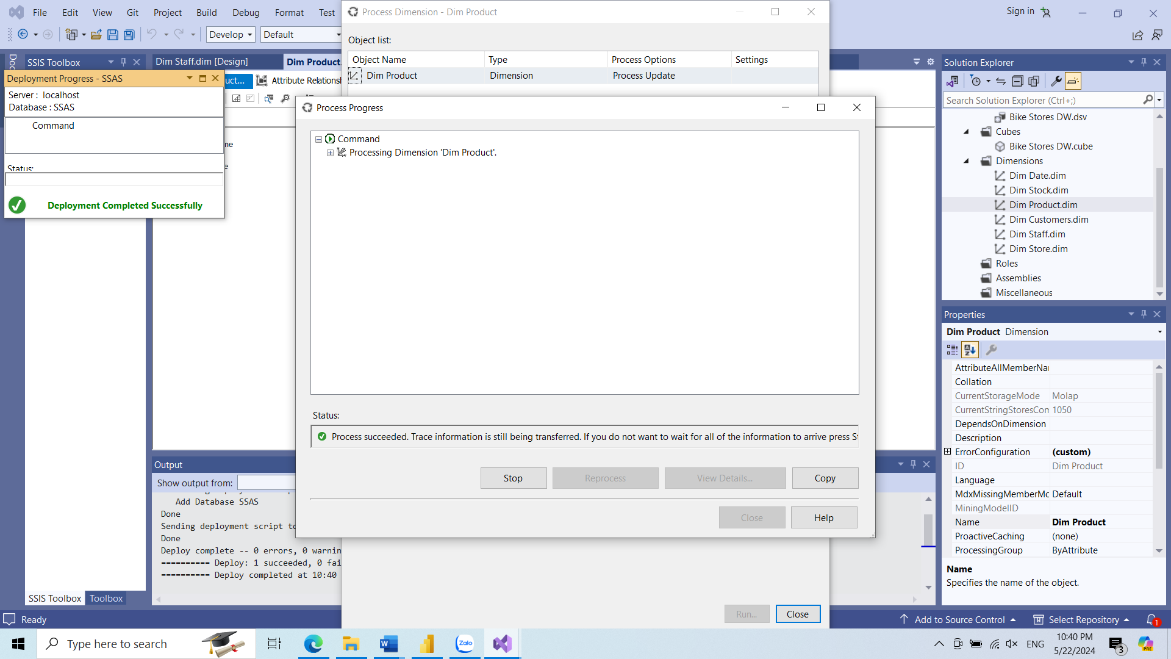

Chuyển đến tab browser. Vị trí được sắp xếp theo Phân loại của sản phẩm ->Tên sản phẩm

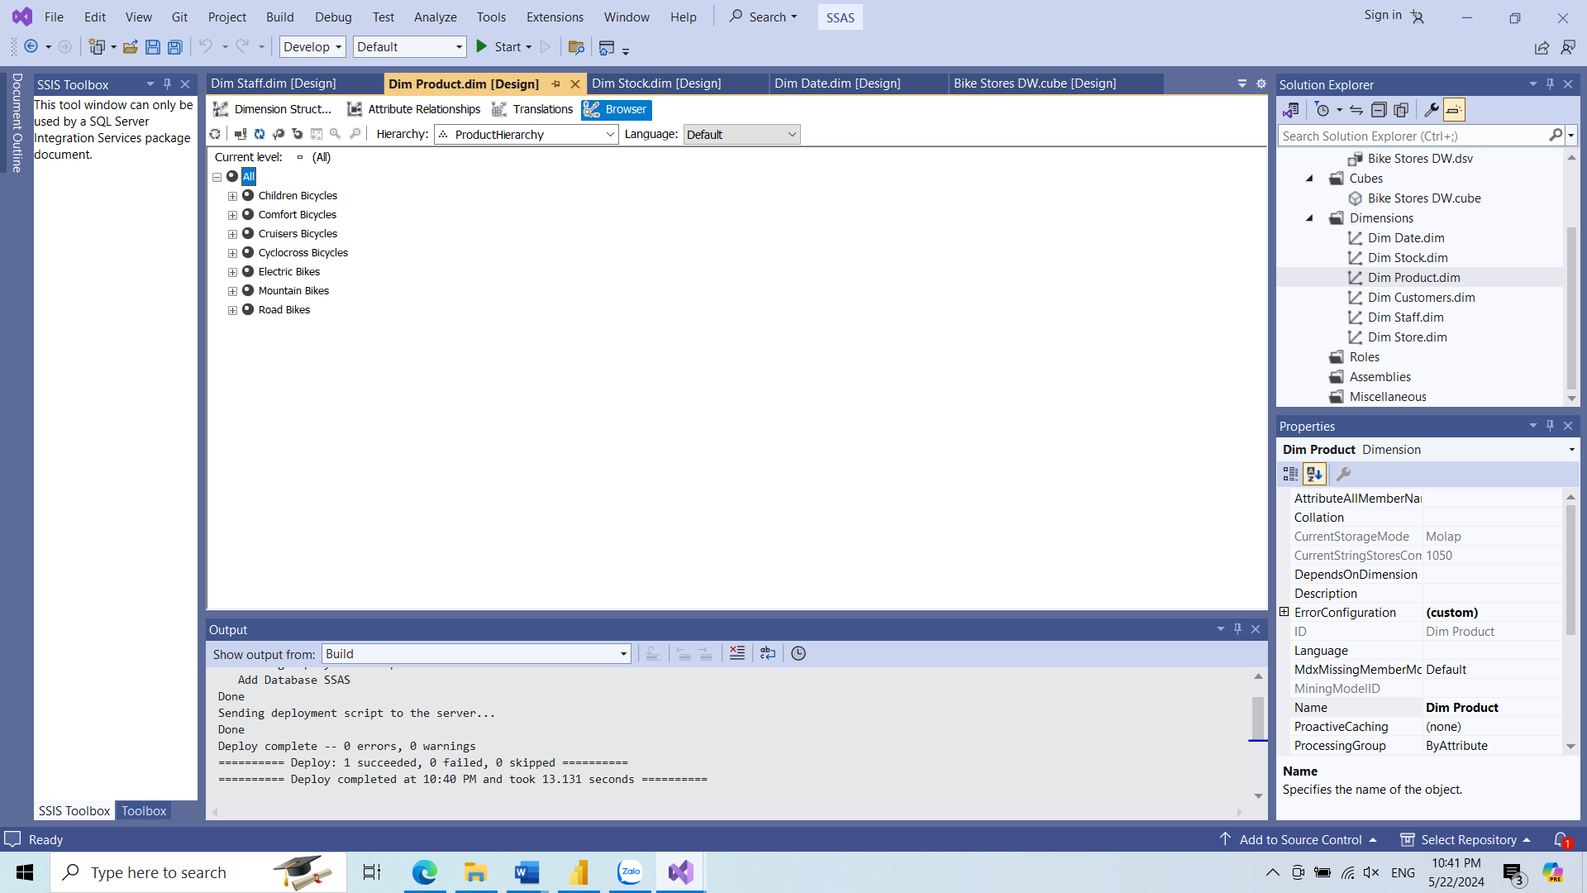

* 1. **Tạo Hierarchy cho Dim Stock**

Tại table Dim Stock trong panel Data Source View, kéo 3 thuộc tính như hình vào panel Attributes. Sau đó kéo thả lần lượt *Store Name, Product Name* vào Hierarchies để tạo StockHierarchy.

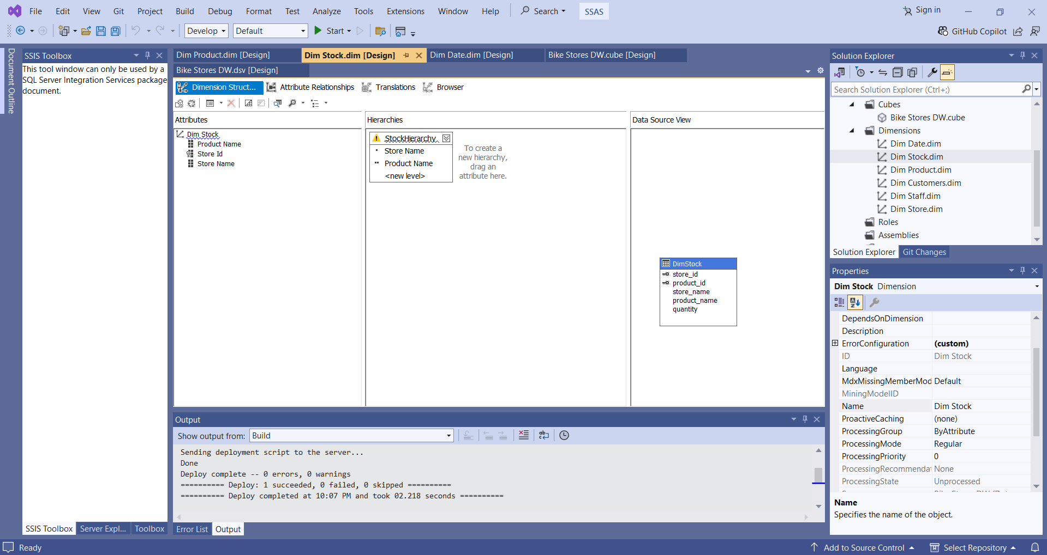

Process bảng Dim Stock

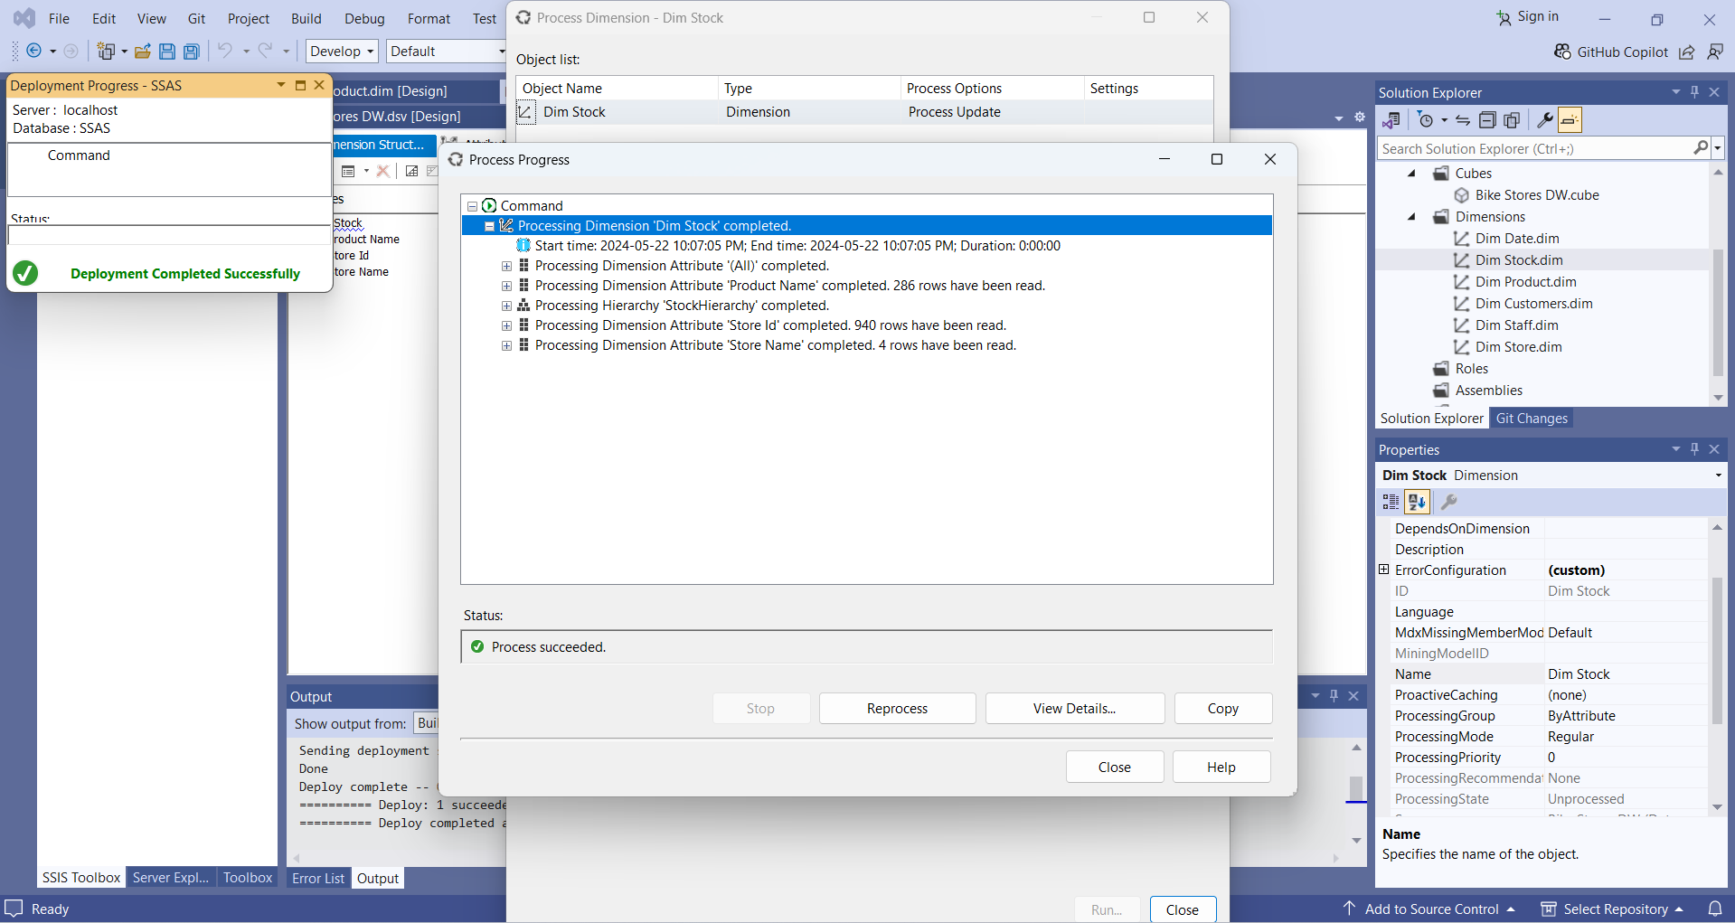

Chuyển đến tab browser. Vị trí được sắp xếp theo Tên cửa hàng – tên sản phẩm

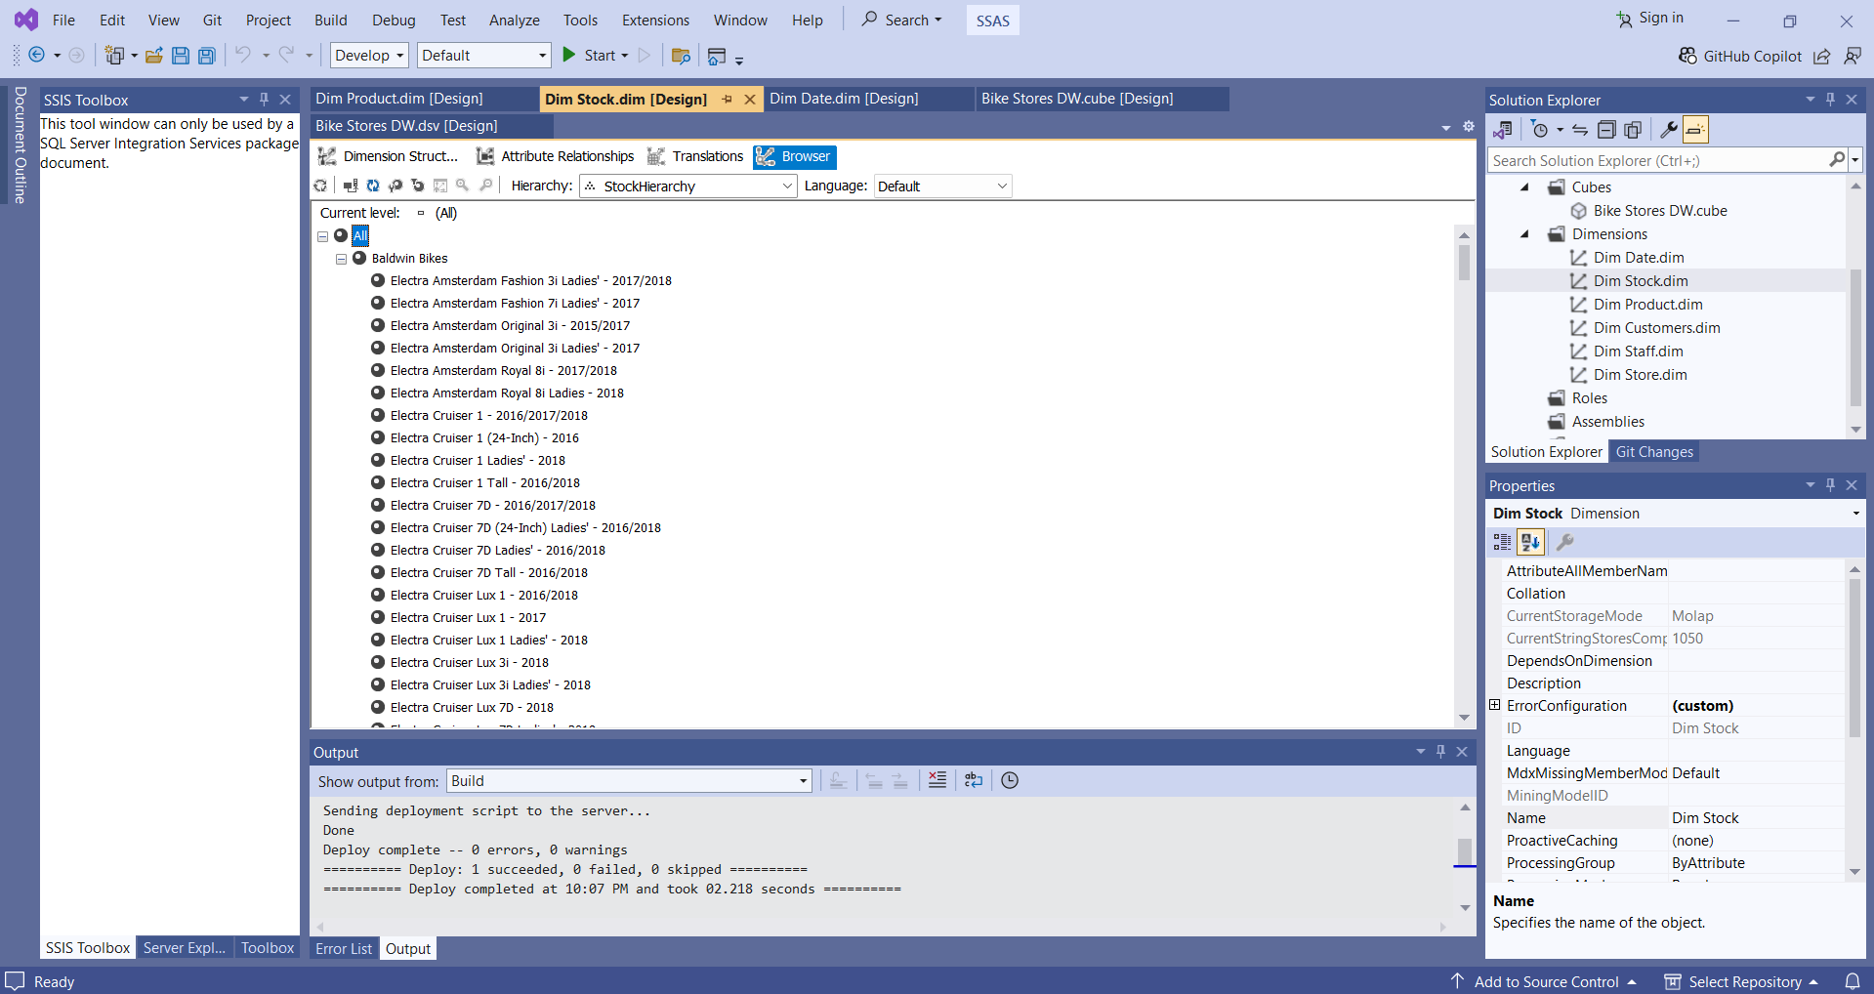

## **Thực hiện phân tích dữ liệu**

### **Câu hỏi: Số lượng các sản phẩm bán ra trong tháng/ quý/ năm.**

* + 1. **Sử dụng công cụ SSAS**

Hiển thị số lượng các mặt hàng, sản phẩm bán được theo thời gian

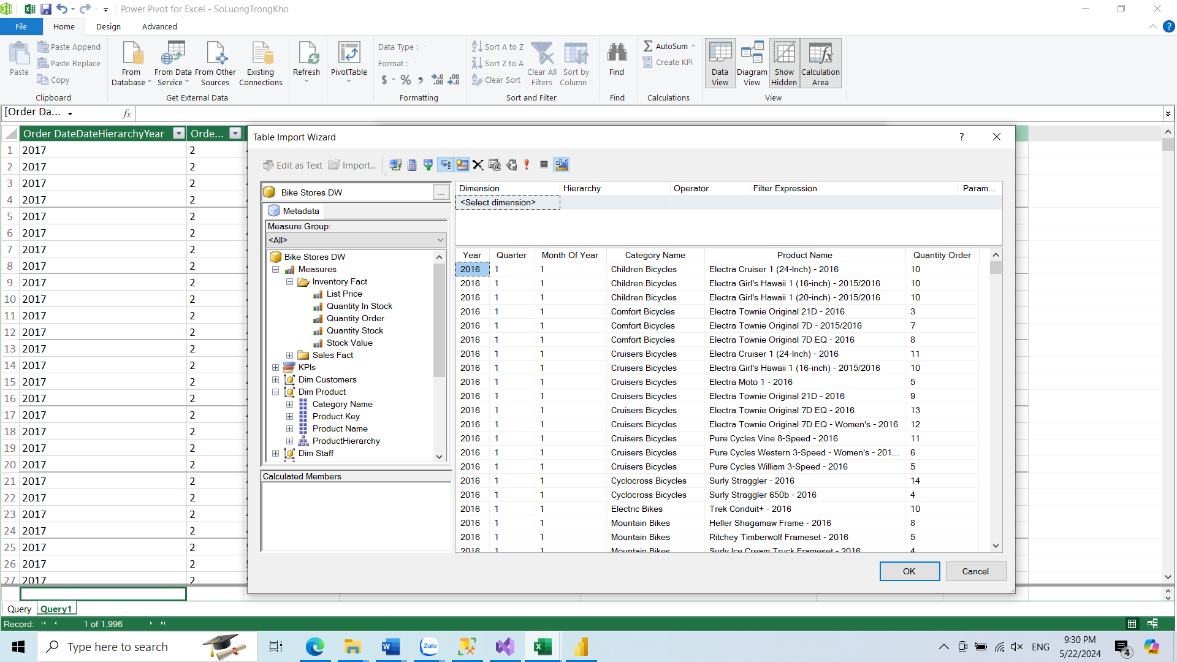

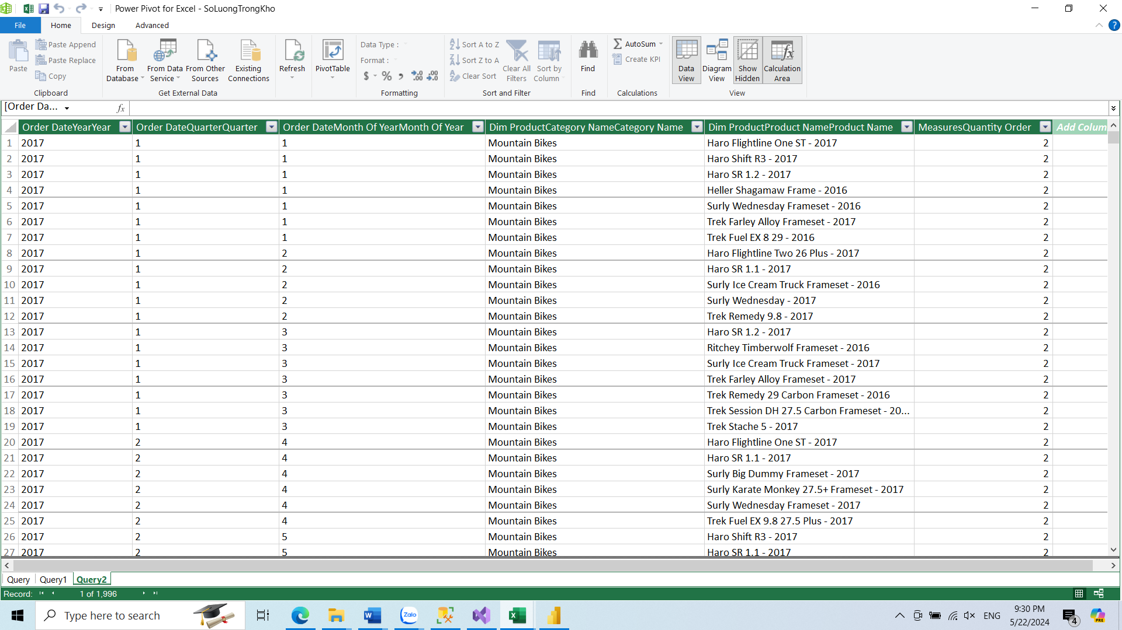

* + 1. **Sử dụng Pivot Table trong Excel**
* Hiển thị theo thời gian năm/ quý/ tháng

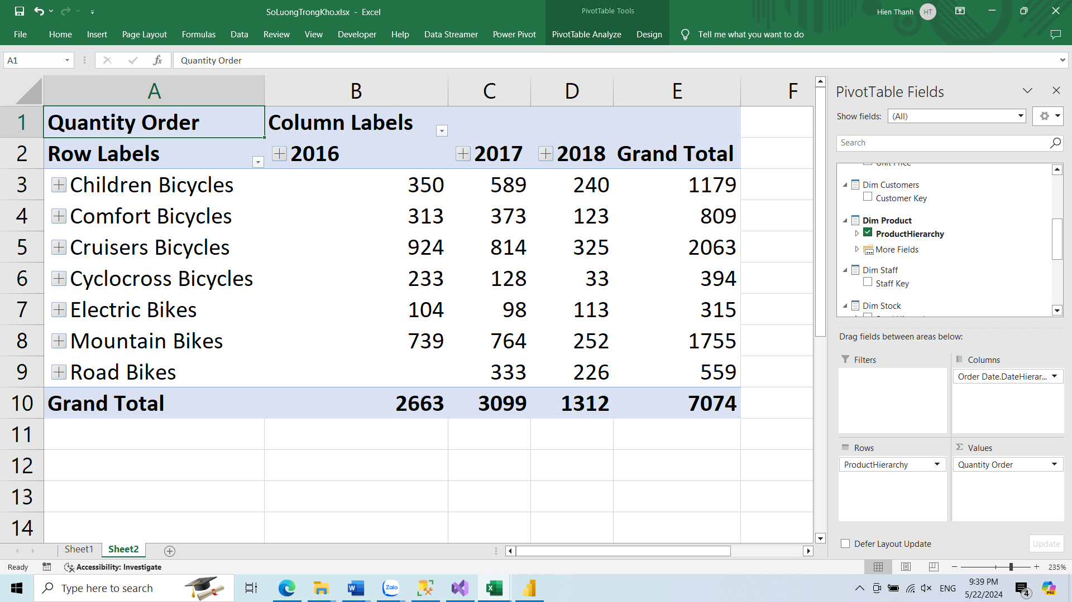

Với hình trên thì ta cũng có thể thấy được số lượng hàng bán ra hiển thị theo năm. Nhìn vào đây có thể thấy rằng số lượng mặt hàng bán ra vào năm 2018 còn khá ít và thấp nhất trong 3 năm.

* + 1. **Sử dụng Power BI**

Biểu đồ thể hiện top 10 sản phẩm có số lượng được bán ra nhiều nhất và được lọc theo danh mục sản phẩm và theo thời gian( Năm, quý, tháng, ngày)

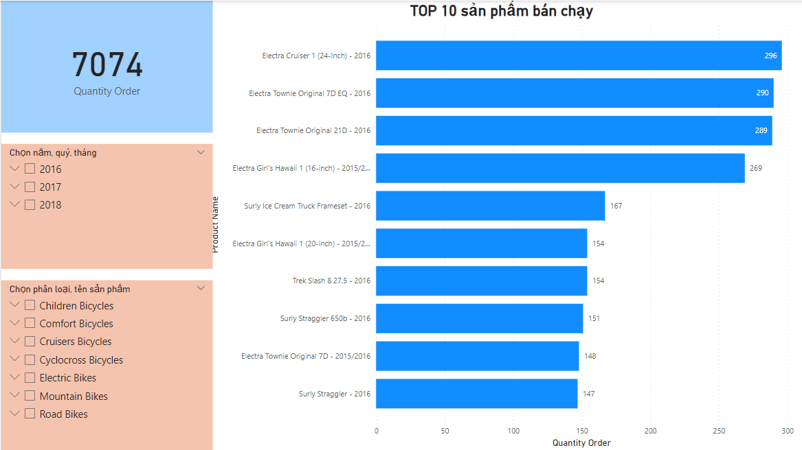

Ở biểu đồ trên, có thể thấy sản phẩm Electra Cruiser 1 (24 inch) – 2016 với số lượng bán ra nhiều nhất với số lượng đã bán là 296 sản phẩm.

### **Câu hỏi: Cho biết giá trị tồn kho của các sản phẩm trong từng cửa hàng theo tháng/ quý/ năm.**

* + 1. **Sử dụng công cụ SSAS**

Giá trị tồn kho của các sản phẩm theo từng cửa hàng

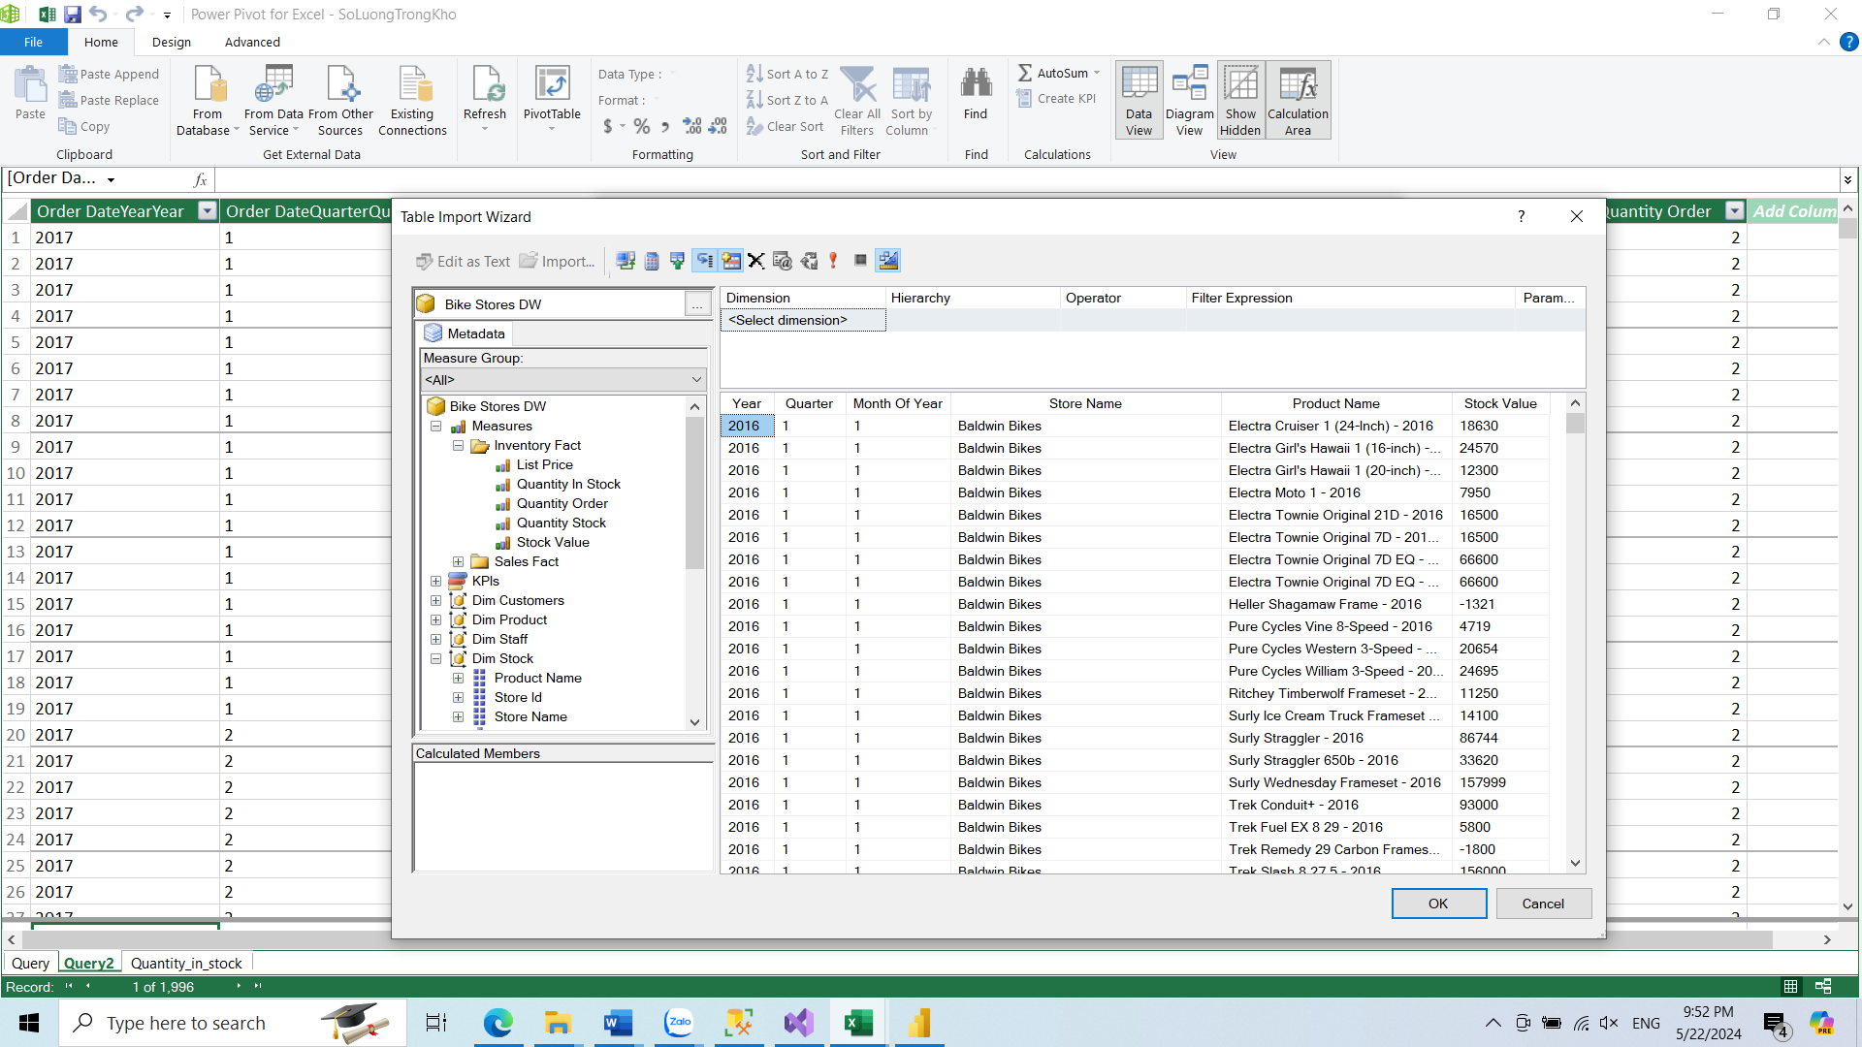

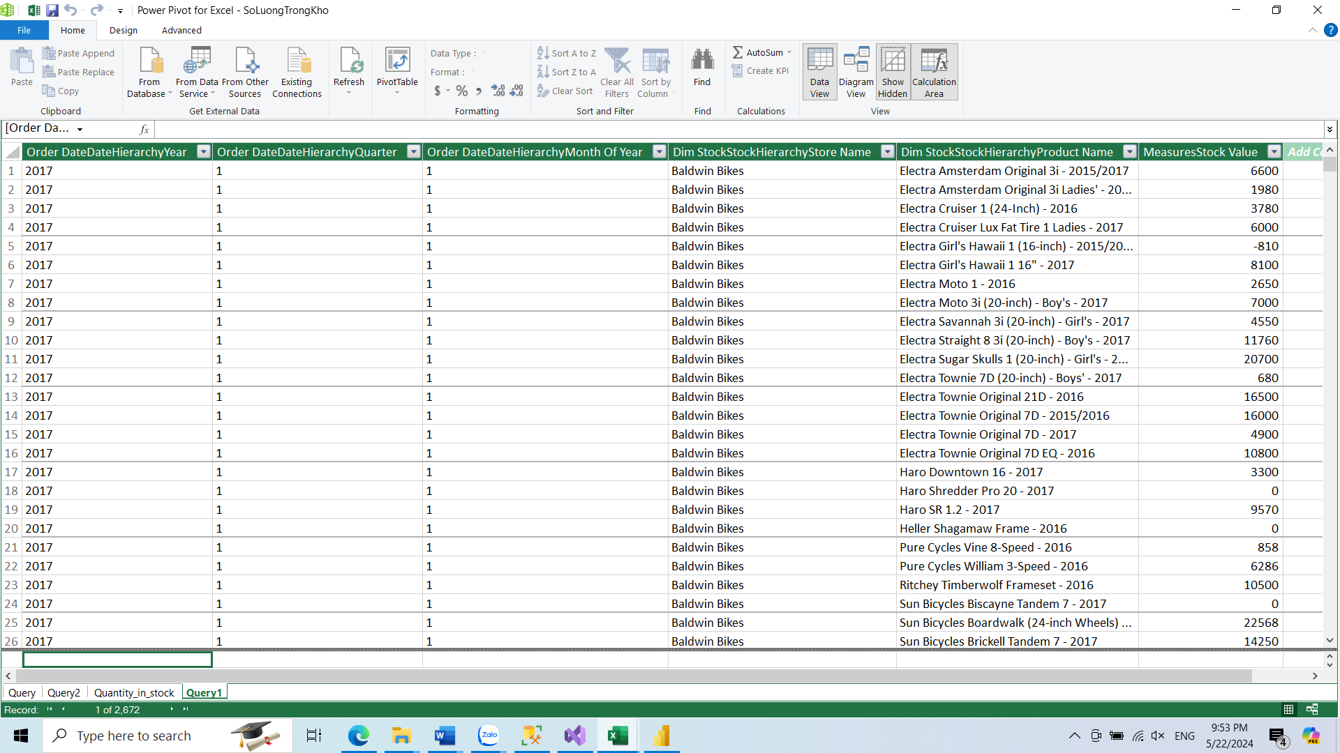

* + 1. **Sử dụng Pivot Table trong Excel**

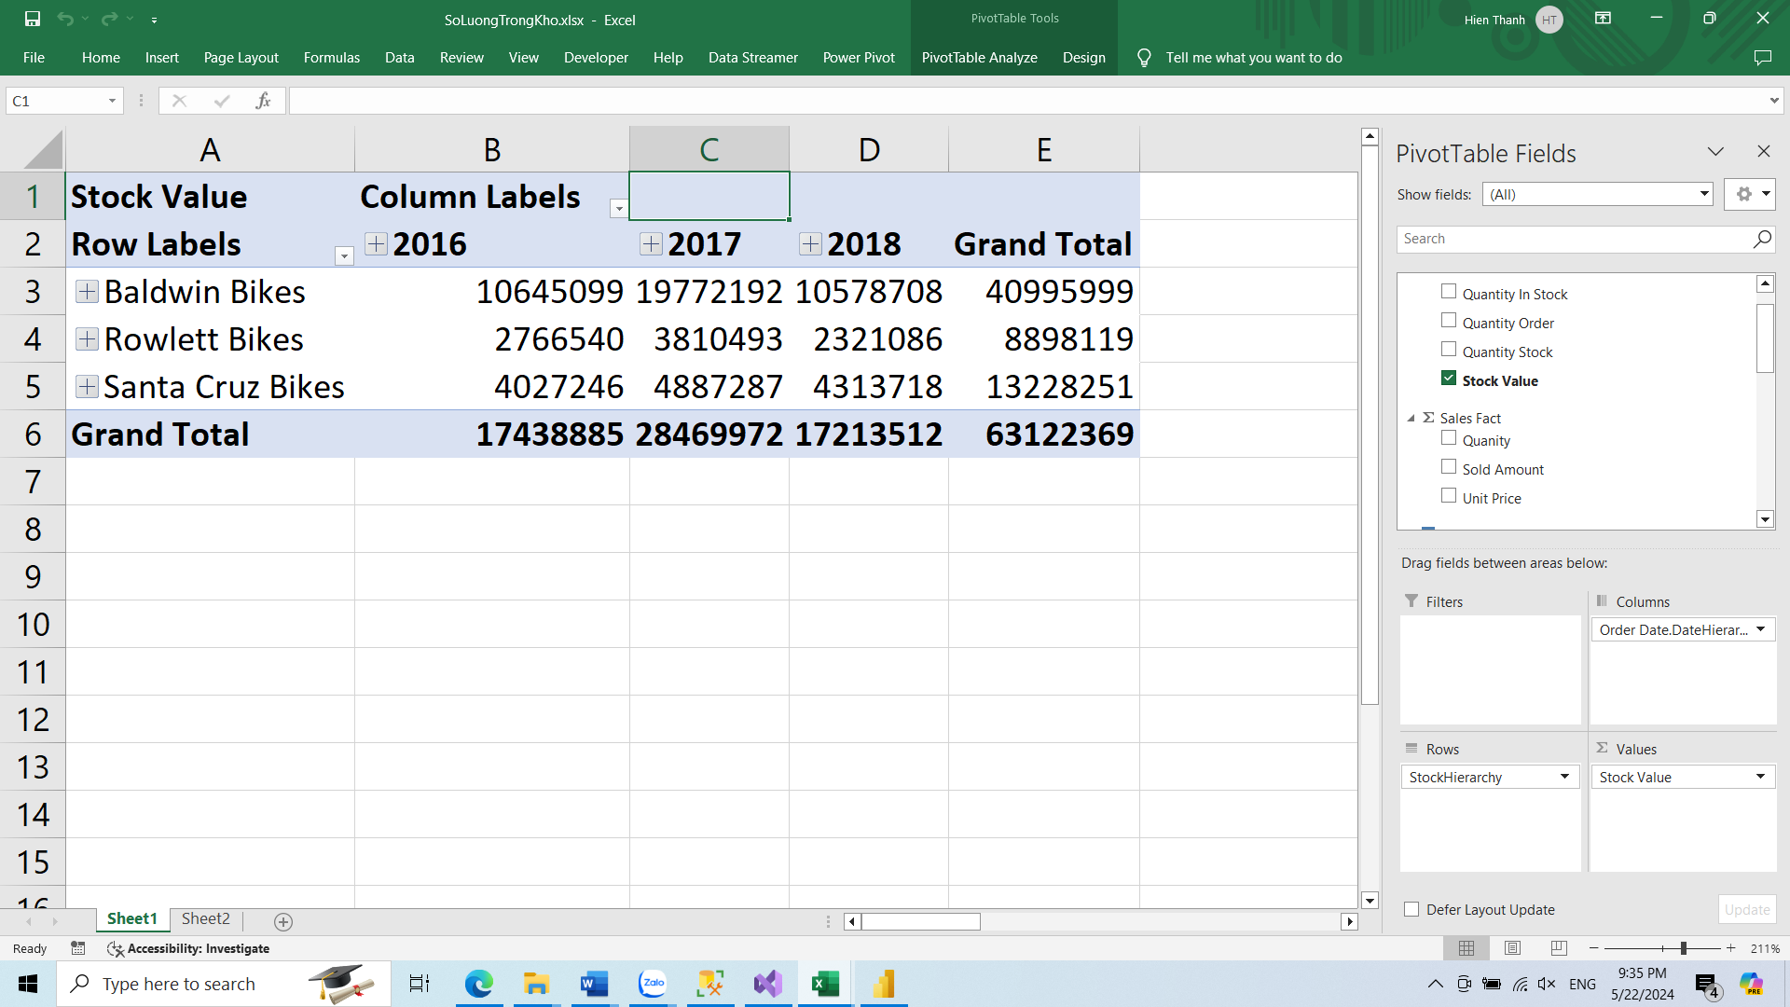

Hình trên thể hiện giá trị tồn kho ở các cửa hàng khá lớn, có thể thấy được Năm 2017 là năm có giá trị tồn kho cao nhất với 28469972.

* + 1. **Sử dụng Power BI**

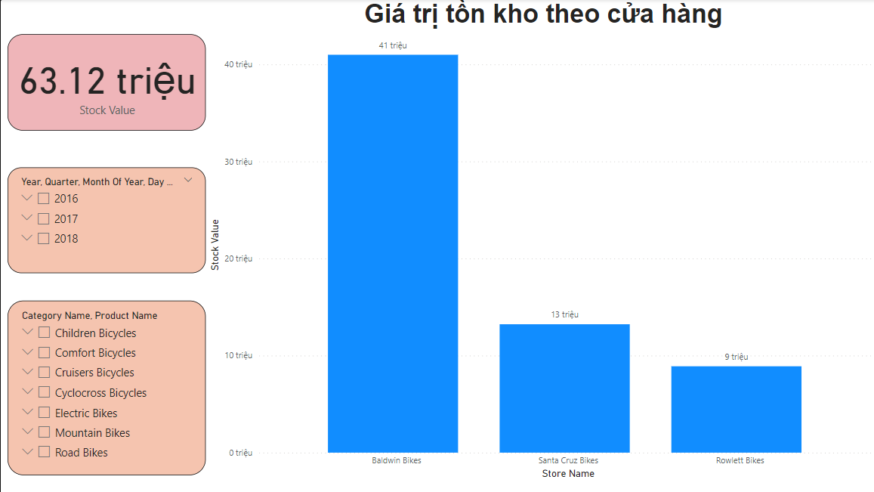

Nhìn vào biểu đồ giá trị tồn kho của các cửa hàng ta có thể thấy cửa hang Baldwin có giá trị tồn kho lớn nhất với gần 41 triệu. Tiếp đến là cửa hang Santa Cruz Bikes và cuối cùng là Rowlett Bikes

Ngoài ra chúng ta có thể lọc giá trị tồn kho dựa trên bộ lọc thời gian và phân loại mặt hàng

### **Câu hỏi:** **Cho biết số lượng sản phẩm tồn kho sản phẩm theo từng cửa hàng trong tháng/ quý/ năm.**

* + 1. **Sử dụng công cụ SSAS**

Số lượng tồn kho của sản phẩm theo từng loại sản phẩm

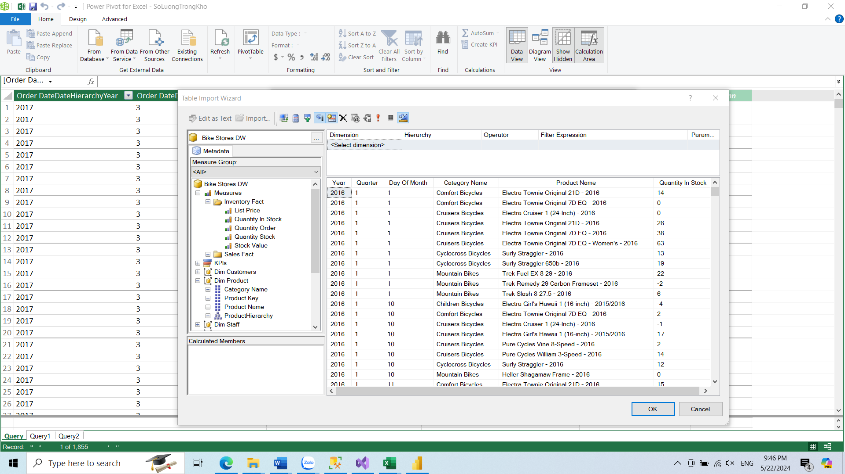

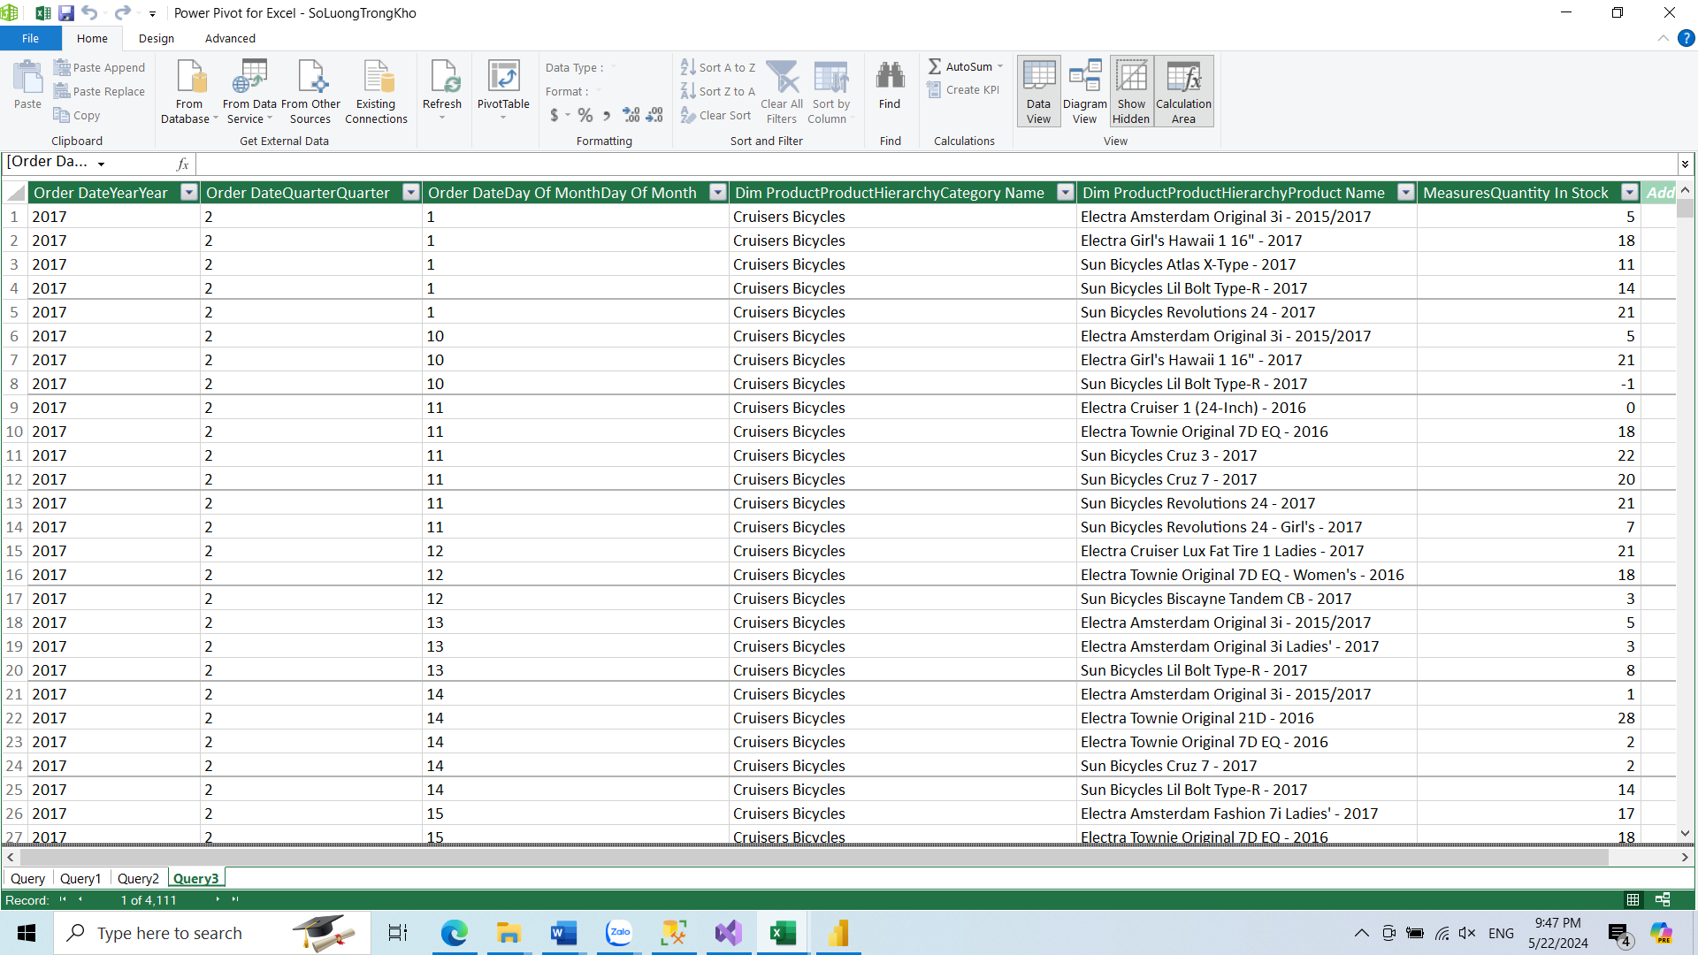

* + 1. **Sử dụng Pivot Table trong Excel**

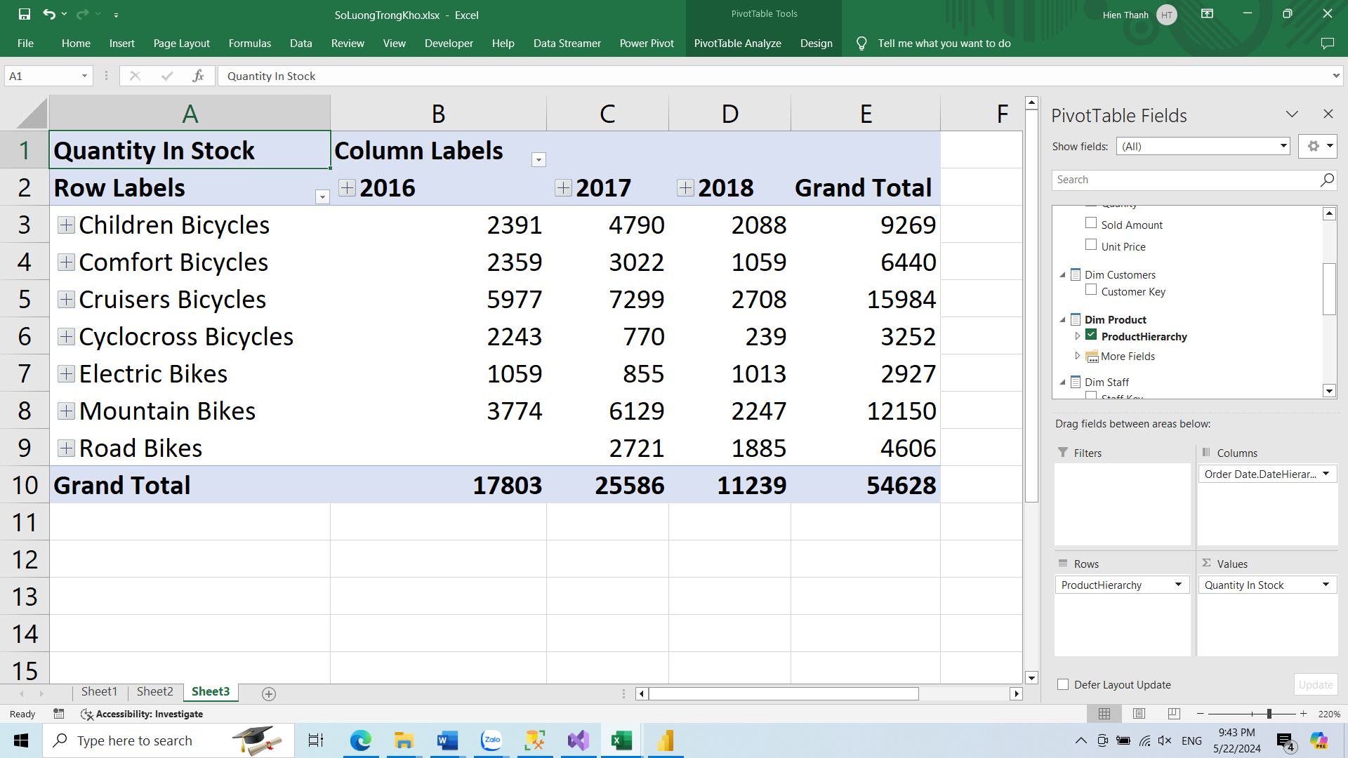

Có thể thấy số lượng tồn kho trong năm 2017 là lớn nhất với 25586 sản phẩm, trong đó loại sản phẩm Cruisers Bycycles thì có số lượng tồn kho là 7299 lớn nhất trong các loại sản phẩm ở năm 2017.

* + 1. **Sử dụng Power BI**

Dùng bộ lọc thời gian và tên cửa hàng

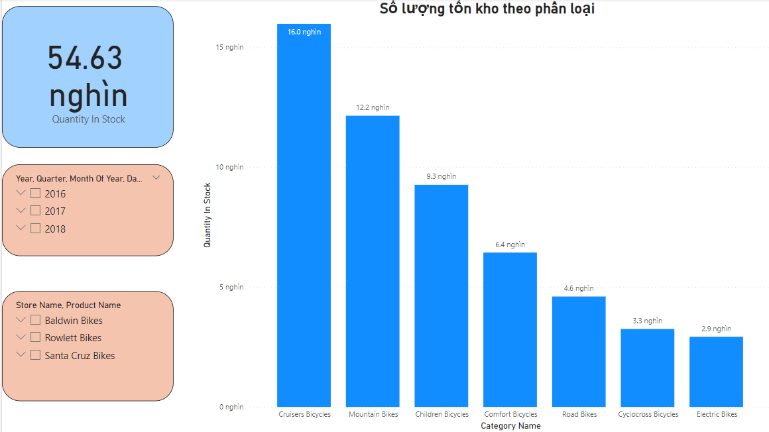

Có thể thấy số lượng tồn kho ở phân loại Cruiser Bicycles là lớn nhất với 16 nghìn sản phẩm. Các phân loại khác có số lượng tồn kho giảm dần từ trái sang phải lần lượt là Mountain Bikes, Children Bicycles,…

* 1. **Câu hỏi: Cho biết top 10 sản phẩm có doanh số cao nhất** 
     1. **Sử dụng SSAS**

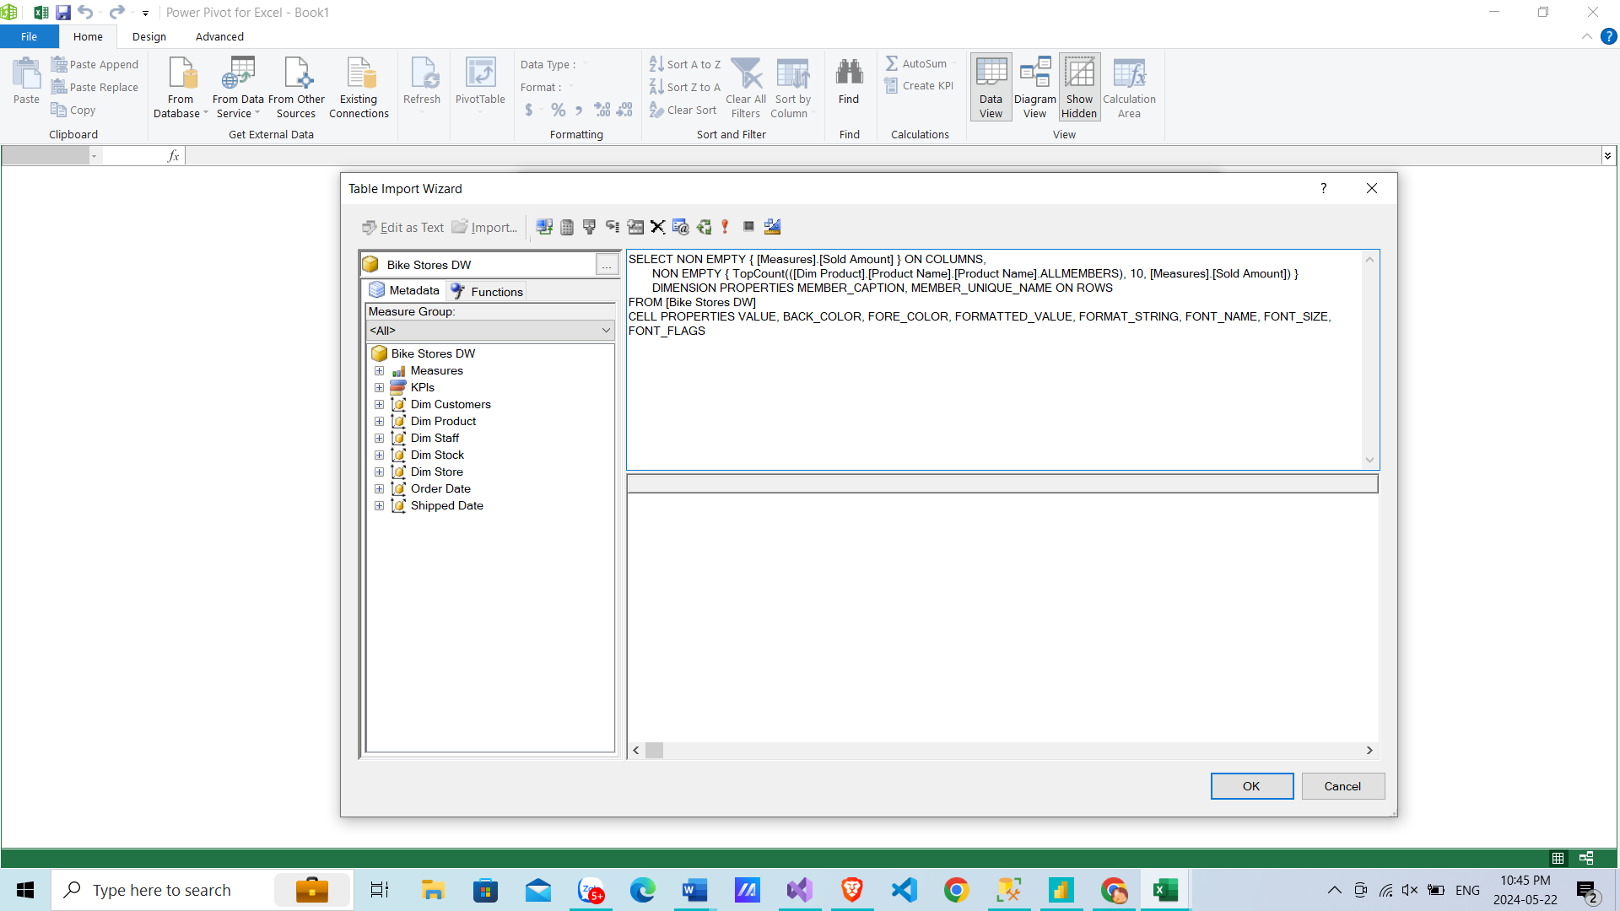

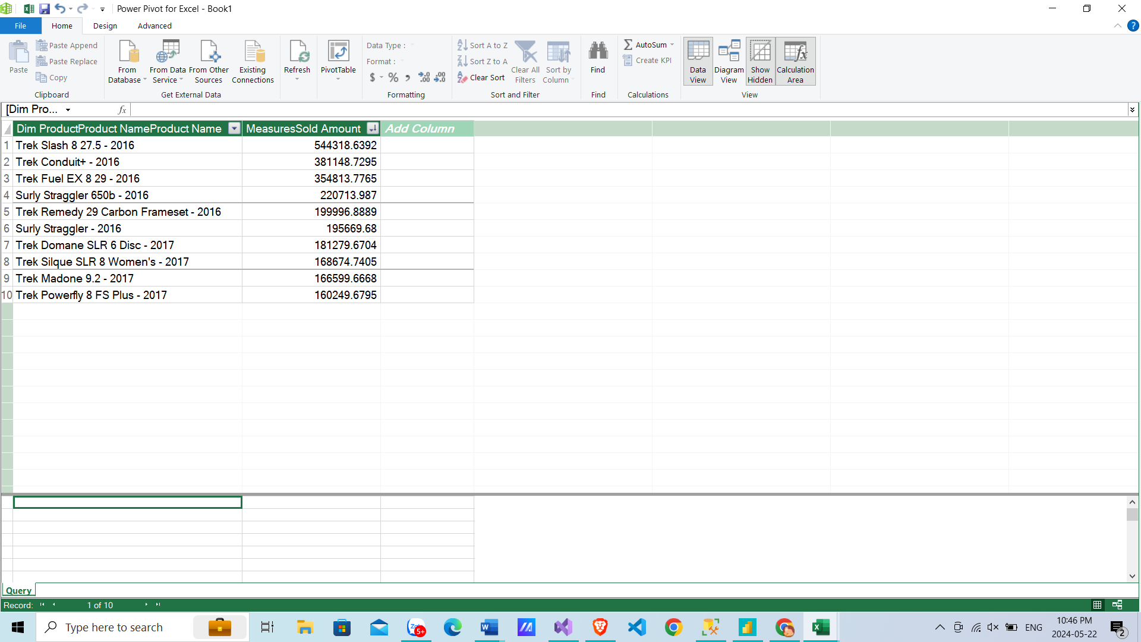

Từ hình trên ta cũng có thể thấy được sản phẩm có doanh số cao nhất là Trek Slash 8 27.5 – 2016 với doanh số khá cao và cao hơn hẳn các sản phẩm còn lại

* + 1. **Sử dụng Pivot Table trong Excel**

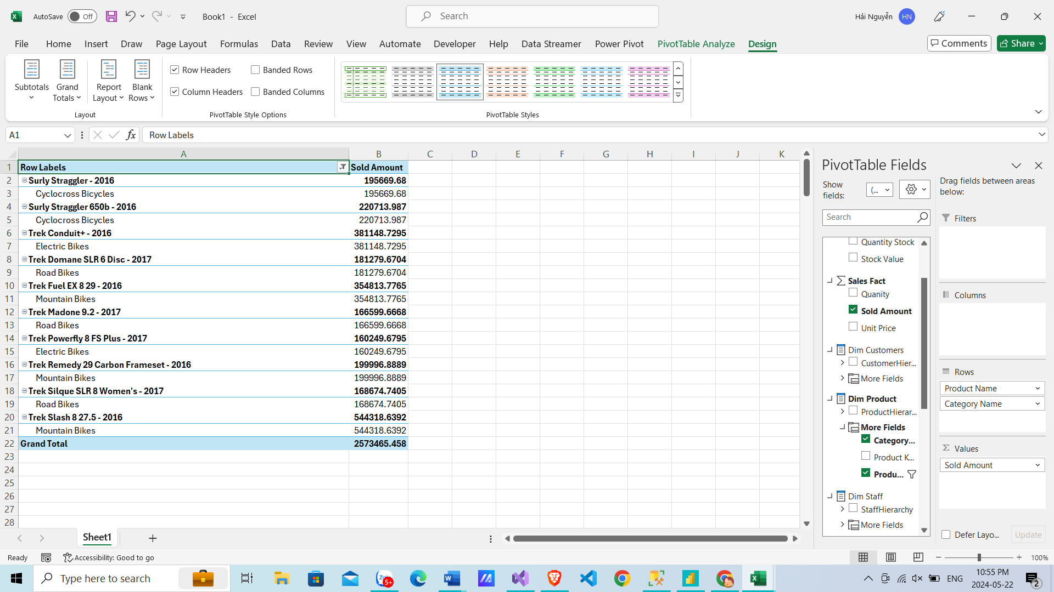

Từ hình trên ta có thể thấy được rằng các sản phẩm nằm trong top 10 doanh thu chủ yếu là từ 2 loại sản phẩm là Mountain Bikes và Road Bikes. Sản phẩm có doanh thu cao nhất là Trek Slash 8 27.5 – 2016 thuộc loại Mountain Bikes.

* + 1. **Sử dụng Power BI**

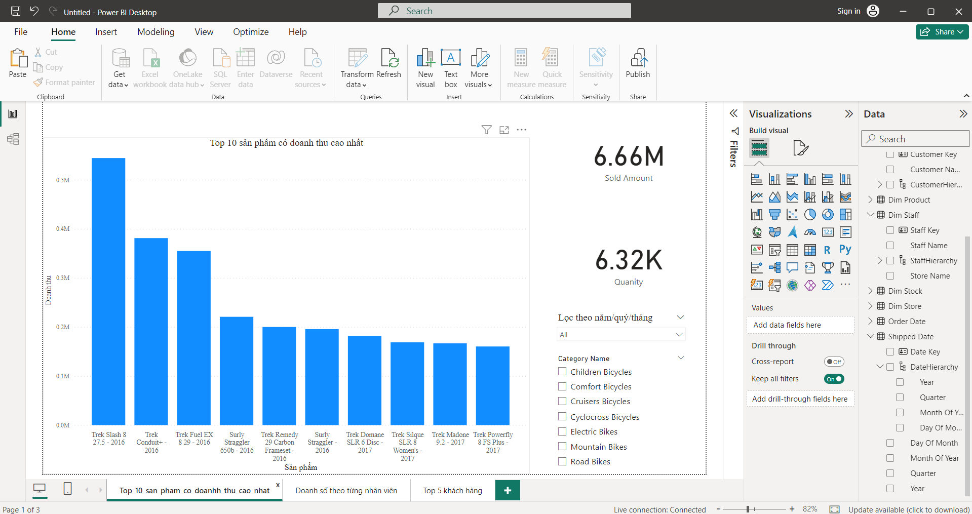

Từ biểu đồ trên ta có thể thấy được rằng sản phẩm có doanh thu cao nhất trong top 10 là Trek Slash 8 27.5 – 2016 thuộc loại Mountain Bikes, vượt xa doanh thu các sản phẩm còn lại. Đứng thứ hai là Trek Conduit +- 2016.

* 1. **Câu hỏi: Doanh số của từng nhân viên**
     1. **Sử dụng SSAS**

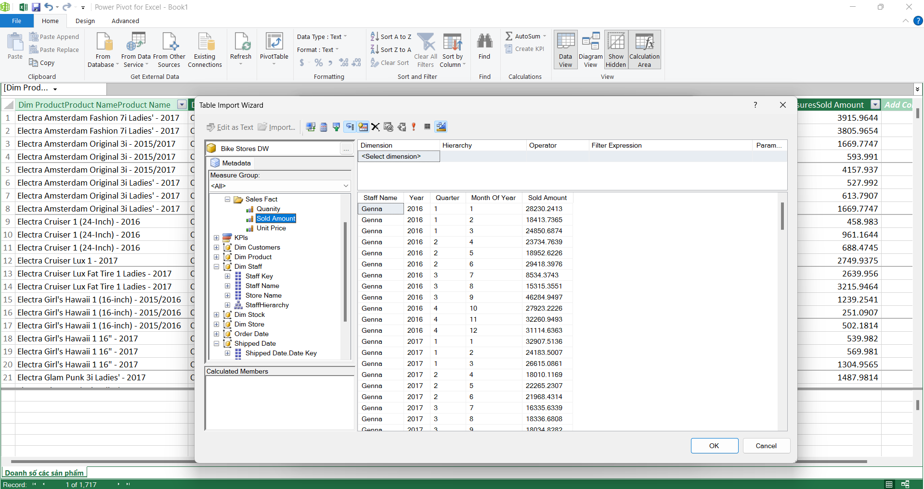

Dựa vào báo cáo trên có thể thấy nhân viên có doanh số bán hàng cao nhất là Marcelene

* + 1. **Sử dụng Pivot Table của Excel**

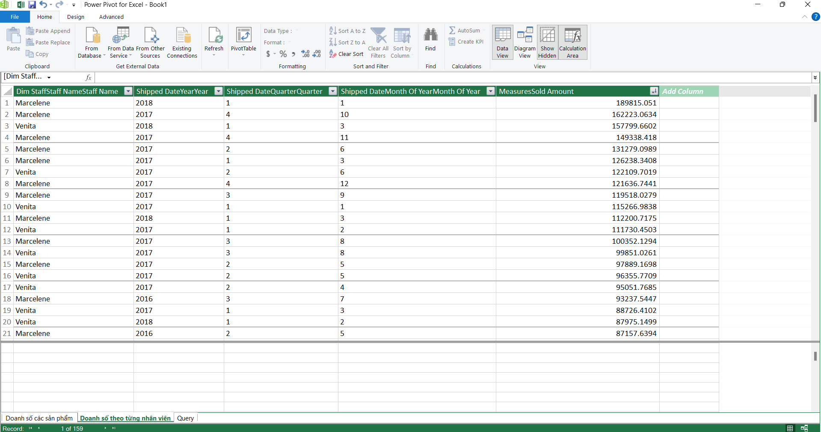

Dựa vào báo cáo trên có thể thấy nhân viên có doanh số bán hàng cao nhất là Marcelene

* + 1. **Sử dụng Power BI**

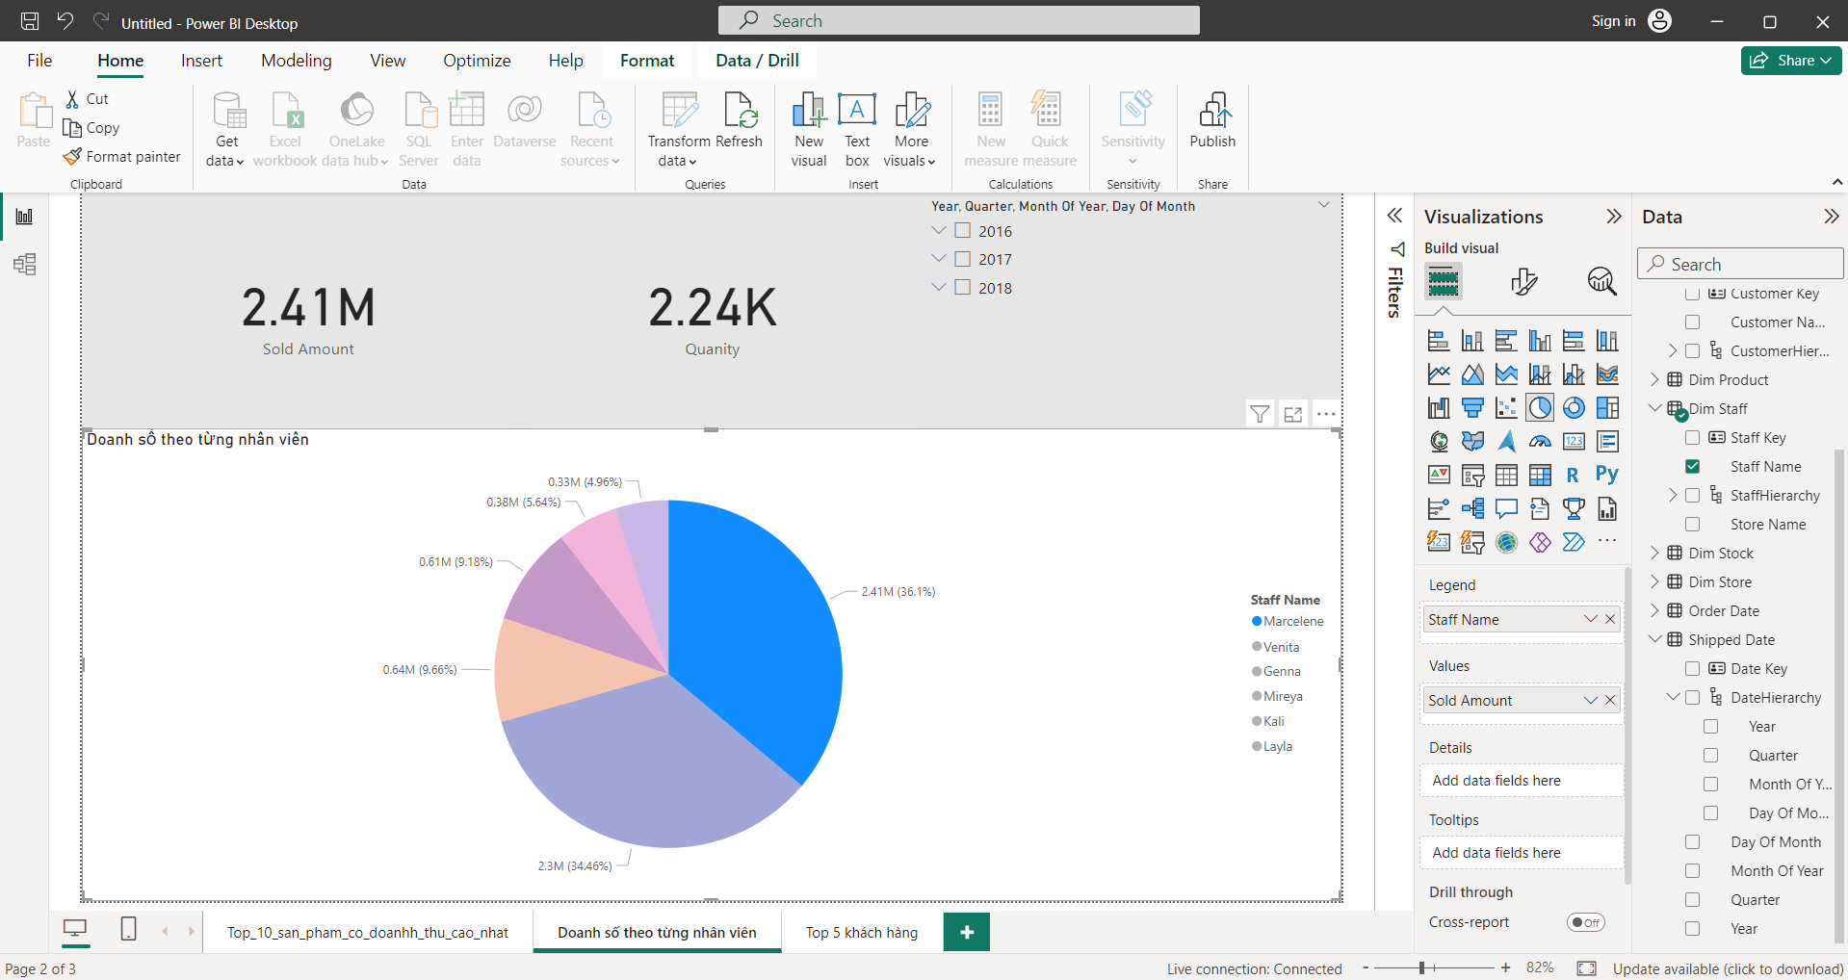

Tương tự ta cũng có thể thấy nhân viên Marcelene có doanh số bán hàng cao nhất trong 3 năm giai đoạn từ năm 2016-2018, nhân viên đó bán được gần 2,41 triệu đô la với số lượng bán ra được gần 2,24 nghìn sản phẩm

* 1. **Câu hỏi: Xác định các khách hàng thân thiết**
     1. **Sử dụng SASS**

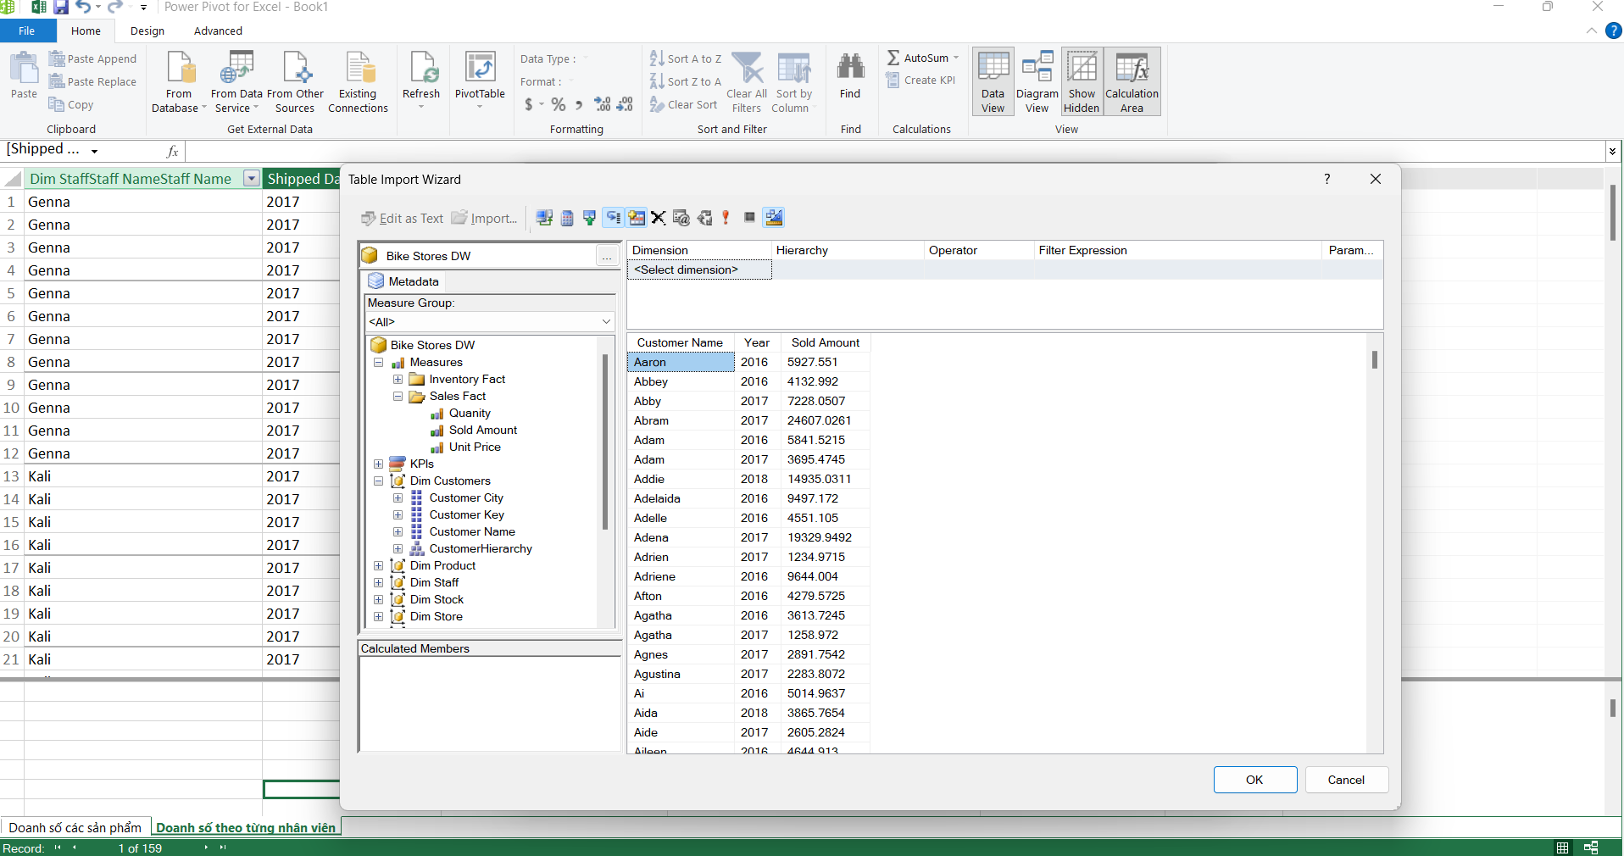

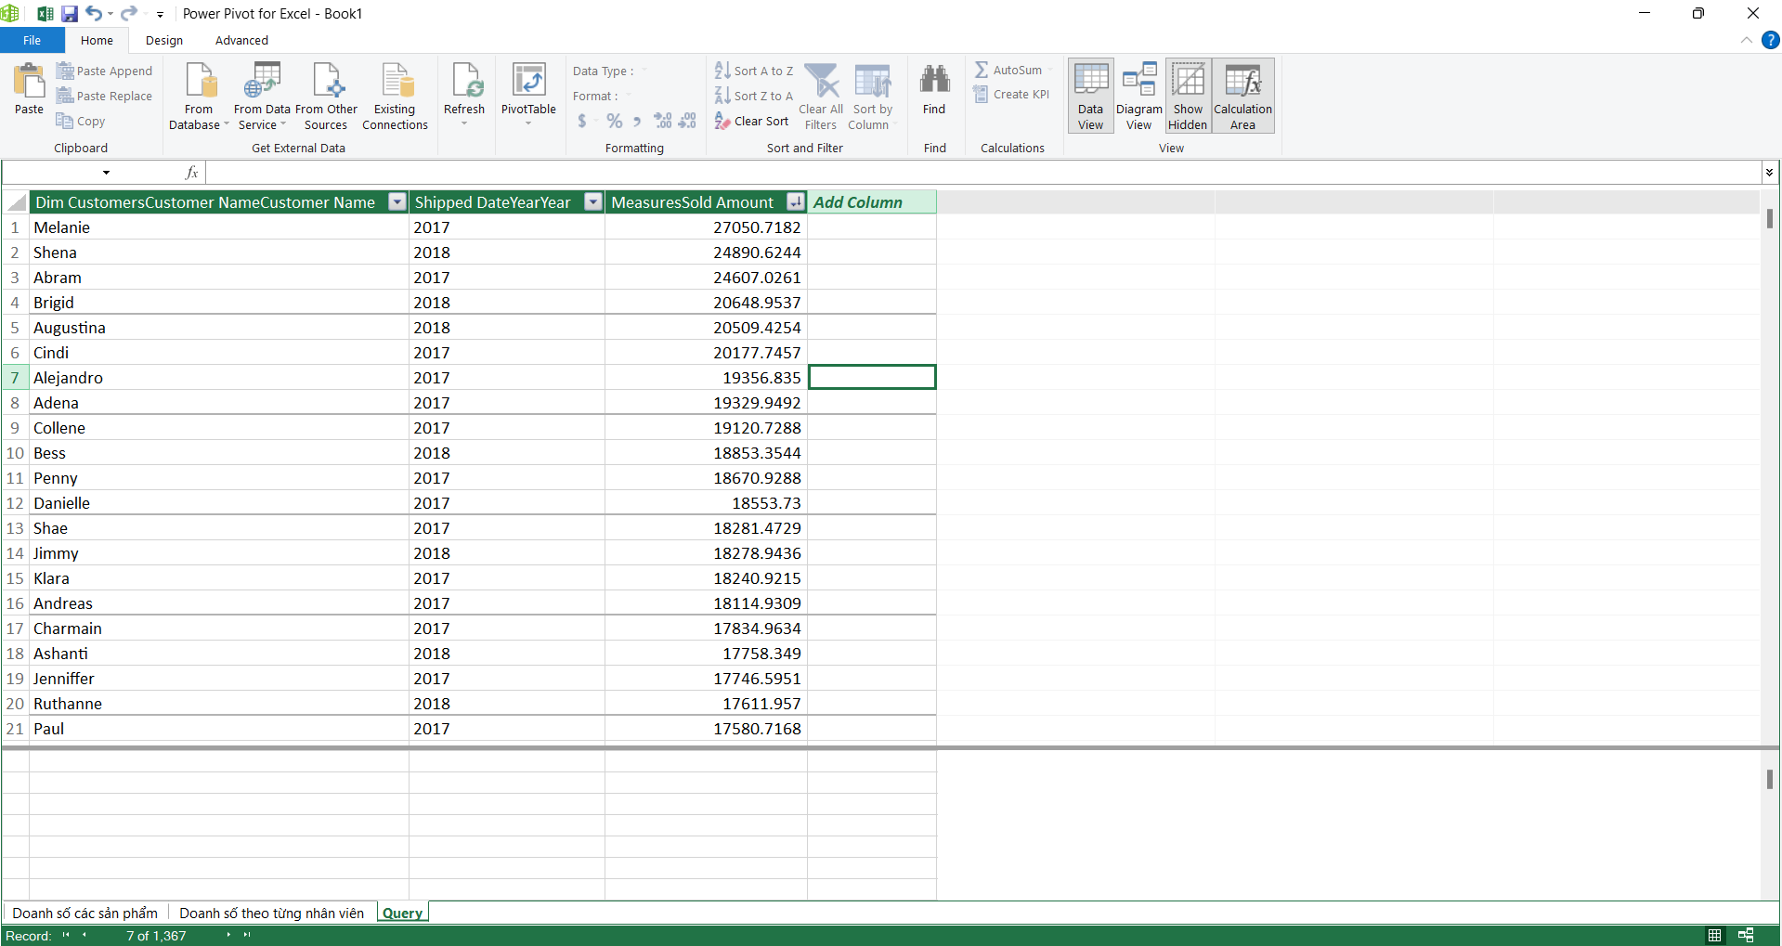

* + 1. **Sử dụng Pivot Table trong Excel**

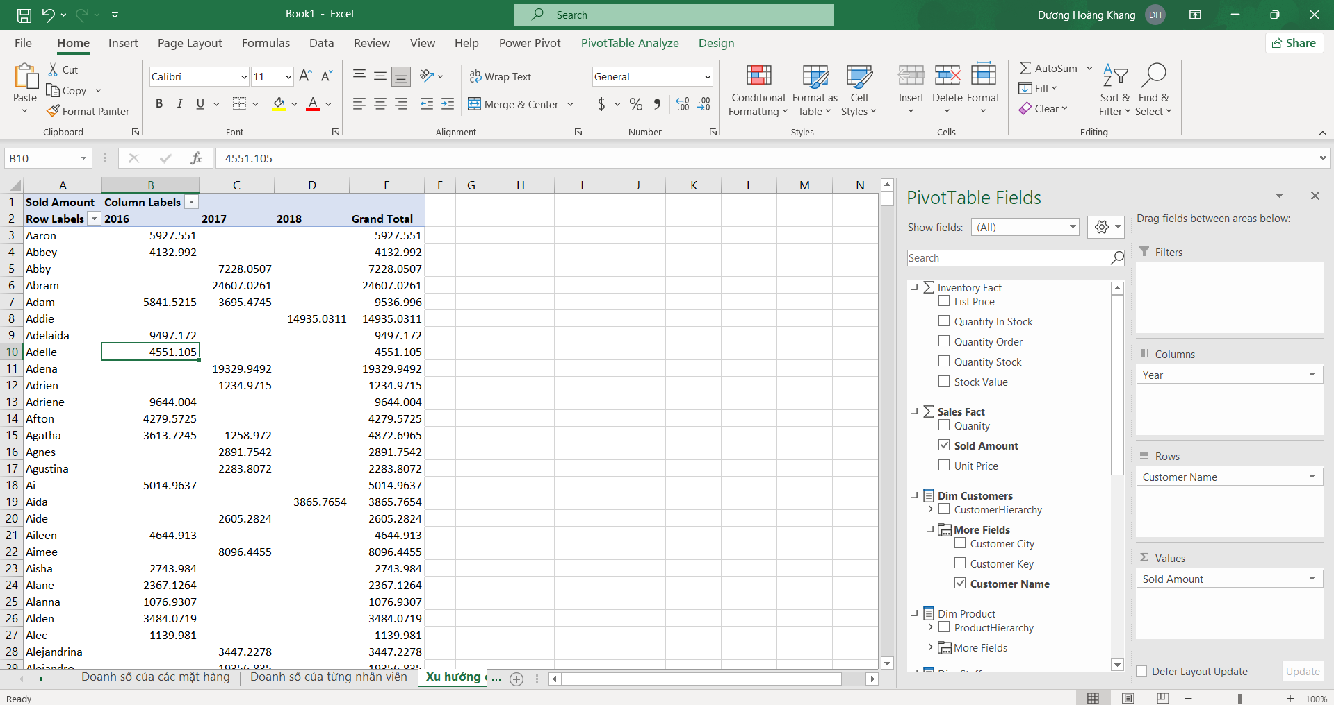

Dựa vào báo cáo trên ta có thể thấy Melanie là khách hàng chi tiêu nhiều nhất

* + 1. **Sử dụng Power BI**

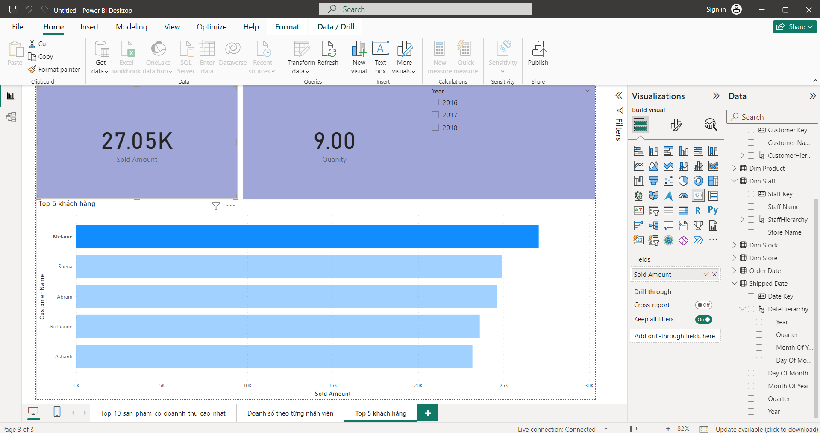

Dựa vào báo cáo trên ta có thể thấy khách hàng có lượt mua nhiều nhất là Melanie với số lượng sản phẩm là 9 và cửa hàng đã đạt được doanh số từ khách hàng này là hơn 27 nghìn đô la

# **CHƯƠNG 5: KẾT LUẬN**

1. **Kết quả đạt được**

Thực hiện xây dựng ‘KHO DỮ LIỆU BIKE STORES’ giúp chúng em hiểu sâu hơn về kiến thức môn học Kho dữ liệu và thành thạo hơn trong việc sử dụng các công cụ hỗ trợ quá trình ETL để đưa dữ liệu vào kho dữ liệu, như công cụ SSIS và SSAS, cũng như các công cụ để trực quan hóa dữ liệu như Excel Pivot và Power BI Desktop. Việc này giúp chúng em củng cố kiến thức lý thuyết cơ bản, cải thiện kỹ năng phân tích và giải quyết vấn đề, và nắm vững các khái niệm cơ bản về kho dữ liệu. Chúng em sẽ học cách xử lý và tiếp thu thông tin đầu vào một cách hiệu quả, đặt ra những câu hỏi tiền đề và thảo luận để tìm hướng giải quyết và trả lời các câu hỏi liên quan.

1. **Những hạn chế**

Trong quá trình thực hiện xây dựng kho dữ liệu, nhóm chúng em không tránh khỏi gặp một số những khó khăn vì còn hạn chế về mặt kiến thức. Tập dữ liệu còn nhiều dữ kiện chưa được khai thác hết.

1. **Tài liệu tham khảo**

[1]. Tài liệu các file PDF hướng dẫn về Data Integration với SQL Server, SSIS, SSAS của GVHD Ths.Nguyễn Văn Thành.